 

**Adana Seyhan’daki Sığınmacılar:**

**Durum Tespiti ve Acil Çözüm Önerileri**

**Raporu (2015)**

**“Seyhan’daki Sığınmacıların Durum Tespiti ve İlçe Veri Sistemi Oluşturulması Projesi”**

**Referans No: TR62/15/DFD/0006**

**2015 yılı Doğrudan Faaliyet Desteği Kapsamında**

**Çukurova Kalkınma Ajansı tarafından Desteklenmektedir.**

****

**YAŞAM HAKKI İNSANİ BİR HAKTIR.**

Şu an Adana’da onbinlerce sığınmacı kamp dışında yaşıyor. Bu nüfusun yarıdan fazlası ise Seyhan Belediyesi sınırları içerisinde kalıyor. Bilgi eksikliği ve alan araştırmalarının yapılamamasından dolayı yerel halkta ‘durumları bizden iyi’ ya da ‘işimizi elimizden alıyorlar’ gibi yanlış algılar yerleşmişse de, aslında Seyhan’da çoğu mahallelerde her şeylerini bırakıp kaçarak gelen ve canlarını zor kurtaranlar yaşıyor.

Seyhan’da yaşayan Suriyeli sığınmacıların sağlık, geçim olanakları, yaşam şartları ve eğitim durumlarıyla ilgili olarak toplanılan bu bilgiler ışığında belediyecilik faaliyetlerinin veriminin arttırılması, sığınmacıların eğitim ve sağlık alanındaki temel insani ihtiyaçlarının belirlenmesi ve sığınmacılarla yerel halkın uyum içinde yaşamasına katkı sağlanması hedeflendi.

Bu kişilerin istihdam ve okullaşma oranları son derece düşük. Temel sağlık hizmetlerinde ciddi aksaklıklar yaşanıyor. En önemlisi de doğru dürüst bir kayıt tutulmadığından, sürekli hareket halinde olan bu 50 bini aşkın ve sayısı da her geçen gün artmaya devam eden sığınmacıların demografik özellikleri, asgari yaşam standartları, sağlık ve eğitim durumlarıyla ilgili doğru bilgi sahibi olabilmiş durumda değiliz. Bilgi eksikliği, başta belediye hizmetlerinin verimli şekilde dağıtılamaması olmak üzere, sağlık kurumlarında yığılma yaşanması, eğitim ve istihdam eksikliğine bağlı gettolaşma gibi pek çok acil çözüm gerektiren soruna neden olmakta, bu da yerel halkla sığınmacılar arasında zaman zaman yaşanan sürtüşmelerle su yüzüne çıkan bir gerilim yaratmaktadır.

Sığınma bir insan hakkıdır ve insani yardım politikaya alet edilmemesi gereken bir konudur. Bu nedenle belediyemiz bünyesinde yapılan bu araştırmanın insani yardım faaliyetlerinin yeniden sosyal demokrasi çerçevesine getirilmesi için de önemli olduğuna ve diğer iller için de örnek teşkil edeceğine inanıyoruz.

Toplumsal entegrasyon ve sosyal belediyecilik anlayışıyla pek çok ilke imza atan Seyhan Belediyesi, ülkemizde sayıları 2 milyona yaklaşan Suriyeli Sığınmacılara yönelik ilçe bazında yeni bir toplumsal projeyi bitirmiş durumdayız.

Seyhan Belediyesi ve Çukurova Üniversitesi ortaklığında, Çağdaş Yaşamı Destekleme Derneği ve Türk Tabipler Birliği’nin de iştirakiyle hayata geçirilen proje çerçevesinde Seyhan İlçesindeki 96 mahallede yapılan bu kapsamlı saha araştırması gerçekleştirilecek başka çalışmalara emsal olması açısından önem arz etmektedir.

‘Seyhan’daki Sığınmacıların Durum Tespiti ve Kentsel Veri Sistemi Oluşturulması Projesi” Türkiye’de bu alanda yapılan ilk örnek çalışmadır.

**Zeydan KARALAR**

**Seyhan Belediye Başkanı**

1. SURİYELİ SIĞINMACILARIN NİCEL NİTEL BÜYÜKLÜĞÜ VE PROJENIN AMACI

1.1.Projenin Genel Amaçları

1.1.1.Özel Amaçlar

1.1.2.Beklenen Sonuçlar

1.1.3.Çarpan Etkileri (Uzun Erimli Beklenti “Modellik Etmek”)

1.1.4.Somut Çıktılar

1.1.5.Proje Performans Göstergeleri

1.2.Evren ve Örneklem

1.3.Veri Toplama Araçları

1.4.Uygulama, Verilerin Toplanması ve Kodlanması

1.5.Analizler ve Analiz Düzeyleri

2. SURİYELİ SIĞINMACILARIN SURİYE’DEKİ DURUMLARI VE MEVCUT NİTELİKLERİ

2.1. Adana’daki Sığınmacıların Suriye’deki İllere Göre Dağılımları

2.2. Anadilleri ve Türkçe Bilme Düzeyleri

2.3. Yabancı Dil Bilgileri (Batı Dilleri)

2.4. Yetişkinlerin Eğitim Durumları

2.5. Suriye’deyken Çalışma Durumları,Meslekleri ve İşleri: Cinsiyet Farklılaşması Yüksek

2.6. Suriye’deyken Varlık, Ev, Tarla Durumları

3. TÜRKİYE’YE GELİŞ TARİHİ, GELİŞ ŞEKİLLERİ VE GEREKÇELERİ

3.1. Çatışmalardan Etkilenme Durumları ve Türkiye’ye Geliş Gerekçeleri

3.2. Geliş Yıl ve Ayları (Süreç ve Mevsimsel Etkiler)

Birlikte Gelinen Kişiler (Grup Etkisi)

3.3. Birlikte Gelinen Kişiler (Grup Etkisi)

3.4. Türkiye’ye Geliş Şekli

3.5. Geçişteki Güçlükler

3.6. Suriye’den Gelirken Yanlarındaki Para ve Eşya Durumu

3.8. Kardeş ve Çocuk Sayıları ve Türkiye'ye Gelme Durumları: 13 Yakın Akraba Türkiye’de

4. ADANA’YA YERLEŞME VE UYARLANMA DURUMLARI

4.1. Adana’yı Tercih Sebepleri

4.2. Mahalle Tercihleri

4.3. Barınma Şekli

4.4. Kira Düzeyleri

4.5. Konut Özellik ve Donanımları: Kötü Durumda

4.6. Beslenme Durumları

4.7. Engellilik, Hastalık, Yaşlılık Durumları

4.8. Evlilik, Hamilelik, Doğum ve Çocuk Sayıları

4.9. Doktor ve Sağlık Hizmetlerinden Yararlanma

4.10. Ölüm Durumu

4.11. Çalışma Durumları

4.12. Çocukların Çalıştırılma Durumu

4.13. Açlık ve Yoksulluk Durumları

4.14. Çocukların Okul ve Eğitim Durumları

5. ADANALILARLA İLİŞKİLERİ

5.1.Türkçe Bilgileri ve Öğrenme Durumları

5.2. Türkçe Televizyon Kanalı İzleme

5.3.Adanalı Arkadaşlar ve Aile Boyu Komşuluk Durumu

5.4. Komşularla Sorun Yaşama Durumları

5.5. Yaşadıkları Güçlükler

6. KURUMSAL İLİŞKİLER, KİMLİK VE-YARDIM ALMA DURUMLARI

6.1.Kimlik Belgesi Çıkartma Durumu

6.2.Yardım Alma Durumu

6.3.Sığınmacıların Kurumlarla İlişkileri

6.4.Muhtarlık Hizmetleri ve Görüşleri

7. SURİYE VE SURİYE’DEKİLERLE MEVCUT İLİŞKİLER VE GERİ DÖNÜŞ EĞİLİMLERİ

7.1. Suriye Televizyonu İzleme

7.2. Cep Telefonu Sahipliği ve Suriye ile Telefonlaşma Durumları

7.3. Suriye’ye Gidiş Gelişler

7.5. Suriye’dekilere Para Gönderme veya Para Gelme Durumu

7.6. Türkiye’dekilerle Evlilik Eğilimleri

7.7. Suriye’dekilerle Türkiye’dekiler Arasında Durum Kıyaslaması

7.8. Geri Dönüş Umut ve Eğilimleri

7.9.Dilek, Talep, Beklentileri

8.KURUMLARIN DURUMU: ADANA-SEYHAN’DAKİ SURİYELİ SIĞINMACILARIN KURUMSAL MUHATAPLARI, İŞLEV VE ROLLERİ

8.1.AFAD (T.C. Başbakanlık Afet ve Acil Durum Yönetimi Başkanlığı)

8.2. Adana İl Göç İdaresi Müdürlüğü

8.3. Adana İl Nüfus ve Vatandaşlık Müdürlüğü

8.4. Seyhan Nüfus Müdürlüğü

8.5. Aile ve Sosyal Politikalar Adana İl Müdürlüğü

8.6. Güvenlik Kurumları

8.7. Sağlık Kurumları

8.8. SGK İl Müdürlüğü

8.9. Din Kurumları

8.10. Muhtarlıklar

8.11. Eğitim Kurumları

8.12. Belediye Zabıta Müdürlüğü

8.13. Belediye Cenaze Hizmetleri

8.14. Tapu Müdürlüğü (Seyhan)

8.15.Adana Ticaret Odası

8.16. Bazı STK’lar

8.17. Kurumgram Tablosu

9 .SONUÇ: FELAKETLERİN AYNİLEŞTİRİCİ ETKİSİ

10. ÖNERİLER

**1. SURİYELİ SIĞINMACILARIN NİCEL NİTEL BÜYÜKLÜĞÜ VE PROJENIN AMACI**

Suriye’deki çatışmalar 2011’in ilk aylarından itibaren başlamış, komşu ve büyük ülkeler ise mevcut rejimin yanında veya karşısında olmak üzere belirli konumlar almış ve olay Suriye’nin iç işi olmaktan öte uluslararası boyutlar kazanmıştır. AFAD’a göre o günden, 2015 Temmuz’a 20 milyonluk Suriyelinin 7,65 milyonu evlerini terk etmiş, bunların 3 milyonu ise başka ülkelere sığınmak zorunda kalmıştır. Türkiye, uyguladığı “Açık Kapı Politikası” çerçevesinde, giriş yapan hiçbir Suriyeliyi geri göndermemiş, onlara “Geçici Koruma Statüsü” vermiştir. İlk Suriyeli sığınmacı grubunun Mayıs – Haziran 2011 tarihinde Hatay ili Yayladağı, Altınözü ve Reyhanlı ilçelerinden geçişlerine müsaade edilmiş, bunların “geçici kabulleri” yapılmıştır.

Temmuz 2015 itibariyle Türkiye’de 1,7 milyonu aşkın Suriyeli sığınmacının bulunduğu, bunların 260 bin kadarının 10 ilde oluşturulan 25 resmi kamp noktasında kaldığı ifade edilmektedir[[1]](#footnote-1). Geriye kalan 1 milyon 450 bini resmi kamp noktaları dışında kiraladıkları yerlerde, bunların küçük kısmı da çadır veya açık alanlarda kalmaktadır[[2]](#footnote-2).

Sığınmacı nüfusun büyüklüğünün anlaşılması için Osmanlı-Türkiye göç tarihine bakılması ve mevcut nüfusla kıyaslanması bir fikir verecektir. Kurtuluş Savaşı sonrası 1923-1938 arası yurtdışından gelen tüm göçmen, mübadil, mülteci nüfus 15 yılda 802 bin kişi iken Suriye’deki iç savaş nedeniyle 3 yılda 1 milyon 700 bini aşkın kişi gelmiştir.

Tablo-1: Türkiye’ye Gelen Göçmen, Mubadil ve Mülteci Nüfus (1923-1938)

|  |  |
| --- | --- |
| **Yıllar** | **Miktar** |
| **Gelen Nüfus** |
| 1923 | 196.420 |
| 1924 | 208.886 |
| 1925-1928 | Yıllık 27-40 bin arası |
| 1929-1932 | Yıllık 11-19 bin arası |
| 1933-1938 | Yıllık 25-51 bin arası |
| Toplam (1923-1938) | 801.818 |

Kaynak: İstatistik Yıllığı 1937-38 (Kazgan 1983).

Adana son 5 yılda diğer 80 ilden 251 bin nüfus almışken gayriresmi ifadelere göre[[3]](#footnote-3) 2015 Temmuz itibariyle Adana’da 120 bin civarında Suriyeli sığınmacının yaşadığı ifade edlmektedir.

Tablo-2: Adana’nın En Çok Nüfus Aldığı ve Verdiği İller

|  |  |  |  |  |
| --- | --- | --- | --- | --- |
|  | **2014 Yılı** | | **2010-2014**  **(Beş Yıllık Dönem Toplamı)** | |
|  | **Aldığı İl** | **Verdiği İl** | **Aldığı İl** | **Verdiği İl** |
| **Türkiye** | 51.562 | 63.181 | 251.706 | 305.212 |
| **Mersin** | 4.876 | 6.499 | 25.925 | 30.336 |
| **İstanbul** | 4.720 | 7.717 | 22.095 | 40.659 |
| **Şanlıurfa** | 3.189 | 2.214 | 15.079 | 12.033 |
| **Osmaniye** | 2.498 | 2.917 | 13.154 | 14.561 |
| **Hatay** | 2.850 | 2.737 | 13.153 | 12.914 |
| **Mardin** | 1.583 | 966 | 11.521 | 6.658 |
| **Ankara** | 2.319 | 3.656 | 10.643 | 17.561 |
| **Gaziantep** | 2.051 | 2.747 | 9.343 | 11.787 |
| **Niğde** | 2.308 | 2.710 | 9.226 | 10.971 |
| **Diyarbakır** | 1.537 | 1.526 | 8.701 | 7.699 |
| **Kahramanmaraş** | 1.776 | 2.011 | 8.507 | 8.691 |
| **Antalya** | 1.564 | 2.941 | 7.895 | 14.361 |
| **Kayseri** | 1.278 | 1.994 | 6.034 | 9.310 |
| **Konya** | 1.207 | 1.571 | 5.785 | 7.039 |
| **İzmir** | 1.129 | 1.924 | 5.778 | 8.983 |
| **Van** | 811 | 619 | 5.098 | 3.974 |
| **Adıyaman** | 948 | 752 | 4.667 | 3.789 |
| **Malatya** | 899 | 969 | 4.216 | 4.993 |
| **Elazığ** | 664 | 740 | 3.179 | 3.606 |
| **Bitlis** | 416 | 298 | 3.012 | 1.780 |
| **Bursa** | 555 | 968 | 2.733 | 4.413 |
| **Şırnak** | 487 | 621 | 2.624 | 2.987 |
| **Siirt** | 557 | 366 | 2.553 | 2.042 |
| **Batman** | 540 | 456 | 2.246 | 2.379 |

Kaynak: Gümüş&Aslan, 2015[[4]](#footnote-4)

Türkiye’nin toplam nüfusuna kıyaslandığında (77.695.904 kişiye karşılık 1.700.000 kişi) sığınmacılarnı oranı %2,19’u bulmaktadır.

Haziran 2014 tarihli rakamlara göre Adana en fazla Suriyeli kabul eden 6.ildir (Gaziantep, Şanlıurfa, Hatay, İstanbul, Mardin, Adana, Kilis, Mersin, Maraş…)[[5]](#footnote-5). Temmuz 2015 itibariyle Adana toplam nüfusunun 2.165.595 kişi ve sığınmacıların 120.000 kişi olduğu kabul edildiğinde, son üç yılda toplam Adana nüfusunun %5,54’ü kadar bir Suriyeli nüfus oluşmuş bulunmaktadır.

Gerek Adana il geneli, gerekse Seyhan ilçesindeki sığınmacı sayısı ile ilgili resmi bir tasnif verilmemekte ise de, gayriresmi söylemler Seyhan’da 40-50 bin sığınmacının bulunduğu yönündedir. 40 bin bile kabul edilse bunun toplam 779 bin olan ilçe nüfusuna oranı %5,13’tür.

Seyhan ilçesinin son beş yılda doğumlar ve göçler hepsi dahil 56 bin kişi arttığı düşünülürse 3 yıllık sığınmacılıktan çok büyük oranda etkilendiği kabul edilmek durumundadır.

Tablo-3: Adana İlçelerinin Nüfusu ve Nüfus Artışı Artışı

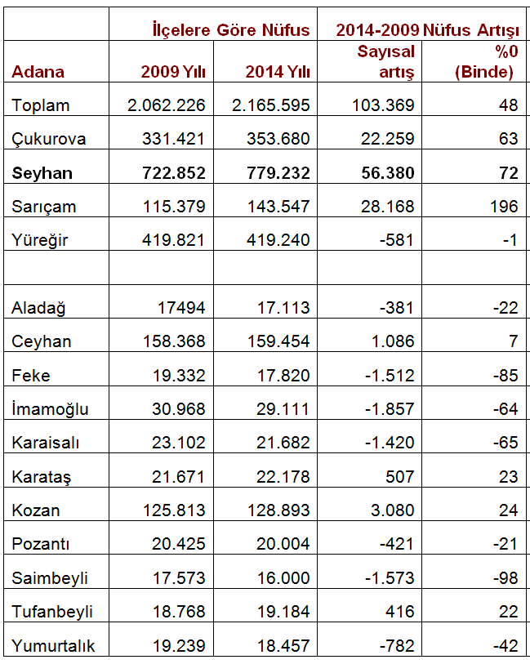

\*TÜİK verilerinden oluşturulmuştur.

Sığınmacı sayılarındaki bu büyüklükler gerek Türkiye, gerekse Adana ili ve Seyhan ilçesinin mevcut nüfus yapı ve dinamiklerini nitelikli şekilde etkileyecek düzeylerdedir. Dolayısıyla bundan sonraki iktisadi kalkınmadan evliliklere, yol ulaşımdan politikalara kadar her kalem, sığınmacıları da dikkate alarak yapılmak durumundadır.

En büyük paradoks ise, sığınmacı sayılarının tam olarak verilememesi örneğinde de görüldüğü üzere, küresel “deregülasyon” döneminde nasıl bir regülasyon yapılabileceğidir.

Bu proje, böyle bir paradoks şartıyla ve böyle bir paradoksa asgari bir yol yöntem ve çözüm önerileri sunmayı amaçlamaktadır.

**1.1.Projenin Genel Amaçları**

Ülke olarak Türkiye, yerelde bütün şehirler, en fazla da sınır şehirleri ile Çukurova ve büyük iller, Suriye ve bölgedeki çatışmalardan yoğun şekilde etkilenmekte, zorunlu göç etme durumunda kalan sığınmacıların yeni yaşam alanlarını oluşturmaktadır. Beraberinde hem sığınmacılar hem de mevcut yerleşik nüfus grupları için yeni güçlükler ve entegrasyon süreciyle yüz yüze kalınmaktadır.

Türkiye ve Adana için Suriyeli sığınmacı konusu henüz başlangıç aşamasında sayılmakla birlikte kontrolsüz bir şekilde gelişmekte olup, bir an önce sağlıklı bilgi-veri sistemi ile sağlıklı politikaların olusturulmasına ihtiyaç bulunmaktadır.

Entegrasyon, kişi ve/ya toplulukların özgül özelliklerini ve kimliklerini kaybetmeden ortak yaşama uyarlanmaları olarak tanımlanabilir. Entegrasyonun belli başlı boyutları arasında

* Yaşam güvencesi,
* Geçim, karnını doyurma,
* Barınma,
* Sağlık gibi en asgari temel ihtiyaçlardan başlayıp,
* Eğitim, bilgi, dil, farkındalık vb. bilişsel bütünleşme,
* İş-istihdam-gelir vb. iktisadi bütünleşme,
* Mahalle, komşuluk, evlilik, işbirliği, dayanışma, dernek vb. sosyal bütünleşme,
* Kader birlikleri, ortak idealler vb. siyasal bütünleşme,
* Kentlilik, gelenek, görenek, alışkanlık, yaşam biçimleri vb. kültürel-normatif bütünleşme,
* Kimliklenme - özdesimsel bütünleşme

gibi pek çok evresi ve uzun erimli bir süreç söz konusudur.

Suriyeli sığınmacıların durumu ve entegrasyonu, bu alt boyutların tümünü ilgilendirmektedir.

Ancak her seyden önce sığınmacıların mevcut demografik özelliklerinin ve asgari yaşam kosullarının tespit edilmesi gerekmektedir.

Projenin amacı Seyhan ilçesine gelen Suriyeli sığınmacıların ilk durum tespitlerinin yapılması, sağlık ve eğitim başta olmak üzere öne çıkan acil sorunlarına yönelik çözüm önerileri geliştirilmesidir.

Uzun erimli olarak sığınmacı ve göçmenlerle ilgili Kentsel Bilgi, Veri, Uyum modelleri geliştirilmesi ve bunun kurumsallaşmasının sağlanmasıdır.

|  |  |  |
| --- | --- | --- |
| **Mevcut 1:**  Kentin (Adana’nın)  Kapasitesi |  | **Mevcut 2:**  Sakinlerin  (Adanalıların ve Suriyeli Sığınmacıların) Kapasitesi |
|  |  |  |
|  | **Ürün/Çıktı:**  Uyarlanma ve Uyum |  |

**1.1.1.Özel Amaçlar**

* Suriyeli sığınmacıların belediye sınırlarındaki dağılımının tespit edilmesiyle belediye hizmetlerinin daha verimli dağılımının sağlanması;
* İlerleyen dönemde gerek Suriyeli sığınmacılar, gerekse yerel halka yönelik olarak yapılacak eğitim ve sosyal entegrasyon projelerinin mevcut sorun ve kapasiteye uygun ve ihtiyaçlara karşılık verecek şekilde tasarlanması için gereken sosyal ve demografik verilerin sağlıklı bir sekilde toplanması, işlenmesi, sağlıklı veri seti elde edilmesi;
* Suriyeli sığınmacıların gerek istihdam alanında, gerekse sosyal alanda kente katkı sağlama potansiyelinin varsa ortaya çıkarılması;
* Suriyeli sığınmacıların yoğun olarak yaşadıkları bölgelerdeki potansiyel sosyal ve ekonomik risklerin tespit edilerek, bunların giderilmesine yönelik uygun önlemlerin alınmasında bilgi paylaşımına hazır duruma getirilmesi;
* İlerleyen dönemde Adana'da sosyal entegrasyon ve eğitim projeleri, geçici veya kalıcı yardım dağıtımı gibi alanlarda yapılacak projelerde eldeki kapasitenin ihtiyaçlar dogrultusunda kullanımının dogru sağlanması;
* Seyhan Belediyesi'nin, bölgede yapılacak mültecilere yönelik projelerde daha aktif rol oynaması için bir veri tabanı oluşturulması.

**1.1.2.Beklenen Sonuçlar**

* Türkiye de, özgül anlamda Adana ve Seyhan sınırlarında yasayan Suriyeli sığınmacılarla ilgili bilgi ve veri olusturulması;
* Hane ziyareti bazlı istatistik arastırmasının yanı sıra, muhtarlar, sağlık merkezleri, okullar, sivil toplum örgütleri, toplumsal kanaat önderleri gibi kişi ve kurumlarla da görüşülerek bilgi ve veri oluşturulması;
* Elde edilen verilerin belediye bünyesinde kurulacak Coğrafi Bilgi Sistemleri destekli bir veri tabanına kaydedilmesi;
* Suriyeli sığınmacıların eğitim ve sağlıkla ilgili ihtiyaçlarına yönelik bir stratejik yol haritası çıkartılması
* Suriyeli sığınmacıların uyum ve yaşam kalitelerinin iyilestirilmesi;
* Etnik ayrımcılık ve nefret suçları konusunda farkındalık sağlanması ve öneriler geliştirilmesi;
* Çocuk ve kadınlar basta olmak üzere dezavantajlı grupların insani ve soysal ihtiyaçlarının çözümüne yönelik öneriler geliştirilmesi;
* Verilerin değerlendirilmesiyle elde edilecek sonuçların medyada çıkacak haberler, afisler, tanıtım filmleri, kitapçıklar ve proje sonuç toplantısı ile halka duyurulması. Böylece hem belediye faaliyetlerinin şeffaflığının ve görünürlüğünün arttırılması, hem de Suriyeli sığınmacılarla ilgili önyargı ve kaygıların ortadan kaldırılmasına katkı sağlanması.

**1.1.3.Çarpan Etkileri (Uzun Erimli Beklenti “Modellik Etmek”)**

Suriyeli sığınmacıların yoğun olarak yaşadıgı sınır illeri ve Adana'da daha önce bu sekilde yerel yönetimler önderliginde ve koordinasyonunda genis kapsamlı sosyolojik temelli bir istatistik çalısması yapılmamıstır. Bu yönüyle, Seyhan Belediyesi'nin basrol oynayacagı bu proje, diger il ve ilçelere de örnek olarak Suriyeli sığınmacıların entegrasyonunda yerel yönetimlerin rolünün arttırılmasını saglayacaktır. Özetle;

* Göçmen ve Sığınmacı Bilgi ve Uyum Merkezi oluşturulmasına yönelik başlangıç oluşturması,
* Kurumsal yapı-işleyişe katkı sunulması, modellik edilmesi,
* Göçmen ve sığınmacıların uyarlanma ve uyum süreçlerine katkı sunulması, modellik edilmesi

**1.1.4.Somut Çıktılar**

* Muhtarlar, Zabıta, Sağlık Kurulusları, toplumsal kanaat önderleri gibi kurum ve kuruluslarla
* görüsülerek, Suriyeli sığınmacıların kurumlar üzerindeki ektisinin raporlanması.
* Seyhan Belediyesi sınırlarındaki 96 mahalleden seçilecek birer sokakta yapılacak hane ziyareti ile demografik dagılım, asgari yaşam kosulları ve eğitim durumlarına yönelik anket bazlı istatistiki veri toplanması.
* Suriyeli sığınmacılarla ilgili toplanan verilerin, belediye bünyesinde olusturulacak Cografi Bilgi Sistemleri bazlı bir kentsel veri sistemine işlenmesi.
* Hane ziyaretleri, ve kurum görüsmelerinden elde edilen verilerin nihai sonuç raporunun yazılması
* Elde edilen veriler ısıgında Suriyeli sığınmacıların eğitim ve sağlık ihtiyaçlarına yönelik Seyhan ilçesine yönelik stratejik yol haritası hazırlanması.
* Proje raporunun ve stratejik yol haritasının yerel medyada çıkacak en az 5 haber, afisler, proje
* kitapçıgı, hazırlanacak bir web sitesi ve yerel televizyonlarda yayınlanmak üzere hazırlanacak tanıtım ve bilgilendirme filmleri ve proje sonu toplantısıyla kamuoyuyla paylasılması.

**1.1.5.Proje Performans Göstergeleri**

* Konut halkı bilgi formu
* Görüşme formu
* Muhtar bilgi formu
* Kurumlarla ilgili bilgi formu
* Gözlem formu
* Verilerin toplanması
* Verilerin işlenmesi (Veri-bilgi kayıt sistemi)
* Kurumsal yapı-işleyiş analiz raporu,
* Sığınmacıların konut, hane ve aile dokuları ve temel sosyo-ekonomik uyarlanmaları ile ilgili analizleri ve acil çözüm önerilerini içeren rapor

**1.2.Evren ve Örneklem**

Konu iki düzeyde görülmek durumundadır: Suriyeli sığınmacılar ve Suriyeli sığınmacılarla ilgili kurumsal işleyiş.

Evren Seyhan, seçim birimi mahalleler (eski köylerle birlikte 96 mahalle) kabul edilmişse de üç düzeye özellikle dikkat edilmiştir:

* Doğrudan Suriyeli sığınmacılar (konutları, aile ve kişiler bazında),
* Kurumlar,
* Muhtarlar.

**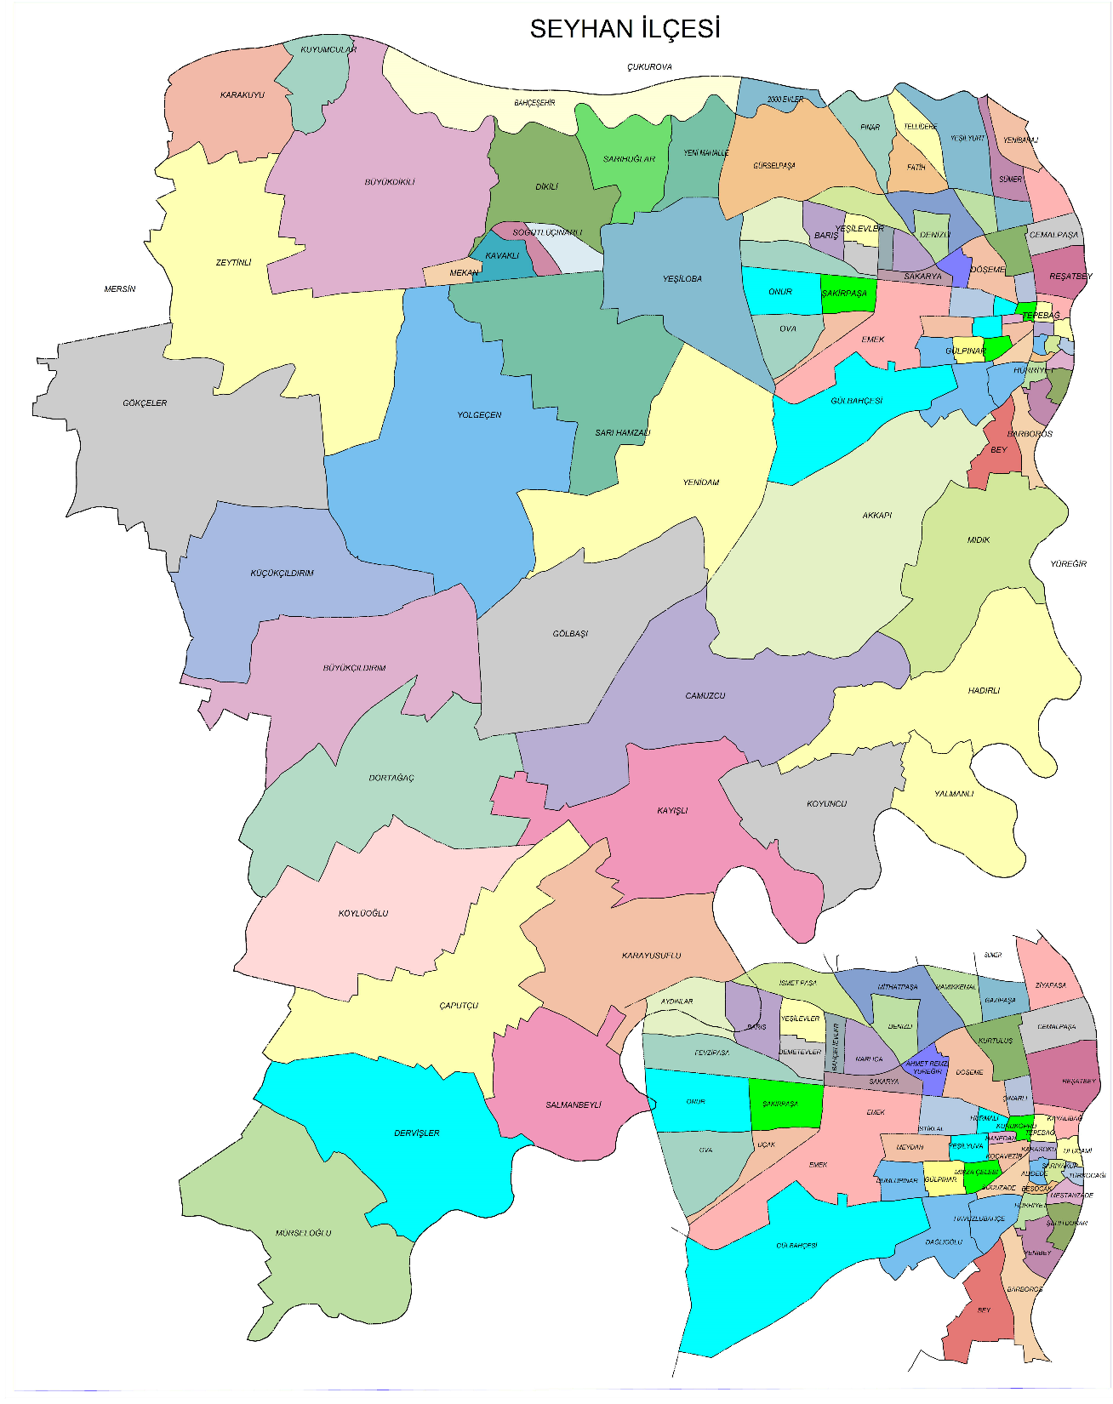**

Suriyelilerin ikametleri ile ilgili mevcut bir veri-bilgi seti yoktur (bu projenin bir amacı da zaten bunu oluşturmaktı). Mahallelerdeki Suriyelilere ulaşılmak üzere öncelikle muhtarlarla görüşülmüş, ancak muhtar bilgileri de yeterli olmamış, çevreyi tanıyan büfe-bakkal türü esnafa sorularak Suriyelilere ulaşılmaya çalışılmıştır.

Sonuçta tek tek mahalleler dolaşılarak Seyhan’ın tüm yerleşimlerinde uygulama yapılmıştır. Merkezdeki bir kaç mahalle ile eski köylerin çoğunda Suriyeli ya çok az sayıda veya hiç yoktur, dolayısıyla ilçe nüfusunun ancak %4’ünü (31 binini) oluşturan 29 küçük yerleşimde uygulama için gidildiğinde hiçkimseye ulaşılamamıştır. Pınar Mahallesinin nüfusu büyüktür ancak muhtar bilgisine göre mahallede hiç Suriyeli bulunmamaktadır, mahalleye gidildiğinde de Suriyeli bulunamamıştır.

Bizzat proje genel koordinatörünün eşliğinde Arapça bilen 6 kadın 4 erkek ekiple 66 mahallede 429 konutta 2800 kişinin bilgisi toplanmıştır.

**Örneklemi Oluşturan Mahalle Grupları, Konut (Hane) ve Kişi Sayıları:** Örneklem her bir mahalle dikkate alınarak rastlantısal olarak sürdürülmüş ise de kendi içinde bazı alt öbeklere ayrılmaktadır:

* Reşatbey Bölgesi (6 Mah.): Cemalpaşa, Gazipaşa, Kurtuluş, Reşatbey, Ziyapaşa, Yeni Baraj (bulunamadı)
* Yeşilyurt Bölgesi (3 Mah.): Namık Kemal, Sümer, Yeşilyurt
* Gürselpaşa Bölgesi (7 Mah.): 2000 Evler, Bahçeşehir, Fatih, Gürselpaşa, Tellidere, Yeni Mahalle, Pınar (bulunamadı)
* Dikili Bölgesi (7 Mah.): Çinarli (K.Dikili), Dikili, Kavaklı, Sarıhamzalı, Söğütlü, Sarıhuğlar (Bulunamadı), Mekan (bulunamadı)
* Fevzipaşa Bölgesi (5 Mah.): Döşeme, Fevzipaşa, Sakarya, Ahmet Remzi, Koza-Çınarlı (Bulunamadı)
* Yeşilevler Bölgesi (6 Mah.): Aydınlar, Bahçelievler, Barış, Demetevler, İsmetpaşa, Narlıca, Yeşilevler
* Denizli-Mithatpaşa (2 Mah.): Denizli, Mithatpaşa,
* Şakirpaşa Bölgesi (6 Mah.): Emek, Onur, Ova, Şakirpaşa, Uçak, Yeşiloba.
* Tepebağ-Çarşı Bölgesi (14 Mah.): Ali Dede, Beşocak, Hurmalı, İstiklal, Karasoku, Kayalıbağ, Kocavezir, Sarıyakup, Tepebağ, Türkocağı, Ulucami, Yeşilyuva,, Hanedan (bulunamadı), Kuru Köprü (bulunamadı)
* Dumlupınar Bölgesi (4 Mah.): Dumlupınar, Gülpınar, Meydan, Mirzaçelebi
* Akkapı Bölgesi (9 Mah.): Akkapı, Barbaros, Bey, Hadırlı, Hürriyet, Mestanzade, Şehit Duran, Yenibey, Mıdık (bulunamadı).
* Dağlıoğlu Bölgesi (4 Mah.): Dağlıoğlu, Gülbahçesi, Havuzlubahçe, Sucuzade
* Tarımsal Alan-Eski Köyler: Murseloğlu’nda çadırlarda yapıldı. 500 civarında nüfusları ile eski köylerin çoğunda hiç Suriyeli sığınmacı yok (Büyükçildirim, Büyükdikili, Camuzcu, Çaputçu, Dervişler, Dörtağaç (Karayusuflu), Gökçeler, Gölbaşı, Karakuyu, Karayusuflu, Kayışlı, Koyuncu, Köylüoğlu, Kuyumcular, Küçükçıldırım, Salmanbeyli, Serinevler (K.Yusuflu), Yalmanlı, Yenidam, Yolgeçen, Zeytinli). Zeytinli, Büyük Dikili gibi köylerde bir kaç çadır olmakla birlikte gezici durumda olduklarından Suriyeli sığınmacı bulunamadı.

**Tablo-4: Üst Bölgeler (Sektörler) (Nüfus-TÜİK)**

|  |  |  |  |  |  |
| --- | --- | --- | --- | --- | --- |
|  | TÜİK 2014 Aralık Nüfusu | Görüşme-Konut Sayısı | Konut Başına Ortalama Aile Sayısı | Konutların Ortalama Kişi Sayısı | Kaydı Yapılan Kişi Sayısı |
| Reşatbey Bölgesi (6 Mah.) | 63274 | 12 | 1,25 | 6,67 | 80 |
| Yeşilyurt Bölgesi (3 Mah.) | 97942 | 44 | 1,26 | 5,64 | 239 |
| Gürselpaşa Bölgesi (7 Mah.) | 123144 | 31 | 1,21 | 5,42 | 168 |
| Dikili Bölgesi (7 Mah.) | 27336 | 14 | 1,36 | 7,57 | 104 |
| Fevzipaşa Bölgesi (5 Mah.) | 27230 | 16 | 1,56 | 6,56 | 104 |
| Yeşilevler Bölgesi (6 Mah.) | 66289 | 36 | 1,25 | 6,58 | 235 |
| Denizli-Mathatpaşa | 36497 | 21 | 1,65 | 6,33 | 135 |
| Şakirpaşa Bölgesi (6 Mah.) | 78442 | 43 | 1,70 | 7,26 | 298 |
| Dumlupınar Bölgesi (4 Mah.) | 43089 | 27 | 1,31 | 6,78 | 186 |
| Akkapı Bölgesi (9 Mah.) | 85467 | 55 | 1,63 | 6,69 | 362 |
| Tepebağ-Çarşı Bölgesi (14 Mah.) | 28839 | 78 | 1,50 | 6,79 | 525 |
| Dağlıoğlu Bölgesi (4 Mah.) | 89879 | 41 | 1,76 | 7,41 | 301 |
| Tarım-Mürseloğlu (22 Köy) (22 Köy) | 11804 | 11 | 1,36 | 5,55 | 61 |
| **Toplam** | **779232** | **429** | 1,48 | 6,61 | **2800** |

13 üst grup (mahalle sektörü) halinde 429 konutta 2800 sığınmacının kaydı yapılmıştır.

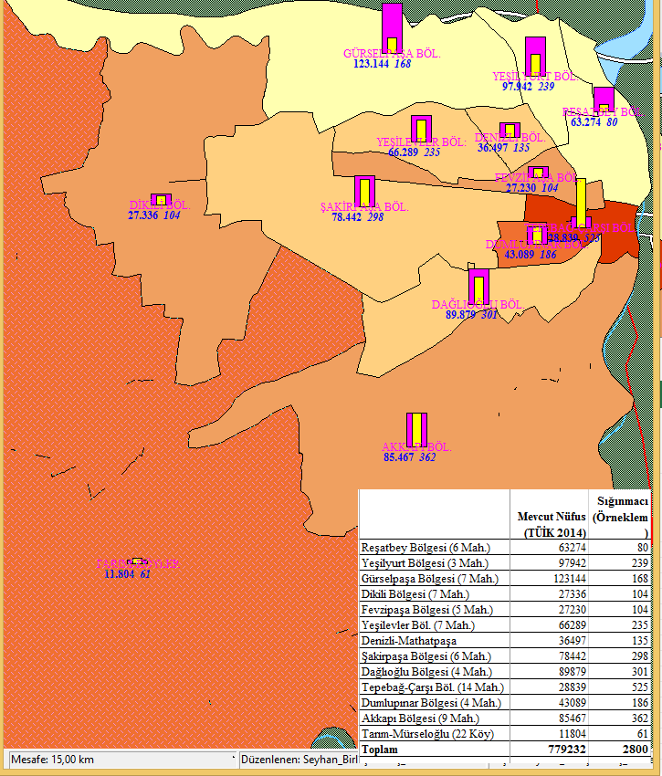

GİS Resmi: Nüfus ve Sığınmacı Sayıları (koyulaşan renk sığınmacıların mevcut nüfusa oranla yoğunlaştığı alanları; mavi çubuk mahalle nüfuslarının, sarı çubuk mahalledeki sığınmacıların büyüklüklerini gösteriyor)

Mevcut Seyhan nüfusuna kıyasla sığınmacı yoğunluğu; 1-Eski çarşı bölgesi, 2-Arapça konuşan mahalleler, 3-Tarım ve 4-Ana karayolu eksenlerinde daha yüksek bulunmaktadır.

Kaydı alınan Seyhan’daki sığınmacıların yaş ortalaması 22,91 olup medyan ve mod yaş 20’dir.

**Tablo-5: Sığınmacıların Yaş Dilimleri**

| **Yaşı** | **Sayısı** | **%** | **Yığışımlı** |
| --- | --- | --- | --- |
| 0 | 45 | 1,6 | 1,6 |
| 1 | 62 | 2,2 | 3,8 |
| 2 | 53 | 1,9 | 5,7 |
| 3 | 72 | 2,6 | 8,3 |
| 4 | 76 | 2,7 | 11,0 |
| 5 | 88 | 3,1 | 14,2 |
| 6-9 | 292 | 10,4 | 24,6 |
| 10-14 | 316 | 11,3 | 35,9 |
| 15-17 | 213 | 7,6 | 43,5 |
| 18-24 | 490 | 17,5 | 61,0 |
| 25-34 | 455 | 16,3 | 77,3 |
| 35-44 | 277 | 9,9 | 87,2 |
| 45-54 | 198 | 7,1 | 94,2 |
| 55-64 | 111 | 4,0 | 98,2 |
| 65+ | 50 | 1,8 | 100,0 |
| Toplam | 2798 | 100,0 |  |

**Muhtarlar:** 96 mahalle muhtarı da iki ayrı toplantıya davet edilmiş, bunlardan 55’i Muhtarlık Bilgi Formu doldurmuştur. Geriye kalan muhtarlar da ya bizzat ziyaret edilmiş veya telefonla görüşülmüştür.

Muhtarlık Bilgi Formunu dolduran muhtarlıklar şu şekildedir:

* 2000 Evler
* Akkapı
* Alidede
* Aydınlar
* Bahçeşehir
* Barbaros
* Barış
* Büyük Dikili
* Cemalpaşa
* Çınarlı (K. Dikili)
* Dağlıoğlu
* Demetevler
* Denizli
* Dikili
* Dumlupınar
* Emek
* Gazipaşa
* Gökçeler
* Gölbaşı
* Gülbahçesi
* Hadırlı
* Hanedan
* Hurmalı
* Karasoku
* Karayusuflu
* Kavaklı
* Kayalıbağ
* Koyuncu
* Koza (Çınarlı)
* Kurtuluş
* Kuyumcular
* Küçük Çıldırım
* Meydan
* Mıdık
* Mirzaçelebi
* Murseloğlu
* Namıkkemal
* Narlıca
* Reşatbey
* Sakarya
* Sarıyakup
* Sümer
* Şehitduran
* Tellidere
* Tepebağ
* Türkocağı
* Uçak
* Ulucami
* Yalmanlı
* Yeşilevler
* Yeşiloba
* Yeşilyurt
* Yeşilyuva
* Zeytinli
* Ziyapaşa.

**Kurumlar:** Tüm resmi ve sivil kurumlar konuyla az çok ilişkili olmakla birlikte sığınmacılar konusunda ağırlıklı olarak rol alan kurumlara öncelik verilmiş, 37 kurum ziyareti (görüşme ve gözlem) gerçekleştirilmiştir.

**Tablo-1: Görüşme Gerçekleştirilen Kurumlar**

|  |  |
| --- | --- |
| **Kurum Adı** | **Görüşülen Kurum Yetkin-Yetkili** |
| SGK İl Müdürlüğü | Müdür Yard. |
| İl Sağlık Müdürlüğü | Müdür Yard. |
| Dağlıoğlu Sağlık Ocağı | Aile hekimi |
| Meydan Sağlık Ocağı | Aile hekimi |
| M. Yusuflu Televi A.S.M | Aile Hekimi |
| Halk Sağlığı İl Müdürlüğü | Müdür |
| Müftülük | Şube müdürü |
| Hasan Gülek Cami | Müezzin |
| Yeşil cami | Müezzin |
| Hz. Hüseyin Cami | İmam |
| İstiklal Mah. Muhtarlığı | Muhtar |
| Alidede Mahallesi | Muhtar |
| Kocavezir Mahallesi | Muhtar |
| Demetevler Mahallesi | Muhtar |
| Beş Ocak Mahallesi | Muhtar |
| Emek Mahallesi | Muhtar |
| Seyhan İlçe Emniyet Müd. | Müdür |
| Beş Ocak Polis Merkezi | Komiser Yardımcısı |
| Hürriyet Polis Merkez | Polis memuru |
| Trafik Polis Şube | Kaza yeri büro amiri |
| Seyhan İlçe Milli Eğitim Müdürlüğü | Müdür; Suriyelilerden sorumlu müdür yardımcısı. |
| Milli Mensucat İlkokulu | Müdür |
| Şehit Erhan Taştemur İlkokulu | Müdür. Yard. |
| Dumlupınar Ortaokulu | Müdür |
| Seyhan Halk Eğitim | Müdür Yard. |
| İnsan Hakları Derneği | Yönetim kurulu üyesi |
| Çukurova İlim Vakfı | Eğitim Gönüllüsü |
| Mazlum-Der | Denetleme kurulu üyesi |
| Zabıta Müdürlüğü | Müdür |
| Belediye cenaze işleri | Cenaze işleri sorumlusu |
| Tapu Müdürlüğü (Seyhan) | Tapu müdürü |
| Adana Ticaret Odası | İdari işler müdürü |
| Aile ve Sosyal Politikalar Adana İl Müdürlüğü | Müdür yardımcısı; Birim sorumlusu |
| Adana İl Nüfus ve Vatandaşlık Müdürlüğü | Müdür |
| Seyhan Nüfus Müdürlüğü | Müdür |
| İl Göç İdaresi Müdürlüğü | İl Göç Uzman Yardımcısı |
| AFAD, Sarıçam Çadır Kent | Kamp Yönetici Yardımcısı |

**1.3.Veri Toplama Araçları**

Dört tür bilgi ve gözlem formu hazırlanmıştır:

* Konut ve kişi bilgi formu,
* Konut gözlem formu,
* Muhtarlık bilgi formu,
* Kurum bilgi formları.

**Konut (Hane) ve Kişi Bilgi Formu (Türkçe ve Arapça), Konut Gözlem Formu, Muhtarlık Formu:** Ana form konut ve kişi bilgi formudur. Bilgi formundaki sorular a)Türkçe, b)Arapça okunuşuyla Latince ve c)doğrudan Suriye Arapçası olarak Arapça alfabeyle üç türde yan yana verilmiştir.

Sorular proje elemanlarından bir kısmının daha önceki Suriye ve Suriyeliler ile ilgili yürüttüğü çalışmalardaki deneyim ve birikimleri de dikkate alınarak daha proje başlamadan 2-3 aylık 5 toplantı ve e-posta üzerinden onlarca kez görüş ve öneri paylaşımı ile hazırlanmıştır.

Formların çevirisinde Sahara Tercüme Bürosu’ndan çeviri desteği alınmıştır.

**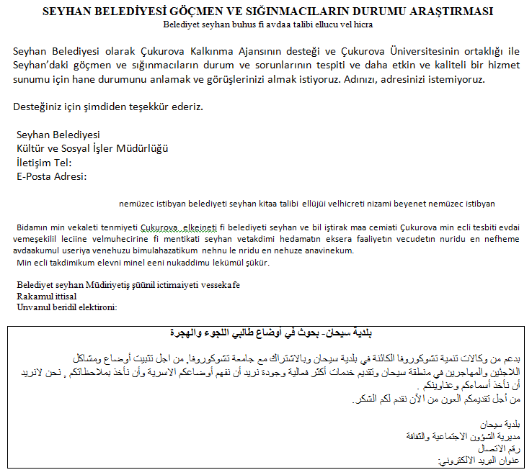**

**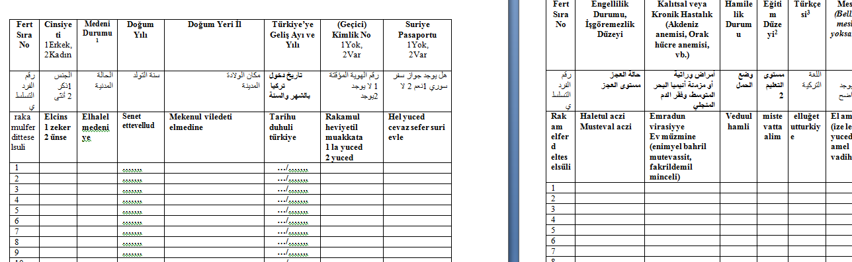**

**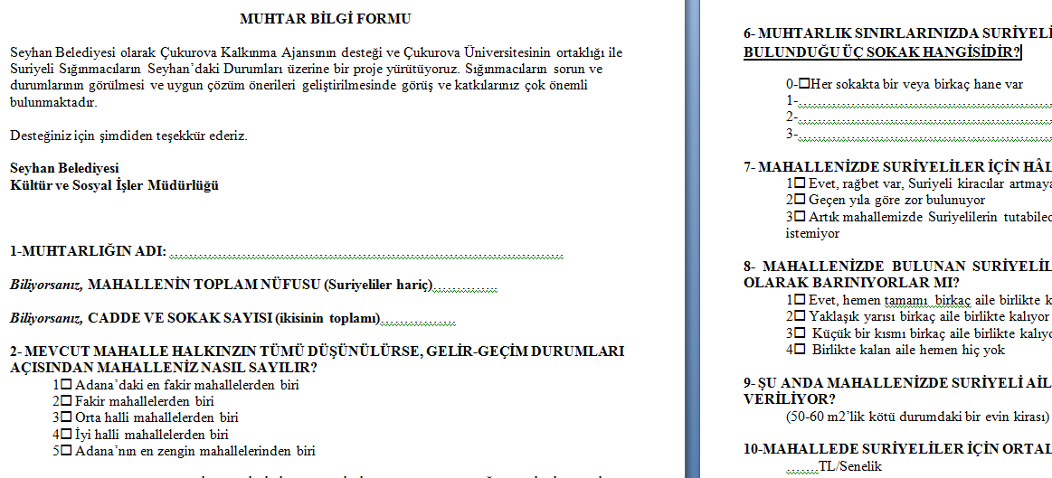**

**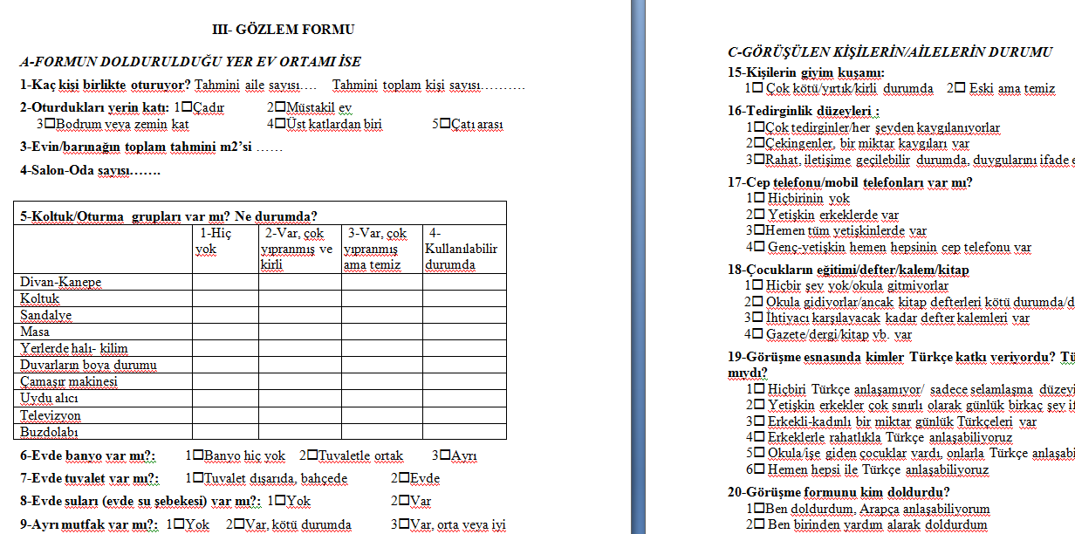**

**Kurum Bilgi Formları:** Kurumsal analiz altgrubu tarafından yarı yapılandırılmış görüşme formları şeklinde geliştirilmiştir. Her kurum için özgül sorular yer almıştır.

**1.4.Uygulama, Verilerin Toplanması ve Kodlanması**

Bilgi ve verilerin toplanmaıs Mayıs-Haziran aylarında gerçekleştirilmiştir.

Bürokratik işlemler, Güven Boğa, Özkan Evren, Merve Akdağ ve Zafer Özgentürk başta olmak üzere Seyhan Belediyesi personelleri tarafından yürütülmüştür. Bu koordinasyonda proje adına Ferzan Özyaşar sorumluluk üstlenmiştir.

Alandaki ana sorumluluk Proje Genel Koordinatörü M. Sezai Durgun’ca üstlenilmiş, konut ve kişi verileri bizzat onun eşlik ettiği Arapça bilen 6 kadın 4 erkek elemanla toplanmıştır[[6]](#footnote-6).

Muhtarlık formları, Güven Boğa’nın ve Ferzan Özyaşar’ın organize ettiği bizzat Belediye Üst Yönetiminin koordinasyonunda gerçekleştirilen iki toplantıda doldurtulmuştur.

Kurum bilgileri, Doç.Dr.Cahit Aslan ile onun koordinatörlüğünde proje elemanlarınca sağlanmıştır.

Konut, kişi, gözlem ve muhtarlık verileri ile ilgili kodlama sistemi Prof. Dr. Adnan Gümüş tarafından oluşturulmuş, veri girişleri veri elemanı Mesut Dağeri tarafından yapılmıştır.

**1.5.Analizler ve Analiz Düzeyleri**

Sekiz farklı veri, bilgi ve analiz düzeyi bulunmaktadır:

* Konut (429 konut),
* Hane reisi erkek (1.kişi), hane reisi kadın (1.kişi),
* Kişiler (2.800 kişi/konut halkı),
* Mahalleler,
* Mahalle üst bölgeleri (13.sektör-coğrafi süreklilik de esas alınmak üzere faktör analizi ile denetlenerek oluşturulmuştur),
* Muhtar bilgileri,
* Gözlem bilgileri ve
* Kurumsal analizlerde kurum bilgileri.

Veri analizlerinde nicel nitel tekniklerden yararlanılmıştır. Konut ve Kişi Bilgileri ile Muhtarlık ve Gözlem Formlarından elde edilen verilerin analizleri Prof. Dr. Adnan Gümüş ve Proje Genel Koordinatörü M. Sezai Durgun ile veri uzmanı Mesut Dağeri ile birlikte yürütülmüştür.

Ana göstergeler, Prof.Dr.Adnan Gümüş’ün danışmanlığından GİS uzmanı Erkan Tiyekli desteğinde mahalle bazında GİS’e (Coğrafi Bilgi Sistemine) dönüştürülmüştür.

Kurum analizlerini Doç. Dr. Cahit Aslan hazırlamış, kurumların rol ve paydaşlık derecelerine göre bir “*kurumgram*” tablosu oluşturulmuştur.

**2. SURİYELİ SIĞINMACILARIN SURİYE’DEKİ DURUMLARI VE MEVCUT NİTELİKLERİ**

**2.1. Adana’daki Sığınmacıların Suriye’deki İllere Göre Dağılımları**

Seyhan’daki sığınmacılar, %92’si Halep olmak üzere eğilim olarak Türkiye sınırına yakın illerden oluşmaktadır. Bununla birlikte az sayıda da olsa bütün Suriye illerinden sığınmacı bulunmaktadır.

**Tablo-6: Suriye’de Yaşadıkları İller**

|  | **Sayı** | **%** |
| --- | --- | --- |
| Halep | 372 | 87,9 |
| Resül Ayn Halep | 7 | 1,7 |
| Kobane Halep | 12 | 2,8 |
| Lazkiye | 3 | ,7 |
| Şum ve Şam Kırsalı | 6 | 1,4 |
| Haseke | 5 | 1,2 |
| İdlib | 9 | 2,1 |
| Deyrizor | 1 | ,2 |
| Rakka | 1 | ,2 |
| Humus | 3 | ,7 |
| Hama | 1 | ,2 |
| Irak | 2 | ,5 |
| Türkiye (Eşi Türk) | 1 | ,2 |
| Toplam | 423 | 100,0 |

\*Türkiye’de adları yaygın geçen Kobani (Ayn-el Arab) Haleb’e, Kamışlı Haseke’ye bağlı bulunuyor.

**2.2. Anadilleri ve Türkçe Bilme Düzeyleri**

Seyhan’a gelenlerin %18’i önceden Türkçe bildiğini, %17’si de az da olsa anladığını ifade etmiştir (ikisi birlikte %35).

**Tablo-7: Türkçeniz nasıl? (1.Kişi)**

|  | **Sayı** | **%** |
| --- | --- | --- |
| Hiç yok | 138 | 37,3 |
| Çok az, birkaç temel sözcük | 153 | 41,4 |
| Günlük ihtiyacını karşılayacak kadar | 57 | 15,4 |
| İyi düzeyde anlıyor | 22 | 5,9 |
| Toplam | 370 | 100,0 |

**Tablo-8: Günlük İhtiyacı Karşılayacak veya Daha İyi Düzeyde Türkçesi Olanlar (25+ Yaş)**

|  |  |  |
| --- | --- | --- |
|  | 25+ Yaş Türkçe Anlama | 25+ Yaş Türkçe Anlama Oranı (%) |
| Reşatbey Bölgesi (6 Mah.) | 2 | 7,69 |
| Yeşilyurt Bölgesi (3 Mah.) | 16 | 21,62 |
| Gürselpaşa Bölgesi (7 Mah.) | 12 | 18,18 |
| Dikili Bölgesi (7 Mah.) | 0 | 0,00 |
| Fevzipaşa Bölgesi (5 Mah.) | 5 | 13,89 |
| Yeşilevler Bölgesi (6 Mah.) | 21 | 36,84 |
| Denizli-Mathatpaşa | 2 | 4,44 |
| Şakirpaşa Bölgesi (6 Mah.) | 14 | 13,59 |
| Tepebağ-Çarşı Bölgesi (14 Mah.) | 31 | 18,02 |
| Dumlupınar Bölgesi (4 Mah.) | 8 | 13,79 |
| Akkapı Bölgesi (9 Mah.) | 20 | 18,69 |
| Dağlıoğlu Bölgesi (4 Mah.) | 14 | 21,54 |
| Tarım-Mürseloğlu (22 Köy) | 3 | 13,64 |
| Toplam | 148 | 17,15 |

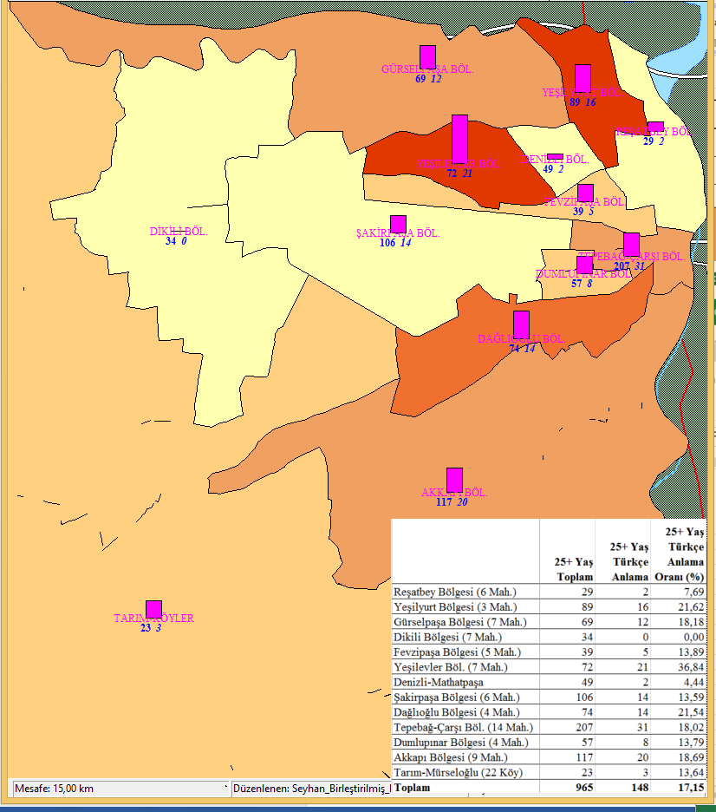GİS Resmi: 25+ Yaş Grubundaki Sığınmacıların Türkçe Bilme Düzeyleri (koyulaştıkça artıyor)

Seyhan’daki sığınmacıların %10 kadarının Türkmen, yine %10 kadarının da Kürt etnik alt gruplara ait olduğu söylenebilir.

**Tablo-9: Türkçe ve Kürtçe Bilgisi**

| **Türkçeniz nasıl?** | | **Geliş Yılı** | | **Toplam** |
| --- | --- | --- | --- | --- |
| **Erkek** | **Kadın** |  |
| Hiç bilmiyorum | Sayı | 132 | 62 | 194 |
| % | 40,2% | 63,3% | 45,5% |
| Çok az anlıyorum | Sayı | 160 | 29 | 189 |
| % | 48,8% | 29,6% | 44,4% |
| Orta düzey veya daha iyi sayılır | Sayı | 36 | 7 | 43 |
| % | 11,0% | 7,1% | 10,1% |
| **Toplam** | Sayı | 328 | 98 | 426 |
| % | 100,0% | 100,0% | 100,0% |
| **Kürtçeniz nasıl?** | | **Geliş Yılı** | | **Toplam** |
| **Erkek** | **Kadın** |  |
| Hiç bilmiyorum | Sayı | 291 | 79 | 370 |
| % | 88,7% | 80,6% | 86,9% |
| Çok az anlıyorum | Sayı | 13 | 4 | 17 |
| % | 4,0% | 4,1% | 4,0% |
| Orta düzey veya daha iyi sayılır | Sayı | 24 | 15 | 39 |
| % | 7,3% | 15,3% | 9,2% |
| **Toplam** | Sayı | 328 | 98 | 426 |
| % | 100,0% | 100,0% | 100,0% |

Süryanice 1, Ermenice 3, Farsça 2

**2.3. Yabancı Dil Bilgileri (Batı Dilleri)**

%7,5’u İngilizce’yi, %1’i kadarı da Fransızca’yı orta veya daha iyi düzeyde bildiğini ifade etmektedir.

**Tablo-10: Batı Dilleri Bilgisi**

| **İngilizce Bilgisi** | | **Geliş Yılı** | | **Toplam** |
| --- | --- | --- | --- | --- |
| **Erkek** | **Kadın** |  |
| Hiç bilmiyorum | Sayı | 262 | 78 | 340 |
| % | 79,9% | 79,6% | 79,8% |
| Çok az anlıyorum | Sayı | 39 | 15 | 54 |
| % | 11,9% | 15,3% | 12,7% |
| Orta düzey veya daha iyi sayılır | Sayı | 27 | 5 | 32 |
| % | 8,2% | 5,1% | 7,5% |
| **Toplam** | Sayı | 328 | 98 | 426 |
| % | 100,0% | 100,0% | 100,0% |
| **Fransızca Bilgisi** | | **Geliş Yılı** | | **Toplam** |
| **Erkek** | **Kadın** |  |
| Hiç bilmiyorum | Sayı | 316 | 97 | 413 |
| % | 96,3% | 99,0% | 96,9% |
| Çok az anlıyorum | Sayı | 4 | 0 | 4 |
| % | 1,2% | 0,0% | 0,9% |
| Orta düzey veya daha iyi sayılır | Sayı | 8 | 1 | 9 |
| % | 2,4% | 1,0% | 2,1% |
| **Toplam** | Sayı | 328 | 98 | 426 |
| % | 100,0% | 100,0% | 100,0% |
| **Almanca Bilgisi** | | **Geliş Yılı** | | **Toplam** |
| **Erkek** | **Kadın** |  |
| Hiç bilmiyorum | Sayı | 327 | 97 | 424 |
| % | 99,7% | 99,0% | 99,5% |
| Çok az anlıyorum | Sayı | 0 | 1 | 1 |
| % | 0,0% | 1,0% | 0,2% |
| Orta düzey veya daha iyi sayılır | Sayı | 1 | 0 | 1 |
| % | 0,3% | 0,0% | 0,2% |
| **Toplam** | Sayı | 328 | 98 | 426 |
| % | 100,0% | 100,0% | 100,0% |
| **Rusça Bilgisi** | | **Geliş Yılı** | | **Toplam** |
| **Erkek** | **Kadın** |  |
| Hiç bilmiyorum | Sayı | 324 | 97 | 421 |
| % | 98,8% | 99,0% | 98,8% |
| Çok az anlıyorum | Sayı | 2 | 1 | 3 |
| % | 0,6% | 1,0% | 0,7% |
| Orta düzey veya daha iyi sayılır | Sayı | 2 | 0 | 2 |
| % | 0,6% | 0,0% | 0,5% |
| **Toplam** | Sayı | 328 | 98 | 426 |
| % | 100,0% | 100,0% | 100,0% |

**2.4. Yetişkinlerin Eğitim Durumları**

25+ yaş nüfusta %19’u okuryazar değildir. Kadınlarda bu oran %24’e çıkmaktadır. Yüksekokul veya fakülte mezunu olanlar toplamda 7,64’ü bulmakta, cinsiyet farklılaşması yüksek bulunmaktadır (erkeklerde %9,2, kadınlarda %5,8).

**Tablo-11: Eğitim Durumu (0+Yaş Tüm Konuttakiler)**

|  |  |  |  |  |
| --- | --- | --- | --- | --- |
|  | **0+Yaş** |  | **25+Yaş** |  |
|  | **Sayı** | **%** | **Sayı** | **%** |
| Henüz okul çağında değil | 360 | 15,48 |  |  |
| Okul çağında ve okula devam ediyor | 189 | 8,13 |  |  |
| Okuryazar değil | 293 | 12,60 | 177 | 18,25 |
| Okuryazar fakat bir okul bitirmedi | 336 | 14,45 | 187 | 19,28 |
| İlkokul mezunu | 247 | 10,62 | 130 | 13,40 |
| İlköğretim mezunu | 314 | 13,50 | 159 | 16,39 |
| Ortaokul veya dengi mezunu | 285 | 12,25 | 143 | 14,74 |
| Lise veya dengi mezunu | 196 | 8,43 | 99 | 10,21 |
| Yüksekokul veya fakülte mezunu | 91 | 3,91 | 57 | 5,88 |
| Yüksek lisans | 14 | 0,60 | 12 | 1,24 |
| Doktora | 1 | 0,04 | 1 | 0,10 |
| TOPLAM | 2326 | 100 | 970 | 100 |

**Tablo-12: 25 Yaş ve Üstü (1. ve 2. Kişi)**

|  | Erkek |  |  | Kadın |  |  | Toplam |  |  |
| --- | --- | --- | --- | --- | --- | --- | --- | --- | --- |
|  | Sayı | % | Birikimli | Sayı | % | Birikimli | Sayı | % | Birikimli |
| Okuryazar değil | 55 | 15,3 | 15,3 | 74 | 23,9 | 23,9 | 129 | 19,31 | 19,31 |
| Okuryazar fakat bir okul bitirmedi | 66 | 18,4 | 33,7 | 62 | 20,1 | 44,0 | 128 | 19,16 | 38,47 |
| İlkokul mezunu | 53 | 14,8 | 48,5 | 39 | 12,6 | 56,6 | 92 | 13,77 | 52,25 |
| İlköğretim mezunu | 55 | 15,3 | 63,8 | 49 | 15,9 | 72,5 | 104 | 15,57 | 67,81 |
| Ortaokul veya dengi mezunu | 58 | 16,2 | 79,9 | 39 | 12,6 | 85,1 | 97 | 14,52 | 82,34 |
| Lise veya dengi mezunu | 39 | 10,9 | 90,8 | 28 | 9,1 | 94,2 | 67 | 10,03 | 92,37 |
| Yüksekokul veya fakülte mezunu | 26 | 7,2 | 98,1 | 17 | 5,5 | 99,7 | 43 | 6,44 | 98,80 |
| Yüksek lisans | 6 | 1,7 | 99,7 | 1 | ,3 | 100,0 | 7 | 1,05 | 99,85 |
| Doktora | 1 | ,3 | 100 |  | - |  | 1 | 0,15 | 100 |
| Toplam | 359 | 100 |  | 309 | 100 |  | 668 | 100 |  |

**Tablo-13: 25 Yaş Üstü Suriyeli Sığınmacıların Eğitim Durumları**

|  |  |  |  |  |  |  |
| --- | --- | --- | --- | --- | --- | --- |
|  | 25+  Yaş Üstü  Toplam Sayı | Okuryazar  Değil 25+  Yaş Nüfusa  Oranı (%) | Okuryazar  25+ Yaş  Nüfusa  Oranı (%) | 4-8 Yıllık  Eğitim  25+ Yaş  Nüfusa  Oranı (%) | Lise Dengi  Mezunu 25+  Yaş Nüfusa  Oranı (%) | Yüksek  öğrenim  Mezunu  25+ Yaş  Nüfusa  Oranı (%) |
| Reşatbey Bölgesi (6 Mah.) | 29 | 17,24 | 20,69 | 24,14 | 10,34 | 27,59 |
| Yeşilyurt Bölgesi (3 Mah.) | 89 | 22,47 | 33,71 | 33,71 | 5,62 | 4,49 |
| Gürselpaşa Bölgesi (7 Mah.) | 69 | 14,49 | 37,68 | 26,09 | 14,49 | 7,25 |
| Dikili Bölgesi (7 Mah.) | 34 | 41,18 | 2,94 | 50,00 | 2,94 | 2,94 |
| Fevzipaşa Bölgesi (5 Mah.) | 39 | 15,38 | 7,69 | 61,54 | 10,26 | 5,13 |
| Yeşilevler Bölgesi (6 Mah.) | 72 | 8,33 | 27,78 | 37,50 | 19,44 | 6,94 |
| Denizli-Mathatpaşa | 49 | 32,65 | 4,08 | 59,18 | 2,04 | 2,04 |
| Şakirpaşa Bölgesi (6 Mah.) | 106 | 24,53 | 10,38 | 41,51 | 12,26 | 11,32 |
| Tepebağ-Çarşı Bölgesi (14 Mah.) | 207 | 16,91 | 21,26 | 43,96 | 11,11 | 6,76 |
| Dumlupınar Bölgesi (4 Mah.) | 57 | 21,05 | 29,82 | 40,35 | 0 | 8,77 |
| Akkapı Bölgesi (9 Mah.) | 117 | 10,26 | 14,53 | 61,54 | 9,4 | 4,27 |
| Dağlıoğlu Bölgesi (4 Mah.) | 74 | 9,46 | 6,76 | 62,16 | 16,22 | 5,41 |
| Tarım-Mürseloğlu (22 Köy) | 23 | 34,78 | 21,74 | 17,39 | 8,70 | 17,39 |
| Toplam | 965 | 18,34 | 19,38 | 44,77 | 10,26 | 7,25 |

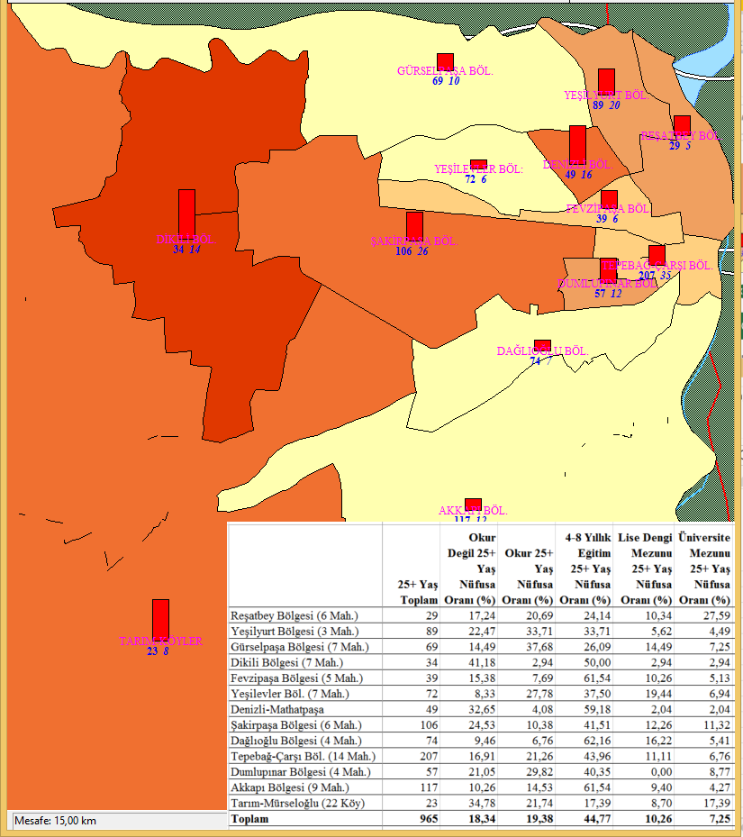

GİS Resmi: 25+ Yaş Grubunda Okuryazar Olmayan Oranı (koyulaştıkça oranlar artıyor)

**2.5. Suriye’deyken Çalışma Durumları, Meslekleri ve İşleri: Cinsiyet Farklılaşması Yüksek**

1. Kişi olarak sorulan 412 erkekten 315’i Suriye’de iken belli bir mesleği olduğunu ifade etmektedir. Kişi olarak 429 erkek kişiden 354’ü Suriye’deki iken yaptığı son işle ilgili bilgi vermiştir. Yani %82’sinin en azından belli bir deneyim birikimi olduğu bir işi-gücü olmuştur.

* Suriye’de iken en son yapılan işler arasında da Esnaflık, küçük zanaatlar, ticaret türü işler %50’yi bulmaktadır.
* %8,2’si beyaz yakalı işleri yaptığını ifade etmektedir.
* Tarım ve hayvancılıkla ilgili meslekler %5’ler civarında ifade edilmektedir.

Çok az sayıda kadın (% 6,29 civarı) Suriye’deyken belli bir mesleğe sahip olduğunu ifade ediyor (Aynı şekilde sadeec 31 kadın yani %7,23’ü belli bir iş yaptığı ile ilgili bilgi vermiş bulunuyor). Yapılan son işler arasında öğretmenlik, kuaförlük, tekstil ve terzilik sayılıyor.

Kısaca kadınların hem iş hayatına katılımı son derece düşük hem de yaptıkları işler cinsel tanımlı (kadına özgü) işlerden oluşuyor.

**2.6. Suriye’deyken Varlık, Ev, Tarla Durumları**

Adana’ya Suriye göçmenlerin en yoksul kesimlerinin geldiğine yönelik genel bir kanaat bulunmakta ise de Suriyeli sığınmacılardan Suriye’deyken yoksul olduğunu ifade edenler %14 düzeyinde kalıyor. Erkeklerin %82’sinin Suriye’deyken belli bir iş deneyimine sahip olmaları da bu rakamlarla örtüşüyor.

| **Tablo-14: Çatışmalardan önce ailenizin Suriye’deki iktisadi durumu nasıldı? Fakir mi zengin mi sayılırdınız? Durumunuz nasıldı?** | | | | |
| --- | --- | --- | --- | --- |
|  | **Sayı** | **%** | **Birikimli %** |
| Zor geçiniyorduk, yoksul sayılırdık | 59 | 13,8 | 13,8 |
| Geçimimizi sağlayacak kadar işimiz gücümüz vardı | 168 | 39,2 | 52,9 |
| Halimiz vaktimiz orta düzede sayılırdı, borcumuz-sıkıntımız yoktu | 160 | 37,3 | 90,2 |
| Halimiz vaktimiz iyiydi, paramız vardı, iyi durumdaydık | 42 | 9,8 | 100,0 |
| Toplam | 429 | 100,0 |  |

Sığınmacıların %78’inin kendisine veya eşine ait Suriye’de bir evi var. Ancak çatışma sonrası çoğu yıkılmış veya kullanılamaz halde bulunuyor.

| **Tablo-15: Suriye’de kendinizin veya eşinizin mülkü (sahip olduğunuz) eviniz veya dükkanınız var mı?** | | | |
| --- | --- | --- | --- |
|  | | Sayı | % |
| Yok | | 96 | 22,4 |
| Vardı yıkıldı | | 264 | 61,7 |
| Var ama oraya giremiyoruz | | 47 | 11,0 |
| Boş duruyor | | 17 | 4,0 |
| Bir tanıdık-yakınımız kullanıyor | | 4 | ,9 |
| Toplam | | 428 | 100,0 |

Arsa arazi varlığı daha düşük bulunuyor (%19’u kadar). Bu araziler de ne yazık ki kullanılamaz, çoğu atıl durumda bulunuyor.

**Tablo-16: Suriye’de kendinizin veya eşinizin mülkü (sahip olduğunuz) arsa veya tarlanız var mı?**

|  |  |  |
| --- | --- | --- |
|  | Sayı | % |
| Yok | 341 | 81,0 |
| Arsa/birkaç dekar tarla var | 71 | 16,9 |
| 10 Dekar veya daha fazla tarlalarımız var | 9 | 2,1 |
| Toplam | 421 | 100,0 |

**Tablo-17: Varsa, tarlalar ekiliyor veya icarda (kirada) mı?**

|  | **Sayı** | **%** |
| --- | --- | --- |
| Boş duruyor | 48 | 62,3 |
| Akrabalar ilgileniyor, ekip biçiyor | 8 | 10,4 |
| Kira/icar almıyoruz, birileri ekip biçiyor | 1 | 1,3 |
| IŞİD'in elinde/Bize sormadan birileri kullanıyor | 9 | 11,7 |
| El koyulmuş, kamulaştırılmış | 3 | 3,9 |
| Ne halde, bilemiyor | 8 | 10,4 |
| Toplam | 77 | 100,0 |

**3. TÜRKİYE’YE GELİŞ TARİHİ, GELİŞ ŞEKİLLERİ VE GEREKÇELERİ**

**3.1. Çatışmalardan Etkilenme Durumları ve Türkiye’ye Geliş Gerekçeleri**

Sığınmacıların %85’i genel kaygı dışında da çatışmalardan doğrudan etkilenmiş bulunuyor.

**Tablo-18: Suriye’deki çatışmalardan aileniz, akraba ve komşularınız nasıl etkilendi? Çatışmalara karışan komşu ve akrabalarınız var mı?**

|  | **Sayı** | **%** |
| --- | --- | --- |
| Çatışmalara karışan yakınımız olmadı, ama ülke karıştı, kaygı-korkularımız arttı | 64 | 15,1 |
| Çatışmalara karışmadık, ancak işimiz-gücümüz bozuldu, geçimimiz zorlaştı | 60 | 14,2 |
| Çatışmalardan doğrudan etkilendik | 300 | 70,8 |
| Toplam | 424 | 100,0 |

Açık uçlu olarak çatışmalardan nasıl etkilendiklerine dair bir soru da yöneltilmişti. En az %5’i aile veya yakın akrabalardan birini savaşta kaybettiğini ifade ediyor.

Yukarıda görüldüğü üzere, konutlarının kullanılamaz, tarlalarına girilemez hale geldiği ise zaten %80’ler düzeyinde ifade ediliyordu.

Sonuçta sığınmacıların %90’ını çatışmalardan doğrudan, geriye kalanı da dolaylı olarak etkilendiği için gelmiş bulunuyor.

**Tablo-19: Suriye’den Türkiye’ye geliş nedeniniz nedir?**

|  | Sayı | % |
| --- | --- | --- |
| Çatışmalar bulunduğumuz mahalle-kasaba-köyü etkiliyordu, oradan kaçtık | 382 | 89,3 |
| Çatışma alanında değildik ancak işimiz gücümüz kötüleşti, geçim bozuldu | 31 | 7,2 |
| Ekonomimiz iyiydi, çatışmadan uzaktık, ancak siyasi baskılar çok arttı | 2 | ,5 |
| Gidebileceğimiz ekonomisi en iyi olduğunu düşündüğümüz ülke olduğu için | 11 | 2,6 |
| Açık sınır politikasının olduğunu bildiğimiz için | 2 | ,5 |
| Toplam | 428 | 100,0 |

Türkiye ile daha önceden somut bir bağı olan sadece %9 civarında bulunuyor. Diğer bir deyişle %90’ından fazlası sonuçta bu çatışmalar sonucu böyle bir yer değiştirme durumunda kalıyor.

**Tablo-20:**

|  | **Çatışmalardan, 2011’den önce de Türkiye’ye hiç gelmiş miydiniz?** | | **Çatışmalardan önce, 2011’den önce de Türkiye’den size misafir gelen veya konuştuğunuz kişiler veya akrabalar var mıydı?** | |
| --- | --- | --- | --- | --- |
|  | Sayı | % | Sayı | % |
| Hayır | 404 | 94,2 | 391 | 91,4 |
| Evet, 1-2 kez | 19 | 4,4 | 28 | 6,5 |
| Evet, 3 ve daha fazla | 6 | 1,4 | 9 | 2,1 |
| Toplam | 429 | 100,0 | 428 | 100,0 |

Diğer maddesi altında açık uçlu olarak Türkiye’ye gelme gerekçeleri arasında da

* Türkiye’nin yakın oluşu (büyük çoğunluğu Halepli),
* Akrabaların-yakınların-tanıdıkların oluşu,
* Başka ülkelerin pahalı oluşu,
* Başka gidecek yerlerinin olmayışı,
* Diğer ülkelerin kendilerine zorluk çıkarması,
* Türkiye’nin güvenli ve sorunsuz oluşu,
* Bazılarının asker kaçağı oluşu,
* Buranın (Türkiye’nin-Adana’nın) rahat oluşu gibi gerekçeler ifade ediliyor.

**Tablo-21: Neden Türkiye’ye geldiniz? Türkiye’ye gelmeye nasıl karar verdiniz? Lübnan, Ürdün değil de Türkiye’yi niye tercih ettiniz? [GRUP]**

|  |  |  |  |  |
| --- | --- | --- | --- | --- |
| Akrabalar Ve Yakinlarin, Tanidiklarin Bulunmasi | Mesafenin Yakin Olmasi | İş Bulma Umudu | Lüblan Ve Ürdün’ü İstemeyenler | Diğer Nedenler |
| 45 | 290 | 13 | 28 | 52 |
| %9,4 | %64,3 | %12,6 | %5,7 | %10,5 |

Lübnan ve Ürdün için pasaportlarının olmayışı, sınırda kötü muamele görmeleri, bu ülkeler tarafından sevilmeme, pahalı olmaları gibi nedenler sayılmaktadır.

Diğer maddesi altında; Türkiye’nin beğenilmesi, iyi muamele göreceklerine olan inanç, rahat, modern ve gelişmiş olduğu, askerden kaçma, savaşmama isteği gibi çeşitli şıklar bulunmaktadır.

**3.2.Geliş Yıl ve Ayları (Süreç ve Mevsimsel Etkiler)**

Geliş tarihleri aya dönüştürüldüğünde ortalama 16,04 aydır yani 1 yıl 4 aydır Türkiye’de bulunuyorlar.

Tablo-22:

| **Geliş Yılları (1.Kişi)** | Sayı | % | Birikimli % |
| --- | --- | --- | --- |
| 2011 | 5 | 1,2 | 1,2 |
| 2012 | 20 | 4,7 | 5,9 |
| 2013 | 131 | 30,7 | 36,5 |
| 2014 | 240 | 56,2 | 92,7 |
| 2015 | 31 | 7,3 | 100,0 |
| Toplam | 427 | 100,0 |  |

Adana’ya sığınmacı hareketinin özellikle 2013 yılında başladığı görülmektedir.

**Tablo-23: Geldikleri Yıllar ve Aylar (%) (1.Kişi)**

|  | 2011 | 2012 | 2013 | 2014 | 2015 | **Toplam** |
| --- | --- | --- | --- | --- | --- | --- |
| Ocak | 1 | 2 | 12 | 26 | 6 | 47 |
|  | 20,0% | 10,5% | 9,2% | 11,0% | 19,4% | 11,1% |
| Şubat | 2 | 0 | 13 | 29 | 7 | 51 |
|  | 40,0% | ,0% | 9,9% | 12,3% | 22,6% | 12,1% |
| Mart | 0 | 1 | 7 | 14 | 8 | 30 |
|  | ,0% | 5,3% | 5,3% | 5,9% | 25,8% | 7,1% |
| Nisan | 1 | 5 | 20 | 25 | 5 | 56 |
|  | 20,0% | 26,3% | 15,3% | 10,6% | 16,1% | 13,3% |
| Mayıs | 0 | 2 | 16 | 36 | 5 | 59 |
|  | ,0% | 10,5% | 12,2% | 15,3% | 16,1% | 14,0% |
| Haziran | 1 | 1 | 14 | 35 | 0 | 51 |
|  | 20,0% | 5,3% | 10,7% | 14,8% | ,0% | 12,1% |
| Temmuz | 0 | 1 | 11 | 14 | 0 | 26 |
|  | ,0% | 5,3% | 8,4% | 5,9% | ,0% | 6,2% |
| Ağustos | 0 | 1 | 9 | 16 | 0 | 26 |
|  | ,0% | 5,3% | 6,9% | 6,8% | ,0% | 6,2% |
| Eylül | 0 | 1 | 7 | 11 | 0 | 19 |
|  | ,0% | 5,3% | 5,3% | 4,7% | ,0% | 4,5% |
| Ekim | 0 | 1 | 6 | 16 | 0 | 23 |
|  | ,0% | 5,3% | 4,6% | 6,8% | ,0% | 5,5% |
| Kasım | 0 | 3 | 10 | 10 | 0 | 23 |
|  | ,0% | 15,8% | 7,6% | 4,2% | ,0% | 5,5% |
| Aralık | 0 | 1 | 6 | 4 | 0 | 11 |
|  | ,0% | 5,3% | 4,6% | 1,7% | ,0% | 2,6% |
| **Toplam** | 5 | 19 | 131 | 236 | 31 | 422 |
|  | 100,0% | 100,0% | 100,0% | 100,0% | 100,0% | 100,0% |

\*2015 ilk 5 ayın kendi içinde yüzdelerini gösterdiğinden yüksek oranlar yanıltıcı okunmamalıdır.

**3.3.Birlikte Gelinen Kişiler (Grup Etkisi)**

Gelişler (göçler), kişi bazında münferit olmaktan daha çok aile olarak (hatta daha geniş akrabaları ile birlikte) gerçekleşmektedir.

**Tablo-24: Cinsiyete Göre Türkiye’ye Geliş Yılları (1.Kişi-Görüşülen ve Eşi)**

| **Cinsiyetleri** | | **Türkiye’ye Geliş Yılları** | | | | | **Toplam** |
| --- | --- | --- | --- | --- | --- | --- | --- |
| **2011** | **2012** | **2013** | **2014** | **2015** |
| **Erkek** | Sayı | 4 | 18 | 115 | 168 | 23 | 328 |
| % | 1,2% | 5,5% | 35,1% | 51,2% | 7,0% | 100,0% |
| **(Eşi) Kadın** | Sayı | 4 | 18 | 114 | 169 | 21 | 326 |
| % | 1,2% | 5,5% | 35,0% | 51,8% | 6,4% | 100,0% |
| **Kadın** | Sayı | 1 | 2 | 16 | 72 | 8 | 99 |
| % | 1,0% | 2,0% | 16,2% | 72,7% | 8,1% | 100,0% |
| **(Eşi) Erkek** | Sayı | 1 | 2 | 15 | 72 | 7 | 97 |
| % | 1,0% | 2,1% | 15,5% | 74,2% | 7,2% | 100,0% |

**3.4. Türkiye’ye Geliş Şekli**

Geliş şekilleri daha çok ortak ulaşım araçları ve sınıra yakın bölgelerde de yaya şekildedir.

**Tablo-25: Türkiye’ye yaya mı yoksa araçla mı gediniz? (7 Diğer)**

|  | **Sayı** | **%** |
| --- | --- | --- |
| Kendi özel otomobil-aracımızla geldik | 9 | 2,1 |
| Uçakla | 2 | ,5 |
| Tekne-vapur-gemiyle | 1 | ,2 |
| Dolmuş-otobüs-başkasına ait kamyon-traktörle geldik | 138 | 32,2 |
| Yaya olarak geldik | 95 | 22,2 |
| Yarısını araçla yarısını yürüyerek geldik | 183 | 42,8 |
| Toplam | 428 | 100,0 |

\*Kaçak, kızım yaralıydı ve ambulansla Türkiye’ye geçtik, sadece sınırı yürüyerek geçtik, eşi pasaportla önce Suudi Arabistan’a sonra Türkiye’ye geçmiş.

Sınırı %26’sı pasaportla geçmiş, yarısı kimlik bildirimi ile giriş yapmış, diğer bir yarısı ise kaçak veya araziden geçmiş bulunmaktadır.

**Tablo-26: Türkiye sınırını nasıl geçtiniz?**

|  | **Sayı** | **%** |
| --- | --- | --- |
| Pasaportum vardı, sınır/gümrük kapısından geçtim | 107 | 26,2 |
| Pasaportum yoktu, kimlikle sınır/gümrük kapsından geçtim | 114 | 27,9 |
| Diğer | 188 | 46,0 |
| Toplam | 409 | 100,0 |

Diğer başlığında 131 kişiden 125’i kaçak geçiş yaptığını ifade etmektedir. Birkaç kişi de askerler aldı, oluşturulan geçiş noktasından geçtik demektedir.

**3.5. Geçişteki Güçlükler**

Yaklaşık her 2 kişiden biri sınır geçişlerinde güçlük yaşadığını belirtmektedir.

**Tablo-27: Türkiye’ye geçerken bir sorun-güçlük yaşadınız mı?**

|  | **Sayı** | **%** |
| --- | --- | --- |
| Hayır, çok kolay bir geçiş oldu | 236 | 55,3 |
| Evet, zorluklar yaşadım | 191 | 44,7 |
| Toplam | 427 | 100,0 |

Bu güçlükler

* Çatışma arasında kalma,
* Yürüme yorulma,
* Sınırda bekletilme,
* Sınırda bekleme,
* Parasını kaybetme-hırsızlık-rüşvet,
* Zina türü sıkıntırlardan oluşmaktadır.

|  |
| --- |
| **Zorluk yaşanmışsa) Nasıl bir zorluk? (Bazı örnek anlatımlar)**  3-3.5 gün yürüdük çok yorulduk.  Paramız eşyamız çalındı.  Görevliler bizi darp etti. Eşyalarımıza el koydular  Ateş ettiler üzerimize, çocuk yaralandı sonra gözaltına aldılar 2 saat kaldık  Hendeklerden geçtik. Eşyalarımızı yaktılar. Çok uzun süre soğukta bekledik  Kaçakçılar paramızı aldı.  5 gün sınırda kalmışlar alınmamışlar.  Kişi başı 100 tl haraç aldılar.  Sınırdan girdik, geri çevrildik, sonra kaçak girdik. |

**3.6. Suriye’den Gelirken Yanlarındaki Para ve Eşya Durumu**

Sığınmacıların %75’inin yanlarında getirebildiği nakiti-altını bulunmuyor.

**Tablo-28: Geçiminiz için nakit para/altınlarınızı-ziynetlerinizi getirebildiniz mi?**

|  | **Sayı** | **%** | **Birikimli %** |
| --- | --- | --- | --- |
| Hiç nakitim/altınım yoktu | 327 | 76,9 | 76,9 |
| 999 dolardan az bir nakidim vardı | 75 | 17,6 | 94,6 |
| 1000-1999 dolar kadar param/nakitim vardı | 15 | 3,5 | 98,1 |
| 2000-3999 dolar kadar param vardı | 6 | 1,4 | 99,5 |
| 4000 dolardan fazla param vardı | 2 | ,5 | 100,0 |
| Toplam | 425 | 100,0 |  |

Yanlarında getirebildikleri tek şey kişisel çamaşırları sayılır.

**Tablo-29: Yanlarında Eşya Getirebilme Durumları**

|  | Sayı | % |
| --- | --- | --- |
| Hiçbir şey | 52 | 12,15 |
| Bazı şeyler getirebildim | 376 | 87,85 |
| Toplam | 428 | 100 |

**Tablo-30: Yanınızda eşya olarak ne getirebildiniz?**

|  |  |  |  |  |  |
| --- | --- | --- | --- | --- | --- |
|  | **Hayır** | **%** | **Evet** | **%** | **Toplam** |
| Kişisel giyim eşyaları | 59 | 13,79 | 369 | 86,21 | 428 |
| Kap kacak çatal kaşık türü eşyalar | 424 | 99,07 | 4 | 0,93 | 428 |
| Yorgan yatak türü eşyalar | 419 | 97,90 | 9 | 2,10 | 428 |

**3.8. Kardeş ve Çocuk Sayıları ve Türkiye'ye Gelme Durumları: 13 Yakın Akraba Türkiye’de**

Suriyeli sığınmacıların kardeş sayısı 25’e kadar çıkmaktadır. Ortalaması 6,93’tür. Kardeşlerden kendisiyle birlikte 4,07’si Türkiye’de bulunuyor. Yani her sığınmacı yaklaşık 4 kardeş olarak Türkiye’de bulunmaktadır.

Amca-halaları, dayı-teyzelerinden veya kuzenlerinden de ortalama 7,87 kişi burada bulunuyor. Eşini ve çocuklarını da ekleyince yakın akraba olarak 13 kişiyi bulmaktadır.

**Tablo-31: Akraba,Kardeş, Eş ve Çocukların Türkiye’ye Gelme Durumları**

|  | **Ortalaması** | **Türkiye’deki Ortalama Sayısı** | **Toplam Sayısı** | **Türkiye’deki Toplam Sayısı** | **Türkiye’ye Gelme Oranı (%)** |
| --- | --- | --- | --- | --- | --- |
| Amca-Hala, Dayı-Teyzelerinizden ve onların çocuklarından Türkiye’ye gelen kaç kişi var? |  | 7,87 |  | 3163 |  |
| 1\_1\_Kaç kardeşsiniz? | 6,93 | 4,07 | 2944 | 1699 | 57,71 |
| Evliyse, eşiniz Türkiye’de mi? |  |  | 395 | 372 | 94,18 |
| Kaç kız çocuğunuz var? | 1,92 | 1,68 | 775 | 669 | 86,32 |
| Kaç erkek çocuğunuz var? | 2,05 | 1,85 | 830 | 739 | 89,04 |
| Toplam çocuklar | 3,97 | 3,53 | 1605 | 1408 | 87,73 |

**4. ADANA’YA YERLEŞME VE UYARLANMA DURUMLARI**

**4.1. Adana’yı Tercih Sebepleri**

Adana’ya geliş gerekçeleri arasında tanıdık birilerinin olması birinci sebep durumundadır. İş olanağı, ucuz oluşu, tanıdık olması, yakın olması sayılmaktadır.

**Tablo-32: Adana’yı niye tercih ettiniz?**

|  | **Sayı** | **%** | **Birikimli %** |
| --- | --- | --- | --- |
| Burada tanıdıklarım vardı/birlikte geldiğim kişilerin akrabaları vardı | 245 | 57,2 | 57,2 |
| Tanıdığımız yoktu ama büyükşehir/iş buluruz diye buraya geldik | 1176 | 27,1 | 84,3 |
| Sınırdaki/Türkiye’deki bazı kurum veya kişiler bizi buraya yönlendirdi | 8 | 1,9 | 86,2 |
| Tamamen tesadüf/kader/kısmet | 40 | 9,3 | 95,5 |
| Sağlık sorunlarımdan dolayı | 2 | ,5 | 95,8 |
| Ucuz, Fakir Dostu, Kiranın Ucuzluğu | 1 | ,2 | 96,0 |
| Evlenme | 3 | ,6 | 96,3 |
| Diğer- Hem tanıdık hem iş bulma veya ucuz oluşu gibi birden fazla sebep belirtenler | 13 | 3,6 | 100 |
| Toplam | 428 | 100,0 |  |

**4.2.Mahalle Tercihleri**

Suriyeli sığınmacılar, köyleri istemiyor, şehirde ise pek fazla mahalle seçtikleri söylenemez. Buna olanakları da izin vermiyor.

Mahalle tercihinde de

* Akraba-tanıdık yardımı,
* İş,
* Ucuz oluşu,
* Arapça bilenler olması,
* Tesadüf,
* Zorunluluk,
* İmkanı olan az sayıda sığınmacı için de güvenli olması gibi gerekçeler sayılıyor.

Sığınmacılar kiralık ve ucuz ev bulabildikleri şehir merkezlerini tercih ediyorlar. Eski çarşı bölgeleri hem kiraların ucuzluğu hem de alışkanlıklarına uygun olup Kocavezir-Mestanzade-Meydan bölgesinde younlaşma olduğu söylenebilir. Şehrin görece zengin kuzey semtleri sayılabilecek alanlarında ise (Reşatbey-Gazipaşa-Cemalpaşa-Yeni Baraj semtlerinde) yoğunlukları azalıyor.

Muhtarlara göre de

* Kiraların ucuz oluşu,
* İş olanağı,
* Mahallede Arapça bilen olması,
* Mahallenin çarşı merkezinde oluşu (ulaşım kolaylığı) tercih ediliyor.

Varlıklı mahalleler için bu gerekçeler (zengin, güvenli gibi) değişiyor.

**Tablo-33: Sizce Bu Suriyeli Aileler Muhtarlık Bölgenizi Niçin Tercih Ediyorlar?** (Muhtarlık Bilgileri)

|  |  |  |
| --- | --- | --- |
| MIDIK | Arap kökenli mahalle olduğu için |  |
| HADIRLI | Arapça bilen çok. Önceden Arap mahallesi olduğumuzu biliyorlardı | Tarım işçiliği |
| KAVAKLI | Aynı dili konuştukları için |  |
| MİRZAÇELEBİ | Mahalleli Arapça biliyor | Kiralar düşük, çarşı merkezine yakın |
| BARBAROS | Her daha ucuz | Dillerden anladığım için |
| YEŞİLEVLER | Bilmiyor |  |
| YEŞİLYURT | Bölgesel konumu, merkeze yakın | Bütçelerine uygun |
| SARIYAKUP | Çalışma ortamı olduğu için |  |
| TELLİDERE | Doğu kökenli kardeşlerimiz onları yanına alıyor |  |
| KURTULUŞ | Durumu iyi olan geliyor |  |
| ŞEHİT DURAN | Düşük kira |  |
| SÜMER | Eski yapıların varlığı | Çıkmaz sokakların varlığı |
| TEPEBAĞ | Fakir Mahalle olduğu için |  |
| DENİZLİ | Gariban mahallesi | Evler ucuz |
| KARAYUSUFLU | İstihdam yok, gelmiyorlar |  |
| YEŞİLOBA | İş imkanının çokluğu |  |
| GÜLBAHÇESİ | Onlar için daha ekonomik |  |
| ALİ DEDE | Sakin mahalle | Tekstil sektörü |
| EMEK | Sessiz, sakin | Uyumlu |
| SAKARYA | Sessiz sakin direnişi olmayan mahalle olduğu için |  |
| NARLICA | Suriyeli okulu var | Kiralar düşük |
| KOZA (ÇINARLI) | Tarım işçiliği hazır |  |
| ZEYTİNLİ | Tarım işi var | Mahalleli Arapça biliyor |
| HURMALI | Temiz ve kendileri için sürekli olduğundan |  |
| YALMANLI | Tercih etmiyorlar |  |
| TÜRKOCAĞI | Ulaşım kolay olduğu için |  |
| 2000 EVLER | Yüksek, havadar olduğu için |  |
| REŞATBEY | Zengin oldukları için |  |
| CEMALPAŞA | Pahalı olduğu için |  |
| GAZİPAŞA | Güvenli olduğu için |  |
| ZİYAPAŞA | Güvenli olduğu için |  |

**4.3. Barınma Şekli**

Tanıdıklık en önemli işlevsel kurumu oluşturuyor. Sığınmacıların %15’i sokakta-açıkta da kalmışlar.

**Tablo-34: Türkiye’ye geldikten sora kalacak yer bulmada zorluk çektiniz mi?**

|  | **Sayı** | **%** |
| --- | --- | --- |
| Bir haftadan fazla açıkta-parklarda-sokaklarda kaldığım oldu | 21 | 5,0 |
| İlk geldiğimde 1-7 gün açık alanlarda kaldım | 43 | 10,1 |
| Sokakta kalmadım ancak tanımadığım birilerinin yanına sığındım | 43 | 10,1 |
| Tanıdıklarım vardı, onların yanına sığındım | 190 | 44,8 |
| Hayır, hiç sokakta-açıkta kalmadım | 127 | 30,0 |
| Toplam | 424 | 100,0 |

Geldiklerinden bu yana geçen 16 ay içinde yarısı en az bir kez yer değiştirmiş bulunmaktadır.

**Tablo-35 Türkiye’de 10 gün ve daha uzun sureyle kaç farklı yerde kaldınız?**

|  | **Sayı** | **%** |
| --- | --- | --- |
| 1 | 207 | 49,2 |
| 2 | 154 | 36,6 |
| 3 | 42 | 10,0 |
| 4 | 7 | 1,7 |
| 5 | 10 | 2,4 |
| 8 | 1 | ,2 |
| Toplam | 421 | 100,0 |

Suriyeli sığınmacıların %2-3’ü kurdukları çadırlarda, %2-3 ü hayırseverlerin verdiği karşılıksız bir yerlerde, %95’i ise kendisi veya akrabalarıyla ortak şekilde kirada kalmaktadır.

**Tablo-36: Şu Andaki Barınma Şekli**

|  | **Sayı** | **%** |
| --- | --- | --- |
| Kendi kurduğu çadırda, park veya tarlalardaki çadırlarda | 12 | 2,8 |
| Kirada | 367 | 85,5 |
| Tanıdığımız bir aile ile birlikte kirada | 4 | ,9 |
| Akrabalarımızla birlikte kirada | 35 | 8,2 |
| Çalışma karşılığı, hayırsever, cami | 11 | 2,6 |
| Toplam | 429 | 100,0 |

Sadece %15’i ara katlarda oturabilmektedir, geriye kalan %85’i bodrum, zemin, çatı katı veya çadırlarda kalmaktadır.

Muhtarlarca ev satın alanların olduğu da

* Barış,
* Yeşilyuva,
* Hadırlı

mahalleleri için ifade edilmiştir.

**Tablo-37: Katı**

|  | **Sayı** | **%** |
| --- | --- | --- |
| Bodrum | 53 | 13,6 |
| Zemin Kat (21’i müstakil) | 256 | 65,6 |
| 2 | 42 | 10,8 |
| 3 | 14 | 3,6 |
| 4 | 3 | ,8 |
| Çadır | 12 | 3,1 |
| Çatı katı | 10 | 2,6 |
| Toplam | 390 | 100,0 |

Kaldığı yeri bulmada akraba-eş-dost-tanıdık aracılık etmektedir.

**Tablo-38:** Şu anda kaldığı yeri bulmada, burayı bulmada kim yardımcı oldu? [Gruplandırılmış]

|  |  |  |  |  |  |
| --- | --- | --- | --- | --- | --- |
| Akrabalar | Ben Buldum | Arkadaş Tanidik Komşu | İşveren İş Arkadaşlari | Suriyeliler | Diğer\* |
|
| 39,90% | 20,60% | 20,60% | 3% | 6% | 4,70% |
| 176 | 90 | 92 | 14 | 27 | 22 |

Diğer maddesi altında tesadüf, şans, yerlilerden alınan yardım, cami hocası, tanımadığımız insanlar gibi şıklar bulunmaktadır.

**4.4.Kira Düzeyleri**

Kiralar 75-750 TL arası değişmektedir.

Çadır, işveren ve hayırsever küçük bir grubu dışarda bırakırsak

* %5’i kadarı 75-199 TL,
* %30’u kadarı 200-299 TL,
* %40’ı kadarı 300-399 ve
* %25’i de 400 ve daha fazla aylık kira ödemektedir.

39 muhtar verisine göre Suriyeli sığınmacılara verilen evlerin kiraları yıllık bazda %37,68 artmış bulunmaktadır. En yüksek artışların olduğu mahalleler şunlardır (%40-60 arası, Denizli için %300):

* Denizli
* Dağlıoğlu
* Aydınlar
* Dumlupınar
* Mirzaçelebi
* Sümer
* Gazipaşa
* Barış
* Türkocağı
* Kavaklı
* Barbaros
* Uçak
* Hurmalı
* Meydan
* Yeşilevler
* Yeşilyurt
* Emek.

Bir yandan kiralar yükselirken, daha kötüsü Suriyeli kiracılara yönelik olumsuz bakış da artış göstermektedir. Özellikle resmi sözleşmenin anlamının olmaması, geriye kalan elektrik su borçlarından ev sahipleri şikayetçi bulunmaktadır.

**Tablo-39: Mahallenizdeki Ev Sahiplerinin Suriyeli Kiracılara Bakışı İyileşiyor Mu, Kötüleşiyor Mu? (Muhtarlık Bilgisi)**

|  |  |  |
| --- | --- | --- |
|  | Sayı | % |
| Ev sahiplerinin Suriyeli kiracılara bakışı geçen yıla göre kötüleşti, artık kiraya vermek istemiyorlar | **19** | **48,72** |
| Bakış kötüleşti, ancak önemli olan kirasıdır, istedikleri fiyatı veren olursa kiraya veriyorlar | **15** | **38,46** |
| Suriyeli kiracılara bakışta bir değişilklik olmadı, aynı durumda sayılır | **4** | **10,26** |
| Suriyeli kiracılara eskiye göre daha sıcak-olumlu bakılıyor | **1** | **2,56** |
| Toplam | **41** | 100 |

**4.5. Konut Özellik ve Donanımları: Kötü Durumda**

Konut başına nüfus Türkiye ortalamasının çok üstündedir (3,8 kişiye 6,6 kişi). Konut başına 1 ile 17 kişi arasında oturan bulunmaktadır.

Tablo-40: Konutta Birlikte Kalan Kişi Sayısı

|  | Sayı | % |
| --- | --- | --- |
| 1 | 1 | ,2 |
| 2 | 20 | 4,7 |
| 3 | 23 | 5,4 |
| 4 | 58 | 13,5 |
| 5 | 63 | 14,7 |
| 6 | 76 | 17,7 |
| 7 | 63 | 14,7 |
| 8 | 31 | 7,2 |
| 9 | 27 | 6,3 |
| 10 | 27 | 6,3 |
| 11-17 | 40 | 9,1 |
| Toplam | 429 | 100,0 |

İki ve daha fazla ailenin (evli çiftin) kaldığı konut oranı %35,7’dir.

**Tablo-41: Konutta Birlikte Kalan Aile Sayısı**

|  | **Sayı** | **%** |
| --- | --- | --- |
| Bekâr evi | 3 | ,8 |
| Sadece bir aile | 242 | 63,5 |
| İki aile | 100 | 26,2 |
| Üç aile | 25 | 6,6 |
| Dört aile | 9 | 2,4 |
| Beş Aile | 2 | ,5 |
| Toplam | 381 | 100,0 |

Konut ortalama büyüklüğü 84 m2’dir. Ortalama oda sayısı 2,76’dır.

**Tablo-42: Salon-Oda Sayısı (Gözlem Formu)**

|  | **Sayı** | **%** |
| --- | --- | --- |
| 1 | 9 | 4,6 |
| 2 | 60 | 30,6 |
| 3 | 100 | 51,0 |
| 4 | 26 | 13,3 |
| 7 | 1 | ,5 |
| Toplam | 196 | 100,0 |

Evlerin yarısı kalınacak asgari donatıları taşımamaktadır.

**Tablo-43: Fiziki Yapı ve Donatılar**

|  | **Yok** | **Var** |
| --- | --- | --- |
| Ayrı mutfak | 4,3 | 95,7 |
| Ayrı banyo | 35,6 | 64,4 |
| Ayrı tuvalet | 13,4 | 86,6 |
| Elektrik | 4,8 | 95,2 |
| Su şebekesi | 4,7 | 95,3 |
| Güneş görme durumu | 32,9 | 67,1 |
| Rutubet | 33,6 | 66,4 |
| Isınma (klima, soba vb.) | 30,2 | 69,8 |
| Boya-badana | 52,7 | 47,3 |

Yarısından fazlasında masa sandalye bulunmamaktadır. Divan kanepeleri, hatta kullanılabilir bir yatağı olmayanlar %20-30 civarındadır. Konutların %21’inde Çukurova gibi sıcak iklim koşullarında bir eski buzdolabı bile bulunmamaktadır.

**Tablo-44: Beyaz Eşya?**

|  |  |  |  |  |  |
| --- | --- | --- | --- | --- | --- |
|  |  | Hiç yok | Var ama çok yıpranmış ve kirli | Var ama çok yıpranmış, temiz | Kullanılabilir durumda |
| **Divan-Kanepe** | **%** | 26,1 | 30,5 | 26,1 | 17,2 |
| **Koltuk** | **%** | 36,6 | 22 | 28,8 | 12,7 |
| **Sandalye** | **%** | 51,7 | 17,2 | 18,7 | 12,3 |
| **Masa** | **%** | 52,5 | 17 | 18 | 12,5 |
| **Yerlerde halı- kilim** | **%** | 12,3 | 36,3 | 40,2 | 11,3 |
| **Buzdolabı** | **%** | 21,2 | 25,5 | 22,6 | 30,7 |
| **Televizyon** | **%** | 19,5 | 20 | 20,5 | 40 |
| **Çamaşır makinesi** | **%** | 33,2 | 19,2 | 18,3 | 29,3 |
| **Uydu alıcı** | **%** | 21,5 | 19,5 | 22 | 37 |

**4.6.Beslenme Durumları**

Konut Gözlem Verilerine göre sadece %31’inde temel beslenme malzmeleri (tüp, yağ, tuz vb.) yeterli gözükmektedir. Geriye kalan %69’u yetersiz düzeydedir.

**Tablo45: Mutfakta tüp, masa, yağ, tuz, tabak, tencere ne durumda?**

|  | **Sayı** | **%** | **Birikimli %** |
| --- | --- | --- | --- |
| Çok sınırlı, az sayıda | 50 | 23,1 | 23,1 |
| Yetersiz ama var | 99 | 45,8 | 69,0 |
| İhtiyaçlarını karşılayacak kadar var | 67 | 31,0 | 100,0 |
| Toplam | 216 | 100,0 |  |

Düzenli süt ürünleri, peynir yoğurt yiyebilenlerin oranı %40 civarındaddır. %25’lik bir kısmı peynir yoğurttan hemen tümden mahrum durumdadır. Günlük beslenme ihtiyaçları sebze ağırlıklı olarak karşılanmaya çalışılmaktadır.

**Tablo-46: Beslenme Materyalleri**

|  |  |  |  |  |  |
| --- | --- | --- | --- | --- | --- |
|  | Haftada bir defa veya daha sık | İki haftada bir iki | Üç haftada bir iki | Ayda bir iki | Üç ayda bir iki veya daha az |
| **Et, tavuk, sucuk, sosis, salam** | 13,4 | 37,8 | 33,4 | 12,1 | 3,3 |
| **Süt, yoğurt** | 42,3 | 32,1 | 16,9 | 4,7 | 4,1 |
| **Peynir** | 34,4 | 30,8 | 21 | 7,9 | 5,9 |
| **Domates, biber, marul** | 75,2 | 20,8 | 3,1 | 0,6 | 0,3 |
| **Patates, patlıcan, yeşil fasulye, bezelye, ıspanak, lahana** | 68,8 | 25,7 | 4,6 | 0,5 | 0,3 |
| **Nohut, mercimek, kuru fasulye** | 33,6 | 32,8 | 24,2 | 7,7 | 1,7 |
| **Meyve (elma, portakal, çilek, muz vb.)** | 31,7 | 35,6 | 22,1 | 8,2 | 2,4 |

Yeme içme için günlük ortalama 23 TLharcama yapılabilmektedir. Bu da günlük 3 TL/kişi anlamına gelmektedir.

**Tablo-47: Evin mutfağı için (ekmek, sebze, çay, şeker vb. yeme içme için) günlük kaç TL harçıyorsunuz?**

|  |  |
| --- | --- |
|  | **Ortalama Günlük Yeme İçme Masrafı** |
| Reşatbey Bölgesi (6 Mah.) | 18,96 |
| Yeşilyurt Bölgesi (3 Mah.) | 21,59 |
| Gürselpaşa Bölgesi (7 Mah.) | 21,06 |
| Dikili Bölgesi (7 Mah.) | 28,92 |
| Fevzipaşa Bölgesi (5 Mah.) | 21,25 |
| Yeşilevler Bölgesi (6 Mah.) | 22,81 |
| Denizli-Mathatpaşa | 18,93 |
| Şakirpaşa Bölgesi (6 Mah.) | 18,59 |
| Tepebağ-Çarşı Bölgesi (14 Mah.) | 24,91 |
| Dumlupınar Bölgesi (4 Mah.) | 20,58 |
| Akkapı Bölgesi (9 Mah.) | 23,99 |
| Dağlıoğlu Bölgesi (4 Mah.) | 28,62 |
| Tarım-Mürseloğlu (22 Köy) (22 köy) | 22,50 |
| **Toplam** | **22,86** |

**4.7.Engellilik, Hastalık, Yaşlılık Durumları**

Konutların %20,2’sinde (400 konuttan 41’inde birden fazla 40’ında tek kişi) engelli bulunduğu ifade edilmiştir.

**Tablo-48: Toplam Hane Engellilik Durumu, İşgöremezlik Düzeyi**

|  | **Sayı** | **%** |
| --- | --- | --- |
| 0 | 319 | 79,8 |
| 1 | 40 | 10,0 |
| 2 | 32 | 8,0 |
| 3 | 7 | 1,8 |
| 4 | 1 | ,3 |
| 5 | 1 | ,3 |
| Toplam | 400 | 100,0 |

Yetişkin erkeklerin %9,8’i, kadınların %4,6’sı engelli durumundadır.

**Tablo-49:Engellilik Durumu İsgoremezlik\_Duzeyi**

|  | **Erkek (1.Kişi)** |  | **Kadın (1.Kişi)** |  |
| --- | --- | --- | --- | --- |
|  | **Sayı** | **%** | **Sayı** | **%** |
| Yok | 342 | 90,2 | 349 | 95,4 |
| Var | 37 | 9,8 | 17 | 4,6 |
| Toplam | 379 | 100,0 | 366 | 100,0 |

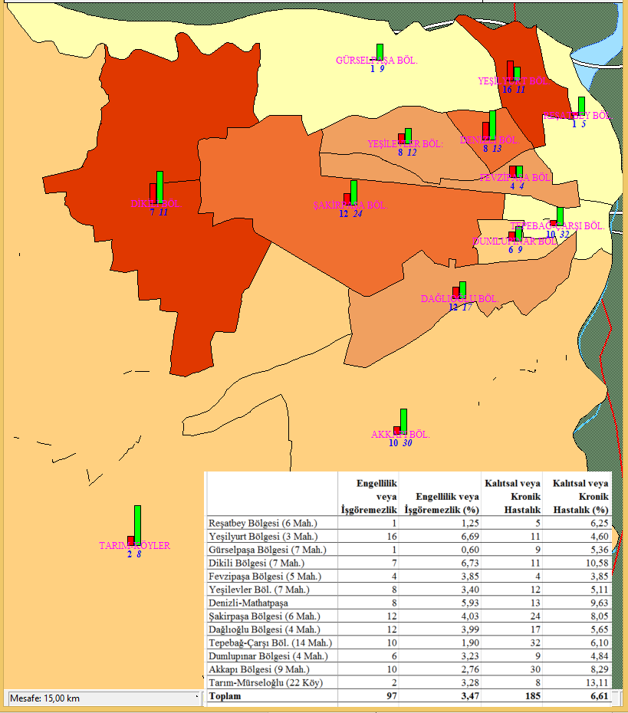

GİS Resmi: Engelli ve kronik hasta sayıları ve oranları (rakamlar ve sütunlar), alt renk engellilik durumu (koyulaştıkça oranlar artıyor)

Yaygın engellilikler ayak, görme, işitme şeklindedir. Romatizma, kalp ve şeker gibi hastalıklar sebebiyle işgöremezlik de vardır.

Hastalıklar çok daha yaygındır. Kronik hastalıklı aile üyesi olduğu konutların 141’inde (%35,2’sinde) ifade edilmektedir. Yetişkin erkeklerin %20’si, kadınların %16’sı kronik hastadır.

**Tablo-50: Kalıtsal Veya Kronik Hastalik\_**

|  | **Erkek (1.Kişi)** |  | **Kadın (1.Kişi)** |  |
| --- | --- | --- | --- | --- |
|  | **Sayı** | **%** | **Sayı** | **%** |
| Yok | 300 | 80,0 | 310 | 84,0 |
| Var | 75 | 20,0 | 59 | 16,0 |
| Toplam | 375 | 100,0 | 369 | 100,0 |

Engelli veya kronik hasta bulunan konut oranı %43,2’ye çıkmaktadır.

**Tablo-51: Toplam Engellik veya Hastalık Durumu (1.Kişi)**

|  | **Sayı** | **%** |
| --- | --- | --- |
| ,00 | 230 | 56,8 |
| 1,00 | 56 | 13,8 |
| 2,00 | 61 | 15,1 |
| 3,00 | 29 | 7,2 |
| 4,00 | 16 | 4,0 |
| 5,00 | 9 | 2,2 |
| 6,00 | 2 | ,5 |
| 8,00 | 1 | ,2 |
| 9,00 | 1 | ,2 |
| Toplam | 405 | 100,0 |

Yaygın hastalıklar arasında kalp, böbrek, astım, şeker, tansiyon, fıtık, mide, kanser vb. türü rahatsızlıklar sayılmaktadır. Kadınlarda ayak, bel-fıtık, kemik, mide, başağrısı rahatsızlıkları daha yaygındır.

**Tablo-52: Engellilik ve Hastalık Durumu (Toplam Kişi)**

|  |  |  |  |  |  |
| --- | --- | --- | --- | --- | --- |
|  | **Konutlarda Yaşayan Kişi Sayısı** | **Engellilik veya İşgöremezlik** | **Engellilik veya İşgöremezlik (%)** | **Kalıtsal veya Kronik Hastalık** | **Kalıtsal veya Kronik Hastalık (%)** |
|  | **Sayı** | **Sayı** | **%** | **Sayı** | **%** |
| **Reşatbey Bölgesi (6 Mah.)** | 80 | 1 | 1,25 | 5 | 6,25 |
| **Yeşilyurt Bölgesi (3 Mah.)** | 239 | 16 | 6,69 | 11 | 4,60 |
| **Gürselpaşa Bölgesi (7 Mah.)** | 168 | 1 | 0,60 | 9 | 5,36 |
| **Dikili Bölgesi (7 Mah.)** | 104 | 7 | 6,73 | 11 | 10,58 |
| **Fevzipaşa Bölgesi (5 Mah.)** | 104 | 4 | 3,85 | 4 | 3,85 |
| **Yeşilevler Bölgesi (6 Mah.)** | 235 | 8 | 3,40 | 12 | 5,11 |
| **Denizli-Mathatpaşa** | 135 | 8 | 5,93 | 13 | 9,63 |
| **Şakirpaşa Bölgesi (6 Mah.)** | 298 | 12 | 4,03 | 24 | 8,05 |
| **Tepebağ-Çarşı Bölgesi (14 Mah.)** | 525 | 10 | 1,90 | 32 | 6,10 |
| **Dumlupınar Bölgesi (4 Mah.)** | 186 | 6 | 3,23 | 9 | 4,84 |
| **Akkapı Bölgesi (9 Mah.)** | 362 | 10 | 2,76 | 30 | 8,29 |
| **Dağlıoğlu Bölgesi (4 Mah.)** | 301 | 12 | 3,99 | 17 | 5,65 |
| **Tarım-Mürseloğlu (22 Köy) (22 Köy)** | 61 | 2 | 3,28 | 8 | 13,11 |
| **Toplam** | **2798** | **97** | **3,47** | **185** | **6,61** |

**Tablo-53: Yaşlılık Durumu (Toplam Kişi)**

|  |  |  |
| --- | --- | --- |
|  | **65+ Yaş (Yaşlı Nüfus)** | **65+ Yaş Toplam Nüfusa Oranı (%)** |
|  | **Sayı** | **%** |
| **Reşatbey Bölgesi (6 Mah.)** | 0 | 0,00 |
| **Yeşilyurt Bölgesi (3 Mah.)** | 8 | 3,35 |
| **Gürselpaşa Bölgesi (7 Mah.)** | 2 | 1,19 |
| **Dikili Bölgesi (7 Mah.)** | 0 | 0,00 |
| **Fevzipaşa Bölgesi (5 Mah.)** | 3 | 2,88 |
| **Yeşilevler Bölgesi (6 Mah.)** | 1 | 0,43 |
| **Denizli-Mathatpaşa** | 2 | 1,48 |
| **Şakirpaşa Bölgesi (6 Mah.)** | 6 | 2,01 |
| **Tepebağ-Çarşı Bölgesi (14 Mah.)** | 12 | 2,29 |
| **Dumlupınar Bölgesi (4 Mah.)** | 6 | 3,23 |
| **Akkapı Bölgesi (9 Mah.)** | 8 | 2,21 |
| **Dağlıoğlu Bölgesi (4 Mah.)** | 0 | 0,00 |
| **Tarım-Mürseloğlu (22 Köy) (22 Köy)** | 2 | 3,28 |
| **Toplam** | **50** | **1,79** |

**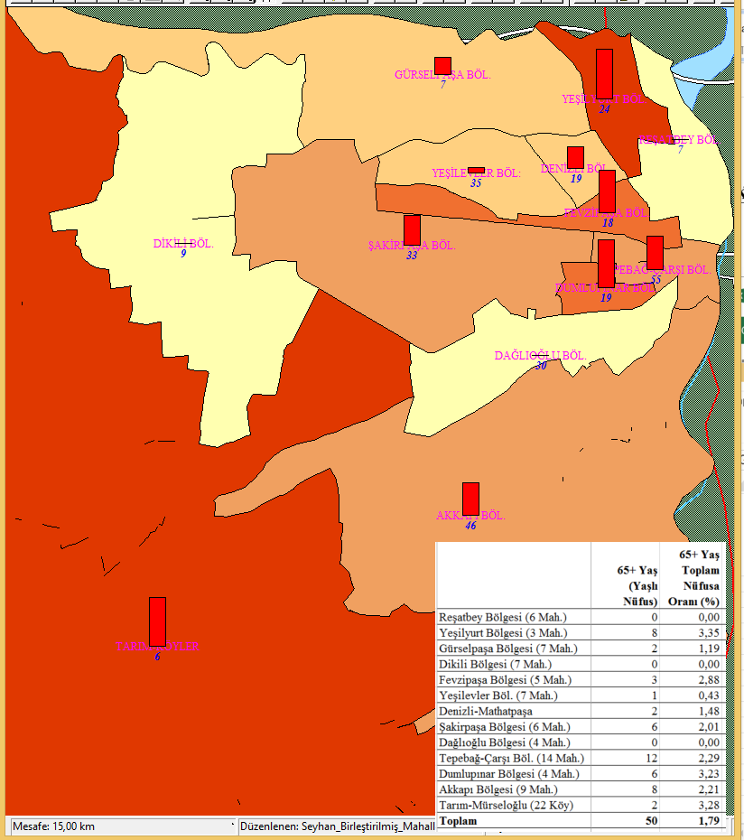**

GİS Resmi: Yaşlı Oranları (koyulaştıkça oranlar artıyor)

**4.8.Evlilik, Hamilelik, Doğum ve Çocuk Sayıları**

Sığınmacılar arasında evlilikler yaygındır. 53 kişi evlilik yapmış olup bunların sadece 2’si resmi nikahtır.

**Tablo-54: Türkiye’ye geldikten sonra aileden veya birlikte kaldığınız evden birileri evlendi mi?**

|  | **Sayı** | **%** |
| --- | --- | --- |
| Hayır, evlenen olmadı | 371 | 87,5 |
| Evlenen oldu | 53 | 12,5 |
| Toplam | 424 | 100,0 |

**Tablo-55: Evlenen olmuşsa, nüfus veya herhangi yere kayıt yaptırdınız mı?**

|  | **Sayı** | **%** |
| --- | --- | --- |
| Hayır | 185 | 96,4 |
| Evet | 7 | 3,6 |
| Toplam | 192 | 100,0 |

429 konuttan 97’sinde (dördünde 2 olmak üzere) yani %22,61’inde hamile bulunmaktadır. Hamilelerin toplam nüfusa (2800 kişi) oranı %3,35’tir.

15-19 yaş adalosen (ergen) gebelik kabul edilmektedir. TÜİK’e göre Türkiye için ergen gebeliği 2012 yılında binde 29,4 düzeyindedir. Suriyeli ergen kızlarda bu oranı %126,44 düzeyindedir.

**Tablo-56: 15-44 Yaş Arası Kadınların Hamilelik Oranı**

|  |  |  |  |
| --- | --- | --- | --- |
|  | Kadın | Hamile | Binde |
| 15-19 | 174 | 22 | 126,44 |
| 20-24 | 178 | 29 | 162,92 |
| 25-29 | 116 | 24 | 206,90 |
| 30-34 | 86 | 12 | 139,53 |
| 35-39 | 80 | 10 | 125,00 |
| 40-44 | 49 | 3 | 61,22 |
| 45-49 | 48 | 0 | 0,00 |
| 50-54 | 58 | 1 | 17,24 |
| Toplam | 789 | 101 | 128,01 |

15-44 hamilelik oranı %15’i bulmaktadır

**Tablo-56:**

|  |  |  |  |
| --- | --- | --- | --- |
|  | **15-44 Yaş Kadın Sayısı** | **Hamile Sayısı** | **Hamile Kadın Oranı (15-44 Yaş Kadına Oranı) %** |
|  | **Sayı** | **Sayı** | **%** |
| **Reşatbey Bölgesi (6 Mah.)** | 24 | 2 | 8,33 |
| **Yeşilyurt Bölgesi (3 Mah.)** | 72 | 13 | 18,06 |
| **Gürselpaşa Bölgesi (7 Mah.)** | 36 | 9 | 25,00 |
| **Dikili Bölgesi (7 Mah.)** | 28 | 5 | 17,86 |
| **Fevzipaşa Bölgesi (5 Mah.)** | 25 | 5 | 20,00 |
| **Yeşilevler Bölgesi (6 Mah.)** | 60 | 5 | 8,33 |
| **Denizli-Mathatpaşa** | 27 | 5 | 18,52 |
| **Şakirpaşa Bölgesi (6 Mah.)** | 67 | 13 | 19,40 |
| **Tepebağ-Çarşı Bölgesi (14 Mah.)** | 125 | 14 | 11,20 |
| **Dumlupınar Bölgesi (4 Mah.)** | 43 | 4 | 9,30 |
| **Akkapı Bölgesi (9 Mah.)** | 83 | 9 | 10,84 |
| **Dağlıoğlu Bölgesi (4 Mah.)** | 74 | 13 | 17,57 |
| **Tarım-Mürseloğlu (22 Köy) (22 Köy)** | 19 | 4 | 21,05 |
| **Toplam** | **683** | **101** | **14,79** |

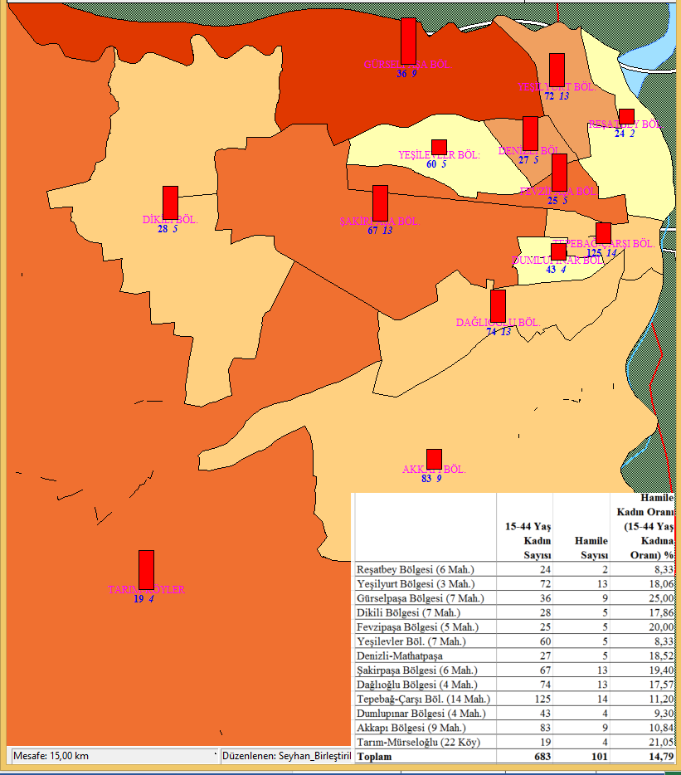

GİS Resmi: 15-44 Yaş Kadınların Hamilelik Oranları (koyulaştıkça oranlar artıyor)

Nüfusun ortalama yaşı 22,91 (medyan ve mod yaş da 20’dir) olup 0-17 yaş çocuk nüfusun toplam nüfusa oranı %44’leri bulmaktadır.

**Tablo-57: Bebek ve Çocuk Sayıları**

|  |  |  |  |  |  |  |
| --- | --- | --- | --- | --- | --- | --- |
|  | **Konut Sayısı** | **Toplam Kişi Sayısı** | **Toplam Çocuk Sayısı** | **Çocuk Bulunan Konut Oranı (%)** | **Konut Başına Çocuk Oranı (%)** | **Toplam Suriyeli Nüfusa Oranı (%)** |
| **5 ay ve daha küçük (2015 doğumlu)** | 429 | 2800 | 45 | 44 | 10,26 | 1,61 |
| **1 Yaş** | 429 | 2800 | 62 | 56 | 13,05 | 2,21 |
| **2 Yaş** | 429 | 2800 | 53 | 50 | 11,66 | 1,89 |
| **3-4 Yaş** | 429 | 2800 | 148 | 121 | 28,21 | 5,29 |
| **5-9 Yaş** | 429 | 2800 | 380 | 231 | 53,85 | 13,57 |
| **10-14 Yaş** | 429 | 2800 | 316 | 195 | 45,45 | 11,29 |
| **15-17 Yaş** | 429 | 2800 | 213 | 159 | 37,06 | 7,61 |
| **0-4 Yaş** | 429 | 2800 | 308 | 204 | 47,55 | 11 |
| **5-17 Yaş** | 429 | 2800 | 909 | 337 | 78,55 | 32,46 |
| **0-17 Yaş** | 429 | 2800 | 1217 | 380 | 88,58 | 43,46 |

**Tablo-58: Türkiye’ye geldikten sonra aileden veya birlikte kaldığınız evden biri hamile kalmışsa, gebe iken doktora gitti mi?**

|  | **Sayı** | **%** |
| --- | --- | --- |
| Aileden hamile olan olmadı | 267 | 62,4 |
| Hamile olan oldu, ancak doktora gitmedi | 42 | 9,8 |
| Doktora gitti | 119 | 27,8 |
| Toplam | 428 | 100,0 |

**Tablo-59: Doğum yapan varsa, doğumu nerede yaptı?**

|  | **Sayı** | **%** |
| --- | --- | --- |
| Doğum yapan olmadı | 213 | 71,2 |
| Hastanede | 82 | 27,4 |
| Sağlık kuruluşu dışında | 4 | 1,3 |
| Toplam | 299 | 100,0 |

Doğan çocukların %78’i henüz kaydettirilmemiş. Başvuranlar AFAD, muhtar, polis vb. nüfus müdürlüğünde yönlendirilebiliyor, kayıt yaptırarak geçici kimlik alabiliyorlar.

**Tablo-60: Doğum yapan varsa, nüfus veya herhangi bir kayıt yaptırdınız mı?**

|  | **Sayı** | **%** |
| --- | --- | --- |
| Hayır | 155 | 77,9 |
| Evet | 44 | 22,1 |
| Toplam | 199 | 100,0 |

1-2 yaş bebeklerin %54’ü sadece anne sütüyle beslenmektedir.

**Tablo-61: Eğer 1-2 yaş bebeğiniz varsa ne tür bir beslenme uyguluyorsunuz?**

|  | **Sayı** | **%** |
| --- | --- | --- |
| Anne sütüyle beslenme | 66 | 53,66 |
| Anne sütü ve ilave mamalarla beslenme | 31 | 25,20 |
| Mama veya inek sütüyle beslenme | 26 | 21,14 |
| Toplam | 123 | 100,00 |

Yarısına da henüz bir aşı yapılmadığı ifade edilmiştir.

**Tablo-62: 2 yaş altı çocuklarınız varsa, hiç aşı yapıldı mı?**

|  | **Sayı** | **%** |
| --- | --- | --- |
| Hayır | 45 | 51,14 |
| Sağlık görevlisi geldi, aşı yaptı | 43 | 48,86 |
| Toplam | 88 | 100,00 |

**4.9.Doktor ve Sağlık Hizmetlerinden Yararlanma**

Hastane/Sağlık Ocağı kullanımı yaygındır (%68’i son 1-2 ay içinde en az bir kez gitmiş bulunmaktadır).

**Tablo-63: En son ne zaman hastaneye/Sağlık Ocağına/doktora gittiniz?**

|  | **Sayı** | **%** |
| --- | --- | --- |
| Hiç gitmedim | 72 | 16,8 |
| Aileden biri | 64 | 15,0 |
| Son 1-2 ay içinde | 146 | 34,1 |
| Son hafta içinde | 146 | 34,1 |
| Toplam | 428 | 100,0 |

**Tablo-64: Hastaneler yataklı/ameliyat gerektiren durumlarda size yatak gösterip kabul ediyorlar mı?**

|  | **Sayı** | **%** |
| --- | --- | --- |
| Sadece ayakta tedavi ediyorlar | 25 | 7,7 |
| Parasını verirsek yatırıyor veya ameliyatı kabul ediyorlar | 13 | 4,0 |
| Devlette karşılıksız kabul ediyor, ameliyatlarımızı da yapıyorlar | 275 | 84,6 |
| Özeller de dahil karşılıksız kabul ediyor, ameliyatlarımızı da yapıyorlar | 12 | 3,7 |
| Toplam | 325 | 100,0 |

Diğer altında eşlerinin acil doğum yaptığında ücret ödemediklerini, psikoloğa para ödediklerini, kalbi için amaliyat yapmadıklarını, devlet karşılamıyor özel hastanenin de çok pahalı olduğunu, bazı hastalık durumlarının ücretini işverenin üstlendiği gibi şıklar bulunmaktadır.

İlaçlar da büyük oranda devletçe karşılanmaktadır.

**Tablo-65: Doktor ilaç yazdığında ilacınızı nasıl alıyorsunuz?**

|  | **Sayı** | **%** |
| --- | --- | --- |
| Tüm ilaçları devlet-yetkililer veriyor | 230 | 58,5 |
| Bazı ilaçları devlet-yetkililer veriyor | 56 | 14,2 |
| Eczane-hayır sahibi kişilerden yardım alıyoruz, onlar alıyor | 27 | 6,9 |
| Kendi paramızla alıyoruz | 78 | 19,8 |
| Ek mesai yaptırıyor, patron alıyor | 1 | ,3 |
| Gezici-dağıtıcı yardım kuruluşları veriyor | 1 | ,3 |
| Toplam | 393 | 100,0 |

**4.10. Ölüm Durumu**

Hanelerin %7,3’ünde ölüm durumu yaşanmıştır.

**Tablo-66: Türkiye’ye geldikten sonra eş, çocuk veya birlikte oturduğunuz biri vefat etti mi?**

|  | **Sayı** | **%** |
| --- | --- | --- |
| Hayır | 392 | 92,7 |
| Evet | 31 | 7,3 |
| Toplam | 423 | 100,0 |

Bir cenaze durumunda, hastaneden bir kağıt alıp mevcut mezarlıklara defin yaptırılabilmektedir. Küçükoba mezarlığı defin noktalarından birini oluşturmaktadır. Bir kısmı cenazesini Suriye’ye götürmektedir.

**4.11. Çalışma Durumları**

Hane reisi konumundaki erkeklerin %89’u Türkiye’de en az bir kez çalışmış olup %69’u da son hafta içinde çalışmaktadır.

**Tablo-67: Çalışma Durumları**

|  |  |  |  |  |  |
| --- | --- | --- | --- | --- | --- |
|  | **Sayı** | **Sayı** | **%** | **Sayı** | **%** |
|  | **Konutlarda Yaşayan Kişi Sayısı** | **Türkiye'de Bir Kez Çalışma Durumu** | **Türkiye'de En Az Bir Kez Çalışmış Olanların Toplam Nüfusa Oranı (%)** | **Son Hafta Çalışan Sayısı** | **Son Hafta Çalışanların Toplam Nüfusa Oranı (%)** |
| **Reşatbey Bölgesi (6 Mah.)** | 80 | 22 | 27,50 | 14 | 17,50 |
| **Yeşilyurt Bölgesi (3 Mah.)** | 239 | 53 | 22,18 | 39 | 16,32 |
| **Gürselpaşa Bölgesi (7 Mah.)** | 168 | 54 | 32,14 | 47 | 27,98 |
| **Dikili Bölgesi (7 Mah.)** | 104 | 26 | 25,00 | 22 | 21,15 |
| **Fevzipaşa Bölgesi (5 Mah.)** | 104 | 24 | 23,08 | 20 | 19,23 |
| **Yeşilevler Bölgesi (6 Mah.)** | 235 | 49 | 20,85 | 31 | 13,19 |
| **Denizli-Mathatpaşa** | 135 | 35 | 25,93 | 24 | 17,78 |
| **Şakirpaşa Bölgesi (6 Mah.)** | 298 | 61 | 20,47 | 47 | 15,77 |
| **Tepebağ-Çarşı Bölgesi (14 Mah.)** | 525 | 125 | 23,81 | 80 | 15,24 |
| **Dumlupınar Bölgesi (4 Mah.)** | 186 | 35 | 18,82 | 24 | 12,90 |
| **Akkapı Bölgesi (9 Mah.)** | 362 | 81 | 22,38 | 59 | 16,30 |
| **Dağlıoğlu Bölgesi (4 Mah.)** | 301 | 62 | 20,60 | 31 | 10,30 |
| **Tarım-Mürseloğlu (22 Köy) (22 Köy)** | 61 | 34 | 55,74 | 17 | 27,87 |
| **Toplam** | **2798** | **661** | **23,62** | **455** | **16,26** |

Erkeklerle kadınlar arasında büyük farklılaşma bulunmaktadır. Kadınların bir kez de olsa çalışma oranı %6, son hafta çalışma oranı %3 düzeyindedir.

**Tablo-68: Çalışma Durumu**

|  |  |  |  |  |  |  |  |  |
| --- | --- | --- | --- | --- | --- | --- | --- | --- |
|  | **15-64 Yaş En Az Bir Kez Çalışmışların Oranı (%)** | **15-64 Yaş Son Hafta Çalışan Oranı (%)** | **Erkek Bir Kez Çalışma (Hane Eş Reisi) %** | **Erkek Son Hafta Çalışıyor (Hane Eş Reisi) %** | **Erkek Günlük Ücreti (Hane Eş Reisi)** | **Kadın Bir Kez Çalışma (Hane Eş Reisi) %** | **Kadın Son Hafta Çalışıyor (Hane Eş Reisi) %** | **Kadın Günlük Ücreti (Hane Eş Reisi)** |
| **Reşatbey Bölgesi (6 Mah.)** | 91,30 | 56,52 | 81,82 | 63,64 | 35,00 | 27,27 | 27,27 | 25 |
| **Yeşilyurt Bölgesi (3 Mah.)** | 67,09 | 49,37 | 86,11 | 66,67 | 34,26 | 8,33 | 5,56 | 41,67 |
| **Gürselpaşa Bölgesi (7 Mah.)** | 70,27 | 60,81 | 90,00 | 80,00 | 33,89 | 10,00 | 3,33 | 23,33 |
| **Dikili Bölgesi (7 Mah.)** | 89,66 | 75,86 | 80,00 | 60,00 | 39,29 | 10,00 | 0,00 | 40 |
| **Fevzipaşa Bölgesi (5 Mah.)** | 77,42 | 64,52 | 100,00 | 90,91 | 33,00 | 9,09 | 0,00 |  |
| **Yeşilevler Bölgesi (6 Mah.)** | 96,00 | 62,00 | 92,86 | 82,14 | 30,58 | 0,00 | 0,00 |  |
| **Denizli-Mathatpaşa** | 71,11 | 51,11 | 80,00 | 53,33 | 25,92 | 6,67 | 6,67 | 27,5 |
| **Şakirpaşa Bölgesi (6 Mah.)** | 65,91 | 52,27 | 83,33 | 75,00 | 29,80 | 2,78 | 0,00 | 7 |
| **Tepebağ-Çarşı Bölgesi (14 Mah.)** | 77,85 | 50,00 | 87,30 | 66,67 | 30,56 | 3,17 | 0,00 | 20 |
| **Dumlupınar Bölgesi (4 Mah.)** | 62,75 | 45,10 | 95,83 | 66,67 | 36,67 | 8,33 | 4,17 | 22,5 |
| **Akkapı Bölgesi (9 Mah.)** | 68,70 | 50,43 | 88,64 | 68,18 | 33,54 | 0,00 | 0,00 |  |
| **Dağlıoğlu Bölgesi (4 Mah.)** | 83,10 | 42,25 | 96,77 | 54,84 | 34,00 | 6,45 | 3,23 | 25 |
| **Tarım-Mürseloğlu (22 Köy) (22 Köy)** | 100,00 | 50,00 | 100,00 | 63,64 | 35,91 | 36,36 | 36,36 | 36 |
| **Toplam** | **75,53** | **52,60** | **89,14** | **68,86** | **32,69** | **6,57** | **3,71** | **28,68** |

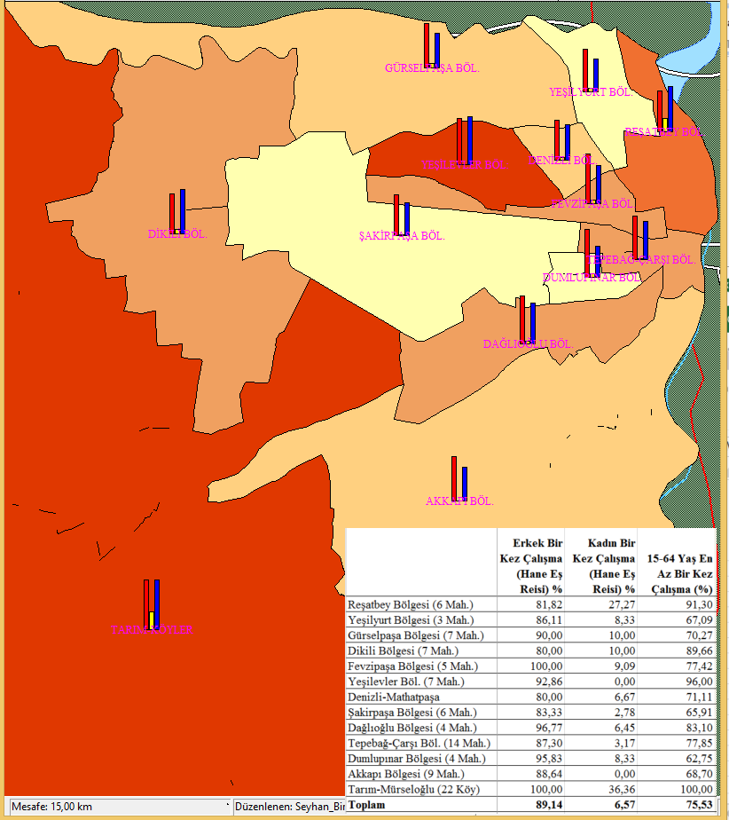

GİS Resmi: 15-64 Yaş Grubundakilerin Çalışma Durumları (koyulaştıkça oranlar artıyor), çubuklar yetişkin erkek, yetişkin kadın ve 25-64 yaş grubunu gösteriyor

Türkiye’de yapılan işler arasında hamallık, inşaat işçiliği, ayakkabı işleri, tarım işçiliği, aşçılık, tekstil işçiliği-terzilik ile hizmet işleri (garson, tezgahtar) yaygındır. Çocuklar yaygın olarak çıraklık türü işlerde çalıştırılabilmektedir.

Kadınların Türkiye’de yaptığı işler sınırlı sayıdadır. Öğretmenlik, temizlik işçiliği, tekstil-konfeksiyon-terzilik gibi işlerde çalışmaktadır.

**Tablo-69: Suriyelilerden Mahallenizde İşyeri Açan Var Mı?**

|  |  |  |
| --- | --- | --- |
|  | **Suriyelilerden mahallenizde işyeri açan var mı? 0¨ hayır açan varsa, tahmini kaç esnaf?** | **Genel izlenim olarak, yerli esnaflarla suriyeli esnafların arası nasıl?**  1aralarında herhangi bir sorun yok  2bazen birbirini destekliyor, bazen istemiyorlar  3mecut esnaf genel olarak rahatsız sayılır, işlerine rakip görüyorlar |
| UÇAK | Var |  |
| YEŞİLEVLER | Var | 3 |
| AYDINLAR | Evet var | 2 |
| YEŞİLYUVA | Çok | 3 |
| ZİYAPAŞA | 2 bakkal | 3 |
| NARLICA | 15-20 | 3 |
| DUMLUPINAR | 500 | 3 sürekli kavga |
| MİRZAÇELEBİ | 175 | Yer işgali kavgası |
| BARBAROS | 20 | 3 |
| DENİZLİ | 15 | 1 |
| GÜLBAHÇESİ | 15 | 2,3 |
| ALİ DEDE | 10 | 1 |
| ŞEHİT DURAN | 4 | 2 |
| KOZA (ÇINARLI) | 3 | 2 |
| HURMALI | 3 | 1 |
| BARIŞ |  | 3 |
| GAZİPAŞA |  | 3 |
| DEMETEVLER |  | 1,2 rekabet oluyor |
| DAĞLIOĞLU |  | Her türlü sorun var |
| MEYDAN |  | Yerli esnafı madur ediyorlar |
| HANEDAN |  | 3 |
| SAKARYA |  | 3 |
| 2000 EVLER |  | 3 bilmiyor |
| SARIYAKUP |  | 3 |
| YEŞİLOBA |  | 3 |
| EMEK |  | 3 |
| ULUCAMİ |  | 2 |
| SÜMER |  | 2 |
| TEPEBAĞ |  | 3 |
| NAMIK KEMAL |  | 1 |
| ZEYTİNLİ |  | 1 |
| BÜYÜKDİKİLİ |  | 1 |
| AKKAPI |  | 3 |
| KAYALIBAĞ |  | 1 |

Çalışma süreleri 7 saat ile 20 saat arasında değişmekte, ortalama çalışma süresi 12 saati bulmaktadır.

**Tablo-70: Çalışıyorsa, İşe gittiğinizde kaç saat çalışıyordunuz?**

|  | **Sayı** | **%** | **Birikimli %** |
| --- | --- | --- | --- |
| 7 | 1 | ,3 | ,3 |
| 8 | 7 | 1,8 | 2,1 |
| 9 | 5 | 1,3 | 3,4 |
| 10 | 60 | 15,5 | 18,9 |
| 11 | 51 | 13,2 | 32,1 |
| 12 | 176 | 45,6 | 77,7 |
| 13 | 38 | 9,9 | 87,6 |
| 14 | 29 | 7,5 | 95,1 |
| 15 | 12 | 3,1 | 98,2 |
| 16-20 saat | 7 | 1,8 | 100,0 |
| Toplam | 386 | 100,0 |  |

Öğle yemeğini %65’i kendisi karşılamaktadır.

**Tablo-71: İşte öğle yemeğini kim karşılıyor?**

|  | **Sayı** | **%** |
| --- | --- | --- |
| İşveren | 133 | 35,0 |
| Kendim Karşılıyorum | 245 | 64,5 |
| 12 (işveren ve kendim) | 2 | ,5 |
| Toplam | 380 | 100,0 |

Buna karşın her tür sigorta ve sosyal güvenceden yoksun olarak da çalışmakla birlikte aldıkları günlük ücretleri (yevmiyeleri) erkekler için 33, kadınlar için 29 TL’dir.

**Tablo-72: Son Çalıştıkları İşteki Ortalama Ücretleri**

|  | Erkek hane Reisi Son İşteki Günlük Yevmiyesi | Kadın Hane Reisi Son İşteki Gunluk Yevmiyesi |
| --- | --- | --- |
| Sayı | 304 | 22 |
| Ortalama yevmiye | 32,68 | 28,68 |
| Ortalama çalışma saati | 11,79 | 14,28 |

\*Son işteki günlük ortalama tüm sığınmacılar arasında yevmiye 33,14’tür. Yani hane reislerine göre çalışan gençler biraz daha iyi ücret almaktdır.

Dahası bu ücretlerini de bir kısmı zamanında ve tam olarak alınamamaktadır.

**Tablo-73: Ücretlerinizi zamanında ve tam alabiliyor musunuz?**

|  | **Sayı** | **%** |
| --- | --- | --- |
| Tam ve zamanında alıyorum | 272 | 70,80 |
| Gecikmeli alabiliyorum | 92 | 24,00 |
| Bazen hiç alamıyorum | 20 | 5,20 |
| Toplam | 384 | 100,00 |

**4.12.Çocukların Çalıştırılma Durumu**

Son hafta içinde 10-14 yaş grubunda 6 ve 15-17 yaş grubunda 21 olmak üzere 27 çocuk çalışmaktadır.

Türkiye’de bir kez çalışan çocuk sayısı ise 57 olup %6,27 düzeyindedir (Bunlar beyan edilenler olup gerçekte bu sayı ve oranlar biraz daha yüksektir).

**Tablo-74: Çocukların çalıştırılma durumu**

|  |  |  |  |
| --- | --- | --- | --- |
|  | **5-17 Yaş Çocuk Sayısı** | **5-17 Yaş Çocukların Bir Kez Çalışma Durumu** | **5-17 Yaş Çocukların Bir Kez Çalışma Oranı (%)** |
|  | **Sayı** | **Sayı** | **Sayı** |
| Reşatbey Bölgesi (6 Mah.) | 29 | 2 | 6,90 |
| Yeşilyurt Bölgesi (3 Mah.) | 69 | 0 | 0,00 |
| Gürselpaşa Bölgesi (7 Mah.) | 55 | 5 | 9,09 |
| Dikili Bölgesi (7 Mah.) | 36 | 5 | 13,89 |
| Fevzipaşa Bölgesi (5 Mah.) | 31 | 1 | 3,23 |
| Yeşilevler Bölgesi (6 Mah.) | 84 | 7 | 8,33 |
| Denizli-Mathatpaşa | 42 | 6 | 14,29 |
| Şakirpaşa Bölgesi (6 Mah.) | 101 | 3 | 2,97 |
| Tepebağ-Çarşı Bölgesi (14 Mah.) | 149 | 7 | 4,70 |
| Dumlupınar Bölgesi (4 Mah.) | 77 | 4 | 5,19 |
| Akkapı Bölgesi (9 Mah.) | 119 | 4 | 3,36 |
| Dağlıoğlu Bölgesi (4 Mah.) | 101 | 7 | 6,93 |
| Tarım-Mürseloğlu (22 Köy) (22 Köy) | 16 | 6 | 37,50 |
| Toplam | **909** | **57** | **6,27** |

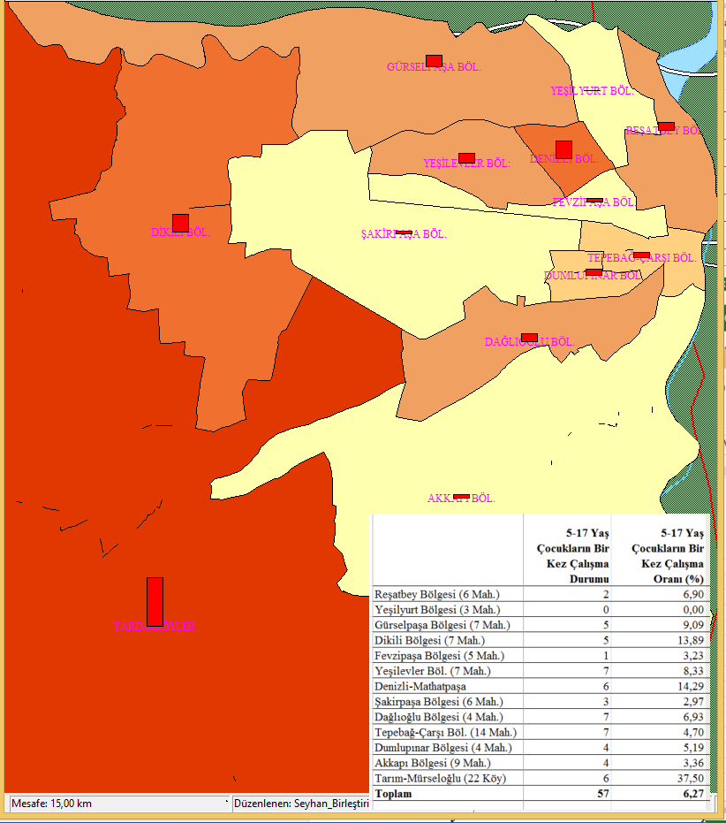

GİS Resmi: 5-17 Yaş Çocukların Çalıştırılma Oranları (koyulaştıkça oranlar artıyor)

**4.13.Açlık ve Yoksulluk Durumları**

TÜİK açlık ve yoksulluk sınırını sendikalardan çok daha az, neredeyse yarı yarıya hesaplamaktadır. Yine de resmi kıyaslama şansı olması açısından burada TÜİK esas alınacaktır.

TÜİK’e göre 2012 yılı için kişi başı günlük harcaması, cari satınalma gücü paritesine (SGP) göre 2,15 doların altında kalan fert açlık sınırında ve 4,3 doların altında kalan fert yoksulluk sınırında kabul edilmektedir[[7]](#footnote-7). TÜİK, SGP-Satanalma Gücü Paritesini 2013 itibariyle 1 dolar için 1,10 TL karşılığında saymaktadır ki doların TL karşılığı 2015 Temmuzu için yaklaşık %55 değerle 1,5 TL gibi öngörülebilir. Bu durumda geliri günlük 3,225 TL’den az olanlar açlık, 6,450’den az olanların da yoksul sayılmaktadır.

Suriyeli sığınmacıların %57’si yoksulluk, %31’i açlık sınırının altında yaşamlarını sürdürmeye çalışmaktadır.

Tablo-75:

|  |  |  |  |  |
| --- | --- | --- | --- | --- |
|  | Ayda 20 Gün Çalışma İle Konuta Giren Günlük Ücret | Kişi Başına Düşen Otalama Günlük Ücret Geliri | TÜİK **Açlık Sınırı**  (1 Dolar 1,5 Tl) Günlük 3\_225 TL’den Az Gelirli Kişi Oranı | TÜİK **Yoksulluk Sınırı**  (1 Dolar 1,5 Tl) Günlük 6,450 TL’den Az Gelirli Kişi Oranı) |
| Reşatbey Bölgesi (6 Mah.) | 40,56 | 8,04 | 38,75 | 43,75 |
| Yeşilyurt Bölgesi (3 Mah.) | 38,49 | 8,24 | 23,66 | 49,85 |
| Gürselpaşa Bölgesi (7 Mah.) | 45,55 | 10,60 | 12,50 | 39,29 |
| Dikili Bölgesi (7 Mah.) | 46,51 | 7,14 | 19,30 | 56,89 |
| Fevzipaşa Bölgesi (5 Mah.) | 41,82 | 6,83 | 31,49 | 52,83 |
| Yeşilevler Bölgesi (6 Mah.) | 38,80 | 7,55 | 13,09 | 47,14 |
| Denizli-Mathatpaşa | 29,57 | 5,02 | 49,74 | 70,26 |
| Şakirpaşa Bölgesi (6 Mah.) | 29,25 | 4,55 | 35,49 | 82,35 |
| Tepebağ-Çarşı Bölgesi (14 Mah.) | 37,38 | 6,71 | 37,87 | 56,70 |
| Dumlupınar Bölgesi (4 Mah.) | 34,53 | 5,30 | 40,72 | 67,87 |
| Akkapı Bölgesi (9 Mah.) | 41,66 | 8,65 | 35,30 | 61,69 |
| Dağlıoğlu Bölgesi (4 Mah.) | 36,83 | 6,01 | 32,75 | 56,36 |
| Tarım-Mürseloğlu (22 Köy) (22 köy) | 93,52 | 17,73 | 0,00 | 0,00 |
| Toplam | 39,52 | 7,42 | 30,66 | 56,91 |

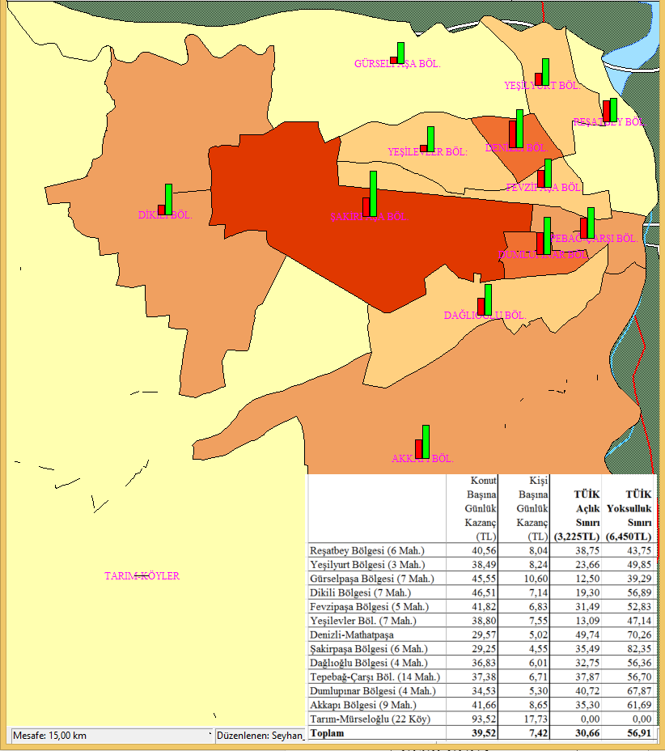

GİS Resmi: Açlık Oranları ve Yoksulluk Oranları (koyulaştıkça oranlar artıyor)

**4.14.Çocukların Okul ve Eğitim Durumları**

8-10 noktada mevcut okul veya Kuran Kursları aynı zamanda Suriyelilere yönelik okula dönüştürülmüş durumda bulunuyor. Normal okullarda da Suriyeli öğrenci bulunuyor. Suriyelilere yönelik okulların bulunduğu mahallelerdeki Suriyeli öğrenci durumu da artış göstermektedir.

**Tablo-76: Suriyeli Okulu (Muhtalık Formları)**

|  |  |  |
| --- | --- | --- |
|  | **Mahallenizde Suriyeli Okulu Açıldı Mı? Suriye Okulu Var Mı?** | ***Varsa,* Suriyeli Okuluna Mahalle Halkı Olumlu Mu Olumsuz Mu Bakıyor?** |
| YEŞİLYUVA | var | olumsuz |
| SÜMER | birkaç tane | olumsuz |
| NARLICA | kuran kursu okul yapılmış 50-100 | kesinlikle olumsuz |
| DEMETEVLER | 80 | pek konuşmuyorlar. Eğitime karşı değiller |
| YEŞİLOBA | Preveze Ortaokulu 200 öğrenci sabah mahalleli-öğleden sonra Suriyeli | sabah mahalleli-öğleden sonra Suriyeli |
| TÜRKOCAĞI | 150 | olumsuzluk yok |

Suriyeli sığınmacı nüfusun % 43,46’sı 0-17 yaşında bulunmaktadır. 5-17 yaşında okul çağındaki cocuk oranı %32,46’dır.

5-17 yaş grubunda toplam 909 çocuktan sadece 175 çocuğun okula gönderildiği beyan edilmektedir.

**Tablo-77: Yaş Gruplarına Göre Okula Gitme Durumları**

|  |  |  |  |  |  |  |  |
| --- | --- | --- | --- | --- | --- | --- | --- |
| **Yaş Grupları** | TOPLAM | **0-5 Yaşında** | **%** | **Gidiyor** | **%** | **Gitmiyor** | **%** |
| **0** | 36 | 36 | 100 |  |  |  |  |
| **1** | 44 | 44 | 100 |  |  |  |  |
| **2** | 42 | 42 | 100 |  |  |  |  |
| **3** | 60 | 60 | 100 |  |  |  |  |
| **4** | 56 | 56 | 100 |  |  |  |  |
| **5** | 71 | 54 | 76,06 |  |  |  |  |
| **1-5 Yaş** | **309** | **292** |  |  |  |  |  |
| **5 Yaş** |  |  |  | 12 | 16,90 | 59 | 83,10 |
| **6** | 71 | 38 | 53,52 | 20 | 28,17 | 51 | 71,83 |
| **7** | 53 |  |  | 22 | 41,51 | 31 | 58,49 |
| **8** | 46 |  |  | 20 | 43,48 | 26 | 56,52 |
| **9** | 43 |  |  | 23 | 53,49 | 20 | 46,51 |
| **6-9 Yaş** | **213** |  |  | **85** | **39,91** | **128** | **60,09** |
| **10** | 50 |  |  | 20 | 40,00 | 30 | 60,00 |
| **11** | 36 |  |  | 14 | 38,89 | 22 | 61,11 |
| **12** | 45 |  |  | 11 | 24,44 | 34 | 75,56 |
| **13** | 56 |  |  | 13 | 23,21 | 43 | 76,79 |
| **10-13 yaş** | **187** |  |  | **58** | **31,02** | **129** | **68,98** |
| **14** | 46 |  |  | 7 | 15,22 | 39 | 84,78 |
| **15** | 70 |  |  | 9 | 12,86 | 61 | 87,14 |
| **16** | 49 |  |  | 2 | 4,08 | 47 | 95,92 |
| **17** | 49 |  |  | 2 | 4,08 | 47 | 95,92 |
| **14-17 Yaş** | **214** |  |  | **20** | **9,35** | **194** | **90,65** |
| **18** | 65 |  |  | 4 | 6,15 | 61 | 93,85 |
| **19** | 63 |  |  | 2 | 3,17 | 61 | 96,83 |
| **20** | 84 |  |  | 0 | 0,00 | 84 | 100,00 |
| **21** | 59 |  |  | 0 | 0,00 | 59 | 100,00 |
| **18-21 Yaş** | **271** |  |  | **6** | **2,21** | **265** | **97,79** |

Okul çağındaki toplam 909 çocuktan 174’ü %19,25’e düşmektedir.

**Tablo-78: Mahalle Gruplarına Göre Yaş Gruplarına Göre Okula Gitme Durumları**

|  |  |  |  |
| --- | --- | --- | --- |
|  | **5-17 Yaş Çocuk Sayısı** | **5-17 Yaş Okula Gidebilen** | **5-17 Yaş Okula Gidebilen Oranı (%)** |
|  | **Sayı** | **Sayı** | **%** |
| **Reşatbey Bölgesi (6 Mah.)** | 29 | 2 | 6,90 |
| **Yeşilyurt Bölgesi (3 Mah.)** | 69 | 4 | 5,80 |
| **Gürselpaşa Bölgesi (7 Mah.)** | 55 | 10 | 18,18 |
| **Dikili Bölgesi (7 Mah.)** | 36 | 8 | 22,22 |
| **Fevzipaşa Bölgesi (5 Mah.)** | 31 | 13 | 41,94 |
| **Yeşilevler Bölgesi (6 Mah.)** | 84 | 8 | 9,52 |
| **Denizli-Mathatpaşa** | 42 | 8 | 19,05 |
| **Şakirpaşa Bölgesi (6 Mah.)** | 101 | 22 | 21,78 |
| **Tepebağ-Çarşı Bölgesi (14 Mah.)** | 149 | 29 | 19,46 |
| **Dumlupınar Bölgesi (4 Mah.)** | 77 | 25 | 32,47 |
| **Akkapı Bölgesi (9 Mah.)** | 119 | 27 | 22,69 |
| **Dağlıoğlu Bölgesi (4 Mah.)** | 101 | 18 | 17,82 |
| **Tarım-Mürseloğlu (22 Köy) (22 Köy)** | 16 | 0 | 0,00 |
| **Toplam** | **909** | **174** | **19,14** |

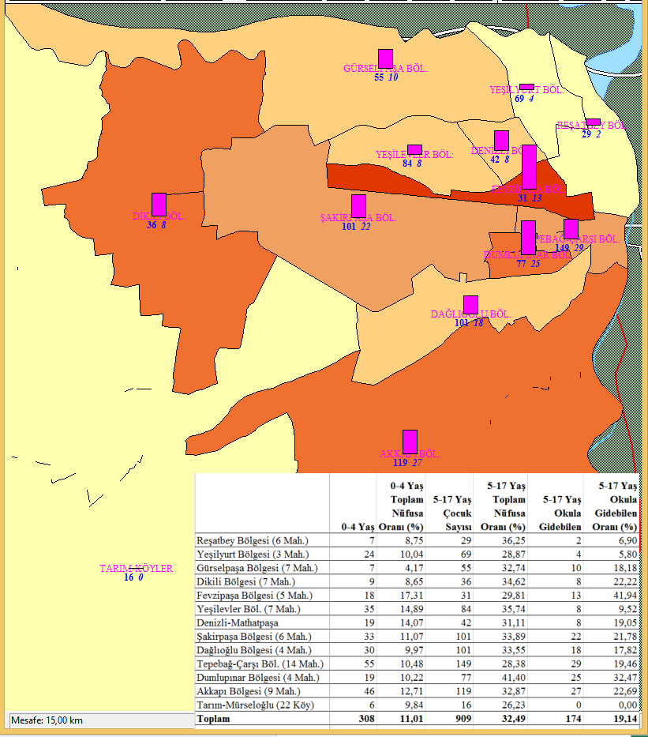

GİS Resmi: 5-17 Yaş Okul Çağındaki Çocukların Okula Gitme Oranları (%) (koyulaştıkça oranlar artıyor)

Bugüne kadar Milli Eğitimden (okullardan) bir teleplerinin olmaması da sorunu farklı şekilde yeniden göstermektedir.

**Tablo-79: Okul-Milli Eğitimden Talep**

|  | **Sayı** | **%** |
| --- | --- | --- |
| Hayır | 397 | 96,8 |
| Evet | 13 | 3,2 |
| Toplam | 410 | 100,0 |

Okul, daha doğrusu Suriyelilere yönelik okulların sadece birkaç okulla sınırlı olması okullaşma eksikliğinin en temel sebebidir. İkincisi ise maddi sebepler yani çok zor şartlarda yaşamlarını idame ettiriyor olmalarıdır.

| **Tablo-80: Okul çağında olup da okula gidemeyen çocuklarınız varsa nedenleri nelerdir?** | |
| --- | --- |
| Yakın çevremde göndereceğim bir okul yok | 80 | 36,7 |
| Okul var ama maddi durumumuz müsait değil | 86 | 39,4 |
| Paramız yetmediği için çalışmak zorunda | 34 | 15,7 |
| Dışlanıyor, dövdüler | 3 | 1,4 |
| Suriye okulu yok, dil yok | 12 | 5,5 |
| Kimlik yok, kabul etmiyorlar | 3 | 1,4 |
| Toplam | 218 | 100,0 |

Diğer maddesi altında da

* Arapça okul olmayışı,
* Okula gönderilen çocukların kötü muameleye maruz kalmaları,
* Korkmaları,
* Okula gitmek ismememeleri gibi şıklar bulunmaktadır.

Maddi yokluklar ev ortamına da yansımakta, ev ortamında da okula uygun koşullar bulunmamaktadır.

**Tablo-81: Çocukların eğitimi/defter/kalem/kitap**

|  | **Sayı** | **%** |
| --- | --- | --- |
| Hiçbir şey yok, okula gitmiyorlar | 159 | 75,4 |
| Okula gidiyorlar, kitap defterleri kötü durumda | 7 | 3,3 |
| İhtiyacı karşılayacak kadar defter kalemleri var | 31 | 14,7 |
| Gazete, dergi, kitap vb. var | 14 | 6,6 |
| Toplam | 211 | 100,0 |

Suriyeli çocuklar, okullarda ciddi oranlar da dışlanma da yaşamaktadırlar.

**Tablo-82: (Okula giden çocuğu varsa) Okulda çocuklarınızın yaşadığı zorluklar var mı?**

| Türkçesinin zayıf olması, dersleri anlayamama | 23 | 59,0 |
| --- | --- | --- |
| Arkadaş bulamama, yalnız kalma | 3 | 7,7 |
| Dışlanma, Suriyeli olduğu için farklı davranılması | 5 | 12,8 |
| Kötü söz veya küfürle karşılaşma | 1 | 2,6 |
| Birden fazla sebep | 7 | 18,0 |
| Toplam | 39 | 100,0 |

Zaten muhtarlarca da, Suriye okullarına da Suriyeli çocukların aynı okullarda okutulmasına da belli oranda olumsuz bakıldığı ifade edilmektedir.

**Tablo-83: Suriyeli Okulu ve Okullarda Suriyeli Öğrenci Durumu (Muhtarlık Formları)**

|  |  |  |  |  |
| --- | --- | --- | --- | --- |
|  | **Mahallenizde suriyeli okulu açıldı mı? Suriye okulu var mı?**  0-hiç yok *varsa,* tahmini öğrenci sayısı | ***Varsa,* suriyeli okuluna mahalle halkı olumlu mu olumsuz mu bakıyor?** | **Mevcut okullarda suriyeli öğrenciler de var mı?** 0-yok, 1-Az sayıda, 2-Hemen her sınıfta | **Varsa mahalle sakinleri çocukların suriyelilerle birlikte okumasını nasıl karşılıyor? Bir şikâyetleri var mı?** 1¨ hiçbir şikayetleri yok |
| YEŞİLYUVA | var | olumsuz | 2 |  |
| SÜMER | birkaç tane | olumsuz | 2 | fazla istemiyorlar |
| NARLICA | kuran kursu okul yapılmış 50-100 | kesinlikle olumsuz | 1 | 1 |
| DEMETEVLER | 80 | pek konuşmuyorlar. Eğitime karşı değiller | 1 | 1 |
| YEŞİLOBA | Preveze Ortaokulu 200 öğrenci sabah mahalleli-öğleden sonra Suriyeli | sabah mahalleli-öğleden sonra Suriyeli | 0 |  |
| TÜRKOCAĞI | 150 | olumsuzluk yok | 0 | 1 |
| DAĞLIOĞLU |  |  | taşımalı | olumsuz |
| NAMIK KEMAL |  |  | Mahallemde okul yok | 1 |
| BARBAROS |  |  | 2 | 1 |
| MEYDAN |  |  | 2 | çok şikayet yok |
| ZİYAPAŞA |  |  | 1 | durmadan kavga çıkıyor |
| YEŞİLYURT |  |  | 1 | olumsuz |
| AYDINLAR |  |  | 0 | Hayır istemiyor |
| DUMLUPINAR |  |  | 0 | beraber olmuyorlar |
| MİRZAÇELEBİ |  |  | 0 | olumsuz |
| GÜLBAHÇESİ |  |  | 0 | okul kabul etmiyor |
| SARIYAKUP |  |  | 0 | okumadıkları için yok |
| BARIŞ |  |  |  | kavga ediyorlar , sorunlu |
| TELLİDERE |  |  | 0 | hırsızlık |
| MIDIK |  |  | 0 | var |
| AKKAPI |  |  | 1 | var |
| ŞEHİT DURAN |  |  | 1 | 0 |
| REŞATBEY |  |  | 1 |  |
| EMEK |  |  | 1 | 1 |
| TEPEBAĞ |  |  | 1 | 1 |
| ALİ DEDE |  |  | 1 | 1 |
| DENİZLİ |  |  | 0 |  |
| KOZA (ÇINARLI) |  |  | 0 | 1 |
| BAHÇEŞEHİR |  |  | 0 | 1 |
| KURTULUŞ |  |  | 0 |  |
| KAVAKLI |  |  | 0 |  |
| ULUCAMİ |  |  | 0 |  |
| KARAYUSUFLU |  |  | 0 |  |
| HADIRLI |  |  | 0 |  |
| ZEYTİNLİ |  |  | 0 |  |
| BÜYÜKDİKİLİ |  |  | 0 |  |
| YALMANLI |  |  | 0 |  |
| DİKİLİ |  |  | 0 | 1 |
| GAZİPAŞA |  |  | 0 |  |
| HANEDAN |  |  | 0 | 1 |
| HURMALI |  |  | 0 | 1 |
| 2000 EVLER |  |  | 0 |  |
| YEŞİLEVLER |  |  |  |  |
| SAKARYA |  |  |  |  |
| CEMALPAŞA |  |  |  |  |
| KAYALIBAĞ |  |  |  | 1 |
| UÇAK |  |  |  |  |

**5. ADANALILARLA İLİŞKİLERİ**

**5.1.Türkçe Bilgileri ve Öğrenme Durumları**

Gözlem notu olarak ifade edilirse Suriyeli sığınmacılar en azından ortak kültüre de dayalı olarak selamlaşacak düzeyde Türkçe öğrenmiş bulunuyor. Yetişkin erkeklerin durumu biraz daha iyi. Konutların %19’unda ise çocuklardan biri de olsa iyi kötü dertlerini anlatacak kadar Türkçe biliyor veya öğrenmiş durumdalar.

**Tablo-84: Görüşme esnasında kimler Türkçe katkı veriyordu? Türkçe öğrenebilenler var mıydı?**

|  | **Sayı** | **%** |
| --- | --- | --- |
| Hiçbiri Türkçe anlaşamıyor, sadece selamlaşma düzeyinde | 139 | 64,1 |
| Yetişkin erkekler sınırlı günlük birkaç şeyi ifade edebiliyorlar | 36 | 16,6 |
| Erkekli kadınlı bir miktar Türkçeleri var | 28 | 12,9 |
| Erkeklerle rahatlıkla Türkçe anlaşabiliyoruz | 7 | 3,2 |
| Okula-işe giden çokcuklar vardı, onlarla Türkçe anlaşabiliyoruz | 4 | 1,8 |
| Hemen hepsi ile Türkçe anlaşabiliyoruz | 3 | 1,4 |
| Toplam | 217 | 100,0 |

**Tablo-85:-9 Türkçe Bilgisi**

| **Türkçeniz nasıl?** | | **Geliş Yılı** | | | | | **Toplam** |
| --- | --- | --- | --- | --- | --- | --- | --- |
| **2011** | **2012** | **2013** | **2014** | **2015 (Ocak-Mayıs)** |
| Hiç yok | Sayı | 1 | 7 | 30 | 80 | 20 | 138 |
| % | 25,0% | 38,9% | 28,3% | 37,6% | 69,0% | 37,3% |
| Çok az, birkaç temel sözcük | Sayı | 1 | 5 | 51 | 90 | 6 | 153 |
| % | 25,0% | 27,8% | 48,1% | 42,3% | 20,7% | 41,4% |
| Günlük ihtiyacını karşılayacak kadar | Sayı | 2 | 4 | 15 | 33 | 3 | 57 |
| % | 50,0% | 22,2% | 14,2% | 15,5% | 10,3% | 15,4% |
| İyi düzeyde anlıyor | Sayı | 0 | 2 | 10 | 10 | 0 | 22 |
| % | ,0% | 11,1% | 9,4% | 4,7% | ,0% | 5,9% |
| **Toplam** | Sayı | 4 | 18 | 106 | 213 | 29 | 370 |
| % | 100,0% | 100,0% | 100,0% | 100,0% | 100,0% | 100,0% |

Türkçe bilmeyeler akraba-tanıdıklardan yardım almaktadır. Çocuklarımızdan yardım alıyoruz ifadesi küçük yaştakilerin Türkçe öğrenmeye başladığını göstermektedir.

Türkçe öğrenme isteği yaygın bulunuyor.

**Tablo-86: Türkçe bilmiyorsanız, öğrenmek istiyor musunuz?**

|  | **Sayı** | **%** |
| --- | --- | --- |
| Hayır | 18 | 5,0 |
| Evet | 339 | 95,0 |
| Toplam | 357 | 100,0 |

Gerekçe olarak

* Anlaşabilmek, iletişim,
* İş-çalışma,
* Hastane,
* Dili, kültürü merak gibi gerekçeler sayılıyor.

Gerekçeler arasında ayrıca sosyal ihtiyaçlar, sosyal yaşam, yaşamak için, ihtiyaçları kolay karşılamak, çocuğuma öğretmek için, doğru ve yanlışı ayırt edebilmek için gibi şıklar da bulunmaktadır.

Öğrenmek istemediğini belireten küçük bir grubun gerekçeleri ise yaşının yüksekliği, zaten Türkçe bildiği, ihtiyacı olmadığı, böyle mutlu olduğu, önce Arapça öğrenilmesi gerektiği gibi maddeler sayılmaktadır.

**5.2. Türkçe Televizyon Kanalı İzleme**

Sığınmacıların %34’ü Türkçe kanalları izlemeye başlamış bulunuyor. Bu durum bilişsel entegrasyon için önemli bir gösterge sayılabilir.

**Tablo-87: Türkçe televizyon izliyor musunuz?**

|  | **Sayı** | **%** |
| --- | --- | --- |
| Hiç izlemiyorum | 281 | 66,4 |
| Ara sıra izliyorum ama anlamıyorum | 121 | 28,6 |
| Her gün izliyorum | 21 | 5,0 |
| Toplam | 423 | 100,0 |

**5.3.Adanalı Arkadaşlar ve Aile Boyu Komşuluk Durumu**

Suriyeli sığınmacıların %65’inin sohbet ettiği en az bir Adanalı tanıdığı oluşmuş bulunmaktadır.

**Tablo-88: Adanalı Arkadaşlar ve Aile Boyu Komşuluk Durumu**

|  | **Adana’da Suriye’den gelenler dışında karşılıklı sohbet ettiğiniz Adanalı tanıdıklarınız var mı?** | | **Adana’da Suriye’den gelenler dışında evinize gidip geldiğiniz Adanalı samimi komşularınız var mı?** | |
| --- | --- | --- | --- | --- |
|  | **Sayı** | **%** | **Sayı** | **%** |
| Hiç yok | 188 | 44,2 | 194 | 45,4 |
| Sadece bir kişi | 131 | 30,8 | 125 | 29,3 |
| İki veya daha fazla | 106 | 24,9 | 108 | 25,3 |
| Toplam | 425 | 100,0 | 427 | 100,0 |

Muhtarlara göre 7-8 mahallede çocuklar arasında “Az da olsa giderek birlikte oyun oynama artıyor” (Demetevler, Emek, Narlıca, Barbaros, Sakarya, Denizli, Hadırlı, Zeytinli, Türkocağı).

Ayrıca bu mahallere ek olarak Sümer, Ziyapaşa, Yeşiloba, Gülbahçesi, Ulucami gibi mahallelerde düğünlere Suriyeli komşular da davet edilmeye başlamış bulunuyor.

**5.4. Komşularla Sorun Yaşama Durumları**

Sığınmacıların %17’si komşularla belirli zorluklar yaşadığını ifade ediyor.

**Tablo-89: Komşularla/Adanalılarla yaşadığınız zorluklar var mı? Kötü sözle veya yanlış hareketlerle karşılaştınız mı?**

|  | **Sayı** | **%** |
| --- | --- | --- |
| Hayır | 354 | 82,9 |
| Evet | 73 | 17,1 |
| Toplam | 427 | 100,0 |

Bu zorluklar; ev sahibi ile ilişkilerle bazı kaba ve hor görücü davranışlardan oluşuyor. Çocuklar arasında da bazen küfür-kavga yaşanıyor.

Muhtarlar da bazı mahallelerde gerilim olduğunu ifade ediyor.

**Tablo-90: Yerli Halkla Suriyeli Komşular Veya Gençler Arasında Gerilimler Yaşandı Mı, Yaşanıyor Mu?**

| YEŞİLEVLER | Var |  |
| --- | --- | --- |
| MEYDAN | Var |  |
| NAMIK KEMAL | Oluyor |  |
| DUMLUPINAR | Gerilim çok |  |
| DENİZLİ | Kavga çıkıyor |  |
| SÜMER | Yaşanıyor | Uyumsuzluk |
| ZİYAPAŞA | Bıçaklama oldu |  |
| YEŞİLOBA | Çocuk yüzünden yaşandı-düzelttik |  |
| GÜLBAHÇESİ | Alacak verecek | İş ücretini vermemesi |
| TÜRKOCAĞI | Az da olsa gerilim var |  |
| NARLICA | Zaman zaman oluyor | Gürültü |
| GAZİPAŞA | Oluyor |  |
| ALİ DEDE | Gürültü | Kültürel farklar |
| YEŞİLYURT | Uyku saatinde yatmama | Gürültü |
| MİRZAÇELEBİ | Üç günde bir kavga çıkıyor | Gençler çeteleşmiş |
| HANEDAN | Ufak tefek sorunlar var |  |
| HURMALI | Arasıra |  |
| DAĞLIOĞLU | Sürekli kavga |  |
| KOZA (ÇINARLI) | Kavga çıkıyor |  |
| KAVAKLI | Var |  |

**5.5. Yaşadıkları Güçlükler**

Sığınmacıların %25’i doğrudan kötü bir sözle karşılaşmış olup %65’i belirli oranlarda tedirginlik yaşıyor.

**Tablo-91: Türkiye’de kötü söz ya da tavırla karşılaştınız mı?**

|  | **Sayı** | **%** |
| --- | --- | --- |
| Kötü sözlerle, küfürlerle karşılaştım | 104 | 24,9 |
| Kötü bir şey yaşamadım ancak tedirgin oluyorum | 171 | 40,8 |
| Burada kendimi çok güvende hissediyorum | 144 | 34,2 |
| Toplam | 421 | 100,0 |

|  |
| --- |
| **Türkiye’de kötü söz ya da tavırla karşılaştınız mı? “Diğer”**  Ama bazı insanlar bize karşı iyiler, Arabamızı çalışmaz duruma getirdiler, bazen küfür ya da hakaret işittik, bazı insanlar bize kaba davranabiliyorlar ama genel olarak Türkler misafirperver, bazı insanlar Suriyeli olduğumuz için kaba davranıyor işverenler bizi kullanıyor, bazı kişiler suriyeli olduğumuzu bilince kötü muamele yapıyorlar, bizi insan yerine koymayanlar var, çalışırken iş arkadaşları tarafından, çalıştığım yerde, çocuklar genelde bunu yapıyor büyüklerden işitmedim. Dışlama, dil bilmediğim için anlamıyorum ama genel anlamda kaba davranan insanlar var, genellikle çocuklar arkamızdan küfrediyor, insanlar bazen iyi davranıyor bazen kötü, iş yerinde bize insan gibi davranmıyorlar, karşılaşmadık ama tanıdıkları aşağılıyorlar, komşularımız yaşadı, komşunun biri daha önce bize sürekli sataşıyordu. komşuyla kavga ettim beni linç edeceklerdi, Suriyeli olduğumuzu duyunca bazı insanlar çok kaba davranıyor, yolda arkamızdan küfür edenler oluyor, yoldan geçerken sürekl söylenen ve küfür edenler oluyor. |

Adana’da yaşanan sıkıntılar olarak

* İş bulma ve
* Kiralık ev bulma-kira yüksek,
* Maddi sıkıntılar sıkça ifade ediliyor.

Diğer başlığı altındaki artık kategoride çadır şartlarının kötülüğü, iklim koşulları, çocukların okul sorunları da yer almaktadır. Gidecek başka yer olmaması, sokakta alay ediyorlar, ulaşım, uyuşturucu içiliyor, ülkeye duyulan hasret gibi şıklar bulunmaktadır.

|  |
| --- |
| **Eklemek istediğiniz başka şeyler var mı? Sorusuna verilen cevaplar genellikle kişisel ve birbirlerine çok benzemekte; bunlardan bazıları şu şekildedie:**  Ailem için nakit yardım, barış içinde yaşayalım, barış olsun, beslenme ihtiyacımız, bize yardım yapılsın, buzdolabı, çocuklar yaşadığımız şartlardan olaylardan çok etkilendi, çocuklarımızın motor almasını isteri, çok teşekkürler, Daha iyi koşullarda yaşama, devlete teşekkür ediyor, devletten yardım istiyor, dünyada ve suriyede savaşın durmasın, eşimin işitme problemi var tedaviye ihtiyacı va, ev eşyalarını almamız gerekiyo, dileğim ülkeme dönme, hayatı seviyoru, eve ve çocuklara yiyecek içecek alabilme, faturalar çok fazla geliyo, herşey pahalı fiyatlar düşsü, İnsanca yaşama, iş olanakları genişletilmel, herşeyden kısmamız gerekiyo, hastanelerde gerekli yardım bulamıyoru, ev kirasını kolay karşılama, kocamın düzenli iş bulmas, gıda yardımı yapılsın. Sıuriyeli olduğumuz için sürekli bekletiliyoruz. burada suriyelilere daha iyi muamele yapılmasını istiyorum  **Eklemek istediğiniz başka şeyler var mı? sorusuna verilen cevaplar genellikle kişisel ve verilen cevaplar birbirlerine çok benzemekte; bunlardan bazıları şu şekildedie:**  Alnımıza ne yazılmışsa o olacak, askerlik bile yaparım, barış içinde yaşamak varken niye savaş çıktı, bütün dünya barış içinde yaşasın, çamaşır makinesi, çocuklarımızın başka çocuklar tarafından rahatsız edilmemesini istiyoruz, çocuklarımla mutlu bir yaşamım olsun isterim, devletin yardımcı olmasını istiyoruz, dünya geri döner ama çocuklarımız dönmez, eşit ücret, ilaçlarımız karşılansın grifols ilaç çok pahalı (500 tl) karşılayamıyoruz, herkesin evine dönmesi, iş bulmak için yardım, evde kullanacak eşyamız yok yatak bile yok, kirayı, faturaları ödemek çok zor maaşlar yetmiyor bu sorunumuzu çözmenizi isteriz, suriyeli okullar açılsın. Çocuklarımı öğretmen olarak yollarım, suriyeye dönmek isteriz, savaşın bitmesini diliyorum. sivrisinek ve karasinekler için ilaç sıkılsa iyi olur çok sıkıntısını çekiyoruz ,ülkemize dönmek isteriz, türkiye bize yardım yapsın, yardım bekleriz. Teşekkür ederiz. Tabi ki diğer bütün muhtaç olanlara da yardım, zalimler dünyada kalmasın |

Alandaki uygulama esnasında görüşmecilerden gördükleri önemli noktaları ek olarak not etmeleri de istenmiştir. Bu notlarda yaşanan sıkıntılarla ilgili önemli ipuçları bulunmaktadır.

| **istediğiniz veya özellikle dikkatinizi çeken durumlar VARSA buraya yazabilirsiniz**   * Gözlem Formunu Arapça bilen anketörlerimiz anket yaptıkları hanelerin maddi koşullarını kendi gözlemlerine dayandırarak ortaya çıkarmışlardır. Bu gözlemler genellikle anket sorularının bitiminde hane dışına çıkıldıktan sonra, bazen de hemen anket formunun doldurulmasından sonra unutulmaması için oracıkta doldurma ihtiyacı duyulmuştur. Hanedeki kişiler bazen adres ve telefon numaralarını vermekten çekinmemişler ancak anketörler zorunca kalınca bunları not almak zorunda kalmışlardır. Ancak projenin gereği bunlar dikkate alınmamıştır. Dikkat çeken bazı durumlar anonim olarak örnek olarak verilmiştir. (151/429 |
| --- |
| * Ulucami mah.25XXX.sok.seyhan otopark karşısı, Türkiye’ye yeni gelmiş evde neredeyse hiç eşya yok..Buzdolabı, Çamaşır makinesi yok. Ailede sadece baba çalışabiliyor. 0xxx xxx xx xx Ad-Soyadı |
| * 2 saat jeneratör çalışıyor. Sonra ayrışığında oturuyorlar. çadırın içi küflü ve pis. Yaşanacak bir durum yok ama başka çıkar yolu yok. Hayatta kalabilmek için yaşıyor. Evin hanımı isyan ediyor. Eşi Suriye’de savaşmak için gitmiş. 3 defa düşük yapmış |
| * 6 aylık hamile kadın görüşmecinin durumu kötü. Problemli bir hamilelik geçiriyor ve daha önce Mersinde kimlik çıkarmış ve Adana’ya Afrin’den gelmişler. Kürt olduklarından dolayı giyim kuşam alışkanlıkları diğer Suriyelilerden farklı. Oturdukları ev normal bizim evlerimiz gibi. Temizlik konusunda hassaslar. Çocukları Türkçeyi çok iyi biliyor. Komşularıyla ilişkilerinde gayet iyiler. |
| * Aile 9 gün önce gelmiş çok tedirgin. Evin içinde yok denecek kadar eşya az. Buzdolabı, çamaşır makinesi ve televizyon yok. Paraları olursa günlük yemeklerini alıp yapıyorlar. Yoksa aç kalıyorlar. Evin içinde haşere çoktu.. Mutfaklarında 4 tabak 1 tava var. Aile akrabalarının desteği ile yaşıyor. Eşi çalışmıyor. Büyük çocuk yatılı kuran kursuna gidiyor |
| * Aile çatı katında oturmaktadır. Kullandıkları birkaç yıpranmış kanepe ve kilimler ev sahibinindir. Ev çok sıcak olduğu için buzdolaplarının olmayışından az da olsa yemekleri kokmaktadır. .Kadın terzi olduğu halde iş bulamamaktadır |
| * Aile çok yoksul ve perişan durumda evde eşya yok denecek kadar az durumda |
| * Aile çok zor durumda.. Anne eşini ve çocuğunu şehit vermiş. Çok harap durumda.. Engelli çocuğu var. Ona yardım istiyor. Geçimlerini sağlayamıyorlar. Hiç bir yerden yardım gelmiyor. |
| * Ailede anne babası olmayan bir kız çocuğu var. Onun ihtiyaçlarının karşılanmasını istiyor. Annesi babası burada değil; hayatta ama kendileri bakıyor. Evleri yok. Bakıma muhtaç. Anne, babası, hasta ve engelli. 0539 xxx xx xx |
| * Ailede iki yürüme engelli kadın var. Çocuklara yardım yapılsa iyi olur.4 çocuk 2 engelli olunca hastaneye gidemiyorlar. İlaçları yazdıramıyorlar.(ridene,klamoks,ceta codeine,doprane,unipharna,rantudil,alfoxil/ M.Ali XXX 0534 xxx xx xx |
| * Ailenin durum kötü eşi pazarda kiralık bir araba almış günlük kirası 15 TL geriye kalan parayla geçiniyorlar |
| * Ailenin durumu çok kötü.. Kilim üzerine yatıyorlar. Kızını evlendirmiş. Evde sadece erkek çocuklar var. Daha önce ailenin yanına bir grup gelmiş yardım edeceklerini fakat bunun için cüzi bir miktar vermelerini söyleyip aileden para alıp gitmiş. Bu yüzden babası çok hasta. Komşuları çok yardımcı olmuş. Tüm ev eşyalarını onlar vermiş. Faturaları komşuları (ev sahibi) ödüyor. İş bulmak istiyor. |
| * Bakkalın tabelası yoktu. |
| * Banyo için çadırdan yer var. Su için yer altı suyu kullanıyorlar. Yemeklerini odunla pişiriyorlar. Çadırlar çok kötü, pis, elektrik ve su sıkıntısı yaşanıyor. Hava çok sıcak. Sivrisinekler yüzünden yatamıyorlar. Daha çok sebzeler var. Çünkü çocukların beslenme sorunları var. Suphi xxxxx 0-531 xxxxxxx Ova mahXXXXX sk.no:X-k3 |
| * Bir kadın olarak burada iş bulamıyor. Çalıştığı zaman Suriyeli aileler(tanıdıkları)yadırgıyormuş. Ev durumu çok zor. Komşular yardım etmiş. Vantilatör var evde. Kocasının nerede olduğunu bilmiyor. Kısmi miktarda abisi göz kulak oluyor. |
| * Bu ailenin durumu diğer ailelere kıyasla daha kötü. Hallerine şükrediyorlar, iş sahibi ile çok iyi ilişkileri var fakat kaldıkları yerin rutubeti ve güneş ışığı almaması çocukları kötü etkiliyor. Çok fazla elektrik harcamamak için ayda 1 kere yıkanıyorlar. Bu evde vantilatör var ek olarak. |
| * Koşullarda yaşamak çok zorlarına gidiyor. Anket yaparken ağlamaya başladı. Bu çadır diğerlerine göre daha temiz. Yorgan ve halılar var. Düzenli. Çalıştıkları yerin sahibi Tarsus’a götürmüş. Oradan kimlik almışlar. |
| * Buzdolabı fırın yok. yıkık dökük bir yer küçücük. kuzenleri ile kalıyorlar |
| * Bütün görüştüğüm ailelerde dikkatimi çeken en önemli şey çocuklar oldu. Çocukların bakımı konusunda hassas davranılmadığını düşünüyorum. Üstleri başları perişan ve birazda kirlilik vardı. Evler de temiz sayılmazdı. Ayrıca evde daha fazla kişi yaşadığını anladım. |
| * Cami cemaati karşılıyor kirasını. Kızı için 50-60 lira aylık ilaç alıyor. Bütün evin geçimini cami karşılıyor.(XXXXX sokak) soru XX de 70 TL |
| * Çadır güneşin altında. Fener ve ayışığında aydınlanıyorlar. Çadır üstten ve yanlardan çok küflenmiş. Çocukların üstleri çok kirli ve karasinek dolu olduğu halde küçük çocuk 4 aylık ama kadın, erkek çocuğu olsun diye 2.5 aylık hamile. |
| * Çadırın üst kısmı kapalı yan tarafları ise açık durumda yağmur yağdığında çadırın içi su doluyor. O zaman da komşuların çadırına sığınıyorlar. Çadırın hanımı bu hayattan bıkmış ve isyanda olduğunu söylüyor. |
| * Çalışırken çok sıkıştırılıyorlar. Hep daha hızlı olmaları söyleniyor. Ev sahibi her şeye karışıyor. Mağdur oldukları için eve değerinden daha fazla ödüyorlar. Daha önceki işlerde paralarını alamadıkları olmuş. Sınırdan jandarma alıp çadıra kadar bırakmış. Çamaşır makinesi ve buzdolabı bozuk |
| * Çocuk bezi (bebek kontrol için hastaneye gidemiyor). (evde çok çocuk var)535 XXXXXXX:ibrahim XXXXX çok hasta .Kalbi %30 kapasiteyle çalışıyor. Ayağa kalkamıyor. Midesinde ve karnında su toplanıyor bazen. |
| * Çocuk bezi, süt, oğluma iş, kiraları azaltsınlar. Pirinç, şeker. Ramazan için tencere, tava dağıtıyorlarmış diye duyduk.diyorlar. |
| * Çok arkadaş canlısı ve kültürlü bir aileydi. |
| * Çok böcek geliyor. Civarlarda böcek çok |
| * Çok düzgün aile. Ramazan öncesi yardım yapılırsa çok iyi olur. |
| * Çok efendi ve düzgün insanlar. |
| * Durumları kötü tek bir kişi çalışıyor. Çocukları okula gönderdikleri için yemeye para bulamadıklarını belirttiler./Yenibey mah.XXXXX sok. Durumları kötü. |
| * Durumları kötü. Yardıma gerek var. |
| * Durumları oldukça kötü. Çocuklar bakımsız ve gelişimleri çok düşük düzeyde. |
| * Duvarlar biraz rutubetli ve kirli yerlerde halı, kilim yok. Komşuların verdiği yıpranmış birkaç kanepe vardı. |
| * Duvarlar çok kirli yerde birkaç kilim ve hasır vardı çocuklar normal gelişimlerinin altında görünüyorlar |
| * Elektrik su lazım. Buzdolabı çamaşır makinesi fırın elektrik yok, su yok. Kışın içeri su giriyor. |
| * Eşinin Suriye’de avukatlık yaptığını, Türkiye’de ise hiç eğitim almayan birinin yaptığı işi (araba yıkama) yaptığına çok üzülüyor. |
| * Ev çok bakımsız. Küçük çocukların beslenme problemi var. Çocukların kıyafetleri giyilecek gibi değil. .Mama-çocuk bezi acil ihtiyaç. Görüştüğümüz kadın ilk birkaç sorudan sonra ağlamaya başladı. |
| * Ev çok eski yıpranmış, bir çatı katı. Ev sahibinin verdiği iki minder ve hasır, halı ve bir çekyattan ibarettir. Evde kanalizasyon kokusu mevcuttur. |
| * Ev çok kalabalık, yerler beton, anketi oturarak yerde yırtık ve kirli bir minderin üstüne oturarak yaptım. 7 aylık kafası büyük bedeni küçük bir bebek vardı. |
| * Ev çok kötü ev sahipleri evden kovuyor. Ama başka ev bulamadıkları için çıkamıyorlar. |
| * Ev çok pis yerde bir minderin üzerinde yatan 95 yaşında bir yaşlı var. Bez alamadıkları için altına muşamba koymuşlar.ve yaz kış kapı pencereyi kapatamıyorlar, çünkü içerisi fena kokuyor. Çamaşır makinesi var kullanılmıyor. |
| * Ev dağınık durumda pencerelerde cam yok naylon ile kapatılmış. Elektriği kendileri çekmişler |
| * Ev durumları oldukça kötü. Evde minderler dışında oturulabilecek bir şey yoktu. Yardıma oldukça muhtaçlar. |
| * Ev eski ve biraz rutubetli, 2. ailenin kadını çocuk gelin denilebilecek yaştadır. 14 yaşında olduğu için resmi nikâh yapılamamaktadır. Cep telefonu yetişkin kadında var. |
| * Ev fiziksel olarak çok kötü. Bakım sorunu var. Hasan -Zeliha 0535 xxxxxxx |
| * Ev küçük ve çok sıcak kendi imkanlarıyla ihtiyaçlarını karşılayacak kadar eşyaları var |
| * Ev parke döşeli güzel yaşanabilir ev ama hayat şartlarının çok zor oluşundan şikâyet ediyorlar. |
| * Ev parkeli yerde halı var. Ailenin eğitim düzeyi yüksek ama çalıştıkları işlerden ve kötü ücretlerden şikâyetçiler. Evde rutubet yok |
| * Ev sahipleriyle çok sıkıntı yaşıyorlar.14 yaşında burada evlenmiş bir çocuğu var ve hamile. İletişimsizlik var. Kadının psikolojisi bozuk. Çok rahat iletişim kuramadık. |
| * Ev temiz yaşanılabilir bir durumda komşularının verdiği birkaç eski koltukları var. Yerler beton hiçbir şey yok. |
| * Ev yaşanabilecek durumda yalnız su-elektrik ve ev kirasından şikayetleri var. Türkiye’de iş bulamadıklarını ve hayat pahalılığından şikayetçiler ilk olarak Suriyeliler arasında bir genç kızın tekstilde çalıştığını duydum. Çünkü Suriye’ de bir bayanın çalışması hoş değil. |
| * Ev yaşanabilir bir durumda aile çevreden çok tedirgin hırsızlık olaylarından şikayetçiler. Yerde birkaç hasır ve kilim var. |
| * Ev yaşanabilir bir durumda, biraz rutubetli. İnsanlar Türkiye’de verilen ücretlerden çok şikayetçiler. Ayrım yapıldığını söylüyorlar. Maddi durumlarından dolayı hiçbir yere hatta hastaneye bile gidemediklerini söylüyorlar, çok mutsuzlar. |
| * Ev yaşanabilir durumda,babanın işi sürekli olduğu için ilk defa bu kadar rahat ve mutlu bir aile gördüm. |
| * Ev yaşanabilir durumda. Komşuların verdiği 2 koltuk ve bir kilim var, ev temiz, kapı ve pencereleri pimapen. Giyimlerin de normal bir haldedir. Ama tedirginler. |
| * Ev yaşanacak bir ev değil 1 odada birkaç minder vardı. Çamaşır makinesi ve buzdolapları yok yerlerde böcekler geziniyor. Ama buna rağmen hala kadın doğurabildiği sürece doğuracağını söylüyor. Telefon sadece yetişkin kadında var |
| * Ev yaşanacak bir yer olmadığı halde 300 TL veriyorlar. Çok çaresizler. Ev sahibi kira için sürekli tehdit ediyormuş. .Her şey çok kirli, evde hiçbir elektrikli alet yok. Küçük çocukların gelişimleri çok geri |
| * Ev yeni inşa edilmiş, oturma grubu var. Perde de Suriye evlerinde alışılmışın dışında. Evin içinde sehpa takımı, büfe ve avize türü şeyler de kullanılmakta. Cenaze işlemi yapıldığına dair bir belge fotoğraflandı. |
| * Evde 13 kişi kalıyor ama hiç yatak yok. İçerisi çok ağır kokulu ve rutubetli. Çocukların kafasında mantar var. Perde yok. Bez parçaları ile kapatıyorlar. |
| * Evde 16 kişi kalmalarına rağmen doğru dürüst yatak yok. Evdeki bireylerin yaş ortalaması büyük olmasına rağmen 16 kişiden sadece 3 'ü çalışmakta. Başka evde kalıp atılan tanıdık akrabalar eve sığınmış durumda |
| * Evde bir kanepe var. Yerde birkaç minder ve komşuların verdiği yıpranmış bir kilim vardı. İçerisi rutubetli ve karanlıktı.11 ve 14 yaşındaki çocuklar simit satarak geçimlerini sağlamaktadırlar. Okula giden yok |
| * Evde çamaşırlar ve yataklar üst üste yığılmış. Rutubet olayı çok evde karasinek ve ağır bir koku var. |
| * Evde çok hastalıklı bir erkek çocuk var. İlaç parası çok pahalı, tedavisi zor. Çok acil yardım edilmesi gerekiyor.Ayrıca evde doğru dürüst hiçbir şey yok. Kıt kanaat geçiniyorlar.0-531-XXXXXXX |
| * Evde hiçbir eşya yok. Yerde yatıyorlar. Erkek 60 yaş üstü iş bulamıyor. Hiçbir gelirleri yok. XXXX mah.XXXXX no:5 İman Suphi XXXX-0534 XXXXXXX |
| * Evde hiçbir şey yok zor durumdalar yardıma ihtiyaçları var. |
| * Evde kadınlar daha fazla. Savaşta ağır yaralanan erkekler gelmiş. Sadece baba ve diğer erkek kardeşler Kobani’de kalmış. Birinin savaştan kaynaklı hafızasının kaybetmiş. Geçinemiyorlar. Hastane de kabul etmiyor. |
| * Evde kadınlar gömlek üzerine taş dikiyorlar. Evdeki kadınlardan biri kızının çalıştığını laf arasında söyledi. Sonra evde çalışanların sadece evdeki iki yetişkin erkek olduğunu söylediler. Evde kaç kişinin yaşadığını formu doldurana kadar hiç kimse bilmiyordu. |
| * Evde kış geçirmedikleri için ısınmaya karar vermemişler. Su yok sokaktaki çeşmeden su getiriyorlar. Elektrik yok. Aile sorumlusu yaşça büyük olduğu için kimse iş vermiyor. Yaşam şartları olumsuz. Mutfak, erzak yetersiz. Çadır nehir yakınında olduğu için sivrisinek çok. |
| * Evde sadece 1 erkek var. O da çalışıp çocuklarının, eşinin ve evin ihtiyaçlarını karşılayabiliyor. Ama aynı zamanda evde down sendromlu bir kız çocuğu var. Onun annesi de var. Aynı evin içinde olmalarına rağmen çok kötü durumdalar. Kadın hiçbir şey konuşamadı. |
| * Evde sadece kadın vardı .Demir kapıya kilit konulmuştu. Kadın bizi içeri almadı-alamadı. Kapıdan konuştuk. Evine hırsız girdiğini ve laptopun çaldığını söyledi. Bu yüzden artık hiç dışarı çıkmıyormuş. Kocası da Hollanda’da onları oraya alacakmış. |
| * Evde serinlemek amacıyla vantilatör kullanılıyor. Evde görsel eşyalar bulunmakta el yapımı süs eşyaları, çiçek vs. yerlerde halı yerine hasır kullanılıyor. |
| * Evde serinlemek için vantilatör kullanıyorlar. |
| * evde su yok. Ev sahibi, borçtan haciz geldi su kesilince saati kırıp suyu tekrar bağladı ki kiracılar suyu kullanabilsin tüm eşyaları ev sahibi vermiş. Kira almıyor |
| * Evde yardım yapan bir Türk vatandaşı vardı. ÜLFED adlı kuruluştan geldiğini ve Suriyeli ailelere yardım ettiğini Suudi Arabistan’dan fon aldıklarını ifade etti. Yaklaşık 3000 aileye her türlü yardımı yaptıklarını belirtti. Kişinin cemaat tarzı bir örgütle ilişkisi vardı |
| * Evde yaşayanlar çok umutsuz. Komşuların verdiği birkaç eşyayla hayatlarını sürdürüyorlar. Kıyafetleri ve ev temizdi. Buzdolabı komşuların |
| * Evin bir odasında küçük bir kilim ve birkaç minder vardı. Ortalık çok pisti. Ev sorumlusunun küçük çocukları ve eşi hamile olmasına rağmen evde sigara içiyordu. Kışın pazardan topladıkları elbiseleri sobaya koyup ısınmışlar |
| * Evin büyüklüğü iyi sayılır. Fakat yağmur yağdığında içeri su akıyor. .Daha iyi bir eve taşınmak isterler.0538-XXX XX XX çocuk bezi, süt/çocuk için.. |
| * Evin çatısı çökmek üzere halı yerine battaniye kullanılıyor. |
| * Evin durumu çok kötü. Ev yaşanılacak gibi değil. Ayrıca çok tedirginler. Çocuklar çok bakımsız.XXXXXXXXX mehmet |
| * Evin duvarları ve yerler çok kirli, evin içi çok karışık. |
| * Evin içi biraz loş, yerler çok dağınık. Duvarlarda rutubet var. Komşuların verdiği bir kanepe ve kıyafetlerle hayatlarını sürdürmeye çalışıyorlar. |
| * Evin içi karanlık ve rutubetli. Güneş görmüyor. Eşya yok denecek kadar az, yaşanacak bir ev değil ama yaşamak zorunda oldukları için kalıyorlar. Mutfakta küçük tüp ve bulaşık var. |
| * Evin içinde yok denecek kadar eşya var. Çocuklar çok pis ve beslenme yetersizliğinden gelişimleri normalin gerisinde. |
| * Evleri yok. Tanıdıklara sığınmışlar. Çocukların babası kayıp. 5 aydır haber alamıyorlar. Çocuklar gelişimsel açıdan kötü durumdalar. Acil yardım yapılması gerekir. |
| * Fakirler ,kadın hamile yakında doğum yapacak. Gelir gideri karşılamaya yetmiyor. |
| * Gaz ile çalışan soba ile ısınıyorlar |
| * Geceleri çok sıcak oluyor yatamıyorlar. Buzdolabı yok. Hiç eşyaları yok. Yere yatmaktan sırtı ağrıyor. Yılanlar sinekler uyutmuyor. |
| * Hadırlı da yaşıyorlar. Ev kirası vermiyorlar. Yanlarında kaldıkları kişi tarlaya bakmaları karşılığında onları eve koymuş. İş olduğu zaman bir miktar yevmiye veriyorlar. Nazı ihtiyaçlarını da karşılıyorlar. |
| * Her ay kiraya zam geliyor. |
| * İçerisi karanlık ve loş görünüyor. Yerler beton kilim, halı yok. Çok kalabalık bir aile Şizofrenik bir hasta var sürekli bağırıp çağırıyor. Bazen ekmek alacak paraları bile olmuyor.8 yaşındaki çocuk geceleri altını ıslatıyor. Salih XXXXXXXXX mah.4 sok.3 |
| * İlgiye ve yardıma muhtaçlar. |
| * İnsanlar komşularının yardımlarıyla ve iş bulabildiklerinde ayakta durmaya çalışıyorlar. Dil ve okul sorunları var. Bunların çözülmesini istiyorlar. Dil sorunları çözülürse Türkiye’den gitmeyi düşünmüyorlar. Yetişkin kadın Türkçe konuşabiliyor. |
| * İnternet bağlantıları kesilmiş ve çok zenginlerdi notu düşülmüş. Aile suriyede çok zenginmiş. Suriye’de 10 odalı bir evde yaşıyorlarmış. Zenginlikten yoksulluğa düşünce kadında şeker hastalığı çıkmış. Türkiye’nin çok pahalı bir ülke olduğunu söylüyor |
| * İyi bir ev, tv yok, buzdolabı yok, fırın yok, çamaşır makinesi yok. |
| * İyi durumdalar. |
| * Kadın 4 çocuğuyla birlikte yaşıyor. Kocası terk etmiş ve hiçbir şekilde haber alamıyorlar. Kadın çalışmak istiyor fakat dil bilmediği için iş bulamamış |
| * Kadın çocukları bırakıp iş arıyor. Doğru düzgün yemek yiyemiyorlar. Çocuklar uzun zamandır süt içemiyor. Komşular yardım etmese aç kalacak. Yardıma muhtaçlar. İkisi de çalışıyor ama sömürülüyorlar. Çocuklar bitli. |
| * Kadınların eşleri Suriye’de IŞİD’ e katılmış. Bu yüzden boşanmışlar. Evde kadınlar gömlek üzerine boncuk yapıyorlar. 17 kişi tek çatı altında yaşıyorlar. |
| * Kendi işim tek çalışıyorum ne kazanırsam notu var. Gelirimiz evin ihtiyaçlarını karşılamaya yetmiyor. Bazen eve et girmiyor. (çok çocuk var- bebek var)Kıyafetleri asacak yer yok kurutmak için bazen sokakta asıyorlar. Ev çok küçük aile sığmıyor. |
| * Kışın kömür bacalarından duman geliyor. Çocukların sağlığı çok kötü etkileniyor. .Buzdolabı bozuk.0543XXX XX XX |
| * Kızları Türkiye’ye gelirken kaza geçirmişler ve plastik cerrahide ameliyat olması gerekiyor. Yüzleri yanmış durumda ve hastane 3-4 ay sonrasına ameliyat için gün vermiş 2 çocuğuna ilik nakli gerekiyor. Sağlık açısından durumları kötü kirasını camii cemaati karşılıyor. |
| * Kimlikleri Gaziantep’te olduğu için burada yeni kimlik vermiyorlar. Hastanede tedavi olamıyorlar. İlaçlara çok fazla para harcamak zorunda kalıyorlar. |
| * Komşular onlardan çok memnun. Ama ev sahibi sürekli rahatsız ediyor, onları çıkarmak istiyor. Ama komşular çıkmayın diyorlar. Bu nedenle kira yok. Çünkü harabeyken gelip yerleşiyorlar. Buraya çekidüzen veriyorlar. .Ama ev sahibi onları istemiyor. |
| * Kömür, odun yok. Soba yok. Kıyafetlerle ısınıyoruz. 7 yaş için oyuncak istiyor. 0531 465 8992 |
| * Küçük çocukların gıda yardımına ihtiyaçları var. |
| * Maddi yardıma ihtiyaçları var. |
| * Motosikletleri elektrik jeneratörüne bağlayıp elektrik elde ediyorlar. Kışın yağmur suları her yeri götürüyor. 3 haftada bir yıkanıyorlar. Yılanlar böcekler sinekler çok uyutmuyorlar. Engelli arabası bozuk. |
| * Oğlu var, ishal hastası.10 yaşında 9 yıldır hasta. Aileye 4 ay önce yardım için gelmişler. Adını almışlar. Belediyeden geldiklerini söylemişler. Sonra onları gören olmamış. |
| * Sadece iki oda var ve tüpte yemek pişiriliyor. İki ,üç tane kap kacak var. Serinlemek için vantilatör kullanıyorlar. Kadınlar yöresel kıyafet giymiş, erkeklerde elbise çok eski ve kirli .Yerlerde çaputtan yapılmış bir halı türü bir şey var. Ev çok kötü kokuyor. |
| * Sıcak su olmadığı için çocuklar soğuk suyla banyo yapıyorlar. Çocuklardan biri okula gidiyor. Biri gidemiyor. Servis ücretleri ayda 50 TL olduğu için ikisini karşılayamıyorlar. Kışın ısınacak bireyleri olmayınca çocuklar hastalanıyorlar. |
| * Sıcaklardan kaynaklı vantilatör var. Ev ihtiyaçlarının bir kısmını komşular vermiş |
| * Sokaktan odaya giriliyor. Çok havasız ve kirli bir ev vardı. Yerdeki kirli mekan yataklarını çöplükten eşleri getirmiş. Sokağa hiç çıkamıyorlar.10 gün sonra kadın doğum yapacak ve hiçbir hazırlığı yok. 0XXX XXX XX XX |
| * Yaşlı olan bir teyze için tekerlekli sandalye ihtiyacı var. Maddi yardıma ihtiyaçları var. |
| * Yatacak yatakları yok. Minder üzerinde yatıyorlar. Ev tesisatı çökmüş, tuvalet taşıyor. Evde neredeyse hiç eşya yok ama 3 aile kalıyor. Özellikle evin anneleri belediyeden gelecek yardım umudu ile karşılıyor bizi. |
| * Yeni kıyafet alacak paramız yok. Mutfak rutubetli-tesisatı damlatıyor. Banyo küçük. |
| * Yeni taşınmalarına rağmen türkçeyi kısa sürede öğrenmiş ve ulaşım amaçlı motosiklet kullanıyor. Durumu iyi. |
| * Yerde oturacak birkaç minder vardı. Duvarlarda çatlaklar vardı. Kışın komşuların verdiği birkaç battaniye ile ısınmaya çalışmışlar. |
| * Yiyecek. Çocuklara mama/çocuk bezi. Kıyafet gerekiyor. Aile çok kötü durumda.7 çocuk var. Kıyafetleri yok.2-12 yaş arası .Büyüklerin kıyafetleri yok.8 aylık hamile bir kadın var.ve dil bilmediği için hastaneye gidemiyor. Onur mah.XXXXX sokak.-0534-XXXXXXX |

**6. KURUMSAL İLİŞKİLER, KİMLİK VE-YARDIM ALMA DURUMLARI**

**6.1.Kimlik Belgesi Çıkartma Durumu**

Birebir bilgisi alınan 2800 kişiden 2317’sinin (%82,75) geçici kimliği, 569’unun da (%20,32) pasaportu bulunmaktadır. Toplamda kimlik veya pasaporttan birinin bulunma durumu ise yaklaşık 2600’dür (%92,86).

Konut bazında bakılırsa %6,8’inin ne geçici kimliği ne de pasaportu bulunmaktadır.

**Tablo-92: Geçici Kimlik ve Pasaportu Olmayanlar**

|  |  |  |
| --- | --- | --- |
|  | **Sayı** | **%** |
| Geçici Kimlik No Olmayan | 46 | 10,7 |
| Pasoportu olmayan | 227 | 53,0 |
| İkisi de olmayan | 29 | 6,8 |

**Tablo-93: Mahalle Gruplarına Göre Geçici Kimlik ve Pasaportu Olmayanlar**

|  |  |  |  |  |  |
| --- | --- | --- | --- | --- | --- |
|  | **Konutlarda Yaşayan Kişi Sayısı** | **Pasoport-Var** | **Pasoport (%)** | **Gecici Kimlik-Var** | **Geçici Kimlik (%)** |
|  | **Sayı** | **Sayı** | **%** | **Sayı** | **%** |
| **Reşatbey Bölgesi (6 Mah.)** | 80 | 16 | 20,00 | 50 | 62,50 |
| **Yeşilyurt Bölgesi (3 Mah.)** | 239 | 58 | 24,27 | 180 | 75,31 |
| **Gürselpaşa Bölgesi (7 Mah.)** | 168 | 42 | 25,00 | 152 | 90,48 |
| **Dikili Bölgesi (7 Mah.)** | 104 | 1 | 0,96 | 87 | 83,65 |
| **Fevzipaşa Bölgesi (5 Mah.)** | 104 | 24 | 23,08 | 85 | 81,73 |
| **Yeşilevler Bölgesi (6 Mah.)** | 235 | 79 | 33,62 | 191 | 81,28 |
| **Denizli-Mathatpaşa** | 135 | 19 | 14,07 | 131 | 97,04 |
| **Şakirpaşa Bölgesi (6 Mah.)** | 298 | 78 | 26,17 | 270 | 90,60 |
| **Tepebağ-Çarşı Bölgesi (14 Mah.)** | 525 | 92 | 17,52 | 423 | 80,57 |
| **Dumlupınar Bölgesi (4 Mah.)** | 186 | 45 | 24,19 | 146 | 78,49 |
| **Akkapı Bölgesi (9 Mah.)** | 362 | 59 | 16,30 | 292 | 80,66 |
| **Dağlıoğlu Bölgesi (4 Mah.)** | 301 | 56 | 18,60 | 258 | 85,71 |
| **Tarım-Mürseloğlu (22 Köy) (22 Köy)** | 61 | 0 | 0,00 | 52 | 85,25 |
| **Toplam** | **2798** | **569** | **20,34** | **2317** | **82,81** |

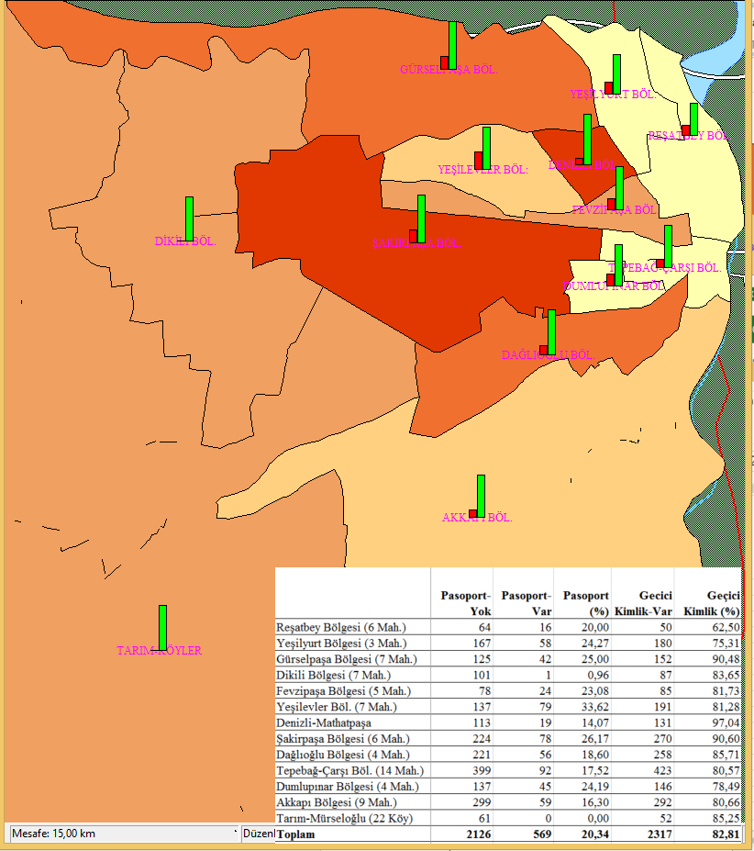

GİS Resmi: Sığınmacıların Pasaport ve Geçici Kimlik Durumları (renkler geçici kimlik-koyulaştıkça oranlar artıyor)

**6.2.Yardım Alma Durumu**

21 kişi (%4,9’u) “Mültecilik yardımı, öğrenci bursu, geçim yardımı vb.” aldığını ifade ediyor. Alınan miktar ise 200 TL’den oluşuyor.

**Tablo-94: Nakdi Yardım Alma Durumu (428 konut bazında)**

|  | Sayı | % | Aldıı Miktar | Aldığı Kurumlar |
| --- | --- | --- | --- | --- |
| **Mültecilik yardımı, öğrenci bursu, geçim yardımı vb** | 21 | 4,9 | 200 TL | Belediye, PTT, Muhtar |
| **Kira yardımı** | 12 | 2,8 | 200 TL | Banka, PTT, Cami, Belediye, Muhtar |

**Tablo-95: Ayni Yardım Alma Durumu (428 konut bazında)**

|  | Sayı | % | Aldığı Kurumlar |
| --- | --- | --- | --- |
| Ayni-yiyecek, gıda, kıyafet | 107 | 25,00 | Komşulardan (70), akrabalar, tanıdıklar, yakınlar, cami, muhtar, belediye, işveren, AFAD, İHH-STÖ’ler, tanımadığım kişiler, |
| Mama, bebek malzemeleri | 7 | 1,64 | Komşu, Tandık, Afad |
| Okul malzemesi-kırtasiye | 3 | 0,70 | Komşu, Akraba, Müdür-Okul |
| Yakacak | 27 | 6,31 | Komşu, Akraba, Tanıdık, Patron, Cami |
| Soba | 12 | 2,80 | Komşular, Tandıklar, İşveren, Cami |
| Beyaz eşya (buzdolabı, televizyon, çamaşır mak. Vb.) | 41 | 9,58 | Komşular, Tandıklar, İşveren, Cami, Yardımsever birileri |
| Halı, yatak, perde | 61 | 14,25 | Komşular, ev sahibi, hayırsever |
| İzolasyon, Naylon, Çadır | 1 | 0,23 | Komşular |
| Oyuncak | 5 | 1,17 | Komşular |
| Diğer (masa, sandalye, koltuk, kıyafet) | 7 | 1,64 | Komşu, tanıdık, akraba |
| Elektrik | 1 | 0,23 | Komşular |
| **Toplam (Birinden birini veya bir kaçını alma durumu)** | **155** | **36,21** |  |

**6.3.Sığınmacıların Kurumlarla İlişkileri**

Sığınmacıların %72’si belli bir kurumdan talepte bulunmakla birlikte bunun %52’si muhtarlıkla sınırlıdır.

Yani kurumlarla ilişkiler neredeyse muhtarlıkla sınırlı kalmış bulunuyor. Bir miktar belediye ve mülki idare ile de muhatap olunuyor.

Sağlık dışındakilerinn konusu ise

* Kimlik kartı çıkartmak ve
* Yardım talebinden ibaret sayılabilir.

**Tablo-96: Kurumsal (428 konut bazında)**

|  | **Sayı** | **%** | **Konusu neydi?** |
| --- | --- | --- | --- |
| **Muhtarlıktan** | 249 | 58,18 | Kimlik, maddi yardım, hastane-sağlık, okul |
| **Belediyelerden** | 64 | 14,95 | Yarıdm talebi (para yardımı, mültecilk yardımı, yemek, kömür, kimlik, elektrik |
| **Valilikten/resmi dairelerden** | 37 | 8,64 | Maddi yardım (200 TL), okul, sigorta, kimlik |
| **Polisten/Jandarmadan** | 32 | 7,48 | İş, yardım, kimlik, okul, dilencilik,çalıntı, bozuk eşya, işyeri, suç durumu |
| **Cami- Müftülükten** | 24 | 5,61 | Maddi yardım, kimlik, kuran kursu, namaz |
| **Suriyeli tanıdıklardan/komşulardan** | 19 | 4,44 | Eşya yardımı, kalacak yer, bilgi, refakat-tercümanlık |
| **Okul-Milli Eğitimden** | 13 | 3,04 | Okul, dil kursu |
| **Mahkeme-Hâkim-Savcılıklardan** | 2 | 0,47 | Kaçak sigara, kavga |
| **Ticaret-Esnaf-Sanayi Odalarından** | 0 | 0,00 | - |
| **Toplam (Birinden birine veya bir kaçına başvuru** | 309 | 72,20 |  |

**6.4.Muhtarlık Hizmetleri ve Görüşleri**

96 mahalle muhtarı da iki ayrı toplantıya davet edilmiş, bunlardan 55’i Muhtarlık Bilgi Formu doldurmuştur. Geriye kalan muhtarlar da ya bizzat ziyaret edilmiş ya da telefonla görüşülmüştür.

Muhtarların genel eğitim düzeyleri nüfus ortalamasıyla paralel bulunuyor.

**Tablo-97: Muhtarların Eğitim Düzeyi**

|  |  |  |
| --- | --- | --- |
|  | Sayı | % |
| İlkokul | 11 | 28,21 |
| Ortaokul | 13 | 33,33 |
| Lise veya dengi | 12 | 30,77 |
| Yüksekokul-Fakülte | 3 | 7,69 |
| Toplam | 39 | 100 |

Muhtarlık deneyimleri uzun sayılabilir. Ortalaması 15-16 yılı buluyor.

**Tablo-98: Yaptıkları Muhtarlık Dönem Sayıları**

|  |  |  |
| --- | --- | --- |
|  | Sayı | % |
| 1 Dönem | **16** | **35,56** |
| 2 | **5** | **11,11** |
| 3 | **7** | **15,56** |
| 4 | **10** | **22,22** |
| 5 | **0** | **0,00** |
| 6 | 2 | **4,44** |
| 7 | 3 | **6,67** |
| 8 | 0 | **0,00** |
| 9 Dönem | **2** | **4,44** |
| Toplam | 45 | 100 |

\*Ortalama 3,07 dönem

Eski köyleri bir yana bırakırsak merkezdeki mahallelerde muhtarlar günlük ortalama 3-5 Suriyeli sığınmacı ile muhatap oluyor.

Muhtarlıklar ikamet kağıdı isteyenlerin kaydını tutuyor. Başkaca düzenli bir kayıt bulunmuyor.

Kurumlar da zaten muhtarlıktan sayı ve adreslerini soruyor, bazen ikamet belgesini istiyor.

Muhtarlıklardan istedikleri iki temel belge

* “yardım formu” ve
* “kimlik çıkarma formu”dur.
* Sağlık için gelenler de oluyor (Hastaneler muhtardan ikamet belgesi istiyor).

**Tablo-99: Suriyelilerin Talepleri, Dertleri Ne Oluyor? Muhtarlıktan Ne İstiyorlar?**

|  |  |  |  |
| --- | --- | --- | --- |
| **Mahalle Adı** | **Yardım formu - Bugüne kadar yaklaşık kaç kişi bu formu almış sayılır? Yaklaşık sayısı** | **Kimlik çıkarma formu - Bugüne kadar yaklaşık kaç kişi bu formu almış sayılır? Yaklaşık sayısı** | **Başka varsa, yazınız** |
| EMEK | 100 | 150 | Kişi |
| DEMETEVLER | 300 |  |  |
| ZİYAPAŞA | 100 | 100 |  |
| ALİ DEDE | 25 | 250 |  |
| YEŞİLOBA | 2 | 375 | Nakit para, erzak |
| KARAYUSUFLU | 2 | 2 |  |
| KURTULUŞ | 2 |  |  |
| BÜYÜKDİKİLİ | 2 | 2 |  |
| MIDIK | 1 |  |  |
| AKKAPI | 1 | 2 |  |
| YEŞİLYUVA | 1 |  |  |
| KAYALIBAĞ | 1 |  |  |
| GAZİPAŞA | 1 |  |  |
| KAVAKLI | 1 |  | Hepsi |
| NAMIK KEMAL | 1 | Hepsi |  |
| SAKARYA | 1 | 2 | Sağlık |
| ŞEHİT DURAN | 1 |  | Sağlık hizmetleri için ikamet |
| TELLİDERE | 1 |  |  |
| SARIYAKUP | 1 |  |  |
| ULUCAMİ | 1 |  |  |
| BAHÇEŞEHİR | 1 |  |  |
| MEYDAN | 1 | 2 |  |
| HADIRLI | 1 | 2 |  |
| BARBAROS | 1 | 2 |  |
| DENİZLİ | 1 | 2 |  |
| SÜMER | 1 | 2 | Hastane için belge |
| GÜLBAHÇESİ | 1 | 2 | Hastane cenaze |
| TÜRKOCAĞI | 1 | 70 |  |
| NARLICA | 1 | 2 |  |
| YEŞİLYURT | 1 | 2 |  |
| HANEDAN | 1 | 2 | 110 |
| HURMALI | 1 | 2 | Sağlıkla ilgili |
| KOZA (ÇINARLI) | 1 | 2 |  |
| MİRZAÇELEBİ | 1 | 2 | Artık kira kontratı ile kimlik alıyorlar |
| YALMANLI | 0 | 0 |  |
| UÇAK |  |  |  |
| YEŞİLEVLER |  | 2 |  |
| REŞATBEY |  |  | 5 Ocak Kararakolu |
| ZEYTİNLİ |  |  | Yiyecek, eşya yardımı |
| 2000 EVLER |  | 2 |  |
| AYDINLAR |  |  |  |
| DUMLUPINAR |  | 1 | 2 |
| TEPEBAĞ |  | 2 |  |

**Tablo-100: Valilik, Kaymakamlık, AFAD, Polis Vb. Aşağıdaki Kurumlardan Suriyeliler Konusunda Sizinle İletişime Geçen Oldu Mu?**

|  |  |  |  |
| --- | --- | --- | --- |
|  | **Sizden, Muhtarlıktan İstedikleri** | **Sizin Onlardan İstedikleriniz** | **Hiçbir ilişki, istek olmadı** |
| Valilik |  |  |  |
| Kaymakamlık | Sayı, adres, ikamet, yardım belgesi |  |  |
| Polis-Emniyet-Jandarma | Sayı, bilgi, kağıt, ikamet |  |  |
| AFAD |  |  |  |
| Milli Eğitim Müdürlükleri |  |  |  |
| Sağlık Kuruluşları-Hastaneler-Aile Hekimlikleri | İkamet belgesi |  |  |
| Büyükşehir Belediyesi |  |  |  |
| Seyhan Belediyesi |  |  |  |

|  |  |  |  |
| --- | --- | --- | --- |
|  | **Sizden, Muhtarlıktan İstedikleri** | **Sizin Onlardan İstedikleriniz** | **Hiçbir ilişki, istek olmadı** |
| Kızılay | 1-2 kez |  |  |
| GİGEM-Göç İşleri Genel Müd. |  |  |  |
| Savcılık-Mahkeme |  |  |  |
| Tarım İl veya İlçe Elemanları |  |  |  |
| Diyanet |  |  |  |
| Çocuk Esirgeme Kurumu |  |  |  |
| Mahallenizdeki Okul Müdürlükleri |  |  |  |
| Üniversite veya Üniversite Elemanları |  |  |  |
| STK’lar | Dosteller, Yabancı bir iki STK |  |  |

Muhtarlar

* mevzuatta sıkıntı olduğunu,
* AFAD veya Yabancılar Dairesi yerine muhtarlıklara gelindiğini,
* AFAD’ın adres bilgilerini vermediğini,
* sistematik br kayıt sisteminin bulunmadığını,
* kiralama durumunda yasal bildirimin zorunlu hale getrilmesini istiyorlar.

Muhtarlar, Suriyeli sığınmacıların ucuz işçilik dışında mahalleye bir katkısının olmadığını, aksine pek çok sıkıntıya yol açtığını söylüyorlar.

Bunların başında

* Gürültü (gündüz uyuyup gece gürültü yapmaları),
* Kavga, şiddet,
* Kirlilik,
* Hırsızlık,
* Fuhuş gibi olayların arttığını ifade ediyorlar.

Muhtarlardan hemen hiçbiri mahallelerine daha fazla Suriyeli gelmesini istemiyor.

**Tablo-101: Muhtarlık Olarak Suriyelilerle İlgili Acılen Neler Yapılmasını Önerirsiniz?**

|  |  |  |
| --- | --- | --- |
| HADIRLI | Zorunlu kayıt altına alınsınlar | Suç halinde bulunamıyorlar |
| DUMLUPINAR | Yok |  |
| MURSELOĞLU | Yok |  |
| ULUCAMİ | Yardım |  |
| YEŞİLYUVA | Yardım |  |
| MİRZAÇELEBİ | Ülkelerine geri gönderilsinler | Kamplara alınsınlar |
| EMEK | Ülkelerine geri gönderilsin |  |
| NARLICA | Ülkelerinde barış sağlanarak iade edilmesi | Muhtarlıkla alakası olmayan işlerde dahi bize geliyorlar |
| SARIYAKUP | Toplanma merkezleri yapılsın |  |
| REŞATBEY | Şehirden uzak bir yere gönderilmeli |  |
| DAĞLIOĞLU | Suriye'ye iade |  |
| ŞEHİT DURAN | Sosyal hakları verilmeli | Asgari yaşam koşulları sağlanmalı |
| TÜRKOCAĞI | Sağlıkla ilgili büyük sıkıntı var |  |
| 2000 EVLER | Ortama göre yardımcı olur |  |
| KARAYUSUFLU | Memleketlerine gönderilsinler |  |
| KAVAKLI | Maddi olarak desteklenmesi |  |
| DENİZLİ | Kira yardımı yapılması | Elektrik, su yardımı yapılması |
| ZİYAPAŞA | Kayıt altına alınmasını istiyoruz |  |
| GAZİPAŞA | Kayıt altına alınması |  |
| KOZA (ÇINARLI) | Kampa alınsın |  |
| HANEDAN | Hepsinin kayıt altına alınıp muhtarlığımıza bildirmeleri |  |
| AKKAPI | Hepsinin bir yerde istihdam edilmesi |  |
| YEŞİLYURT | Hepsi şehir dışında kampa yerleştirilmeli |  |
| UÇAK | Hayır |  |
| YEŞİLEVLER | Hayır |  |
| MIDIK | Geri gönderilmesi gerekiyor |  |
| GÜLBAHÇESİ | Devletin geri dönüşleri sağlaması |  |
| YALMANLI | Devlet sorumluluk almalı |  |
| SAKARYA | Denetim yok Vatandaşların kontrol edilmesi |  |
| TELLİDERE | Bunların toplanıp gönderilmesi |  |
| TEPEBAĞ | Bunlara yardım yapılması |  |
| ZEYTİNLİ | Bir an önce ülkelerine dönmeleri | Gelenlerin sınırdan geçmesini engellemeli |
| BAHÇEŞEHİR | Belirli bir kampta toplamak |  |
| DEMETEVLER | Barınma, giyim ve sağlık yeterli değil | Bunun yanısıra Elektrik ve su. |
| BARBAROS | Ayrı yerlerde yaşam alanları olsun | Mahalleler kaldıramıyor |
| SÜMER | Acilen devletin el koyması | Getirdiği biçare vatandaşı beslesin |
| YEŞİLOBA | Acil olarak düzenli kamplara gitmeleri uygundur |  |

**7. SURİYE VE SURİYE’DEKİLERLE MEVCUT İLİŞKİLER VE GERİ DÖNÜŞ EĞİLİMLERİ**

**7.1.Suriye Televizyonu İzleme**

Suriyeli sığınmacıların %84’ü Suriye televizyonlarını izlemeye devam ediyor.

**Tablo-102: Suriye televizyonlarını izliyor musunuz?**

|  | **Sayı** | **%** |
| --- | --- | --- |
| Hiç izlemiyorum | 67 | 15,8 |
| Ara sıra izliyorum | 118 | 27,8 |
| Her gün izliyorum | 240 | 56,5 |
| Toplam | 425 | 100,0 |

**7.2. Cep Telefonu Sahipliği ve Suriye ile Telefonlaşma Durumları**

Sığınmacı ailelerin %90’ında en azından bir cep telefonu bulunuyor.

**Tablo-103: Cep telefonu/mobil telefonları var mı?**

|  | **Sayı** | **%** |
| --- | --- | --- |
| Hiçbirinin yok | 22 | 10,1 |
| Yetişkin erkeklerde var | 140 | 64,2 |
| Hemen tüm yetişkinlerde var | 45 | 20,6 |
| Genç, yetişkin hemen hepsinin cep telefonu var | 11 | 5,0 |
| Toplam | 218 | 100,0 |

%75’i Suriyedeki yakınları ile haberleşmeyi sürdürüyor.

**Tablo-104: Suriye’de kalan yakınlarınız ve akrabalarınızdan haberleştikleriniz var mı?**

|  | **Sayı** | **%** |
| --- | --- | --- |
| Hiç kimseyle, hiçbir akrabayla haberleşmiyoruz | 70 | 16,5 |
| Ulaşmaya çalışıyorum ama haber alamıyorum | 34 | 8,0 |
| Suriye’de arayıp sorduğum, haberleştiğim akraba veya tanıdıklar var | 320 | 75,5 |
| Toplam | 424 | 100,0 |

**7.4. Suriye’ye Gidiş Gelişler**

Fiziki gidiş gelişler zor bulunuyor. %91’i geldikten sonra (ortalama 16 aydır buradalar) hiç gitmemiş bulunuyor.

**Tablo-105: Suriye’ye gidip geliyor musunuz?**

|  | **Sayı** | **%** |
| --- | --- | --- |
| Hayır, geldikten bu yana hiç gitmedim | 386 | 90,8 |
| Bir kez gittim | 30 | 7,1 |
| İki veya daha fazla gidip geliyoruz | 9 | 2,1 |
| Toplam | 425 | 100,0 |

**7.5. Suriye’dekilere Para Gönderme veya Para Gelme Durumu**

Suriye’de kalanlarla ralarında karşılıklı iktisadi ilişkiler de kesilmiş bulunuyor.

**Tablo-106: Para Gönderme veya Para Gelme Durumu**

|  | **Siz veya eşiniz, Suriye’deki yakınlarınıza para gönderiyor musunuz?**  **%** | | **Size veya eşinize, Suriye’den veya başka yerden para, geliyor mu? Suriye’den kira, yardım vb. alıyor musunuz?**  **%** | |
| --- | --- | --- | --- | --- |
| Hayır | 414 | 97,4 | 413 | 97,2 |
| 3-6 ayda bir küçük bir miktar | 6 | 1,4 | 5 | 1,2 |
| Ayda bir veya daha sık | 5 | 1,2 | 7 | 1,6 |
| Toplam | 425 | 100,0 | 425 | 100,0 |

Sığınmacıların Seyhan’da ev-dükkan açma eğilimleri artıyor.

**Tablo-107: Suriye’den gelen sizin tanıdıklarınız arasında burada konut/ev alan var mı?**

|  | **Sayı** | **%** |
| --- | --- | --- |
| Hayır, yok | 412 | 96,9 |
| Yakın akrabalarımdan var | 6 | 1,4 |
| Tanıdıklardan var | 7 | 1,6 |
| Toplam | 425 | 100,0 |

Sığınmacıların %65’i parası olduğunda Türkiye’de ev almak istiyor.

**Tablo-108: Para biriktirdiğinizde, Türkiye’de mi, yoksa başka bir ülkede mi ev almak istersiniz?**

|  | **Sayı** | **%** |
| --- | --- | --- |
| Türkiye’de | 253 | 62,0 |
| Suriye’de | 144 | 35,3 |
| Faketmez | 11 | 2,7 |
| Toplam | 408 | 100,0 |

Muhtarlarca da

* Barış,
* Yeşilyuva,
* Hadırlı

mahallelerinde ev satın alanların olduğu ifade edilmiştir.

Sığınmacıların burada işyeri açma eğilimi de %90’ları geçmiş bulunuyor.

**Tablo-109: Suriye’den gelen tanıdıklarınız arasında işyeri açan/esnaflığa başlayan var mı?**

|  | **Sayı** | **%** |
| --- | --- | --- |
| Hayır | 378 | 89,8 |
| Evet | 43 | 10,2 |
| Toplam | 421 | 100,0 |

**Tablo-110: Siz bir işyeri açmak istiyor musunuz, burada bir iş kurmak istiyor musunuz?**

|  | **Sayı** | **%** |
| --- | --- | --- |
| Hayır | 35 | 8,3 |
| Belki olanak olursa | 347 | 82,4 |
| Evet, şartlar iyi giderse birkaç yıla açacağım | 38 | 9,0 |
| İşyeri açmış | 1 | ,2 |
| Toplam | 421 | 100,0 |

**7.6.Türkiye’dekilerle Evlilik Eğilimleri**

Sığınmacıların %76’sı oğullarının Türkiyeli biriyle evlenebileceğini beliritiyor.

**Tablo-111: Türkiye’dekilerle Evlilik Eğilimleri**

|  | **Oğlunuzun evlenme çağı gelse, kiminle evlenmesini tercih edersiniz?** | | **(Cevap SURİYELİ BİRİ İLE ise) Neden Türkiye yurttaşı biri ile evlenmesini tercih etmezsiniz?** | |
| --- | --- | --- | --- | --- |
|  | **Sayı** | **%** | **Sayı** | **%** |
| Suriyeli biri ile | 95 | 23,9 | 100 | 25,6 |
| Türkiye yurttaşı biri ile | 14 | 3,5 | 9 | 2,3 |
| Türkiyeli veya Suriyeli fark etmez | 288 | 72,6 | 281 | 72,1 |
| Toplam | 397 | 100,0 | 390 | 100,0 |

İstemeyenler en çok dil ve kültür farkını gerekçe sayıyor (bu fark altında mezhep ve din farkları ima ediliyor olabilir).

**Tablo-112: Cevap SURİYELİ BİRİ İLE ise) Neden Türkiye yurttaşı biri ile evlenmesini tercih etmezsiniz?**

|  | **Erkek için** |  | **Kız için** |  |
| --- | --- | --- | --- | --- |
|  | **Sayı** | **%** | **Sayı** | **%** |
| Dost akraba istemez | 10 | 10,4 | 11 | 11,0 |
| Dil farkı var | 36 | 37,5 | 29 | 29,0 |
| Dini anlayış farkı var | 1 | 1,0 | 1 | 1,0 |
| Farklı gelenek göreneklerimiz var, sorun çıkar | 17 | 17,7 | 27 | 27,0 |
| Gidip gelmek zor olur | 4 | 4,2 | 5 | 5,0 |
| Düğün dernek masrafı çok olur | 4 | 4,2 | 2 | 2,0 |
| Vatandaşlık değiştirmesine hazır değilim | 5 | 5,2 | 5 | 5,0 |
| Birden fazla sebep | 19 | 20,6 | 20 | 20,0 |
| Toplam | 96 | 100,0 | 100 | 100,0 |

**7.7. Suriye’dekilerle Türkiye’dekiler Arasında Durum Kıyaslaması**

Sığınmacılar çatışma öncesi Suriye’deki durumlarının Adana’dakinden daha iyi olduğunu ifade etse de bugün için durum değişmiş bulunuyor.

**Tablo-113: Geçiminiz burada mı daha iyi, Suriye’de mi daha iyiydi?**

|  | **Sayı** | **%** |
| --- | --- | --- |
| Çatışmalardan önce Suriye’de daha iyiydi | 383 | 90,5 |
| Aşağı yukarı aynıydı, bugünkü düzeydeydi | 23 | 5,4 |
| Türkiye’de daha iyi | 17 | 4,0 |
| Toplam | 423 | 100,0 |

Sığınmacıların 90’ı buraya gelenlerin durumunun daha iyi olduğunu ifade ediyor.

**Tablo-114: Türkiye’ye gelenlerin mi durumu daha iyi sayılır, yoksa Suriye’de kalanların mı?**

|  | **Sayı** | **%** |
| --- | --- | --- |
| Suriye’de kalanlar daha iyi sayılır/ keşke bizde orada kalsaydık | 42 | 9,9 |
| Aşağı yukarı aynı, arada pek fark yok | 83 | 19,5 |
| Türkiye’ye gelenler daha iyi durumda sayılır | 301 | 70,7 |
| Toplam | 426 | 100,0 |

**7.8. Geri Dönüş Umut ve Eğilimleri**

Sığınmacıların %70’i dönmek istemekle birlikte daha bugünden %30’u böyle bir eğilimdem uzaklaşmış bulunuyor.

**Tablo-115: Suriye’deki çatışmalar biterse, yine Türkiye’de mi kalmak istersiniz yoksa Suriye’ye geri dönmek mi istersiniz?**

|  | **Sayı** | **%** |
| --- | --- | --- |
| Türkiye’de kalmak isterim | 58 | 13,6 |
| Suriye’ye dönmek isterim | 301 | 70,8 |
| Henüz bilemiyorum | 64 | 15,1 |
| Türkiye veya Suriye dışında başka bir ülkeye gitmek isterim *(Almanya, İsviçre)* | 2 | ,5 |
| Toplam | 425 | 100,0 |

Burada kalmak istieyenler burayı sevdiklerini, burada yaşamın daha iyi olduğunu;

Dönmek isteyenler ise sonuçta Suriye’nin vatanı olduklarını, malları mülkleri olduklarını, arada kültür farkları olduğu gibi gerekçeler saymaktadır.

Sığınmacılar, Suriye ile ilgili bir dayanışma derneğine de üyelik konusunda %59 düzeyinde evet yanıtı vermektedir.

**Tablo-116: 70\_Türkiye’de Suriyelilerle ilgili bir dayanışma derneği kurulmuş olsaydı üye olur muyduz?**

|  | **Sayı** | **%** |
| --- | --- | --- |
| Hayır | 60 | 14,2 |
| Belki | 114 | 27,0 |
| Evet | 248 | 58,8 |
| Toplam | 422 | 100,0 |

**7.9.Dilek, Talep, Beklentileri**

Dilek talepleri ev, iş-aş, eşya, iyi bir yaşam, çoluk çocuğa iyi bir gelecek gibi dilekler ifade edilmektedir. Ayrıca anne ve babasını hacca göndermek, bir cami yaptırmak, evlenmek, yeniden evlenmek, kılık kıyafet ve yeni elbiseler almak, mutfak tüpü almak gibi maddeler de yer almaktadır. Burada işyeri açmak istemektedirler. Bunların hemen hepsi Türkiye’de kalıcılaşmaya yöneliktir.

Suriye’nin huzura kavuşması ve geri dönebilme arzuları da ifade edilmekle birlikte bunun oranı çok azalmış bulunmaktadır (%10 civarında).

**Tablo-117: Olanaklarınız olsa, en çok istediğiniz iki şey nedir?**

|  |  |  |  |  |
| --- | --- | --- | --- | --- |
| **İyi Bir Yaşam** | **Ev – Ev Eşyasi-Barinma-Yardim** | **İşyeri Açma İş Kurma** | **Çocuklarin İaşe, Eğitim Ve Geleceği** | **Diğer** |
| %2,7 | %18,5 | %1,6 | %6,6 | %3,4 |
| 13 | 82 | 8 | 32 | 17 |

**8. KURUMLARIN DURUMU: ADANA-SEYHAN’DAKİ SURİYELİ SIĞINMACILARIN KURUMSAL MUHATAPLARI, İŞLEV VE ROLLERİ**

Hatay, Gaziantep, Şanlıurfa kadar olmasa da Adana, sığınmacı göç dalgasının ilk başladığı günden beri Suriyeli sığınmacıların etkisi ve baskısı altındadır. Sığınmacıların kendi olanaklarıyla şehre gelip yerleşmeleri her geçen gün artarak devam etmektedir. 2013 Şubat itibarıyla Sarıçam Buruk Beldesi yakınlarında kurulan 13 bin kişilik çadır kentte Suriyeli Sığınmacılar yerleştirilmiş olması kurumsal sorumlulukları kurtarmamaktadır.

Her geçen gün sayıları ve getirdiği sorunları artarak çoğalan “Suriyeli Sığınmacılar[[8]](#footnote-8)”ın geçici misafirler olmaktan ziyade kalıcı bir nüfus oldukları anlaşılmaya başladı. Sığınmacıların bu kalıcı durumunun dikkate alınarak tedbirler alınması gerektiği de hükümet tarafından dillendirildi[[9]](#footnote-9). Bu ara Suriyeli sığınmacılar konusunda, onların her geçen gün ne kadar oldukları, ne kadarının kamplarda ne kadarının kendi olanaklarıyla şehirlerde yaşadıkları, sağlık, eğitim, istihdam, dil öğrenimi ve kayıt dışılık vs. gibi sorunlarının neler olduğu ve bu sorunlarının nasıl giderileceği gibi konularda birçok çalışma yapıldı ve yapılmaktadır. Oysa bu insanlar ilk göç ettikleri günden itibaren yalnızca toplumun duyarlılıklarıyla değil bir bütün olarak toplumun kurumlarıyla da iletişimleri söz konusudur.

Suriyeli Sığınmacı nüfusun çoğunluğu Seyhan’da olmak üzere Adana merkezde ikamet ettiği düşünülmektedir. Sayılarının bu şekilde artıyor olmasına paralel olarak sorunları da artmaktadır. Eğer sığınmacılar artık geçici değil kalıcı iseler, en azında onlarla uzun süreli birlikte yaşanacak ise toplumun bütün örgütleriyle, kurumlarıyla da değerlendirilmeleri gerekmektedir.

Fichter’e (1993) göre, kurumu şöyle tanımlayabiliriz: “kurum, kişilerin temel sosyal gereksinmelerini karşılamak amacıyla belirli, onaylanmış ve birleştirilmiş tarzlarda onayladıkları, oldukça sürekli sosyal örüntü, rol ve ilişki yapısıdır”. Belli bir toplumsal kurumu oluşturan davranış kalıpları birbirini destekleyen rol ve ilişkiler içinde ve kurumun amacına göre örgütlenir, yapısallaşır, bir bütün görünümü kazanır. Sosyolojik açıdan kurum ne bir kişidir ne de bir gruptur[[10]](#footnote-10). Kurumlar kişiler arası ve gruplar arası sosyal ilişkilerin sistemidirler. Bunlar çeşitli insani ihtiyaçları karşılamakla görevlidirler. Bu sistemler adetleri, örfleri, görenekleri, normları ve gelenekleri kapsarlar. Yani insan ihtiyaçlarının etrafında merkezileşmişlerdir. Biyolojik, psikolojik, sosyal ve kültürel fonksiyonlardan oluşan kurumlar bir tür insani ihtiyacı karşılayan sosyo-kültürel gruplardır. Örneğin aile kurumu biyolojik-psikolojik insani ihtiyaçtan meydana gelmiştir.[[11]](#footnote-11)

Genellikle “kurum” ve “grup” terimleri birbirleriyle karıştırılmaktadır. Kurum kavramı bir soyutlamadır, ancak kendi başına kültürün herhangi bir maddi nesnesi kadar gerçek ve o nesneden çok daha önemlidir. Davranış örüntüleri, süreç ve roller kurumlaşmıştır, fakat kişiler ve gruplar kurumsallaşmamıştır. Grup, kurumları gerçekleştirenlerin oluşturduğu bir çokluktur. Siyasal kurumlar, siyasetçilerden değil fakat siyasal olarak adlandırılan davranış çeşitlerinden oluşurİşte bu “grupta meydana gelmiş olan davranışları düzenleyici tarzların kalıplarına ve bunlar arasındaki sistem” kurumu meydana getirmektedir.[[12]](#footnote-12)

Kurum, farklı fakat eşgüdümleşmiş ve ilişkilendirilmiş düşünce ve davranış örüntülerinin bir ağıdır ve belirli sosyal sonuçlara yol açar ve sosyal değerlere yönelirler (Fichter1993:11). Özellikle” kurumların temelinde ve onları destekleyen davranış şekilleri adetlerdir” (Nirun, 1991: 88). Toplumlar sayıca, karmaşıklaştıkça, büyüdükçe kurumlar işbölümü ile birlikte adım adım farklılaşır, gelişmiş toplumlarda oldukça ayrıntılı ve ince bir hal alır. Kısaca “kurum, bir şeyi kesin resmi bir şekilde yapmak biçimi”ni ifade eden bir süreçtir. Herhangi bir toplumda bazı faaliyetler devamlı tekrarlanır ve bu faaliyet üzerinde örgü kuran ve onu bilinen süreç yapan tekrarlardır. Bu süreç yerleştiği, kurulduğu zaman kurum oluşmuş olur.

Kurum bir süreç olsa dahi, normlardan, göreneklerden ve adetlerden ayrılır. Bu normlar toplum içinde, toplumlarda örgütlenmiş gruplar tarafından beslenir ve yaptırımları devam ettirirler. Diğer taraftan bütün kurumların beslenmeleri ve desteklenmeleri için belli bir varlığı şarttır. Örneğin selam verme davranışı. Günlük hayatımızda insanlar birileriyle karşılaştığı zaman değişik şekillerde birbirlerini selamlarlar. Selam, Selamünaleyküm, merhaba vs. derler. Bazen de değişik şekillerde beden dillerini kullanırlar. Örneğin başlarını öne eğerler, ellerini başlarına götürürler. Bütün bunlar adettendir. İnsani ilişkilerimizi sürdürmemize yardımcı olurlar. Orduda da selam vardır. İşte, günlük hayattaki selam toplumsal bir norm iken ordudaki selam kurumsallaşmıştır. Kimin kime nasıl selam vereceği resmileşmiştir.

Aslında kurumlarla birlikleri birbirine karıştırmamak gerekir. Maclver ve Page (1965), kuruluş (birlik) ile kurum arasındaki farkı belirterek “biz kuruluşlara (birliklere) ait oluruz fakat kurumlara değil” der: Özel bir aile, aile kuruluşudur (birliği), ama ayrıca oluşmuş genel kural ve şartların bütünü olarak aile kurumu vardır.[[13]](#footnote-13) Anlaşılacağı üzere ancak büyük ölçekte bir organizasyona kurum, örgütlenmiş fakat daha küçük gruplara birlik denilebilir. Ama bunlar arasındaki fark sadece büyük ve küçük oluşlarına göre karşılaştırılamaz. Ayrıca kurum, görenekler, adetler ve kanunlar gibi bir norm’ dur. Fakat bu, biraz önce açıklandığı gibi sosyal normlardan ayrılır. Kurumlar birlikler olmadan var olamazlar ve birçok birlik kurumlaşmış şekilde işlerler. Örneğin üniversiteler ve liseler bir birliktir. Bu gibi birlikler eğitim kurumunu oluştururlar. Veya toplumumuzda hemen hemen bütün erkekler bir zamanlar futbol oynamışlardır. Fakat mahalle takımları kurumlaşmamıştır. Ama milli lig kurumlaşmıştır. Bütün toplumlarda hastaya bakma yolları vardır. Karmaşık toplumlar da bu yollar tıp ve bakım kurumları haline gelmiştir.

Herhangi bir toplumun insanlarının arasındaki ilişkilerde yalnızca bir kısmı, kurumlaşma eğilimi gösterir. Ama bir kurumun ancak değeri gereği, toplumun tümünü ilgilendiren gereksinmeleri, ilgileri sonucu ortaya çıkar. Aynı zamanda öylesine geniş bir çoğunluk tarafından paylaşılan değerleri, inançları, görüşleri yansıtır ki bunlara bir toplum yaşamının çevresinde döndüğü odaklar olarak bakmak mümkündür. Diğer yönden kurumları yalnızca onlara katılanlar değil, fakat aynı değeri paylaşanlar tarafından kabul edilir. Örneğin hiç evlenmemiş bir kişinin, evlilik kurumunu kabul etmesi.

Fichter’e göre kurumlar *gereklilik*, *genellik* ve *önem* gibi üç kıstasa dayanarak sınıflandırılabilir. Her toplumda aile, eğitim, ekonomi, din, siyaset ve boş zamanların değerlendirildiği temel kurumlar vardır. “Temel kurumlar her yerde zorunlu olarak bulunur hem de sosyal davranışları kurumlaştırırlar ve kültür için son derece önemlidir. Bunlar olmadan bir sosyal yaşam düşünülemez. Her şeyden önce insanoğlu sosyal gereksinmelerinin karşılanmasında büyük bir uyumluluk ve maharet gösterirler. İkincisi insanoğlu belli bir düzeyde alternatif kararlar geliştirip seçim yapabilir ayrıca insanların yaşadığı coğrafi çevrenin büyük farklılıklar gösterir ve bu çevre insanların sosyal davranışlarını geliştirme tarzları üzerinde belli derecede etkilerde bulunur. Bütün bunlar dünyadaki kişilerin bazı açılardan birbirine benzer, bazı açılardan da birbirlerinden ayrılıklar göstermesinin nedenidir. İşte bütün bu bakış açısıyla kurumları temel ve yardımcı kurumlar olarak sınıflayabiliriz”[[14]](#footnote-14).

Kurumlar analizinin amacı Suriyeli sığınmacılara yönelik kurumların işlev ve rollerini, bunları ne kadar ve nasıl yerine getirebildiklerini, aralarındaki koordinasyon düzeylerini, eksik kalan noktaları açıklayabilmektir.

Suriyeli sığınmacıların tüm ihtiyaçları, AFAD’ın koordinasyonunda; İçişleri, Dışişleri, Sağlık, Milli Eğitim, Gıda Tarım ve Hayvancılık, Ulaştırma ve Maliye Bakanlıkları, Genelkurmay Başkanlığı, Diyanet İşleri Başkanlığı, Gümrük Müsteşarlığı ve Kızılay’ın ortak çalışmalarıyla yürütülmektedir. Bugüne kadar Türkiye, ülkelerindeki savaştan kaçarak ülkemize sığınan Suriye vatandaşları için, uluslararası standartlara göre 5,6 milyar ABD dolarını aşkın tutarında bir kaynak kullanmıştır.[[15]](#footnote-15)

Suriyeli sığınmacıların Adana’daki özelde de Seyhan’daki durumlarının tespit edildiği bu çalışmada kurumsal süreçler itibarıyla değerlendirilmesi söz konusudur. Sığınmacıların 2011 yılında Suriye’den Türkiye’ye kitleler halinde geldiği günden itibaren sınır bölgesindeki şehirler kadar olmasa da Adana’da oldukça etkilenmiştir. Türkiye’deki şehirlerin sığınmacı problemlerinden etkilenme sıralamasına göre 5. sırada geldiği de ifade edilmektedir[[16]](#footnote-16). Sığınmacıların Adana’ya ve özelde de Seyhan’a ulaştıkları günden itibaren insani problemlerin yanı sıra toplumun örgütsel-kurumsal işleyişinden kaynaklanan problemler de gündeme gelmiştir. Modern toplumun işleyişi belirli prosedürlere bağlıdır ki sığınmacı problemi kendini bu rutinlerin dışına çıkarak hissettirmektedir. Bir taraftan toplumun genel işleyişinin korunması diğer yandan sığınmacıların akın akın gelişlerinin yarattığı sosyo-ekonomik yükleriyle beraber bu sıkıntıların üstesinden uzun vadede nasıl gelineceğine dair farklı bir sosyo-teknik problemi beraberinde getirmektedir. Örneğin sığınmacıların günlük ihtiyaçları yerel halkın gönüllülük esasına göre yapmış oldukları katkılar bir taraftan STK’lar tarafından giderilirken diğer yandan burada oluşacak keyfiliğin ve istismarın önüne geçmek için Valilik-Kaymakamlık düzeyinde bu yardımların organize edilmesi de gerekmiştir. Bu olgulara paralel olarak sığınmacılar kendi iaşelerini gidermek için sokak satıcılığından fırın açmak gibi küçük meta üreticiliğine geçmeleri vergi sistemi, ticaret odasında kayıt, zabıtadan, il sağlıktan, tarım bakanlığından onay gibi prosedürel dolayısıyla kurumsal problemleri de beraberinde getirmiştir. Bu ve benzeri problemlerin doğasına yönelik bütüncül bir yaklaşım gösterilmez ise problem çözülmek bir yana daha çok kaotik bir hal almaya başlayacaktır. İşte bu sığınmacı problemini yönetebilmek için bütüncül bu kurumsal analizi yapılmıştır.

Analiz için gerekli olan veriler yarı yapılandırılmış görüşme formu aracılığı ile toplanmıştır. Adana ilinde özelde Seyhan ilçesinde önceden belirlenmiş kurumlarla iletişime geçilmiş kurumun yetkili-yetkin yöneticileriyle görüşme için randevu alınmıştır. Yarı yapılandırılmış görüşme formunda yer alan sorular doğrultusunda bir röportaj havasında narratif (anlatısal) veri üretilmeye çalışılmıştır. Mümkün olduğunca da kaydi veriler de kurumlardan talep edilmişse de oldukça dirençle karşılanmıştır. Bu direncin ana sebeplerinden birisi İçişleri Bakanlığının YÖK kanalıyla üniversitelere ve diğer devlet kurumlarına “son zamanlarda üniversiteleri de kullanarak araştırma adı altında yabancı uzmanların (!) veri toplandığını, kesinlikle hiçbir verinin paylaşılmaması gerektiğini belirten uyarısı olmuştur[[17]](#footnote-17). Sahanın oldukça karmaşık bir yapıya sahip olmasının yanı sıra bazı ilgili kurumların çeşitli sebeplerle veri paylaşımına direnç göstermesi araştırmanın en önemli zorluklarını meydana getirmiştir.

Suriyeli Sığınmacı probleminin yönetilmesinde ağırlıklı olarak rol alan mevcut kurumlar dikkate alınarak aşağıdaki kurumlarla temasa geçilip analizler bu kurumlardan elde edilen görüşme ve gözlemlere dayandırılmıştır:

**Tablo-117: Görüşme Gerçekleştirilen Kurumlar**

|  |  |  |
| --- | --- | --- |
|  | **Kurum Adı** | **Görüşülen Kurum Yetkin-Yetkili** |
| **Sağlık** | SGK İl Müdürlüğü | Müdür Yard. |
| İl Sağlık Müdürlüğü | Müdür Yard. |
| Dağlıoğlu Sağlık Ocağı | Aile hekimi |
| Meydan Sağlık Ocağı | Aile hekimi |
| M. Yusuflu Televi A.S.M | Aile Hekimi |
| Halk Sağlığı İl Müdürlüğü | Müdür |
| **Din** | Müftülük | Şube müdürü |
| Hasan Gülek Cami | Müezzin |
| Yeşil cami | Müezzin |
| Hz. Hüseyin Cami | İmam |
| **Muhtarlıklar** | İstiklal Mah. Muhtarlığı | Muhtar |
| Alidede Mahallesi | Muhtar |
| Kocavezir Mahallesi | Muhtar |
| Demetevler Mahallesi | Muhtar |
| Beş Ocak Mahallesi | Muhtar |
| Emek Mahallesi | Muhtar |
| **Güvenlik** | Seyhan İlçe Emniyet Müd. | Müdür |
| Beş Ocak Polis Merkezi | Komiser Yardımcısı |
| Hürriyet Polis Merkez | Polis memuru |
| Trafik Polis Şube | Kaza yeri büro amiri |
| **Eğitim** | Seyhan İlçe Milli Eğitim Müdürlüğü | Müdür; Suriyelilerden sorumlu müdür yardımcısı. |
| Milli Mensucat İlkokulu | Müdür |
| Şehit Erhan Taştemur İlkokulu | Müdür. Yard. |
| Dumlupınar Ortaokulu | Müdür |
| Seyhan Halk Eğitim | Müdür Yard. |
| **STK** | İnsan Hakları Derneği | Yönetim kurulu üyesi |
| Çukurova İlim Vakfı | Eğitim Gönüllüsü |
| Mazlum-Der | Denetleme kurulu üyesi |
| Adana Ticaret Odası | İdari işler müdürü |
|  | Zabıta Müdürlüğü | Müdür |
|  | Belediye Cenaze İşleri | Cenaze işleri sorumlusu |
|  | Tapu Müdürlüğü (Seyhan) | Tapu müdürü |
|  | Aile ve Sosyal Politikalar Adana İl Müdürlüğü | Müdür yardımcısı; Birim sorumlusu |
|  | Adana İl Nüfus ve Vatandaşlık Müdürlüğü | Müdür |
|  | Seyhan Nüfus Müdürlüğü | Müdür |
|  | İl Göç İdaresi Müdürlüğü | İl Göç Uzman Yardımcısı |
|  | AFAD, Sarıçam Çadır Kent | Kamp Yönetici Yardımcısı |

Bu analizler sonunda, kurumların yetki-yetkinlik durumları ve paydaşlık derecelerine göre bir “*kurumgram*” tablosu oluşturulmuştur.

**8.1.AFAD (T.C. Başbakanlık Afet ve Acil Durum Yönetimi Başkanlığı)**

AFAD, kurumların afetlerle ilgili yetki ve sorumluluklarını tanımlamak ve aralarındaki eşgüdümü sağlamak üzere afet ve acil durumlarda yetki ve koordinasyonun tek bir elde toplanmasını amacıyla kurulmuştur.

Bu doğrultuda, afetlerle ilgili olarak görev yapan İçişleri Bakanlığı’na bağlı Sivil Savunma Genel Müdürlüğü, Bayındırlık ve İskân Bakanlığı’na bağlı Afet İşleri Genel Müdürlüğü ve Başbakanlık’a bağlı Türkiye Acil Durum Yönetimi Genel Müdürlüğü kapatılarak 2009 yılında çıkarılan 5902 sayılı yasa ile Başbakanlık’a bağlı Afet ve Acil Durum Yönetimi Başkanlığı kurularak yetki ve sorumluluklar tek bir çatı altında toplanmıştır.

Afet ve Acil Durum Yönetimi Başkanlığı (AFAD) kendini, afetlerin önlenmesi ve zararlarının azaltılması, afetlere müdahale edilmesi ve afet sonrasındaki iyileştirme çalışmalarının süratle tamamlanması amacıyla gereken faaliyetlerin planlanması, yönlendirilmesi, desteklenmesi, koordine edilmesi ve etkin uygulanması için ülkenin tüm kurum ve kuruluşları arasında işbirliğini sağlayan, çok yönlü, çok aktörlü, bu alanda kaynakların rasyonel kullanılmasını gözeten, faaliyetlerinde disiplinler arası çalışmayı esas alan iş odaklı, esnek ve dinamik yapıda teşkil edilmiş bir kurum olarak tarif etmektedir.

Suriyeli sığınmacıların yaklaşık 260 bini Başbakanlık AFAD’ın 10 ilde kurduğu ve yönettiği 25 barınma merkezinde yaşamaktadır. AFAD barınma merkezlerinde, market, ısınma, güvenlik, ibadet, altyapı, haberleşme, itfaiye, tercümanlık, psiko-sosyal destek ve bankacılık hizmetleri de verilmekte olup, sığınmacıların çamaşırhane, bulaşıkhane ve duş ihtiyaçları da karşılanmaktadır:[[18]](#footnote-18)

Tablo 118: Çadır Kentlerdeki Eğitim Hizmetleri

|  |  |  |  |  |  |  |  |  |  |
| --- | --- | --- | --- | --- | --- | --- | --- | --- | --- |
| **Derslik** | **Öğrenci sayısı** | | | | | **Yetişkin kursları** | | | |
| **Devam eden** | | **Tamamlanan** | |
| **Okul öncesi** | **İlkokul** | **Ortaokul** | **Lise** | **Toplam** | **Kurs** | **Kursiyer** | **Kurs** | **Kursiyer** |
| 1.211 | 7.881 | 41.283 | 20.105 | 9.156 | 78.425 | 210 | 11.717 | 1.273 | 39.598 |

Tablo119: Çadır Kentlerdeki Sağlık Hizmetleri

|  |  |  |  |  |  |  |  |  |  |  |  |  |  |
| --- | --- | --- | --- | --- | --- | --- | --- | --- | --- | --- | --- | --- | --- |
| **Sağ.mer.** | **Geçici barınma mer. verileri** | | | | **Hastane verileri** | | | | | | | |  |
| **Poliklinik** | | **Has.sevk** | | **Poliklinik** | | **Has.yatan** | | **Doğum** | | **Ameliyat** | |  |
| **Günlük** | **Toplam** | **Günlük** | **Toplam** | **Günlük** | **Toplam** | **Günlük** | **Toplam** | **Günlük** | **Toplam** | **Günlük** | **Toplam** |  |
| 23 | 5.203 | 4.051.215 | 1.113 | 728.154 | 7.580 | 4.463.140 | 720 | 350.907 | 96 | 55.220 | 396 | 256.798 |  |

**AFAD Sarıçam Çadır Kent:** Adana Sarıçam’da 10 Şubat 2013’te 437 dönüm arazi üzerine kurulmuş olan Çadır Kent’te 2.162 çadırda 11.124 Suriyeli sığınmacı ikamet etmektedir. Kampın hizmetlerinin sağlıklı bir şekilde yerine getirilebilmesi için 325 kişi görev yapmaktadır. Ayrıca 6’sı Türk kökenli ve 30’u Türkmen kökenli olmak üzere 36 adet Arapça tercümanı çalışmaktadır.

Genel olarak, Kızılay mekân ve çadır süreçlerini organize ederken AFAD sığınmacıların, eğitim, din, aile çocuk gibi temel gereksinmelerini ilgili kurumların temsilcilikleri ve görevlendirilmiş olan personelleri vasıtasıyla gidermektedir. Kampın genel yönetimi AFAD’a aittir. Fakat yakın zamanlarda Göç İdareleri kuruldu ve İl Göç İdareleri alt yapılarını tamamlamasıyla beraber inisiyatif Göç İdaresine devredilecektir. Bu süreçte organizasyonun takibi açısından daha önce 98 ile başlayan beyaz renkli sığınmacı tanıtım kimlik numaraları yerine Suriyeli sığınmacı problemi Göç İdaresinin denetimine geçmeye başlamasıyla beraber sığınmacılara 99 ile başlayan kimlik numaraları verilmeye başlanmıştır. Bu durum Göç İdaresi bölümünde detaylı bir şekilde anlatılmaktadır.

Sarıçam kampında 1 adet sahra hastanesi mevcut olup 2’si Arap 13 doktor, 23 sağlık personeli ve 1 adet ambulans görev yapmaktadır. 21 Mayıs 2013 tarihi itibariyle de Diş Polikliniği hizmete girmiştir. Bu durum ‘sağlık kurumları’ kısmında detaylandırılmıştır.  İçme suyu şehir şebekesinden karşılanmakta olan kampta, kanalizasyon vb. altyapı çalışmaları tamamlanmıştır.  Barınma merkezinde 2 kuaför, 2 market, 30 tv, 16 mescit, yaklaşık 11 dönümlük spor alanı, anons sistemi, yaklaşık 500 m2’lik oyun alanları ve 30 adet dinlenme salonu bulunmaktadır.

AFAD kamptaki hizmetlerini birinci derece Kızılay ve ikinci derecede sağlık kuruluşlarıyla beraber hizmetlerini sunarken belirli derecede diğer kurumalarla bir eşgüdüm ve işbirliği içinde çalışılmasına önem verilmektedir. Bu durum ilgili kurumlara gelindiğinde detaylandırılacaktır.

**8.2. Adana İl Göç İdaresi Müdürlüğü**

Adana İl Göç İdaresi Müdürlüğü,uluslararası koruma başvuru sahipleri ve yabancıların Türkiye’deki kalışları boyunca tüm işlemlerinden sorumlu olan kurum, Göç İdaresi Genel Müdürlüğü’nün taşra teşkilatıdır. Genel Müdürlüğün taşra teşkilatlanmasının tamamlanacağı tarihe kadar, yürütülmekte olan görev ve hizmetler daha önce bu görev ve hizmetleri yapmakta olan İl Emniyet Müdürlüğü, Yabancılar Şube tarafından geçici olarak devam etmiştir.

Adana İl Göç İdaresi Müdürlüğü, 2013 yılında kurulmuş ve yabancıları koruma kanunu 11.04.2014 tarihinde yürürlüğe girmiş ise de kurum fiilen faaliyetlerine Emniyet Yabancılar Şubesi’nden devralmasıyla beraber 18 Mayıs 2015’te tam olarak başlamıştır. Kurumda 25’i uzman yardımcısı, 6 polis memuru ve 4 düz memur görev yapmaktadır.

Kurumun hizmet verdiği bina, ülkeye kaçak yollardan girip de yakalananların sınır dışı veya geldiği ülkeye geri gönderilmesi işlemlerinin yapıldığı “Geri Gönderme Birimi” ile birlikte kullanıldığı için yeterli olmamaktadır. Diğer donanımlar bakımından yeterli sayılır.

Kurumun günlük ortalama 20 kişilik Suriyeli sirkülasyonu söz konusudur. Kurumun ilk faaliyetleri ikamet izni için gelen Suriyelilere ikamet izin belgesi düzenlemekle başlamış. Mümkün olduğunca hiç bir yabancıyı geri göndermemek için uğraştıkları dile getirilmektedir. Sığınmacılar tarafından en çok istenilen belge ise ikamet izin belgesi olmaktadır. İkamet izin belgesi ise Türkiye’de yasal yollardan gelip kalanlar ile Türk vatandaşları ile evlenenlere verilebilmektedir. Örneğin en son bugün bu sabah (7 Temmuzda 2015) ikamet izin belgesi için başvuran olmuş. İkamet izin belgesi bireye ancak bir Türk vatandaşı ile evli ise verilebilmekte ki bu başvuranın da işlemleri sürmektedir.

Yabancılara kimlik numarası verilmesi ve adres kayıtlarının tutulması hizmeti 4/4/2013 tarih 6458 sayılı “Yabancılar ve Uluslararası Koruma Kanunun” yürürlüğe girmesi ile birlikte Göç İdaresi Genel Müdürlüğü kurulmuş ve buna istinaden kimlik numarası talepleri doğrudan Göç İdaresi Genel Müdürlüğünün taşra teşkilatına müracaatları etmeleri benimsenmiştir.

|  |  |
| --- | --- |
| C:\Users\Felsefe\Desktop\Seyhan.kurum analizi\20150714_091121-1.jpg | C:\Users\Felsefe\Desktop\Seyhan.kurum analizi\20150714_091145-1.jpg |
| Resim 1: Göç İdaresinin verdiği örnek kimlikler Ön yüzey | Arka Yüzey |

Genelde kurum 1. düzenli göç (çalışma izni, öğrenci faaliyetleri), 2. düzensiz göç (yasa dışı gelip yakalananların sınır dışı edilmesi işlemleri ki kurumdaki faaliyetlerin %60’nı oluşturuyor) ve 3. Uluslararası korumaya alınmış gruplara (özellikle İran ve Afganistan uyrukluların iltica talepleri ve üçüncü bir ülkeye gönderileceklere ilişkin faaliyetleri sürdürüyor.

Uluslararası koruma statüsünde olanlara da valilikçe şu beleler tahsisi edilmektedir:

|  |  |  |
| --- | --- | --- |
| C:\Users\Felsefe\AppData\Local\Microsoft\Windows\Temporary Internet Files\Content.Outlook\MD8V1CKO\20150723_144233-3.jpg | C:\Users\Felsefe\AppData\Local\Microsoft\Windows\Temporary Internet Files\Content.Outlook\MD8V1CKO\20150723_144233-2.jpg | C:\Users\Felsefe\AppData\Local\Microsoft\Windows\Temporary Internet Files\Content.Outlook\MD8V1CKO\20150723_144233-1.jpg |

Resim2:Koruma statüsündeki belgeler

Kurum bünyesinde sürekli, özellikle Arapça ve Farsça gibi yabancı dil bilen tercüman bulundurmaktadır.

Kurumun sığınmacı ve göçmenlere ilişkin paydaşları ise sırasıyla AFAD, Nüfus ve Vatandaşlık Müdürlüğü, Yurt Dışı Türkler ve Akraba Topluluklar Başkanlığı, Sosyal Güvenlik Kurumları, Emniyet ve Eğitim Kurumlarıdır.

**8.3. Adana İl Nüfus ve Vatandaşlık Müdürlüğü**

Adana İl Nüfus ve Vatandaşlık Müdürlüğü, 1 il müdürü, 1 merkez ilçe müdürü 2 şef, 1 odacı ile 16 personel ile beraber 21 kişi ile hizmet vermektedir.

Birçok insan Suriye’deki savaş başlayınca “daha önce Türkiye’de yaşadığını ve Türkiye vatandaşı ailelerin bireyleri olduğunu ve geçmiş zamanlarda Suriye’ye gidip yerleştiğini, sorunlar çıkınca geri Türkiye’ye döndüğünü ve vatandaşlık işlemlerinin yapılması gerektiğini” dile getirip Adana İl Nüfus ve Vatandaşlık Müdürlüğü’nden vatandaşlık için taleplerde bulunmaktadır. Ya da doğrudan vatandaşlık talebinde bulunan sığınmacılar da söz konusu olabilmektedir.

Oysa yabancı birinin vatandaşlık alabilmesi için ilk önce Göç Müdürlüğünden ikamet teskeresi almalı (5 yıldır Türkiye’de olmalı; son altı aydır da Türkiye dışına çıkmamış olmalı), Türkçeyi konuşabilmeli, hastalığı olmamalı, geçimini temin ediyor olmamalı ve böylece vatandaşlık müdürlüğüne müracaat etmelidir. Böyle bir talep olursa bu talepler Milli Eğitim, Emniyet Teşkilatı, Göç İdaresi gibi kurumlardan gelen temsilcilerden oluşturulmuş bir kurumda görüşülmekte, tahkikatı yaptırılıp bağlayıcı olmayan bir karar verilmekte ve karar İç İşleri Bakanlığına bildirilmektedir. Burada da Emniyet ve Milli İstihbarat araştırmaya yaptıktan sonra vatandaşlık kararı alınabilmektedir.

Eğer yabancı Türk vatandaşı ile evlenirse (yabancı kendi yerel makamından evlenme ehliyeti alması lazım, fakat Suriyeliler için İstanbul’da bulunan Suriye temsilciliği bu belgesini onaylatması lazım ki evlenmesine müsaade edilmiş olsun… yanında ayrıca kimliği, geçerli bir pasaportu varsa bir Türk vatandaşıyla evlenmesine müsaade ediliyor…) ve Göç İdaresinin sistemine kayıtlı, onaylı-tasdikli bilgiler içeren belgesi varsa onların çocuklarının vatandaşlık kayıtları doğrudan yapılmaktadır. Örneğin terk edilmiş olarak bir hastaneye getirilen bebeğin birinin vatandaşlık kaydı yapılmış. Sonra araştırılmış ki bu bebeğin ailesinin Suriyeli olduğu ortaya çıkmış. Bu sefer Adana İl Nüfus ve Vatandaşlık Müdürlüğü bu bebeğin vatandaşlıktan düşürülmesi için savcılığa dava açılması için başvurmuş.

Yabancıların ölümleri söz konusu olduğunda ise yabancı ölüm olarak kayıtları yapılmaktadır.

Adana İl Nüfus ve Vatandaşlık Müdürlüğü görev tanımlamaları içerisine giren uygulamalarında özellikle sığınmacılarla ilgili uygulamada Göç idaresi, Emniyet, Aile ve Sosyal Politikalar İl Müdürlüğü ile bir paydaşlık içerisindedir.

**8.4. Seyhan Nüfus Müdürlüğü**

Seyhan Nüfus Müdürlüğü’nde ise 1 ilçe nüfus müdürü, 2 şef, 1 odacı ve diğer personelin bulunduğu 43 kişi hizmet vermektedir.

Seyhan Nüfus Müdürlüğü fiziki şartlar bakımdan kısmen yeterli durumda, fakat ekipman oldukça yeterli sayılır.

Kurum 2011 yılı ile beraber Suriyelilerle temas kurmaya başlamış. İlk zamanlar temasta bulunanların ilk talepleri “aslında Türkiyeli olduklarını yıllarca önce Suriye’ye gidip yerleştiklerini savaş çıkında eski topraklarına döndüklerini” iddia ederek vatandaşlık numarası almak şeklinde olmuş. Fakat kurum ihtiyatlı davranarak işlemlerini yapmış. Temasta bulunanların iddiaları kanıtlanması istenmiş. Örneğin mevcut kaydi verileri yoksa Türkiye vatandaşı olanlarla akrabalık ilişkisini gösteren DNA analizleri dahi istenmiş. Çünkü kimlik hırsızlığı söz konusu olabilmekteymiş.

Genellikle sığınmacılar T.C. vatandaşlık numarası, ikamet belgesi veya evlenme niyet belgesi almak için Seyhan Nüfus Müdürlüğüne başvuruyorlar. Bu tür başvurularda kurum başvuranları İstanbul’daki Suriye Temsilciliğine yönlendirmektedir. Gayri resmi evliliklerden çocuklar da olabilmektedir. Bu durumda bu çocukların vatandaşlığa alınması için babanın çocuğu kabul etmesi yetmemekte, Suriyeli eşin de resmi olarak bekâr olduğunu beyan etmesi gerekmektedir.

Bunun dışında anne-babaları Suriyeli olan bebeklerin doğumları da kayıt altına alınmaktadır. Bu şekilde Seyhan Nüfus Müdürlüğü’nde 2015’in ilk altı ay içinde 8 doğum, 2014 içinde ise 29 doğum kayıt altına alınmış. Bu tür doğumlarda kurum ebeveyne en fazla çocuk doğum belgesi verebilmektedir. Kurumun yetki-yetkin kişisine göre sığınmacılarda gerçek doğum oranları kayıtların oldukça üzerinde. Hatta ona göre sığınmacılarda çok fazla doğumun gerçekleşmesi Suriyeliler arasında “burada bir çocuk doğursam buraya yerleşme hakkı alırım” algısından kaynaklanıyor olabilmekteymiş.

Eğer ölümler gerçekleşirse kayıttan düşürülmekte ve cenaze sahibine yabancılara özgü “Format-C” adlı ölüm belgesi veriliyor.Seyhan Nüfus Müdürlüğü’nde bu şekilde 2015’in ilk altı ayında sığınmacılara ait 61 ölüm, 2104 içinde ise 90 ölüm kayıt altına alınmış.

Seyhan Nüfus Müdürlüğü’nün sığınmacılara ilişkin paydaşları sırasıyla daha ziyade Yabancılar Şubesi ile son zamanlarda ise Göç İdaresi, Evlendirme Memurluğu, Sağlık Ocakları ve Muhtarlıklardır.

**8.5. Aile ve Sosyal Politikalar Adana İl Müdürlüğü**

Vizyonunu “aile, toplum ve birey refahını artırmak amacıyla dezavantajlı kesimler öncelikli olmak üzere, bütüncül yaklaşım ve katılımcı anlayışla, adil, arz odaklı, sosyal hizmet sunmak ve izlemek." şeklinde ve misyonunu “Türkiye’nin 2023’e doğru tarihsel yürüyüşünde, müreffeh bir toplum için; güçlü aileler, mutlu bireyler, zamanın ruhunu yakalayan, değişimi yönetebilen, buna yönelik dönüşümü gerçekleştiren, sosyal riskleri önleyici sosyal yardım ve hizmet çalışmalarını yürüten, bu hizmetleri ihtiyaç sahiplerine hızlı ve kaliteli sunan müdürlük olmak." şeklinde tanımlayan Aile ve Sosyal Politikalar Adana İl Müdürlüğünde 1 müdür, 7 müdür yardımcısı, 4 şube müdürü, iki hukuk hizmetleri 14 birim sorumluları ve geri kalanı diğer personellerden oluşmak üzere 292 kişi ile hizmet vermektedir.

Kurum Mayıs 2013 yılından itibaren Suriyeli Sığınmacılarla da muhatap olmaya başlamıştır.

Muhataplık emniyet birimlerinin ortada kalmış çocuklara bakamadığını ve çözüm üretmek üzere müdürlüğe başvurmasıyla başlamış. Her geçen gün de bu muhataplık daha kurumsal bir hal almıştır.

Aile ve Sosyal Politikalar Adana İl Müdürlüğü olarak Suriyelilere ait sorunları çözmek için Türkiye’de ilk ve tek örneği diyebileceğimiz iki uygulama gerçekleştirmişler:

1. *Çocuk destek Ünitesi*: Bu ünite Sarıçam’da yer alan Çadır Kent içinde fakat diğer birimlerden izole bir şekilde hizmet veriyor. Bu birim de kimsesiz, ailesi belli olmayan çocukların bakımları yapılıyor. Ayrıca şiddet görmüş, istismara uğramış çocuklar varsa onları da kabul ediyorlar. 16’sı kız 16’sı erkek olmak üzere 32 kapasiteli olarak düşünülen bu birimde şu anda 43 çocuğun bakımı yapılmaktadır. Birimin bu çok kısa süreli kuruluş sürecinde toplam 43 çocuk koruma altına alınmış ve bunların 22’si erkek 5’i kız çocuğu olmak üzer 27’sinin aileleri bulunup ailelerine teslim edilmişler.

Bu birimde 12-18 yaş arasındaki çocukların bakımıyla ilgilenirken 0-12 yaş arası çocuklar şehirde diğer kuruma bağlı Çocuk Yuvası, Sevgi Evi, Kız Yetiştirme Yurtları gibi birimlerde bakımları sağlanıyor. Eğer gelen çocukların kimlikleri yok ise emniyet-yabancılar şubesine kayıtları yaptırılıyor. 18 yaşını dolduranlar başbakanlık genelgesi geçici bakım sözleşmesinin 49. maddesine göre aileye teslim ediliyor. 18 yaşını doldurmasına rağmen gidecek yeri yoksa bir süre daha tolere ediliyorlar. Ayrıca BM Yüksek Komiserliği aracılığı ile şahsın isteği doğrultusunda bir üçüncü ülkeye gönderilmesi planlanıyor. Eğer bu gerçekleşmez ise AFAD kanalıyla diğer çadır kentlere sevkleri olabilecek.

2. *Sokakta Çalıştırılan, Dilendirilen Çocuk Birimi*: Bu ünitenin amacı çocukları sokaktan kurtarmak. Birim kurulduğundan beri 233 çocuğa ulaşılmış ve sokaktan alınıp kayıt altına alınmışlar ve ailelerine teslim edilmişler. Bu çocuklardan 147’sinin ailesinin adları “Sosyal Yardım ve Dayanışma Vakfı’na yardım için bildirilmiş. Buna nasıl karar veriliyor? Kurumun bünyesinde bulunun Uzman Meslek Elamanı çocuk aileye teslim edilirken hazır bulunuyor; uzman ailenin yaşam şartlarını kontrol ediyor ve o uygun görürse kuruma teklif ediliyor kurumda vâkıfa talepte bulunuyor. Diğer ailelere de caydırıcı olması amacıyla “eğer bu şekilde çocuklarını sokakta çalıştırmaya veya dilendirmeye devem ederlerse ceza alacakları” uyarısında bulunun yasal yazılı uyarı imzalatılıyor ve öylece çocuklar ailelerine teslim ediliyorlar.

Zaman zaman yerel halk “biz dururken onlarla ilgileniyorlar” diye tepkili olduklarından ya da “iş güçlerini (dilenciler dâhil) elimizden alıyorlar, ya da piyasayı düşürüyorlar (eskiden 30 lira yevmiye alırken onlar 20 liraya çalışıyorlar) düşüncesiyle Suriyelilere tepkili” olduklarından da bahsetmektedirler.

Aile ve Sosyal Politikalar Adana İl Müdürlüğü, görev tanımları kapsamında hizmetlerini gerçekleştirmek için sırasıyla Emniyet, AFAD, Göç İdaresi, BM (Birleşmiş Milletlerle. BM’in Gaziantep’te temsilciliği var Adana da sorumlulukları içinde), Milli Eğitim ile bir paydaşlık içerisindedir. Özellikle kimsesiz çocuk bulunduğunda ailesinin başka bir ülkeye veya geri Suriye’ye dönmüş olabileceğinden, böyle bir durum varsa bu ailelerinin bulunması konusunda BM’den yardım talebinde bulunuluyor. Bu doğrultuda UNICEF ile de temasları söz konusu.

Ayrıca “aile birleştirme” adı altında Göç idaresi, Türk Kızılay’ı, BM Temsilciliği ile Aile ve Sosyal Politikalar Adana İl Müdürlüğü ortak bir panel yürütme sürecindeler.

**8.6. Güvenlik Kurumları**

Güvenlik kurumlarının analizleri için Seyhan İlçe Emniyet Müdürlüğü ile örnek olarak seçilmiş bazı polis merkezleri ve ayrıca Suriyelilerin beraber getirdikleri araçları ve trafik problemleri için ise Trafik şube (Kaza Büro) Amirliği ile görüşülmüştür.

Müdür, müdür yardımcıları, komiserler, komiser yardımcıları ve polis memurlarıyla ilçe polis müdürlüğünün örgütsel yapısı, mevcut mekân ve ihtiyaç duyulan donanım ihtiyaçları giderecek düzeyde ve oldukça yeterli görünümündedir.

Resmi olmayan bildirimlere göre 2/3’ü Seyhan’da olmak üzere yaklaşık 120 bin sığınmacı emniyet birimleri tarafından kayıt altına alınmış durumdadır (ki 30 bin kadarı da kayıt altına alınmamış olanlardan bahsedilmektedir). Günlük hayatın rutin işleyişinde sığınmacıların güvenlik ihtiyaçlarının yönetimi ilk önce, doğrudan doğruya karakollar aracılığıyla sağlanıyor.

Suç işleme durumunda ilk iletişim yeri ve muhatap kuruluşlar karakollar ise de sığınmacıların ilçe emniyetiyle doğrudan iletişimleri olmasa da güvenlik rutinliği içinde ilçe emniyet müdürlüğü günlük 1-2 Suriyeli sığınmacı sirkülasyonuna sahiptir. Bu süreçte en sık yaşanan problem dil problemi olup kurum dışı gönüllü tercümanlarla problemin üstesinden gelmeye çalışıyorlar.

Genel olarak ilçe emniyetin durumu çocuk suçluluğu konusunda belirginleşmektedir. Zaman zaman çocuk suçluluğu konusunda başvurular olmuş; bu ara valilikle beraber “*yatılı okul*” adlı Suriyeli çocuklara yönelik yeni bir proje üzerine çalışmaları sürmektedir.

Sığınmacıların asayişle ilgili genel olarak Valilik, İl Emniyet, Adli Tıp ve AFAD koordineli olarak çalışıyorlar. Bu kurumlar sığınmacılar konusunda ilçe emniyet müdürlüğünün paydaşlar olduğu söylenebilir.

Eğer ortada herhangi bir suç niteliği taşıyan bir durum gelişirse de herhangi bir vatandaşa hangi işlem uygulanıyorsa sığınmacılara da aynı işlem uygulanmaktadır.

Suriyeli sığınmacılara yönelik olarak kurumsal davranışlar içinde yerel halkın en çok memnun olduğu kurumun uygulamaları emniyetin uygulamalarıdır.

Emniyet ile ilgili olarak en dinamik yer ise **polis merkezleri**dir.

Mevcut polis merkezleri genel olarak kurumsal ihtiyaçları ile güvenlik ve asayiş ihtiyaçlarının giderilmesi için gerekli eleman, mekan ve ekipman bakımından desteklenmeye ihtiyaçları vardır. Polis merkezleri emniyet amiri, komiser, komiser yardımcısı, polis memuru, bekçi ve çaycısıyla hizmet verirken günlük sirkülasyon dikkate alınması gerekiyor. Örneğin “X Polis Merkezi” eleman ve ekipman bakımdan yeterli iken binanın kendisinin güvenlik zafiyeti söz konusu olabilmektedir. Diğer yandan “Y Polis Merkezi”nin hem eleman hem ekipman hem de mekan bakımdan oldukça yetersizdir.

Polis merkezleri en başında yerel halkın ihtiyaçları dikkate alınarak oluşturulmuştur. Fakat bazı polis merkezleri 2011 yılından beri sığınmacılarla ilgili de problemler yaşamaya başlamışlar. Bu da onlara sığınmacı konusunda deneyim kazandırmıştır. Bu konuda en deneyimli polis merkezi olarak “Beş Ocak Polis Merkezi” gösterilebilir. Bu deneyimli merkezlerin Suriyeli sirkülasyonu günlük ortalama 3-5 kişidir. Bu oran bazı merkezlerde haftalık ve hatta aylıktır.

Genelde karakolların sığınmacı konusundaki ilk deneyimleri trafik kazasının yol açtığı problemler ya da dilenme şeklinde meydana gelen kabahatlerdi. Zaman içinde cinayet türü ağır suçlar da söz konusu olmuştur. Örneğin bir polis merkezinin adam yaralama ve oturduğu evi gasp etmekten (sahibi kiradan çıkarmaya çalışıyor ama çıkmakta direniyormuş ve ev sahibini tehdit etmiş) hapis cezası alan iki Suriyelinin varlığı en önemli deneyimleridir. Ama kendi aralarında da son zamanlarda kavgalar ve hırsızlıklar olmaya başlamış. Örneğin 06.06 2015 gece saat 1 civarında parkta yaralanma ihbarı alan bir polis merkezinin Suriyeli iki kişi arasında anlaşmazlık çıkması sonucu birinin diğerini bıçaklaması olayı gibi. Zaman zaman mahalle sakinleri “gece uyumuyorlar ve çok gürültü yapıyorlar” diye gece geç saatlerde polis merkezlerini arayıp şikâyet ettikleri de oluyor.

Emniyetle ilgili problemler yalnızca sığınmacıların meydana getirdiği problemler söz konusu değildir, bilakis sığınmacıların mağdur olduğu problemler de söz konusudur. Örneğin Suriyeli ile iş yapan bir inşaatçı arasında bir kavga olmuş; iş sahibi söylenilen ücreti vermediği için Suriyeli ona saldırmış. Bu olayda saldırgan nezarette tutulduktan iki sat sonra serbest bırakılmış. Bu ara iş sahibinden de sığınmacının hak ettiği ücret alınıp hak sahibine iade edilmiş.

Polis merkezleri de iş yüklerinden şikâyetçi: Polis memurları, “yerli halkın çocukları parklarda oynayamıyormuş. Suriyeli çocuklar sokaklarda gürültü yapıyorlarmış; sanki onları ülkeden çıkarmak bizim işimizmiş gibi arayıp en ufak bir olayda şikâyet ediyorlar” diye serzenişte bulunmaktadırlar. Nadir de olsa mahalle sakinleri sığınmacıları korumaya çalıştıkları da oluyor. Örneğin yerel halktan biri gelip trafik şubenin aracını bağladığı bir Suriyelinin aracının geri verilmesini istemiş. Çünkü aile o aracın içinde yaşıyormuş.

Suç unsurunda taraflar söz konusu ise tarafların uzlaşması yolu da denenmektedir. Örneğin “yolda dilenen bir Suriyeliye bir araç çarpmış ve hastaneye götürülmüş (bu sayede de hastane polisi aracılığıyla polis merkezi haberdar olmuş). Şoförün ifadesi alınmış, kusur dilenen Suriyelide olduğu için bir şey yapılmamış; zaten çarpan aracın sahibi bütün masrafları karşılamış.

Polis merkezlerinin en çok baş etmekte zorlandıkları ve rahatsız oldukları, işlem yaptıkları konu dilencilik ve çocuk suçlarıyla ilgili problemler. Bazı yerlerde çocukları dilendiriyorlar ve bazen de koordine edenler T.C. vatandaşı oluyor. Emniyet birimlerine göre sanki bir iş kolu, sektör halini almış. Emniyet kesin olarak bunları kurtaramıyor; onların ellerinden çocukları alıp çocuk şubeye sevk ediyorlar fakat geri bırakılıyor ve yine aynı şey oluyor, böylece kısır döngü sürüp gidiyor. Son zamanlarda Aile Sosyal Politikalar Müdürlüğü’nün bu konuya çözüm bulmak için başlatmış olduğu bir uygulamadan bahsedilmektedir ve bu durum ilgili kısımda detaylı olarak anlatılmaktadır.

Polis merkezleri sığınmacılarla çoğunlukla şikâyet ve suç çerçevesinde iletişim kuruyorlar. Bu aralar şikâyetler de çok nadir olmaya başlamış. Memurlara göre halk bu duruma kısmen alışmış, kanıksanmış durumda. Onlara iş vermeleri de onları kabul ettikleri anlamına geliyormuş.

Türkçe’yi hızlı bir şekilde öğrendikleri, ticaret yapma davranışının da çok sık olduğu gözlemlerini aktaran polis memurları bir de aşırı derecede doğum gerçekleştirdiklerini dile getiriyorlar. Bu bilgiye de T.C. yasalarına göre suç kabul edilen erken yaşta evliliklerin doğumlarıyla beraber (ki 14-15-16-17 yaşlarında doğum yapıyor) doktorların arayıp emniyet birimlerini bilgilendirmesiyle elde etmektedirler. Büyük ihtimalle erken yaştaki doğum olayları iki ana nedene dayalı olabilir. Birincisi, Suriye’de erken yaşta evlenmek Suriye’nin Şeriat Yasaları’na uygun kabul edilmesi, ikincisi Suriyeli aileler Türkiye’de bu alışkanlıklarını özellikle kız çocuklarının sığınmacı konumunda istismara açık olduklarından kuruma amaçlı gerçekleştirmiş olabilirler. Seyhan İlçe Emniyet Müdürlüğü kısmında üçüncü bir ihtimalden de bahsedilmiştir.

Erken yaşta doğumlar kurumsal olarak hukuki problemler yaratması Suriyelileri pek de hijyenik olmayan çözüm yolları aramalarına neden olacaktır. Bunun emareleri de görülmeye başlanmıştır.

Sığınmacılara ilişkin polis merkezlerinin yaşadığı en sıkıntılı konu kimlik bilgileridir. Rutin yapılan işlem ise muhtardan adres beyanı istenmesi, ardından ifadesi tercüman eşliğinde alıp sisteme girilip adliyeye sevk edilmesidir. Bu konuda *Yabancı Şubenin organize ettiği bir program* var. Tüm yabancı suç işlemleri oraya giriliyor. Daha sonra ifadeleri alınıp adli işlemler yapılıyor. Bu yüzden zaman zaman polis merkezleri yeminli tercüman çalıştırıyorlar. Kimlikleri yoksa kimlik almaları için AFAD’a, Yabancı Şube Sistemine girilemiyorsa Yabancılar Şubeye yönlendiriliyorlar. Oysa en son protokolle Yabacılar Şubesindeki bu iş yükü “*Göç İdaresi*”ne devredilmeye başlanmıştır. Göç İdaresinin durumu ilgili kısımda ayrıntılandırılmıştır.

Meydana gelen problem trafik kurlarının ihlali şeklinde ise Trafik Büro kaza olduğunda oraya bir ekip yönlendirip kaza raporu oluşturuyor ve rapor çerçevesinde işlem yapılıyor. Bu durumun sonucunda hasar var ise ve hatalıysa araç bağlanıyor veya para cezası kesiliyor. Meydana gelen olay çok yönlü ise yine kurum içerisinde yönlendiriliyor. Örneğin ölümlü kazalarda araç ile trafik şube, cesetle diğer şubeler ilgileniyor. Sıklıkla karşılaşılan oylara ise trafik şubenin görev tanımları içinde kalan olaylardır.

Emniyet açısından en büyük sıkıntı belirli bir adreslerinin olmamasıdır. Sürekli adres değişikliği yapıyor olmaları polis merkezlerinin işini zorlaştıran unsurlardandır. Yalnızca emniyet açısından değil tüm kurumsal süreçlerin sığınmacılara ilişkin uygulamaların sağlıklı işleyebilmesi için mutlaka sabit adreslerinin olması ve kayıt altına alınmaları şarttır. Olası adres değişiklikleri de bu kayıtlar üzerinden takip edilmelidir.

Emniyet açsından bir diğer önemli problem Suriyelilerin Türkiye’ye girerken getirdikleri araçların plaklarının takibinin zor olmasıdır. Bu durum asayişe zafiyet vermektedir. Örneğin polis merkezlerinden birinin deneyimi şu şekildedir: “08.05.2015’te yine trafik kazası olur; bir Suriyeli sürücü yaya olarak yoldan geçen bir başka Suriyeliye çarpmış ve çocuğun kolu kırılmış; araç kazadan sonra yoluna devam edip gitmiş. Mobesadan taratılsa dahi araç plakası okunamamış. Araç bulunamamış, halen aranıyor.” Suriye’deki bürokrasi ile Türkiye’deki farklı olduğu için sığınmacıların özellikle trafik uygulamalarında oldukça hataları oluyor. Işık ihlalleri, ters şeritten araç kullanma gibi yanlış araç kullanma vb. birçok ihlal Suriye plakalı araçlarda gözlenmekte. Fakat Mobesa plaka fotoğrafı çekiyor trafik bir işlem yapamıyor, cezalı olanlardan para cezası alınamıyor. Eğer araç yakalanır ise trafikten men edilebiliyor ki 2011’den bu yana Adana İl trafik sınırları içinde 15 Suriye plakalı araç bağlanmış. Yakalanmamışsa ve ancak bu ceza sisteme geçilmişse Suriye’ye geri dönerken sınırda tahsil edilebilecekmiş. Bu tür sıkıntıların aşılmasının yolu ise Suriyelilerin Türkiye’de kaldığı süre içinde kullanabileceği geçici bir Türkiye plakası verilmesidir. Bu konuda bir çalışmanın yapıldığı da Trafik büro amirliğinde dile getirilmiştir.

Tercümanın olması emniyet için en büyük çözüm, bu durumda ya emniyet buluyor ya da halk yardımcı oluyor. Türkçe bilmiyor olmaları emniyet birimlerinde dertlerine çare bulmayı zorlaştırıyor. Sırf bu yüzden olaylar aydınlanamıyor. Çoğunlukla da kullanılan tercümanlar profesyonel olmadıkları için problemin çözümü zorlaşabiliyor. Tarafların olduğu olaylarda tercüman her iki tarafı da haklı bulabiliyor. Bu yüzden olaylar aydınlatılamıyor. Sanki işlemleri tercümanlar yapıyor. Eğer tercüman iyi ise sığınmacı o kadar fayda sağlıyor. Bir tür avukat gibi roller oynuyorlar. Örneğin sığınmacılar ne kadar iyi tercüman getirirse suç o kadar hafifliyor

Bütün bu süreçlerde Polis merkezleri “çocuk şube, trafik kaza büro, savcılık, kaymakamlık, muhtar ve jandarmaya ile temas içinde” rollerini ifa etmeye çalışmaktadır.

**8.7. Sağlık Kurumları**

Prosedürel olarak sağlığa ilişkin uygulamalarda Sağlık Bakanlığına bağlı kuruluşlar yeniden yapılandırılmıştır ve bu durum 6/4/2011 tarihli ve 6223 sayılı Kanunun verdiği yetkiye dayanılarak, Bakanlar Kurulu’nca 11/10/2011 tarihinde kararlaştırılmıştır. Bu sürece istinaden 663 nolu kararnameyle sağlık hizmetleri 1. Sağlık müdürlükleri, 2. Halk sağlığı ve 3. Kamu hastaneler birliği şeklinde ayrışması sağlanmıştır.

Bu çalışmada da sağlığa ilişkin kurumsal analizlerde Adana İl Sağlık Müdürlüğü; Adana Halk Sağılığı İl Müdürlüğü ile bazı sağlık ocakları ve ana-çocuk sağlığı merkezlerinin deneyiminden yararlanılmıştır.

Adana İl Sağlık Müdürlüğü, il genelinde 600 personel ile hizmet vermektedir. Bu personelin 230’u il Sağlık Müdürlüğü’nün merkez hizmet binasında bulunmaktadır. Burada hizmet veren personel 1 müdür, 5 müdür yardımcısı, 6 şube müdürü, 112 başhekimliği ve diğer personellerden oluşmaktadır.

Kurumun mekânı oldukça nitelikli ve yeterli; sahip olunan ekipmanlarda yeterli düzeydedir.

Sağlık müdürlükleri genel olarak ildeki sağlık süreçlerinin organizasyon ve yönetimi ile ilgili fonksiyonları dâhilinde, 112 ambulans hizmetleri ve acil ve ilk yardım hizmetleri kapsamında Suriyelilerle teması söz konusudur. Acil hastalarının sevki 112 ambulansı tarafından Adana Devlet hastanesine gerçekleştirilmektedir.

Suriyeli sığınmacıların birkaç istisna dışında doğrudan müdürlük merkezi ile bir temasları olmamaktadır, daha ziyade hastaneler veya sağlık ocakları ile temas içindedir. Dolayısıyla yerel halkın tepkileri de doğrudan müdürlüğe değil hastaneler ya da sağlık ocakları kanalıyla müdürlüğe yansıtılmaktadır.

Şimdiye kadar müdürlüğe 5 Suriyeli sığınmacı doktor, ebe-hemşire olarak Adana’da çalışmak için müracaatlarda bulunmuştur.

İl Sağlık Müdürlüğünün Suriyelilere ilişkin doğrudan sağlık hizmetlerini yürütülmesi Sarıçam’da kurulan Çadır Kent ve Sağlık ocakları kanalıyla gerçekleşmektedir. Sığınmacıların diğer sağlık ihtiyaçları ‘Hastanenler Birliği’ bünyesinde olup hastaneler tarafından yürütülmektedir.

Sarıçam Çadır Kent’te 3 pratisyen, 5 acil tıp teknisyeni ve 4 şoför hizmet vermektedir; ilaç dağıtım biriminde 4 sağlık memuru hizmet vermektedir. Kampta 7 adet çadır (bir acil, ikisi çocuk-kadın doğum, biri diş sağlık hizmetleri diğerleri ise pratisyen hekimler tarafından poliklinik hizmetleri veriliyor) mevcuttur.

Müdürlük bilgilerine göre 2011 yılından günümüze toplam Adana ilinde 4855 Suriyeli çocuk dünyaya gelmiş. 339 bin muayene hizmeti verilmiş, 161 bin diş çekimi veya tedavisi yapılmıştır. Beş yaş altı çocukların tamamına yakını aşılanmıştır. Ayrıca bir köpek tarafından ısırılan kuduz şüphelisi kişinin aşılamaları gerçekleştirilmiştir.

Suriyeliler ile ilgili sağlık uygulamaları hastaneler veya sağlık ocaklarında mevzuat gereği ne ise o uygulanıyor; fakat bu hizmetlerin organizasyonu ve yönetimi il müdürlüğünce yürütülüyor. Örneğin, Nisan 2015’te Meydan mahallesinde bir Suriyeli, bir kadın doğumcu gibi kaçak olarak Suriyeli sığınmacılara hizmet verdiği ihbarı üzerine emniyetle beraber mekânın denetimi, alet ve edevatalara emniyetin el koyması sağlanıp suç duyurusu ve takibi yapılmış.

Kurum kendi içinde Adana’da Suriyeli doktorları çalışabilme olanağını yaratılabilmesi için yapmış oldukları toplantıda “*geçici sağlık hizmet birimi*” adı altında bir birimin oluşturulabileceği tartışılmaktadır. Ancak bu birimin finansmanı ve mekânı, ekipmanları tamamen kendileri, özel şahıslar veya vakıflar tarafından karşılanmak üzere bir Türk doktorun denetiminde mevcut resmi kurumların kontrolünde olmak şartıyla her türlü kolaylığın sağlanabileceği kararı alınmıştır.

Kurumun örgütsel işleyişi amacına oluşabilmesi için AFAD, Halk Sağlı Müdürlüğü, Kamu Hastaneler Birliği, Özel hastaneler, savcılık ve emniyet ile işbirliğine ihtiyaç vardır.

Sağlığın bir diğer kurumsal önemli ayağı ise **Halk Sağlığı İl Müdürlüğü**’dür.

Adana Halk Sağlığı İl Müdürlüğünde 25 personel hizmet vermektedir. Bunlar 1 müdür, 3 müdür yardımcısı, şube müdürleri ve diğer personelden oluşmaktadır.

İl Halk Sağlığı Müdürlüğü halk sağlığı saha çalışmaları esnasında 2011’in Haziran aylarından itibaren 2014’e kadar yabancı uyruklu 6500 kişiye, Mayıs 2015’e kadar da 11787 kişiye çeşitli aşıları yapılmış. Bunlara aile hekimlerinin kendi inisiyatifleriyle yaptıkları aşılar hariçtir. Bu aşıların büyük çoğunluğu kızamık ile polio aşılarıdır.

Adana Halk Sağlığı Müdürlüğü’nün bünyesinde yer alan 3 hekim şu anda Çadır Kent’te görev yapmaktadır. Günlük Suriyeli sirkülasyonu sayısı 400 civarındadır. Bunlara birinci basamak sağlık hizmetleri veriliyor (anne bebek sağlığı, aşı, muayene vs gibi), ikinci basamakta hasta takibi gerçekleştiriliyor. Özellikle gebelik, bebek, doğum takip edilmesi gereken konulardır. Yetkili-yetkin kişi tarafından “kaldı ki sağlık demek yalnızca aşı demek değildir, gebelik, işitme, görme vs. taramaları da yapılmalıdır. Bu yüzden merkezi kayıt sistemine geçilmesi gerekiyor. Şimdi tam tersine kapalı dere sistemle çalışılıyor. Her birim kendi kaydını yapıyor. Hatta kaydı aile hekimleri kendilerine göre, Çadır Kent kendilerine göre yapıyor; oysa mutlaka sağlık verilerinin merkezi ve kişi bazlı kayıt altına alınması; hem yerel hem de ulusal düzeyde çok hareketli bir nüfus oldukları için sağlık karneleri dijital ortamda olması gerektiği; özellikle bulaşıcı hastalıklar bakımından çok problemli bir durum” olduğu dile getirilmiştir.

İl Halk Sağlığı yetkili-yetkin kişisine göre “Adana’da sığınmacılara konusunda bir boşluk var. Fakat bu işi daha iyi yapan şehirler örnek alınabilir. Örneğin Gaziantep şehrinde başıboş Suriyelilere müsaade etmiyorlar; ya Çadır Kent’te kalmalarını ya da ülkelerine geri dönmelerini söylüyorlar. Bekâr evleri dahi tespit ediyorlar bu şekilde kalmalarını istemiyorlar. Bu yüzden sokakta kalan Suriyeli yok.

İl Halk Sağlık’ının Suriyeli sığınmacılar konusundaki en önemli paydaşları sırasıyla AFAD, Kamu hastaneleri ve İl Sağlık Müdürlüğü, sivil toplum kuruluşları (Adana İnsani Yardım Derneği (ADYAR); Sosyal Suriyeliler Topluluğu gibi) gelmektedir.

Ayrıca Sarıçam Çadır Kent’te sığınmacıların sağlık taramaları yapılırken sığınmacılar arasında bulunun sağlık alanındaki uzmanlardan (ebe, hemşire, doktor vs.) yardım talebinde bulunulmuş fakat onlar bunu bir ücret karşılığında yapacaklarını iletmişler; ücret verilemediği için de yardım etmemişler.

İl sağlığın bünyesinde bulunan sağlık uygulamalarda sahada bulunan elaman “**sağlık ocakları**” ve burada çalışan personeldir.

Sağlık ocakları hitap ettiği çevreye ortalama 21-22 personel ile hizmet vermektedir. Sağlık ocaklarında genel olarak istihdam edilen elemanlar doktor-aile hekimleri, ebe ve hemşireler, laborant, güvenlik, temizlik elemanları gibi diğer elemanlar istihdam edilmektedir. Sağlık ocaklarının fiziki yapıları ise doktor odası, aşı odası, hemşire odası, laboratuvar, muayene bölümü, mutfak gibi unsurlardan meydana gelmektedir. Bazı sağlık ocaklarının binası hizmetlerini yerine getirebilecek niteliklere sahipken bazıları yetersiz ya da elverişsizdir. Birçoğu da sahip olduğu donanım görev tanımları içerisinde yer alan sağlık hizmetlerini karşılayabilecek niteliğe sahip olmakla beraber, Sağlık Bakanlığı tarafından kuruma aktarılan ödeneklerin artmasıyla beraber hizmet kalitesini artırabileceklerdir.

Seyhan’daki sağlık ocaklarının bazıları Ocak 2011 yılından beri sığınmacılara hizmet sunmaktadır. Genel olarak söylenecek olursa sağlık ocaklarının sahip olduğu donanım, yerel halka hitap edecek durumda ve ihtiyaçları tam olarak karşılıyor. Çünkü mevcut donanımları yerel halk düşünülerek oluşturulmuş. Fakat sığınmacıların yükü ile beraber yetersiz olmaya başlamış. Bu yüzden ek destek gerekmektedir.

Günlük ortalama 50 Suriyeli sığınmacı sağlık ocaklarından yararlanıyor. Sağlık ocaklarında çalışan personel bu yüzden buralara “küçük Suriye” lakabını takmışlar. Hatta yerel halkın da yavaş yavaş buralardan elini ayağını kestiği dile getirilmektedir.

Sığınmacıların ilk temas konusu çocuklarının hastalanması ve aşı hizmetleridir. Paralel olarak yoğun bir şekilde sığınmacıların beslenme yetersizliğinden ya da sağlıksız beslenmeden kaynaklanan ve daha sonraları hijyenin yol açtığı hastalık nedeniyle de başvurular bulunmaktadır.

Fakat bu süreçte özellikle dil problemi olduğundan dolayı iletişim kurmada sıkıntılar yaşanmış. Sığınmacıların yanlarında getirdikleri tercüman veya çevrede dil bilen sakinlerin yardımıyla bu problemin üstesinden gelinmektedir. Ocakların ilaç verme yetkisi olmadığından Sağlık Bakanlığı eczaneler aracılığıyla veya devlet hastaneleriyle koordineli olarak ilaç desteği sağlıyor. Sağlık ocaklarının kendileri kızamık kampanyası çerçevesinde mahalle arasına gidip aşı uygulaması gerçekleştirirken sığınmacılarla da ilk kurumsal temasları olmuş. Örneğin daha önce sağlık ocağına hiç gelmeyen bir evde rastlanılan 6 çocuğa AFAD’dan aldıkları kimlikleriyle kayıtları yapılarak aşıları gerçekleştirilmiş.

Sığınmacıların aşırı bir şekilde sağlık hizmetleri talebi oluyor. Örneğin en ufak baş ağrısında dahi sağlık hizmeti almak istiyor ki bu durum sağlık çalışanlarını çok yoruyor. Çünkü sağlık çalışanları yalnızca sığınmacılara değil tüm mahalle sakinlerine hizmet vermeye çalışıyor. Sığınmacıların talepleri arasında pek fazla umulmadık talepler de oluyor. Örneğin aile planlaması konusunda Suriyeli bir kadın ocağa başvurmuş. Sağlık çalışanına göre “oysa bu konularda oralarda başvuran olmaz”. Sığınmacılar ilk geldiklerinde hastanelerle daha ziyade iletişim içindeydiler. Fakat kiralık evlerde oturmaya başladıktan sonra sağlık ocaklarıyla iletişime geçmeye başladılar. Şu anda sığınmacılar yerel halktan daha fazla sağlık ocaklarını kullanıyorlar.Ayrıca sağlık ocaklarında tedavi olmalarına rağmen hastanelere sevk konusunda aşırı talepleri var. Yerel halkta bu yoğunlukta bir talep söz konusu değil. Ama sığınmacılar büyük hastane tutkusuyla sağlık ocaklarına başvuruyorlar. Gerekli görülmediği sürece de sevk edilmiyorlar.

Sağlık ocaklarının kendi inisiyatifleriyle sığınmacılarla kurduğu temasın konusu aşılamadır. Genellikle çocuk aşıları kızamık, hepatit A, B, sıtma gibi birkaç defa da çocuk bakımı ve muhtarın da desteği ile aile planlaması için sığınmacılara gidildi. Gelen sığınmacıların daha önce olması gereken aşıları olmadıkları için kızamık ve polio (çocuk felci) gibi hastalıklar görüldüğünden sağlık ocakları onlarla iletişime geçerek tedbir amaçlı aşılıyorlar. Sığınmacılarda özellikle bu iki hastalık yoğun bir şekilde görülmektedir. Kızamık ve polio Türkiye’de bitmiş hastalıklardı. Son zamanlarda özelikle Suriyelilerle daha fazla temas içinde olan yerel halkta da yeniden başladığı söylenmektedir.

Diğer yandan yerel halk sığınmacılara gösterilen ilgiden dolayı çok aşırı tepkililer. Kurum ne kadar yerel halka öncelik tanısa da onlar “bize zaman harcamıyorsunuz, bizi ikinci plana itiyorsunuz” diye şikâyet ettikleri dile getirmektedir. Sığınmacılara bu ilginin gösterilmesinden dolayı yerel halk da ilk önceleri bir rahatsızlık yaratmıyordu, fakat son zamanlarda oldukça rahatsızlar. Yerel halk onlara yardım edilmesini istemiyor. Bu yüzden aşırı tepki gösteriyorlar.Gerçi sevk zinciri konusunda yerel halk kadar sağlık ocakları çalışanları da oldukça serzenişte bulunmaktadırlar.Bazı doktorlar Suriyelilerle ilgilenmek istememeye başladı. Hatta muhtarlıkların bildirdiklerine göre aile hekimleri Suriyelilere karşı duyarsız. Onlara yardım etmiyorlar. Muhtarlara göre bu konuda uyarılmaları gerekiyor. Onları özel hastanelere gönderip mağdur ediyorlar.

Sağlık ocaklarına başvuran Suriyeli sayısının her geçen gün artması yüzünden, yerel halk imkanları kısıtlı olsa dahi özel sağlık kuruluşlarını tercih etmektedir. Sağlık ocaklarında her an Suriyeli hasta mevcut. Herhangi bir sağlık ocağına tesadüfen gidilse “kayıtlarını yaptırmış, AFAD kimliği ile gelmiş, ayaklarında derin yaralar oluşmuş, tarlada gündelikçi olarak çalışan ve çalıştığı iş yerinde iş kazası geçirmiş dikişleri açıldığı için tercüman vasıtasıyla görevli hemşirenin müdahale edilen bir sığınmacıya” ya da benzeri durumlara şahit olmak mümkündür. Her türlü hastalıkla karşılaşmak bile mümkündür; hatta cinsel yolla bulaşan hastalık dahi söz konusu. Özellikle sanayide, tarlalarda gündelikçi olarak çalışıp da fazla iş bilmedikleri için iş kazaları şikâyeti genelde çok fazla karşılaşılan durumlardır. Eğer bu şekilde bu yoğunluk devam ederse sağlık ocakları sadece ağrı kesici yazmakla yetinecekler. Gerçi sağlık konusunda sığınmacılar gördükleri muameleden oldukça memnunlar. Çok acil olarak Suriyeliler özel aile sağlık hizmet birimi kurulmalı. Aksi takdirde yerel halkın tepkisi günden güne büyüyecektir.

Gerçi sağlık ocağı yeterli gelmez ise devlet hastanesine sevk ediliyorlar. Özellikle başa çıkılamayan hastalık ve acil hastalar olduğunda hiçbir işlem yapılmadan hemen hastanelerin acil servisine yollanıyor. Örneğin bir sağlık ocağında en son plastik cerrahiye sevk edilmesi gereken birkaç sığınmacı olmuş. Kimliksiz olarak başvuran sığınmacılar hastanelere yönlendiriliyor. Çok ağır hasta olduğunda, örneğin doğum, yaralanma vs. olunca 112 aranıp yönlendiriliyor. Fakat diğer türlü, vicdanen yapılması gereken ne ise, tıp bilimi teknik ve etik olarak ne söylüyorsa o uygulanıyor. İnsan hayatı açısından tıpta özellikle belli kurallar var; kim olursa olsun tedavi olma hakkına sahiptir. Ama yine de sağlık ocakları bazı evraklar istiyor. Bunlar geçici kimlik ve muhtardan alınmış olan ikamet belgesi olabiliyor. AFAD’ın verdiği kimlik ve muhtardan getirdikleri ikametgâh olmadan işlem yapılmıyor. Eğer AFAD’ın verdiği kimlik (artık görev tanımlaması Göç İdaresine geçtiği için onun verdiği kimlik geçerli olmaya başlayacak ki bu durum Göç İdaresi kısmında detaylı bir şekilde anlatılmaktadır) ile giriş işlemleri yapılıyor. Bu giriş işleminden sonra muayene, sevk, aşı, pansuman gibi uygulamalar yapılıyor. AFAD kimliği olmadığında muhtarlardan adres tespiti isteniyor. Çok acil durumlarda gayri resmi (insani duygularla) tedavi edildiği de oluyor.

Sağlık ocaklarında uzman doktor sayısı az olduğundan dolayı uzmanlık gerektiren hastalar devlet hastanelerine sevk diliyor. Özellikle kadınlarda hamilelik çok fazla var ve hepsinin çocuk yaşta (ki bu durum güvenlik kurumu analiz edilirken dile getirilmişti) olduğu söylenmektedir. Kurum sorumluluk almak istemediğinden bu tür sığınmacılar kadın doğum hastanelerine sevk ediliyor. Sağlık ocakları hizmet tanımları sınır içerisine girip de üstesinden gelemedikleri problemi çözmek için hastanelerle iletişim geçiyorlar. Muhtarlıklar ise bu konuda pek yardımcı olamıyorlar. Genelde hastalar hastanelere yönlendiriliyorlar. Bazılarının ilaç alacak parası olmuyor. Bu durumda kaymakamlık veya valiliğe yönlendiriliyorlar.

Genellikle sağlık ocaklarının kurumsal paydaşları Toplum Sağlığı merkezleridir. Gönüllü tercüman olarak mahalle halkı sağlık ocaklarına yardımcı olarak sağlık ocaklarının adeta gayri resmi paydaşlarıdır. Bazen de Arapça bilen sağlık çalışanı olabiliyor, sağlık ocakları onlardan da yararlanıyorlar. Örneğin tesadüfen bir sağlık ocağında iki tane Arapça bilen doktor mevcut. Bütün bu süreçte en öneli sorun dil problemidir. Bu sorun aşılırsa sağlık ocaklarında birçok sorun aşılmış olacak. Diğer bir problem hasta yoğunluğu ve gereksiz yere sağlık ocaklarının tüketilmesi. Suriyeliler artık gereksiz sağlık harcamalarına başlamışlar. Hastalıklar bir yana fiziki güzellik için hastaneye gitmek isteyenler bile varmış.

**8.8. SGK İl Müdürlüğü**

20/05/2006 tarih, 26173 sayılı Resmi Gazete’de yayımlanarak yürürlüğe giren 5502 sayılı Sosyal Güvenlik Kurumu Kanunu çerçevesinde kurulmuş bulunan Adana Sosyal Güvenlik İl Müdürlüğü, kurumun en büyük taşra birimlerden biridir. İl Müdürlüğü hizmetleri ihtiyaç duyulan yerlere yeni teşkilat kurulması yoluyla yeniden yapılandırılmış olup, bu merkezlerce yerinde verilen Sosyal Güvenlik hizmetleri dışındaki sevk ve idareye ilişkin tüm hizmetler İl Müdürlüğümüzce organize ve koordine edilmektedir. Adana Sosyal Güvenlik İl Müdürlüğü 5502 sayılı Sosyal Güvenlik Kurumu Kanunu ile (Devredilen) Bağ-Kur, Emekli Sandığı ve Sosyal Sigortalar Kurumunun tek çatı altında birleştirilmesi kapsamında, yeni kurumun taşra teşkilatının bir parçası olarak oluşturulmuştur[[19]](#footnote-19). Sosyal Güvenlik Kurumu İl Müdürlüğü kurumsal bünyesinde sığınmacılar da dâhil bütün ilin ihtiyaçlarını 630 kişi ile karşılamaya çalışmaktadır. Kurumsal yapısı 1 sağlık il müdürü, 4 müdür yardımcısı, 9 merkez müdürlüğü ve halk sağlığı merkezlerindeki personelden oluşmaktadır. Ayrıca İl Müdürlüğü bünyesinde; 10'u Sosyal Güvenlik ve 1'i Sağlık olmak üzere toplam 11 Sosyal Güvenlik Merkezi bulunmaktadır.

SGK hizmetleri 2 hizmet binası ve eski BAĞKUR ve SSK’ın da dâhil olduğu ilçe hizmet binalarında yürütülmektedir.

Kurumun yetkili-yetkin kişisi ile gerçekleştirilen görüşmede kurumun hizmeti karşılayabilecek donanım ve olanaklarının yeterliliği konusunda “hizmeti gerçekleştirebilecek en üst düzey ekipmanlara sahip oldukları” ifade edilmiştir.

Suriyeli sığınmacılar açısından günlük ortalama 40-50 arasında Suriyelinin kurumsal hizmetlerden yararlanılması için başvuruları söz konusudur. Sürekli merkez müdürlüğe bilgi almak için gelen olur. Çoğunlukla da işe girme, çalışma izni, muayene konusunda bilgi almak için iletişim gerçekleşmektedir. Kayıt dışı çalıştırıldıkları bilinmesine rağmen şimdiye kadar hiçbir sığınmacı işlemi yapılmamış adeta görmezden gelinmiştir. Oysa yakalanırlarsa cezası oldukça yüksektir.

Suriyeli Sığınmacılarla ilgili kurumsal iletişim 2011’de Suriye’de iç karışıklıkların başladığı zamandan itibaren gerçekleşmeye başlamıştır. Genelde sığınmacıların “genel sağlık sigortası” kapsamında muayene olmadıkları için SGK’ya başvurmaktadırlar. Buradaki süreç de ilk önce oturma izin belgesinin olup olmadığının tespitiyle başlıyor ki daha sonra gerekli evraklar hazırlanıyor. Muayene olamadıklarında çalışma izin belgesi için yönlendiriliyorlar. Çalışma ve oturma için ise İçişleri Bakanlığı ve Çalışma Bakanlığının izni olması gerekiyor. Genelde sığınmacılardan muayene olamayan vs. olursa, sisteme onayları için ilgili birime bilgi vermek şeklinde problemler çözülmeye çalışılıyor. Göç İdaresi Başkanlığından oturma izni alıp sığınmacı olarak sisteme girdiklerinde otomatik muayene olabiliyorlar.

Kurumun kendisinin doğrudan sığınmacılarla iletişime geçmesi söz konusu değildir. Ancak Sığınmacılar başvurursa iletişim gerçekleşmektedir. Bu yüzden kurumun sığınmacılarla olan iletişiminde yerel halkın herhangi bir reaksiyonu söz konusu değildir. Sığınmacıların kurumla iletişiminde ise ilk önceleri en büyük sorun dil sorunu olmuş. Fakat SGK kendi bünyesinde Arapça ve Kürtçe bilen elemanlarıyla bu problemi çözüm yoları üretilmiş.

SGK’da sığınmacılarla ilgili genelde işleyen kurumsal süreç “yönlendirmecilik” şeklindedir. Çok nadir olarak da olsa kayıt dışı çalışan Suriyeli yakalanırsa SGK’ya gelmektedir. AFAD ya da Göç İdaresi kartı yaygınlaşıp koordinasyon sıkıntısı çözülürse SGK’ya giden sığınmacıların sayısında azalma olacaktır. Paydaşlar konusunda özellikle Hastaneler, emniyet gibi kurumlar prosedürün nasıl işlediğini öğrenmek amacıyla SGK ile iletişime geçiyorlar ve ihtiyaçları olan bilgiyi temin ediyorlar. Merkez müdürlük Suriyeli sığınmacıların ilk temas noktaları olan sağlık ocaklarında neler olup bittiği konusunda pek fazla bilgi takibi gerçekleştirmemektedir. Sığınmacılar ikamet almaları için Göç idaresi ya da emniyet yabancılar şubesine yönlendiriliyorlar.

SGK kendi bünyesinde dil bilen eleman, sosyal çalışma uzmanın olması diğer kurumlara nazaran avantaj sağlamaktadır ki bu konuda harici kişilerle iletişim kurmayı gereksiz kılmaktadır.

**8.9. Din Kurumları**

Din kurumuna ilişkin sığınmacılara yönelik analizler hem müftülük bünyesinde hem de müftülüğe bağlı bazı camilerde yapılan görüşmelerden elde edilen izlenimlere dayalı olarak gerçekleşti.

**Adana müftülüğü** 415 kişi ile kurumsal hizmetlerini sürdürmektedirler. Bu dini hizmet sürecinde 1 müftü, 1 yardımcı, 3 şube müdürü, 18 personel, 6 vaiz, 1 murakıp, 113 kuran kursu öğretmeni, 143 imam hatip, 35 müezzin kayyım, 94 imam görev almaktadır.

Müftülüğün, özellikle hizmet binası görev tanımı için yeterli değil, bu yüzden yeni bir bina inşa ediliyor. Müftülüğe bağlı olarak Seyhan’da 116 camide hizmet veriliyor.

Ekipman olarak müftülükte daha ziyade dini kitaplar bulunmaktadır. Bu kitaplardan vaazlar düzenleniyor. Ayrıca bir kütüphane oluşturulmuş durumda. Teknolojik her türlü alet mevcut. Ses sitemleri ve camilerde de halk kütüphanesi oluşturulmuş.

Günlük ortalama 100-150 Suriyeli camilerde imamlarla ve müftülükle muhatap oluyor. Bunlar camilerin ve müftülüğün oluşturmuş olduğu projeden faydalanan Suriyeli ailelerdir.

İlk kez müftülük 2011 Temmuz ayında üniversite kampüsüne yerleşen Suriyeliler ile ilgili muhatap olmaya başladı. Cami ve üniversite kampüsünü yatacak yer olarak kullanıyorlardı. Müftülük personelleri Arapça bildiği için gönüllü tercümanlık yapmış.

Tercümanlığın dışında gelen Suriyeliler için yardım toplanmış. Battaniye, gıda malzemeleri vs. toplanıp onlara ulaştırılmış. Aynı zamanda diğer kurumlarla iletişimde problem yaşandığında müftülüğe danışıldığı da oluyor. Özellikle isteklerini ifade etmelerinde zorluk yaşadıkları zaman…

Yardım malzemelerinin yerel halka duyurusu ve sığınmacı ailelere dağıtımı da yine müftülük aracılığıyla yapılmış. Bu zamanlarda yerel halk gönüllü olarak çalışmış.

Sığınmacıların geçimlerini kendi kendilerine sağlama koşulları kıt olduğundan dolayı beslenme, barınma ve giyinmede sıkıntı yaşayan aileler müftülüğe gitmiş; müftülük de mahallelerde “**kardeş aile projesi**” anlayışıyla onlara yardımcı olmaya çalışmış. Özellikle Seyhan müftülüğü 116 cami aracılığıyla “Her Caminin Bir Suriyeli Ailesi Olsun” kampanyası düzenleyerek yerel halkın nakdi ve maddi yardımını organize etmişler.

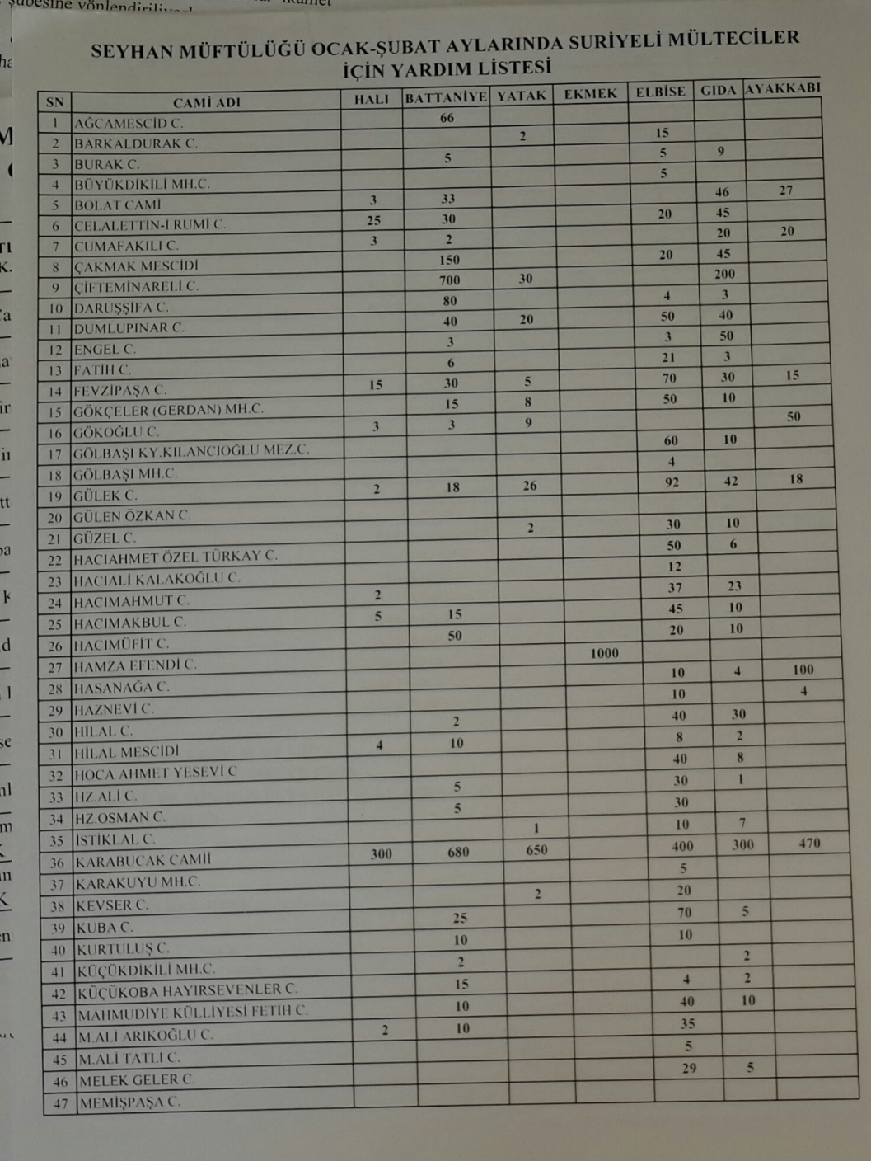

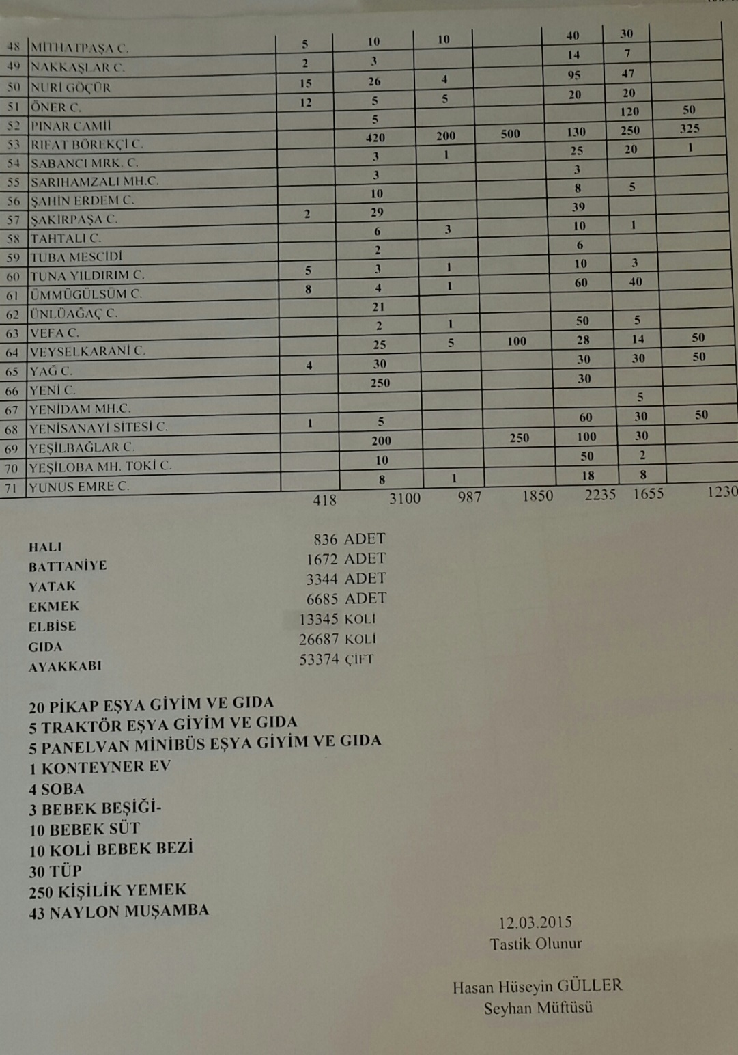

Adana Müftülüğünün Sığınmacılar İçin Gerçekleştirdiği Yardımlar

Müftülüğün işlevleri diyanet çerçevesinde kuran kursları, dini bilgiler eğitimi ve dini kurumların işleyişini kontrol etmektir. Suriyelilerle ilgili yapılan işlemler ise kuran kursuna çocukların alınması, Kardeş Aile Projesi gibi kampanyalarla camilerde toplanan yardımların cami yönetim kurulu tarafından ihtiyaç sahiplerine aktarılmasıdır.

Valilik ve kaymakamlıktan gelen resmi yazı çerçevesinde olsa da yardım toplamada müftülük kendi başına hareket ediyor. Bu ara sığınmacılar arasında din adamları da mevcut. Suriye’den gelen din görevlileri hizmet verecek konumda ama müftülük maaş veremediği için onların iş güçlerinden yararlanılamıyor. Aslında müftülüğe destek verilirse bu tür Suriyeliler camilerde yardımcı eleman olarak değerlendirilebilirler.

Bazen müftülükle iletişime geçen sığınmacı hastalar da oluyor, bu durumda müftülük referans olup kaymakamlığa yollayarak yardımcı olmaya çalışıyorlar. Genelde sığınmacılar yardım almak ve çalışmak için müftülükle temas kurmaktadırlar. Özellikle Suriye’de din görevlisi olduğunu belirtip camilerde kuran kursu veya Arapça dersi vermek isteyenler çıkıyor. Prosedür gereği müftülük Suriyeli eleman çalıştırmıyor. Fakat gayri resmi olarak bazı uygulamalar görülebiliyor. Örneğin şu anda 5 kişi müftülükte çalıştırıyor. Özellikle onlar hac ve umreye gidecek olan imamlara Arapça dersi veriyorlar.

Müftülük açısından “sığınmacılar problemi”nin çözüm noktası çoğu zaman valilik ve kaymakamlık. Örneğin yardım toplama izni gibi. Kısaca müftülüğün paydaşları valilik, kaymakamlık, AFAD başta gelmektedir. Örneğin Çadır Kent için valilik ve AFAD tercüman istemiş, müftülük de Sarıçam müftülüğü öncülüğünde ellerindeki Arapça bilen tercümanları Çadır Kentte görevlendirmişler.

Müftülüğü Suriyeli Sığınmacılara yönelik esas temas noktası mevcut bünyesindeki **camiler**dir.

Camilerin bazıları sadece bir imamla hizmet verirken, bazı camiler ise yerel halktan gönüllük esasına dayalı olarak oluşturulmuş Cami Yönetim Kurulu ile bu oran sekiz kişiye kadar çıkabilmektedir. Bu durumda cami hiyerarşisi resmi, devletten maaş alan 1 imam, gayri resmi-devlette maaş almayan birer adet yönetim kurulu başkanı, başkan yardımcısı, sayman, denetçi ve 3 üyeden oluşmaktadır. Burada Cami yönetim kurulu caminin ihtiyaçlarının karşılanmasından sorumludur. Bazı camilerde müezzin ve kuran kursu kadın imame de görev alabilmektedir. Çoğunlukla resmi müezzin olmadığı durumlarda cami cemaatinden biri her namaz vaktinde müezzinlik yapmaktadır.

Bazı camiler yeterli donanıma sahipken bazıları yetersiz olabilmektedir. Bu durumda cami gereksinimi halk tarafından karşılanıyor. Çoğunlukla camilerde imam evi, imam odası, kadın kuran kursu ve yönetim kurulu odası bulunmaktadır. Bazı camilerde sadece imama tahsis edilen bir oda veya yer bulunduğu gibi cami yönetim kurulu da olmayabiliyor.

Camilerin tamamında imam odasında, imamın hizmet verebilmesi için bilgisayar ve dini ansiklopediler; ses sistemleri mevcut. Bunların dışında da başka bir ekipmana rastlamak mümkün değildir.

Camilerde günlük Suriyeli sirkülasyonu 18-19 civarındadır. Seyhan’da 116 cami olduğuna göre yalnızca Seyhan ilçesinde günlük olarak 1800’e yakın Suriyelinin camilerde dini hizmet aldığı söylenebilir. Fakat dile gelen ifadelere göre camilere gelen bu Suriyelilerin ancak 5-7 kişisi genelde dinlenme amaçlı geliyor diğerleri cami cemaati olarak gelip namaz kılan kişiler. Camiler sığınmacıların dini ibadet ihtiyaçlarının giderilmesinden ziyade dilencilik konusunda muhatap olmuşlar. Namaz çıkışlarında cami cemaatinden zorla yardım istiyorlarmış. Özellikle çocuklar cami avlusunu terk edene kadar cemaatin ardından giderek para ve yardım istiyorlar.

Seyhan’daki camilerin bazıları sığınmacıların henüz 2011 yılında gelmeye başladıkları günlerden itibaren muhatap olurken, bazıları yeni yeni muhatap olmaya başlamışlar.

Namazdan sonra imamla görüşüp cemaatte iş sahibi olanlarla konuşup onlara iş vermeleri konusunda yardımcı olunması isteniyor.

Örneğin yeni gelen bir aile bir caminin imamından ev eşyası temin etmesi için yardım istemiş. Böyle bir durumda cami imamı ve yönetimi camide duyuru yapmış. Neredeyse tüm mahalleli akşama doğru evin tamamını döşemiş. Hatta fazla olanları depoya bırakıp daha sonra diğer bir aileye ulaştırmışlar. Bu tür yardımların yanı sıra ilk dönemler esnaflar yiyecek, giyecek ve nakdi yardımda bulunmuş. Bazen camiler Cuma namazından sonra gelen aileler için maddi yardım ve gıda malzemeleri toplamışlar. Sıklıkla giyim, beslenme ve barınma konularında Suriyeliler camilere başvuruyorlar. Bu durumda bazen camiler mahalle muhtarlarıyla beraber yardım toplamaktadırlar. Son zamanlarda ise namazlardan sonra cemaatte iş sahibi olanlarla konuşup onlara iş vermeleri konusunda cami yönetiminin yardımcı olmasını istiyorlar. Seyhan’ın mahallerinde işsiz çok olduğundan dolayı da bu konudaki talepler çoğunlukla reddediliyor.

Suriyeliler camilerle yalnızca yardım amaçlı temasa geçmiyor. Bazı aileler çocuklarını camilerdeki kuran kursuna getiriyorlar. Cami cemaatinden okula gidenlerden karne ve ailenin reisi olduğunu gösteren bir dilekçe isteniyor ama Suriyelilerle ilgili kayıt yapılmıyor. Onlara daha çok gönüllük esasına göre eğitim veriliyor. Bazen de cami yönetimi ve cemaati ile Suriyeliler arasında ilmihal konusunda fikir alışverişi şeklinde paylaşımlarda oluyor.

Bazı camilerde yaz kuran kursu için bazı Suriyeli eğitimcilerden de destek alınıyor.

Genelde camiler Suriyelilerin dilenmeleri konusunda rahatsızlar. Her namaz vaktinde dilenciler oluyor. Özellikle küçük çocukların dilendirilmesi. Son zamanlarda sırf bunun için camiye gelmeyen yaşlılar oluyor. Çoğunlukla cami yönetim kurulu kendi aralarında anlaşıp konuşup dilenmemeleri konusunda onları uyarıyorlar. Zaman zaman polise bildiriyor çözüm bulunamayınca müftülüğe güvenlik konusunda müracaatta bulunuluyor, fakat değişen bir şey olmuyormuş. Bu durumdan özellikle yerel halk çok şikâyetçi durumundadır. Yalnızca dilencilik konusunda değil, özellikle camilerin Suriyeli eğitimcilere para karşılığı ders verdirilmesinden, camilerde Suriyeliler için yardım toplanması ve onları Suriyelilere ulaştırmak için mahalle muhtarıyla beraber evlerine gidilmesinde de rahatsızlar.

Gerçi cami cemaati de sığınmacıların ibadet dışı ve camiyi kirli kullanmalarından dolayı rahatsızmış. Ayrıca ahlaki bakımdan da tedirgin olduklarını ifade edenler bulunmaktadır. Çok gürültü yaptıklarına dair de şikâyet edilmektedir. Camiye gelip gidilmesinden ise genel olarak memnunlar. Fakat zaman zaman cami malzemelerinde eksilme olduğu anlatılmaktadır. Örneğin bir camide “Suriyeli çocuğun biri terlik ve maşrapayı alıp camiden çıkarken yakalanmış”. Bu ve benzeri olaylardan dolayı bazı camilerde bir güvenlik görevlisi talepleri de dile getirilmektedir.

Genel olarak camiler müftülükten izin talebinde bulunup izni aldıktan sonra yardım topluyorlar. Toplanan yardımı kayıt altına aldıktan sonra cami imamı ve yönetim kurulu ile muhtar beraber dağıtıyor. Cuma hutbesinden sonra cemaate duyuruluyor, bu çevrede toplanan paralar sayılıp kayıt altına alındıktan sonra hangi aileye ne kadar verildiğine ilişkin bilgi bir fişe yazılıp muhafaza ediliyor ve kayıtlar müftülüğe yollanıyor. Çoğunlukla bu yardım konusunda camiler eksik kalıyor. Bu durumu aşmak için “Kimse yok mu?” gibi STK’lardan destek alınıyor. Camilerin topladığı yardımlar yeterli olmadığı için genelde harçlık verme düzeyinde kalıyor. Bundan dolayı camilere gelen sığınmacılar valilik, kaymakamlık ve sosyal yardımlaşma derneklerine yönlendiriliyorlar. Zaman zaman Türkçe öğrenmek için gelenler oluyor. Onlar da Halk Eğitim ve Seymer’in dil kursuna yönlendiriliyorlar.

Bazı durumlarda diğer kurumlar da camilerle temas kuruyorlar. Örneğin Suriyeliler camileri barınak olarak kullanıyorlar. Cemaat sabah geldiğinde onları yatakları sermiş uyuyor halde bulabiliyorlar. Bu sıkıntılar için polis karakolları camilerle temas içerisinde.

Camilerin dahi ana problemi dil problemi. Dil probleminden dolayı camiler onlarla iletişimlerini sorunlu hale getiriyor. İletişime geçtiklerinde de anlatabildikleri kadar buradan gitmelerini bir ev bulmalarını söylüyorlar.

Camiler bütün bu süreçlerde oluşan paydaşları daha ziyade Müftülük, Emniyet ve STK’lardır.

**8.10. Muhtarlıklar**

Muhtarlıklar adeta sığınmacı problemlerinin uç beylikleri gibidir. Şehir hayatında sığınmacıların en sık ve yoğun temaslarından biri de muhtarlıklarda gerçekleşmektedir. En ufak bir sıkıntıları olduğunda ilk önce muhtarlıklara gitmektedirler.

Muhtarlıklar genellikle 5 kişi ile hizmet vermektedir. Bunlardan biri muhtar diğerleri ihtiyar heyeti olmaktadır. Mahalle nüfusunun miktarına göre ihtiyar heyetleri sekiz kişiye kadar çıkmaktadır.

Muhtarlıklar hizmetlerini çoğunlukla tek odalı bir yerde -bazen bunlar bir park içerisinde- vermektedir. Birkaç odalı apartman şartlarında çok iyi durumda olanlar bazen de bir konteynerde olanlar da var. Hatta muhtarlıkları tahrip edilmiş olup (örneğin bir muhtarlık Kobani olaylarından sonra kullanılamaz hale gelmiş, saldırıya uğramış) hizmetlerini internet kafe gibi ortamlarda verenlerde olabilmektedir. Muhtarlıkların bazıları büro malzemeleri, kitaplık, şikâyet kutusu, bilgisayar, yazıcı gibi teknolojik olanaklara sahipken bazıları herhangi bir teknolojik alete sahip değiller; bazıları gayet düzenli iken bazıları her şeyleri hor kullanılmış, ortalık çamur, dosyalar yırtılmış ve dağınık bir halde olabilmektedirler. Kısaca muhtarlıkların herhangi bir standarttı bulunmamaktadır. Mahallenin koşullarına, muhtarın donanımına ve inisiyatifine göre muhtarlık kalite meydana getirmektedir.

Seyhan’da 96 tane muhtarlık mevcut olup sığınmacıların yoğun yaşadığı mahallerin muhtarlıkları günlük ortalama 5-6 Suriyeli ile aile muhatap olmaktadır.

Bazı muhtarlıklar 2011 yılı itibarıyla Suriyelilerle temas kurmaya başlamışken bazıları 2014 yılında ilk defa temasları söz konusu olmuştur.

Genel olarak temasın konusu ev-kira, gıda gibi konularda yardımlar için başvurular olmaktadır. Örneğin “evde yiyecek bir şeylerinin kalmadığını ve kocalarının da işsiz olduğunu söyleyen” bir Suriyeli kadına rastlamak mümkündür. Böyle bir durumda muhtarlık “bir iki gün idare edebilsinler diye bakkaldan birkaç malzeme alıp onlara verdikten sonra kaymakamlığa onlar adına dilekçe yazıp yollamaktadır”.

Ayrıca ve hatta daha fazlası kimlik veya ikametgâh belgesi almak için başvurular olmuş. Örneğin “Sosyal Yardımlaşma’nın nakdi yardımda bulunduğunu, o yardımdan faydalanmak için evrak gerektiğini söyleyerek bazı belge talebi için gelebilmektedir”.

Bazen hastaneye sevk için başvuranlarda oluyor. Örneğin “hasta olduğu için hastaneye gitmesi gerektiğini ya da sağlık ocağına çocuğunu götürmesi gerektiğini söyleyerek muhtara başvuranlar olabilmektedir. Bu durumda muhtar adres bilgilerini ve kimlik fotokopisini onaylayıp ya da adres tespiti için getirdikleri elektrik ve su faturalarını imza ve mühür vurup yönlendirmektedir.

Bazen de barınma problemleri için muhtarlık sığınmacılar için çare kapısı olmaktadır. Örneğin “kampa alınmadığı için kalacak yer problemi yaşayan ve kiralık ev arayan biri çıkabilmektedir”. Böyle bir durumda muhtar “bir komşusunun boş evini tanıdık bir Suriyeli referans olması şartıyla 3 bin TL’ye kiralamasını sağlayabilmektedir”.

Muhtarlıkların kimlik verme, sevk gibi bir yetkileri olmadığı için onlar da bu tür başvuruda bulunanları Yabancılar Şubesine yönlendiriyorlarmış; fakat artık bu tür konularla Göç İdaresi ilgilenmektedir. Hastaneye gidebilmek için gelenlerin adres bilgileri olmadan işlem yapmıyorlar. Eğer adres bilgileri varsa kimlik fotokopisini alıp adres bilgilerini alta ekleyip gönderiyorlar. Zaman zaman muhtarların kendileri ise sığınmacılarla adres tespitleri için iletişime geçmektedir.

Seyhan’ın mahallerinin büyük çoğunluğu ve özellikle sığınmacıların yerleşmek için tercih ettikleri mahallelerde yaşan yerel halk zaten kalabalık, işsiz ve yoksul insanlardan meydana geldiği için mahalle muhtarlıklarının da sığınmacılara yardımları oldukça sınırlı kalmış. Bu yüzden başvuranlara da ya Kaymakamlığa ya da Çadır Kent’e gitmeleri tavsiye edilmekle yetinilmiş. Yapabildiklerini de mahalledeki camilerle organize olarak yapabilmişler. Bu şekilde bazılarına iş dahi bulabilmişler. Özellikle Türkçe bilenlere iş imkânı sağlamışlar, tarlalarda çalışmalarına yardımcı olmuşlar.

Muhtarlıkların bu konuda daha önce herhangi bir deneyimi olmadığı gibi gerek valilik gerek kaymakamlık nezdinde bilgilendirilmedikleri için her muhtarlık kendisine göre çözüm yolları üretmeye çalışmışlar. Bazı ikamet-kimlik talebini, sığınmacının yanında getirdiği ve ödediği elektrik veya su faturasını mühürleyip imzalamak suretiyle karşılamışlar. Önce ev kira sözleşmesi için kimlik fotokopisi ve ev sahibi referans olduktan sonra muhtarlar evrakları onaylamışlar. Hastaneler ve sağlık ocaklarına gidecekleri zaman bu kira sözleşmesinden adreslerini çıkartıp bir kâğıda yazıp mühürleyip geri vermişler. Son zamanlarda polisin muhtarlıklara verdiği kira sözleşmesi benzeri bir evraktan da bahsedilmektedir; onu onaylayıp tekrar talep edilen resmi kuruma gönderiliyorlar.

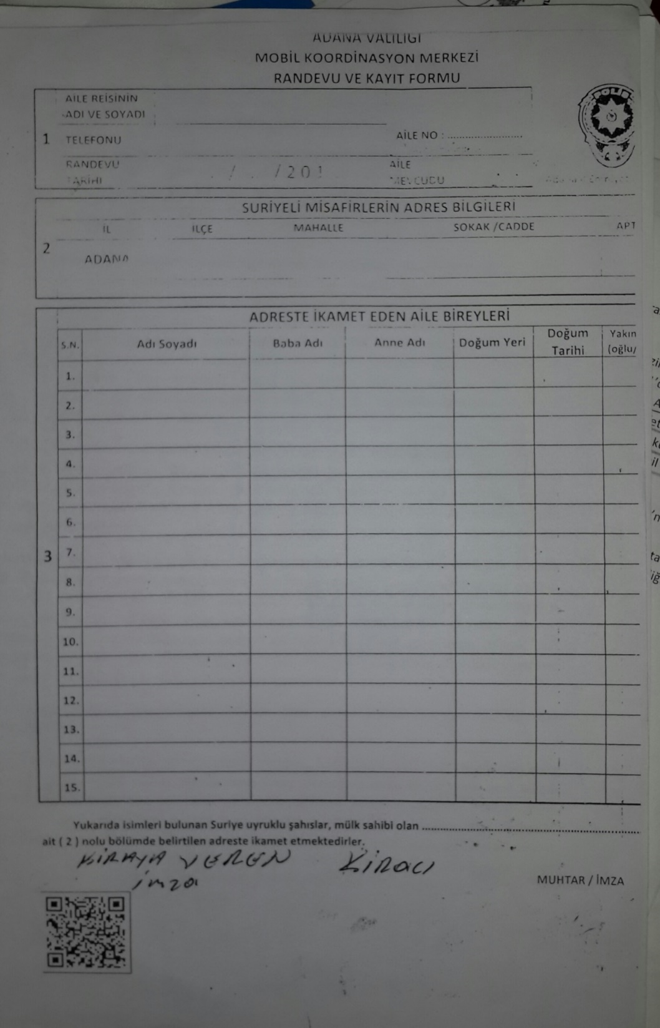

Sığınmacıların ikamet bilgilerini gösteren belge

Kısaca hastane işlemleri ve sağlık ocağı için yalnızca sade bir prosedürü uyguluyorlar. Bazılarını da doğrudan nüfus müdürlüklerine veya AFAD koordinasyon merkezine yönlendirmişler. Muhtarlıklar genelde AFAD’ın sığınmacılara tahsis etiği kimlik çerçevesinde işlem yapmaktadırlar. Geçen süre içinde bazı mahalle muhtarlıkları oldukça tecrübe kazanmış durumdalar ve bunlar gelen Suriyelileri kayıt altına almaktadır (*bu muhtarlıklarla iletişime geçenlerle sınırlı olmak üzere Suriyelilerin kayıtları var*).

Birçok mahallede yerel halk muhtarlıkların sığınmacılarla bu denli ilgilenmesinden çok şikâyetçiler. Hatta muhtarlara göre mahalleleri onlar gelene kadar her şey yolundaymış, onlar geldikten sonra mahalleleri karışmış. Her gün muhtarlığın camları kırılıp parkın malzemeleri çalınıyormuş. Bazı küçük mahalleler daha tedbirli davranıyor. Bu tür mahallelerde herkes bir birini tanıdığı için dayanışma içinde davranıp mahalleye gelecek biri varsa veya bir ev kiraya verilecekse diğerlerine danışmadan kiraya vermiyorlar. Bazı mahalleler de oraya yerleşen sığınmacıların daha önceden bu mahalle sakinleriyle akrabalık ilişkisi bulunan mahallelerdir (Kobani’li Kürtlerden). Dolayısıyla bu mahallelerde pek sorun yaşanmıyor. Hatta bu tür mahallere ilk geldikleri zaman mahalleli olarak onlara iş vermişler, evlerini kiralamışlar. Onlar için “Biz onlardan memnunuz onlar da bizden” diyorlar. Eğer sığınmacılarla mahalle sakinleri arasında, aralarında bir akrabalık bağı da yoksa, tepkileri zaman içinde olumsuzlaşmaya başlamış. “Biz her türlü destek oluyoruz onlara fakat biraz da onlar çaba göstersinler… Mahallemizden gitsinler yeter… Evleri kirli… İşleri bittiği zaman size bu konuda çok vefasızlar” gibi tutumlar bile oluşmaya başlamış. Tersi durumlar da söz konusu olabilmekte örneğin bir mahallede Suriyeliler muhtarlığa teşekkür için çiçek yaptırıp göndermişler.

Bu süreç içerisinde genel olarak yerel halkta memnuniyetsizlikler görülmeye başlamış. Muhtarlara göre mahalle halkı hiçbir şeyden faydalanamaz olmuş ve Suriyelilerden dolayı ücret karşılığı yazdıkları fişlere bile tepki gösterir duruma gelmişler. “Halka Suriyeli diye bir laf et hemen seni o ortamdan kovarlar” diye görüşlerini dile getiriyorlar.

Muhtarlar için de en büyük iletişim problemi dil problemi. Bu yüzden genelde muhtarlar el yordamıyla çözüm üretiyorlar. Örneğin komşulardan veya cami imamından Arapça veya Kürtçe bilenlerden destek alıp öyle yardımcı oluyorlar.

Mantarlıkların diğer bir problemleri sığınmacıların adres tespitidir. Muhtarlıklar ellerinden gelenleri yapıyorlarsa da problemleri tek başlarına çözemeyeceklerinin farkındadırlar.

Sosyal yardım için “Kimse Yok Mu?”, “Dosteller” gibi STK’lar, Kızılay, kaymakamlık, kimlik problemleri için AFAD, sağlık için sağlık ocakları, devlet hastaneleri, güvenlik için emniyet-Yabancılar Şubesi muhtarlıkların paydaşları konumundadır.

**8.11. Eğitim Kurumları**

Suriyeli sığınmacıların eğitim süreçlerine ilişkine prosedürün analizleri, Adana İl Milli Eğitim Müdürlüğü, Seyhan İlçe Milli Eğitim Müdürlüğü ile Seyhan’daki örnek bazı okullarla gerçekleşen görüşmelere dayalı olarak yapıldı.

**a) Seyhan İlçe Milli Eğitim Müdürlüğü.** Müdürlük görev tanımlamasına ilişkin rollerini 120 kişilik personel ile gerçekleştirmektedir. Bunların biri ilçe müdürü, biri müdür yardımcısı, 3 şube müdürü, 4 veri işleme personeli ile diğer personellerden oluşmaktadır.

Müdürlük hizmetlerini A ve B blok olmak üzere iki ayrı binada sürdürmektedir. Her ikisi de hizmet verecek koşullarda değil. Yeni bir bina ile ancak kaliteli hizmet verilebilir. Fakat bilgi işlem alt yapıları oldukça yeterli görünmektedir.

Suriyeli sığınmacıların eğitim ihtiyaçlarına ilişkin doğrudan muhatap İl Milli Eğitim Müdürlüğüdür. Bu yüzden ilçe düzeyinde sığınmacılara ilişkin pek fazla uygulama gerçekleşmiyor.

Seyhan’da sığınmacılarla ilişkili eğitme yönelik ilk iletişim 2011 yılında çocukların okul kaydı için gerçekleşmiş. İlçe milli eğitim sorumlu olmadığı için İl Milli Eğitime yönlendirilmişler. Seyhan’daki okullarda Suriyeli sığınmacı çocuklar var ama denetlenmesi ve işlemleri İl Milli Eğitim tarafından kontrol ediliyor. Bakanlık denetleme ve işlem yapma yetkisini İl Milli Eğitim aracılığı ile yaptığı için İlçe Milli Eğitim ancak okudukları ziyaret edebiliyorlar. İl Milli Eğitimde şu anda Suriyeliler için tahsis ettiği 8 okula birer koordinatör ve onlardan sorumlu 1 müdür yardımcısı aracılığıyla bu süreci yönetmeye çalışmaktadır.

Okul kayıt dönemlerinde okul müdürleri neyi, nasıl yapacakları konusunda bilgi almak için İlçe Milli Eğitimi aradığı oluyor onlar da ilk zamanlar İl Milli Eğitim ile konuşup çözüm bulmaya çalışmışlar. Bu konuda paydaş olarak Halk Eğitimle de temasa geçtikleri söz konusudur.

Ayrıca okul kayıt döneminde Suriyeliler için kampanya düzenlendiği zaman Seyhan İlçe Milli Eğitim olarak kırtasiye yardımında bulunmuşlar.

Seyhan İlçe Milli Eğitim’e göre yerel halk bir entegrasyon çalışması yapılması gerektiğini düşünmektedir.

**b) Okullar.** İl Milli Eğitimin de deneyimleri aslında **okullar** üzerinden gerçekleşmektedir. Bu yüzden okulların deneyimleri daha belirleyici olmaktadır. Okulların deneyimlerine ilişkin analizler ise şu şekildedir:

Seyhan’daki okullar ortalama 50 kişilik personel ile hizmet vermektedir. Bu personeller de 1 okul müdürü, müdür baş yardımcısı, müdür yardımcıları, rehber öğretmenler, branş öğretmenleri, temizlik görevlileri, kantinci ve güvenlik görevlilerinden oluşmaktadır.

Okul binaları ise müdür odası, müdür başyardımcı odası, müdür yardımcı odası, rehber odası, kütüphane ve laboratuvar, hizmetli odası, ana sınıfı ve sınıflara sahiptir. Birkaç okul hariç genelde okullar hem mekan hem ekipman hem de personel bakımdan yeterli değiller. Birçoğunda bilgisayar eksikliği var. Yine kütüphane ve çocuk oyun alanları gibi eksikleri de söz konusudur.

Okulların sığınmacılarla iletişim yoğunluğu günlük ortalama 5-6 kişilik sirkülasyondur. Kayıt dönemlerinde bu oran 50-60 kişiye kadar çıkmaktadır.

Okulların sığınmacılarla teması 2011 yılından beri olsa da gerçek yoğunluk Eylül 2013 yılı itibarıyla başlamış. Sığınmacı aileler bir an önce çocuklarını bir devlet okuluna kaydettirmek için okullardan yoğun talepte bulunmuşlar. Fakat okullar kayıt alamamışlar. Çünkü önce internet kaydı olmak zorundadır. Bu durumda okullar sığınmacıları, Preveze gibi kayıt alan okullara yönlendiriyorlar. Bazı okullar ise geçici kayıt aldıktan sonra Suriyelilere yönelik eğitim veren okullara açıldıktan sonra oralara yönlendirmişler. Bazılarının ise ilçe milli eğitimden izinleri olmadığı için kayıtlarını almadan göndermişler. Bu okullarda internet ortamında Suriyelilere özgü bir ek menü açılarak kayıtları yapılmaktadır.

Son zamanlarda İl Milli Eğitim tarafından Adana ili genelinde Suriyeli sığınmacılara yönelik Preveze, Şakirpaşa, Ziya Gökalp, İstiklal gibi 8 adet okul bulunuyor. Bunlara okulöncesi, ilkokul, ortaokul tahsisi ve lise hizmeti vermek üzere İmam Hatip okulları tahsisi yapılmış bulunuyor. Bu okullarda sabah yerli nüfusun çocukları öğrenimini tamamladıktan sonra saat 14:00’dan itibaren 10500 Suriyeli çocuk öğrenim görmektedir (ki büyük çoğunluğu Seyhan’da olmak üzere Adana’da kayıt altına alınmış Suriyeli ailelerin okul çağında 30 bin çocuk olduğu ifade edildiğine göre milli eğitim bu çocukların ancak 1/3’ne ulaştığı söylenebilir). İl Milli Eğitim okullaşan bu Suriyeli öğrenciler arasında yapmış olduğu eğilim yoklamasında öğrencilerin 900’ü Türkiye’deki müfredatı kabul ederken diğerleri Suriye müfredatını takip etmek istemişler. Bu olgu “Suriyelilerin bir gün geri dönecekleri fikrine sahip oldukları” şeklinde yorumlanmamalı, yapılacak olan Türkiye’ye entegrasyonu faaliyetlerine karşı bir direnç noktaları olarak yorumlanmalıdır. Bu okulların yanı sıra Milli Eğitimin denetiminde ve yönetiminde Sarıçam’da bulunan Çadır Kent’te 6 sınıflık anaokulu, 25 sınıflık ilkokul, 16 sınıflık ortaokul ve lise, 1 Türkçe öğretim kursu, bir üniversiteye hazırlık kursu bulunmaktadır. 2015 Bahar dönemi itibarıyla bu okulların anaokulu kısmında 500, ilkokul düzeyinde 1873, ortaokulda 1015, lisede 582, toplam 3970 sığınmacı öğrenci öğrenim görmektedir.

Okulların bazıları çevrelerinde bulunan sığınmacı ailelerin çocuklarının eğitim-öğretim ihtiyaçlarını düşünerek onlarla iletişim kurmuşlar. Zaman zaman mahalle muhtarları okul çağında olan sığınmacı çocukları kayıta alınması için okullarla temas kurmuşlar. Okullar da kayıt döneminde telefonla ilçe milli eğitimi arayıp bilgi aldıktan sonra AFAD’ın dağıttığı kimlikler ile geçici kayıt yapmışlar. Fakat bu kayıtları internet ortamına yansıtamamışlar. Sadece dilekçe ve tutanakla o okula devam ettiklerini belirtmişler. Geçici olarak kaydı yapılan sığınmacı çocukların kırtasiye giderlerini okul aile birlikleri karşılamış. Özellikle Türkçe bilmedikleri için onlara eğitim vermek çok zor olduğu gerekçesiyle okullar sığınmacıların kayıtlarına yönelik direnç göstermişler. Kayıtları yaptırılan çocuklar da bu dil probleminden dolayı devamsızlık göstermişler. Okullar genel olarak Türkçe bilip bilmediklerini kriter alıyorlar. Bu yüzden sığınmacı Türkmen ailelerinin çocukları diğerlerine göre daha avantajlı. Hiç Türkçe bilmemeleri büyük sıkıntı oluşturduğu için okullar sığınmacı öğrencileri koordinatör okul müdürlükleri ve Preveze, Şakirpaşa, Ziya Gökalp gibi okullara yönlendirmişler. Bazı sığınmacı aileler de çocukların kayıtlarını okullara yaptırsalar bile geçim sıkıntılarından dolayı çocuklarını okullardan geri almışlar.

Bu ara yerel halk sığınmacıların kendi çocuklarının gittiği okullarında eğitim görmelerine pek sıcak bakmıyorlar, çocuklarıyla aynı okulda okumalarını istemiyorlar. Veliler okullarına sığınmacıların kayıt yaptırmalarını istemiyorlar. Onlar da sığınmacı çocuklar Türkçe konuşamadıkları için büyük problem olacağını düşünüyorlar. Aslında halk onların eğitim görmesini istiyor. Ama bunun onlara özgü okullarda yapılmasının daha iyi olacağını sıklıkla dile getiriyorlar.

Okulların, genel olarak milli eğitimin paydaşları AFAD ve Göç İdaresi’dir.

**c) Halk Eğitim Merkezleri.** Eğitim kurumunun bu resmi örgütsel unsurları dışında hükümet dışı örgütlerin varlığı da söz konusundur. Bunların başında da Halk Eğitim merkezleri gelmektedir. Eğitimin bu boyutu için yapılan analizlere **Seyhan Halk Eğitim Merkezi** de dâhil edilmiştir.

1978 yılında Adana Halk Eğitim Merkezi kuruldu ve daha sonra Seyhan ve Yüreğir ilçelerinin ayrılması ile 1984 yılından itibaren Seyhan Halk Eğitimi Merkezi olarak hizmet vermektedir. Ana bina Emek Mahallesi 41017 sokak no: 4’te bulunmaktadır.

Merkezi kuruluş amacına yönelik yaptığı çalışmaları, örgün eğitim sistemine hiç girmemiş ya da herhangi bir kademesinde bulunan veya bu kademelerden çıkmış bireylere; gerekli bilgi, beceri ve davranışlar kazandırmak için örgün eğitimin yanında veya dışında onların; ilgi, istek ve yetenekleri doğrultusunda ekonomik, toplumsal ve kültürel gelişmelerini sağlayıcı nitelikte, çeşitli süre ve düzeyler de yaşam boyu yapılan eğitim, üretim, rehberlik ve uygulama etkinlikleridir.[[20]](#footnote-20)

Seyhan Halk Eğitim Merkezinde toplam 397 kişi ile hizmet vermektedir. Kurumun örgütsel yapısı ise 1 müdür, 1 müdür baş yardımcısı, 4 müdür yardımcısı, 41’i kadrolu 350 usta öğreticiden oluşmaktadır.

Seyhan Halk Eğitim Merkezi bünyesinde yaklaşık 2 bin kişi hizmet almaktadır. 2011’in Nisan ayından itibaren de Suriyeli sığınmacılarla muhatap olmuşlar. Şimdiye kadar 6000’e yakın sığınmacı Halk Eğitime başvurmuş. Genelde de Türkçe okuma-yazma kursu için başvuruyorlar. Yaklaşık 4 yıl içinde 2 bin kişiye dil eğitimi vermişler. Halen devam eden ve devam edecek olan kurslar var. Çukurova İlim vakfı, Ad-yar, Milli Eğitim ile iş birliği protokolü kapsamında mevcut okullarda akşam Suriyeliler için okullar açılmasıyla (Gürsel Paşa, Denizli, Sakarya, Meydan gibi) hem dil eğitimi hem de Suriye müfredatına göre sığınmacı öğrencilere eğitim veriliyor. Ayrıca Açık Ortaokul ve Açık Liseye yaklaşık 100 sığınmacı öğrencinin kaydı yapılmış. Bu ara ‘*ehliyet almak*’ gibi kurumun görev tanımları dışına çıkan talepler de olduğu söylenmektedir ki onlara ilişkin herhangi bir işlem yapılmıyor.

Halk Eğitim Merkezine sadece okuma-yazma, dil eğitimi için değil aşçılık, kalorifercilik gibi iş, mesleki eğitim talebi içinde başvurular oluyor. Ancak bu olanaklardan geçici de olsa TC kimlik no sahibi olan kişiler faydalanabilir. Kayıt sayfasına normal eğitim kaydı yapar gibi kayıt yapılıyor. Kimlik fotokopisi ve referans ile işlem yapılıyor.

Bazen usta öğreticiler, sığınmacıların talebi olmadan da onlarla iletişime geçebiliyor. Belli sayıda öğrenci bulduğunda kurs açılıyor.

Halk Eğitim Merkezlerinde bu şekildeki oluşan sığınmacı yoğunluğuna yerel halkın tepkisinde farklılıklar var. Tepkiler mahalleye göre değişiyor. Nefret söylemleri belli oranda var. Ancak bir kısım sığınmacı bazen akrabasının veya tanıdığının yanına geliyor. Kürt kökenli vatandaşların yoğun yaşadığı mahallelerdeki sıkıntı Arap kökenli vatandaşların yaşadığı mahallelere bölgelerine nazaran az. Örneğin bir usta öğretici sokakta kalan Suriyeli ailenin durumunu merkez yetkililere anlatmış, ev bulma konusunda yardım etmişler.

Halk Eğitim Merkezi asgari ihtiyaçlarını karşılamak için diğer kurumlarla iletişime geçebiliyor. Bunlar daha ziyade hastane, okul, iş-kur gibi kurumlar oluyor. İkamet izni olanları İş-Kur’a yönlendiriyorlar. Örneğin en son Suriye’de Yard. Doç. Dr. olan bir elektrik mühendisini fabrikaların elektriğine bakması için istihdamını sağlamışlar.

Bazen de normal okullara kayıtları yaptırılamayan öğrenciler Halk Eğitim Merkezine yönlendiriliyorlar. İş-kur’a kayıt yaptırıp Türkçe öğretilmesi için gönderilenler de söz konusu olabiliyor.

Bütün bu sürçlerde sığınmacılarla iletişimde dile oldukça özen gösteriliyor. Özellikle Kürtçe ve Arapça bilen elemanlar iletişimi sağlıyor. Her zaman bünyelerinde bu dilleri bilen elemanlar oluyor.

**8.12. Belediye Zabıta Müdürlüğü**

Gerek sığınmacıların gerekse belediyelerin karşılıklı etkileştiği alanların en başında Zabıta Müdürlüklerinin görev tanımları içerisine giren alanlardır. Bu yüzden analizlere Zabıta Müdürlüğü de dahil edilmiştir.

Seyhan Belediye Zabıta Müdürlüğü 96 kişi ile hizmet vermektedir. Müdürlüğün örgütsel yapısı ise 3 vardiya 24 saat esasına göre çalışan 1 zabıta müdürü, 4 amir, 16 komiser, 75 zabıta personeli, olmak üzere 96 sözleşmeli personelden oluşmaktadır.

Müdürlük belediye içinde bulunan ofis ile yetiniliyor, ama daha iyi hizmet verebilmek için zabıta karakolları kurulması planlanıyor. Kurum mevcut haliyle gerekli işlemleri yürütecek yeterli donanıma sahiptir. Belediye araç tahsisinde bulunarak müdürlüğü destekliyor.

Seyhan Belediye Zabıta Müdürlüğü günlük ortalama 150-200 arası Suriyeli ile muhatap oluyor. 2011 yılında ilk geldikleri günden beri bu muhataplık oluşmuş. Hatta Seyhan, Adana’nın en büyük ilçesi olduğundan dolayı kamptan daha çok muhatap olan kuruluş burasıdır denilebilir. Her muhatap olunma sürecinde Yabancılar Şubesi veya AFAD kimliğinin olup olmadığı kontrol ediliyor.

Muhatap olunan konular ise sıklıkla dilencilik, kaçak işyeri açma, başkasının arazisine geçici konut yapma ve umuma açık yerlere yerleşme gibi olaylar oluyordu. Zabıta bu konulardaki iş ve işlemlerini yasalar çerçevesinde yapmaya çalışmaktadır. Çünkü bunlara engel olmak birinci derecede belediyenin görevidir. Diğer yandan zabıta yetkili-yetkinleri “biz ticaret yapmalarından rahatsız değiliz, hijyen kurallarına uydukları sürece ve izinleri olduğu sürece olaya müdahil olmuyoruz” diyor.

Zaman zaman sığınmacılar belediyeden yardım talepleri olmuş. Onlar da sığınmacılara gereken evrakları hazırlayıp iş yerlerini öyle açmaları konusunda yol göstermişler. Örneğin en son fırın işletmesi için izin almak ve belgeleri onaylatmak için başvuranlar olmuş. Şahıslara iş yerlerini açarken uymaları gereken kuralları bildirip ruhsat almaları istenmiş ve gerekli birimlere yönlendirilmişler.

Müdürlüğün en büyük şikayeti seyyar satıcıların ve diğerlerinin hijyenik olmayan yerlerde üretim yapmaları. Diğer yandan yetkili-yetkin şahıs “ekmeklerini ellerinden aldığımız için üzülüyoruz” diyorlar. Bu konuda bir şikâyet gelirse onlara müdahil olmaktadırlar. Onların insani şartlar altında ticaret yapmalarını istiyorlar ve “misafir oldukları sürece geçim sıkıntısı çekmemeleri için sosyal işler olarak çok defa maddi yardımda bulunmuşlar”.

Suriyelilerle muhataplık konusunda yerel halkta en çok memnuniyet yaratan kurum herhalde zabıtadır. Zaman zaman zabıta müdürlüğüne çok sayıda teşekkür etmek için gelen dernekler oluyor ve bu şevkle onlar da daha aktif bir şekilde denetim yapıyorlar. Etik ticaret yapmaları için sığınmacıları hem denetliyorlar hem de eksiklerini gidermeleri için yardımcı oluyorlar.

Sığınmacılar şehrin değişik bölgelerinde –özellikle Fevzipaşa’daki şehir otogarının arkasında- çadır kurarak yaşamlarını sürdürmeye çalışmaktadırlar. Bu durumda zaman zaman zabıta müdahil durumdadır. Zabıta onların daha insani şartlarda yaşayacağını düşünerek mevcut Çadır Kent’te kalmaları telkininde bulunmaktadır (oysa Çadır Kent’in kapasitesi sınırlı olup o da dolmuş durumdadır).

İşyeri açma konusunda ise vergiyi göz ardı ediyorlar fakat mümkün olduğunca hijyen koşullarının uyup uymadığı kontrol ediyorlar. Hele ki yasal çerçevede izni olan varsa onlara daha yardımcı olmaya çalışıyorlar.

Zabıta görevlerini yerine getirirken Göç İdaresi, konu ile ilgili olan vali yardımcısı ve Suriyelilerden sorumlu koordinasyon merkezleriyle iş birliği içerisine giriyorlar. Özellikle de suç ve suça bulaşmalarını önlemeye çalışıyorlar. Örneğin dilenen çocuk ve kadınların korunması için (bu konuda Aile ve Sosyal Politikalar İl Müdürlüğünün bir çalışması söz konusu ki bu konuda bir koordinasyon eksikliği hissedilmektedir).

Bazen kaymakamlık (gıda, giyim ve barınma yardımı için) emniyet, işletme denetimi ve Çocuk Şube, Yabancılar Şube ve yardım derneklerinin kendileri de zabıtaya başvurduğu oluyor.

**8.13. Belediye Cenaze Hizmetleri**

Belediyenin yukarıda anlatılan hizmetlerinin dışında pek göz önünde olmayan ama oldukça önemli sayılacak bir hizmet alanı daha var ki o da **cenaze işleri**dir.

**Belediye Cenaze Hizmetleri** adeta tek vardiya olarak 16 kişi ile hizmet veriliyor. Bu hizmetlerini de 1 müdür, 1 şef, 9 şoför, 5 büro elamanı ile sürdürüyor.

Cenaze Hizmetleri birimi hizmetlerini belediyenin içerisinde ‘*sosyal hizmetler*’ kapsamında bulunan bir masada ve cenaze evraklarının alınıp muhafaza edildiği bir dolapla vermektedir. Cenaze hizmetleri için gerekli olan nakil araçları belediye tarafından temin edilmektedir.

2011 yılından beri sığınmacılarla muhatap olan cenaze hizmetlerinin sığınmacı sirkülasyonu haftalık 4-5 kişidir. Sığınmacılar ilk geldiklerinde savaş ortamından kaçtıkları için çoğu yaralı gelmiş ve bu yüzden ölümlerde Cenaze Hizmetleri yaptıkları, sıklıkla cesetleri alıp sınıra götürmek şeklinde olmaktaydı.

Aslında belediyedeki Cenaze Hizmetleri birimi cenaze işlemleriyle pek ilgilenmiyor. Ama sonuçta taşıma işlemleri için o birime geliyorlar ve onlar da rapor çerçevesinde yardımcı oluyor. İlgili görevli “ne kadar kendi vatandaşlarımız olmazsa da biz elimizden geleni yapmak zorundayız. Bu bizi mutlu ediyor. Ama bunun yanısıra kimsesizler çıktığında elimizden bir şey gelmiyor ve ülkesinden uzakta ölmüş buna üzülüyoruz tabi” diyor.

Genelde birime cenaze sahiplerinin kendileri gelip başvuruyorlar. Fakat kimsesiz cenazeler çıktığı zaman ÖSO’dan olan elemana gayri resmi olarak başvuruyorlar. Eğer ÖSO elamanları cenaze sahibinin ailesini bulurlarsa aile nereye istiyorsa oraya götürüyorlar, aile bulunmaz ise kimsesizler mezarlığına defin ediliyor.

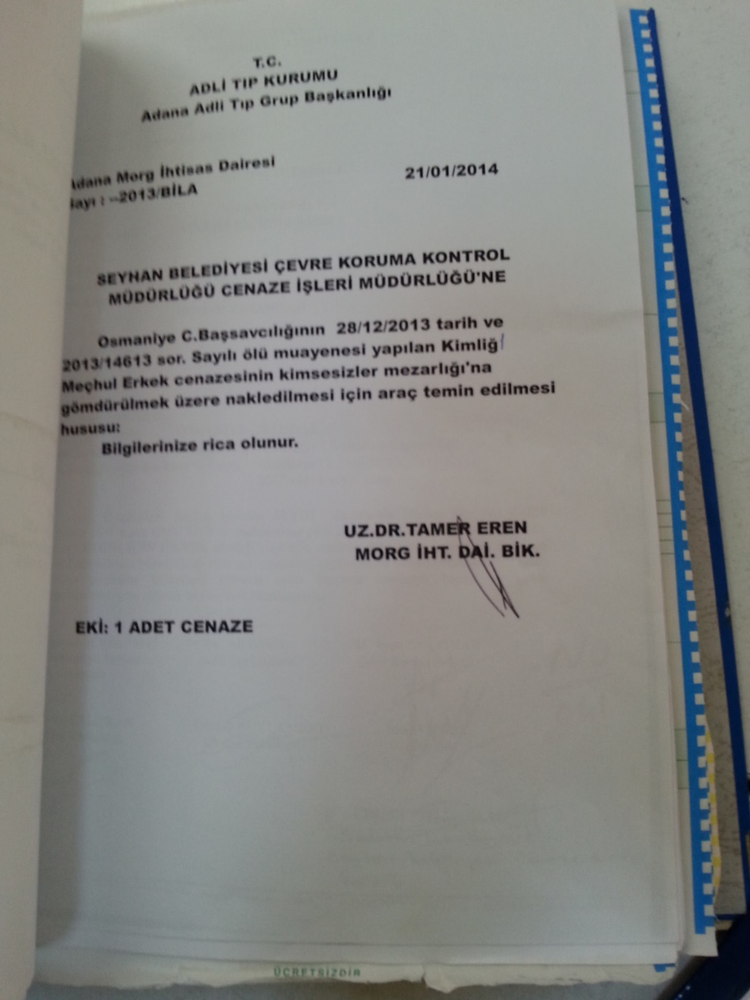

Belediyeden Cenaze Nakli İçin Araç İstemi Yazısı

Yerel halkın ise bu tür insani değerler çerçevesinde yaklaştığı belirtilmektedir. Özellikle Suriyeli ölüm haberleri duyulunca halk dilini bilmese bile hemen cenaze birimine haber vermektedir.

Ölüm haberi alındığında ambulans çağrılıyor ve cenaze hastaneye götürülüyor. Eğer normal ölüm ise cenaze birimine haber veriliyor. Birim de polis ile gidip cenazeyi Adli Tıp’a oradan da normal ölüm raporunu aldıktan sonra ailenin isteğine göre ya mezarlığa ya da sınıra taşıyorlar. Örneğin Dağlıoğlu mahallesinde bir cinayet olmuş, bir Suriyeli cesedi bulunmuş sokakta. Adli Tıp’tan aramışlar gidip polis nezaretinde ve adli tıp raporuyla beraber nezaretten ceset teslim alınmış, fakat ailesi olmadığı için kimsesizler mezarlığına gömülmüş. Bazen de Adli Tıp önünde bekleyen ÖSO’dan bir şahısla beraber Suriye’ye götürüyorlar.

Cenaze birimi cenaze defin işlemlerinden sorumlu olmasa da cenaze işlemleri için ilk onlara geliyorlar. Ama cenaze birimi rapora göre iş yapıyor. Bu yüzden cenaze sahiplerine durumu belirtip emniyet ve adli tıp ile iletişim kurmalarını istiyorlar; adli bir vaka değilse normal hastane raporu istiyorlar.

Sığınmacılar konusunda cenaze birimiyle en çok Adli Tıp muhatap olmaktadır. Cenaze taşıma işlemleri için belediyelerin yaptığı hizmet kapsamında cenaze biriminin araçlarına ve onlara ihtiyaç duyuyorlar.

Bütün bu süreç içerisinde cenaze sahipleri kendi yanlarında tercümanlarını getirerek iletişim kuruyorlar.

Yetkili-yetkin kişinin anlattıklarına göre “en son 10 Haziranda Adli Tıptan gelen bir telefonla cenaze birimi görevlisi aracı alıp oraya gitmiş ve cenaze sahipleri de Adli Tıp’taymış. Cenazeyi araca bindirmişler ve Suriye sınırına doğru gitmişler. Ölen kişi yaşlıymış, onu teslim alan ise 20-25 yaşları arasında bir gençmiş. Cenazeyi sınırdan geçirip diğer akrabalarına teslim edecekmiş. Cenazeyi sınır kapısına bıraktıktan sonra genç cenazeden uzaklaşmış ve sınırı geçip bir araçla tekrar dönmüş. Araç ÖSO’na aitmiş. Çünkü hepsi silahlıymış ve teslim alıp gitmişler”.

**8.14. Tapu Müdürlüğü (Seyhan)**

Suriyeli sığınmacılar açısında analize dâhil edilen kurumlardan biri de Tapu Müdürlüğü’dür. Çünkü gelen sığınmacıların çoğu fakir olsa da bazıları yanlarında yüklü miktarda para da getirmişler ki bunları gayrimenkulde tutmak istemektedirler. Bunun olanakları veya sürecinin analiz edilmesi isabetli olacaktır.

Seyhan Tapu Müdürlüğü 58 kişi ile hizmet vermektedir. Bu hizmetini de 1 genel müdür (12. Bölge), 5 müdür yardımcısı, 1 bilgisayar işletme sorumlusu, 50 personel gerçekleştirmektedir. Hizmetlerini verdiği bina ve sahip olduğu ekipmanlar –ki bilgisayar ortamında hizmet sunmaktadırlar- oldukça yeterlidir. Fakat hizmet verdikleri binayı değiştirme planları söz konusudur.

Tapu müdürlüğüne günlük 1-2 sığınmacı geliyor fakat herhangi bir işlem yapılmadan geri gönderilmektedir. Çünkü sığınmacıların mülk edinme gibi bir hakkı bulunmamaktadır.

Genelde başvurular gayrimenkul almak için bilgi alma düzeyinde kalıyor. Eğer başvurular şirket düzeyinde olursa (tüzel kişi) Suriye orjinli şirket valilik il planlama koordinasyonu genel müdürlüğünün onayı ile taşınmaz edinebilmektedir. Zaten 2011’den şu ana kadar sadece bir tane olmuş. Fakat gerçek kişi olursa tapu kanunun 35. ve 36. maddesi gereği taşınmaz alamıyorlar.

**8.15.Adana Ticaret Odası**

Tıpkı gayrimenkul edinme konusunda olduğu gibi gelen sığınmacıların ticaret yapabilmesi konusunda da önemli analizlere ihtiyaç vardır. Bu yüzden Adana Ticaret Odası da analizlere dâhil edilmiştir.

Adana Ticaret Odası 1 müdür, 1 yardımcı, 3 şef ve 52 personelden oluşan toplam 55 kişi ile hizmet vermektedir. Odanın hizmet binası ve sahip olduğu ekipman yeterli düzeydedir.

Odanın günlük sığınmacı sirkülasyon sayısı ortalama yılda 1-2 kişi ile sınırlıdır. İlk girişimde 2012 yılında olmuş. 2012 yılında Türkiye’de iş kurma, fabrika açmak için gelmişler. Fakat Odanın Suriyeli yabancı yatırımlarla ilgili herhangi bir işlemi olmamış. Başvurulara da eğer Türkiye’ye yerleşirlerse bu izni verebilecekleri belirtilmiş. Valiliğin onlara yardımcı olması için valiliğe yönlendirilmişler. Kısaca sığınmacı vatandaşlık hakkını almış, yerleşme iznine sahip ise ticaret kanunu çerçevesinde, Ticaret Sicilin bilgisi dâhilinde izin verilmekte misafir konumunda ise izin verilmiyor. Sığınmacı vasfında olduklarından dolayı şu an Suriye ile ilgili hiçbir işlem yapma yetkileri de yok.

Ticaret Odası görev tanımlaması içinde yapılacak bir işlem varsa o da Valilik ve Ticaret Sicil paydaşlığı içerinde gerçekleşebilmektedir.

Fakat şehirde birçok Suriyelilerin çalıştırdığı işletmelerle karşılaşmak mümkündür. Dolaysıyla bunlar gayri resmi, kaçak işletmelerdir. Bu durumdan yerel esnaf mustariptir. Bu yüzden Odanın üyeleri Odaya şikâyetlerini dile getirmektedirler.

**8.16. Bazı STK’lar**

Burada STK’lar ile ilgili üç kuruluşun analizi gerçekleştirilmiş ve ona göre projeksiyonlar yapılmıştır.

Bu kuruluşlardan ilki **İnsan Hakları Derneği**’dir. İnsan Hakları Derneği Adana Şubesi 7 kişilik bir örgütsel yapıya sahip olup 1 başkan, 1 yardımcısı, 1 sayman, 1 sekreter, 3 denetleme kurulu üyesinden meydana gelmektedir. İki katlı bir binanın 3+1 özelliklere sahip bir dairede hizmet vermektedir. Genel olarak bulundukları mekân ihtiyaçlarını karşılayacak niteliktedir. Bilgisayarlar, hukuk kitapları vs. ekipman ihtiyaçlarını karşılmaktadır.

İnsan Hakları Derneği Adana Şubesi, günlük 1-2 Suriyeli sirkülasyonuna sahiptir. 2011 yılından beri şubeyle iletişimleri olan sığınmacıların genel talepleri hukuki destek, mali yardım ve barınma konularında yardımcı olmalarıyla sınırlıdır. Şube yörecilerine göre sığınmacılar özellikle hukuki anlamda yerleşme izni için başvuruyorlar; kısmen de yardımcı olmuşlar. Sığınmacıların derneğin gerçek anlamda ne ile uğraştıklarını bilmedikleri için her konuda yardım talebinde bulunuyorlar. Barınma ve mali yardım konuları için gelenlere ise diğer sosyal yardım kuruluşlarına yönlendirmek suretiyle yardımcı olmaya çalışmışlar.

İnsan Hakları Derneği Adana Şubesi, kendilerinde bir sorumluluk hissederek zaman zaman gıda, barınma ve giyecek kampanyası da düzenlemişler ve toplanan yardımları dağıtmak için bilakis kendileri onlarla iletişime geçmişler. Şube yöneticilerine göre yerel halkın onlara yardım etmelerini gayet olumlu karşılıyormuş.

Aslında sığınmacıların doğrudan taleplerinden ziyade derneğin üyelerinin mağdur olarak gördükleri sığınmacıları bulup onlar getiriyorlar ve referans oluyorlar. Başvurular olduğunda resmi olarak onların kimlik fotokopi kaydını ve hazırlanacak dosya için gereken evrak neyse onları alıyorlar. Çoğu zaman da sadece derneğin avukatları aracılığıyla ihtiyaçlarını gidermeye çalışıyorlar.

Eğer sorun derneğin uygulama alanının dışında ise veya derneği aşıyorsa Adalet Bakanlığı gibi diğer devlet kurumlarına, zaman zaman Yabancılar Şubesine yönlendiriyorlar. Bazen valilik veya belediyeye de yönlendirdikleri oluyor. Çoğunlukla hak ihlalleri konusu olunca Adalet Bakanlığı ile iletişimleri olmaktadır. Sığınmacıların daha ziyade Kürt kökenli olanlarının talepleri oluyor. Örneğin en son, bir sığınmacının talebi: İki ay kadar önce Afrin’den Türkiye’ye giriş yapmış kardeşini sınır dışı edeceklermiş; sebebi ise Kobani’de direnişe katılıp destek vermiş ve yaralandıktan sonra abisinin yanına gelmiş, bu yüzden devlet kabul etmiyormuş.

Kısaca İnsan Hakları Derneği Adana Şubesi, Adalet Bakanlığı başta olmak üzere valilik, emniyet ile paydaşlık içeresinde çalışmalarını sürdürmektedir.

Analize dâhil edilen ikinci STK ise **Mazlum-Der**’dir. Mazlum-Der 25 kişilik bir örgüt yapısına sahip olup 1 başkan, 1 yardımcısı, 7 yönetim kurulu üyesi ve 16 üye, hukuk elamanları ve gönüllü personellerden oluşmaktadır.

Mazlum-Der de İki katlı bir binanın 3+1 formatında bir dairede hizmetlerini sürdürmektedir. Oldukça yeterli olduğu söylenebilir. Mazlum-Der’e de daha çok hukuki destek için başvurular oluyor. Gerekli ekipman desteği de derneğin gönüllüleri tarafından sağlanıyor.

2011 yılından beri Suriyeli sığınmacılar ile bir temas halindedirler. Günlük sığınmacı sirkülasyonu ise ortalama 15-20 kişidir. İlk başvurular sağlık alanında olmuş. Hastanelerde gelenlerin tedavileri yaptırılmış ve ihtiyaçları giderilmiş. Bu süreçte dernek yönetim kurulu kararıyla hastane ile iletişime geçip tedavi olmalarına yardımcı olmuşlar.

Genelde yardımcı oldukları sığınmacılar devlet kurumlarıyla iletişim kuramayanlar. Ayrıca gıda ve nakdi yardım için gelen aileler de oluyor, onlara da destek olmaya çalışıyorlar.

Zaman zaman nakdi yardım toplamışlar ve giyim, barınma, gıda desteği sağlamışlar. Zaman zaman tercüman olarak da destek sağladıkları olmuş. Örneğin şu ana kadar Suriyeli 10 aileye tercüman desteği sağlamışlar.

Derneğin yapmış olduğu bu faaliyetler halk arasında olumlu değerlendirenler olduğu gibi olumsuz değerlendirenler de söz konusudur. Buradaki ayrım ideolojik bir ayrımdır. Kısaca kişiler hangi ideolojik kesimde ve kuruluş kim, kimlere yardımcı olduğuna göre tepkiler değişmektedir.

Genelde bu kuruluşlara da bireyler başvuru yaparlar dernek yönetimi kimin, ne tür isteklerde bulunduğu konusunda bilgi toplayıp teyit ettikten sonra avukatları aracılığıyla haklarını elde etmelerini sağlamaya çalışırlar.

Kuruluşun sıklıkla Valilik gibi üst düzey bürokrasi ile temas içerisinde işlemlerini sürdürmektedirler. Eğer sosyal yardım gibi talepler olursa daha ziyade belediye, valilik, milletvekilleri, diğer yardım kuruluşlarına yönlendirerek yardımcı olmaya çalışıyorlar.

Esas üzerinde çalıştıkları konular insan hakları ihlalleridir. Örneğin en son Haziran ayında 7 çocuklu bir aile, tüm şartları sağlamasına rağmen Yabancılar Şubesi yerleşim izni vermiyormuş, geçici yerleşim izni almak için yardım talebinde bulunmuşlar. Dernek ailenin gerekli evraklarını tamamlayıp dilekçe ile Yabancılar Şubeye tekrar yönlendirmişler; henüz sonuçlanmamış.

Zaman zaman harici kuruluşlardan, dil bilen bireylerden de dernekle iletişime geçmek isteyenler oluyor. Bunlar resmi devlet kuruluşlarından ziyade yabancı kuruluşlardır. Örneğin yabancı devletlerin büyükelçilikleri gibi. Bunlar zaman zaman derneğe proje tekliflerinde bulunmuşlar.

Analizi yapılan üçüncü STK ise **Çukurova İlim Vakfı**’dır. Vakıf bünyesinde gönüllük esasına göre çalışan 20 kişi bulundurmaktadır. Bunlar da 1 başkan, 13 mütevelli heyeti, 6 gönüllü personelden oluşmaktadır.

Vakıf özellikle Suriyelilere hizmet etmek amacıyla oluşturulmuş iki katlı binaya sahiptir. Oldukça donanımlı bir bina olup ekipman olarak Kuranı Kerim, Saidi Nursi kitapları vs. bulunmaktadır.

2011 yılından beri sığınmacılarla iletişim halinde olan vakıfta artık her dönem ortalama 400 kişiye eğitim verilmektedir.

Sığınmacılar Türkiye’ye geldiği günden itibaren sığınmacıların kendilerine başvurmalarını beklemeden vakfın kendisi onlarla ilk teması kurmuş ve kılık kıyafet, yiyecek gibi maddi ihtiyaçlarının giderilmesi konusunda yardımcı olmuşlar. Onlarla teması koparmamak, iletişimi sürekli kılmak için tanıtıcı broşürlerini ve adreslerini vermişler. Bu sayede sığınmacılar maddi ihtiyaçlarının giderilmesi için vakıfla temaslarını sürdürmüşler. Özellikle gelen ailelerin çocukları varsa vakfa göndermeleri konusunda telkinde bulunmuşlar. Sığınmacı çocuklar geldiğinde de aileye aylık erzak desteği sağlıyorlar.

Zaman zaman vakıf üyeleri “*Eğitim Seferberliği*” adı altında vakfın üyeleri sokak sokak dolaşıp sığınmacıları vakfa davet ediyor. Özellikle muhafazakâr ailelerin yaşadığı yerlerde çalışmalarını yoğunlaştıran vakıf o semtin sakinlerinin destek ve takdirlerini de görüyorlar. Bazen mahalle sakinleri vakıf üyelerine adres dahi gösteriyorlar. Günün her saatinde onlarla beraber olmaya çalışıyorlar. Bu yüzden vakıf bünyesinde sürekli gönüllü Arapça bilen tercüman bulunduruyor. Sığınmacı aileler akşam geri evlerine dönüyorlarsa da üniversitede okuyan sığınmacılar vakfın yurdunda kalıyor.

Vakıf çalışmalarında adeta Milli Eğitim gibi kayıt sistemi oluşturmuş; aile kimliği fotokopisi ve çocuk adı, adresi gibi bilgileri alıyorlar. Her ayın sonunda aile toplantıları yapıyorlar. Vakıf yöneticileri şu ana kadar üstesinden gelemedikleri herhangi bir problemle olmadığını beyan etmektedirler. Çünkü bu süreçte özellikle valilik, kaymakamlık vakfın başlıca sponsorları durumda; onun için vakıf sık sık bu kurumlarla iletişim içindedir ve yardıma muhtaç hangi ailelere yardım etmeleri gerektiğini o kurumalara iletiyorlar. Bu yüzden faaliyetleri valilik tarafından yakından takip edilmektedir. Kaymakam Bey sürekli vakfın düzenlediği aile toplantılarına katılıyor.

Kısaca Çukurova İlim Vakfı’nın sığınmacılar konusunda ana paydaşları valilik ve kaymakamlık olduğu söylenebilir.

**8.17. Kurumgram[[21]](#footnote-21) Tablosu**

**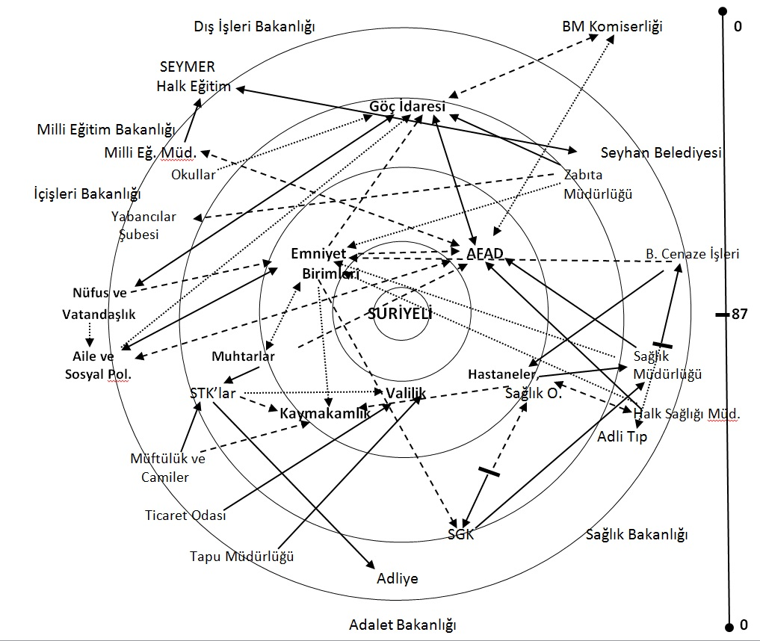**

1. Emniyet 2. AFAD 3.Valilik 4. Sağlık Kur 5. Kaymakamlık 6. Göç İdaresi 7. STKlar

**Not**: Suriyeli sığınmacılara ilişkin kurumsal etkinlik alanlarına göre rollerin oynanama yoğunluğu bakımından paydaşlıklar sıralanmış olup zaman içerisinde bu dağılım değişebilmektedir. Fakat herhangi bir kurum çok kısa bir sürede alt düzeyden üste düzeye veya tersi geçmesi söz konusu olmaz. Okun yönü tercih edilenleri göstermektedir.

1. Paydaşlık: 2. Paydaşlık: 3. Paydaşlık:

**9. SONUÇ: FELAKETLERİN AYNİLEŞTİRİCİ ETKİSİ**

Sığınmacılar bütün bölgelerde belli bir yoğunlukta görülmekte olup mahalle ayrışmasından öte Seyhan ilçesinin (Adana’nın, Çukurova’nın, Türkiye’nin) tümünü birden etkilemekte ve ilgilendirmektedir.

Bu tespitle birlikte, bazı yoğunlaşma noktaları olabilmektedir. Suriyeli sığınmacılar mahalle olarak eski çarşı merkezi etrafında, Arapça konuşan semtlerde, tarımsal alanda ve ana karayolu boyunca daha fazla yoğunlaşmaktadır. Şehrin varlıklı kesimlerine göre görece yoksul-göçmen mahallelerinde daha fazladır.

**Tablo 120:Mevcut ve Sığınmacı Yoğunlukları**

|  |  |  |  |  |  |  |
| --- | --- | --- | --- | --- | --- | --- |
|  | Alan (km2) | Nüfusu | Sığınmacı Sayısı  (Örneklem x 15) | Mevcut Nüfus Yoğunluğu (kişi/ km2) | Mevcut Sığınmacı Yoğunluğu (kişi/ km2) | Sığınmacı Yoğunluğunun Mevcut Yoğunluğa Oranı (binde) |
| Reşatbey Bölgesi (6 Mah.) | 4,70 | 63274 | 1200 | 13462,55 | 255,32 | 18,965 |
| Yeşilyurt Bölgesi (3 Mah.) | 3,71 | 97942 | 3585 | 26399,46 | 966,31 | 36,603 |
| Dikili Bölgesi (7 Mah.) | 22,91 | 27336 | 1560 | 1193,19 | 68,09 | 57,068 |
| Fevzipaşa Bölgesi (5 Mah.) | 3,29 | 27230 | 1560 | 8276,60 | 474,16 | 57,290 |
| Yeşilevler Bölgesi (6 Mah.) | 4,84 | 66289 | 3525 | 13696,07 | 728,31 | 53,176 |
| Denizli-Mathatpaşa | 1,81 | 36497 | 2025 | 20164,09 | 1118,78 | 55,484 |
| Şakirpaşa Bölgesi (6 Mah.) | 16,66 | 78442 | 4470 | 4708,40 | 268,31 | 56,985 |
| Dumlupınar Bölgesi (4 Mah.) | 1,51 | 43089 | 2790 | 28535,76 | 1847,68 | 64,750 |
| Akkapı Bölgesi (9 Mah.) | 44,86 | 85467 | 5430 | 1905,19 | 121,04 | 63,533 |
| Tepebağ-Çarşı Böl. (14 Mah.) | 2,48 | 28839 | 7875 | 11628,63 | 3175,40 | 273,068 |
| Dağlıoğlu Bölgesi (4 Mah.) | 7,40 | 89879 | 4515 | 12145,81 | 610,14 | 50,234 |
| Tarım-Mürseloğlu (22 köy) | 256,30 | 11804 | 915 | 46,06 | 3,57 | 77,516 |
| Gürselpaşa Bölgesi (7 Mah.) | 18,17 | 123144 | 2520 | 6777,33 | 138,69 | 20,464 |
| **Toplam** | **388,64** | **779232** | **42000** | **2005,02** | **108,07** | **53,899** |

\*Seyhan’daki sığınmacı sayısı ile ilgili kesin bilgi-veri bulunmamaktadır. Gayriresmi ifadelerde 40-50 bin kişi oldukları ifade edilmektedir. Bu projede tüm mahalleler taranmış ve 2800 sığınmacının kaydı yapılmıştır. Bunun 15 ile çarpımı üzerinden bir kestirimde bulunulmuştur.

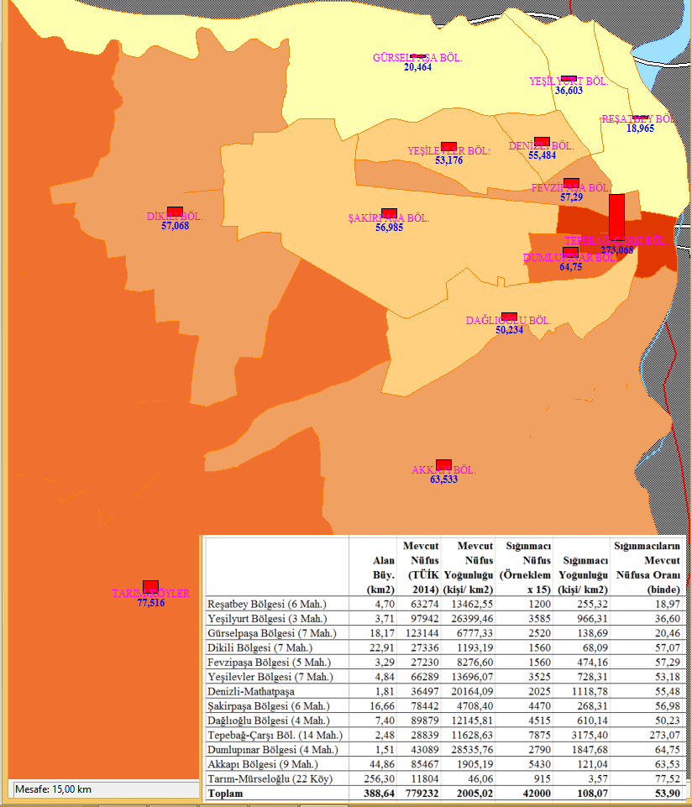

GİS Resmi: Sığınmacı Nüfusun Mevcut Nüfusa Oranları (binde) (koyulaştıkça oran artıyor)

Yerleşim yeri tercihinde beş faktör rol oynamaktadır:

* Gelişlerine izin verilmesi, (alıcı toplumun asgari kabulü, önşart, Türkiye “açık kapı politikası” izlemektedir),
* Yaşama-hayatta kalma-geçinme şansı olması, iş-aş-barınacak yer umudu (biyolojik ilişkilenme),
* Önceden belli bir deneyim-fikir-bilgi sahibi olunması (entelektüel-zihni ilişkilenme),
* Önceden gelmiş veya ilişkisi olduğu akraba veya tanıdıklarının olması, tutunacak bir dallarının olması (etnokültürel ilişkilenme),
* Coğrafi yakınlık, erişilebilirlik, ulaşabilirlik (coğrafi ilişkilenme),
* Sığınmacının kendi olanakları da dahil refah ve sosyal olanaklar (sağlık, eğitim, turizm, zenginlik, prestij unsurları vb.).

Yeniden daha makroya dönersel, savaş ve ülkeyi terk etme durumu, hemen hemen bütün Suriyelilerin yaşam koşullarını ve kaderlerini daha zor şartlarda (diplerde) ortaklaştırmış durumda gözükmektedir. Seyhan ilçesindeki sığınmacıların ancak %2-3’ü kendi mevcut maddi ve kültürel birikimleriyle uyarlanmalarını sürdürebilecek yeteneklere sahip sayılabilir. Geriye kalan % 95’i,

* Sağlıklı beslenme ve barınma,
* Kayıtlı iş ve çalışma koşulları,
* Gidebilecekleri uygun kreş ve okul,
* İkamet, doğum, evlilik, ölüm gibi resmi kayıt sistemi ve
* Her tür refah ve sosyokültürel olanaktan mahrum bulunmaktadır.

**10. ÖNERİLER**

Suriye bir bütün olarak “çöküntü” alanı haline gelmekte olup çatışmalar durulsa dahi yakın gelecek de aynı zamanda yoksulluk göçüne kaynaklık etme riski taşımaktadır.

Kaldı ki tüm göç dursa dahi, sadece Seyhan ilçesinde, sadece doğumlar üzerinden bile Suriyeli sığınmacıların sayısı her yıl 1000-1500 artacaktır.

Adana’da ifade edilen 100-120 binlik, Seyhan ilçesinde 40-50 binlik sığınmacı nüfusun uyum ve uyarlanması hem kendilerinin hem de mevcut sakinlerin huzurlu ve müreffeh bir yaşam sürdürebilmeleri için elzem bulunmaktadır.

Eğer uygun şartlar sağlanamazsa, her geçen gün sorunların daha birikmesi ve dahası Sığınmacıların kendi alt kültürünü yaratma riski bulunmaktadır. Bu gibi kritik bir konuda planlı programlı hareket edilmezse süreç içerisinde alınacak önlemler yetersiz kalabilecektir. İnsan ve sosyal gruplar parçalanamaz bütünlükler içerdiği gibi entegrasyon süreci de giyeceği çamaşırdan zihni uyarlanmaya kadar her bir şeyi ilgilendiren, dolayısıyla bütüncül bakışa ihtiyaç olan çok karmaşık süreçlerden oluşmakta ve çıktıları on yılları almaktadır.

Yapılacak çok şey bulunmaktadır. En acil ve önemli olanlar bazı ana başlıklar halinde özetlenebilir:

**1-Birincil Şart Realitenin Doğru Tanımlanması: Geçici Sığınmacı Mı, Kalıcı Göçmen Mi?**

Suriyeli sığınmacılara yönelik en kritik konu, bunların kalıcı olup olmadıklarıdır. Eğer geçici “sığınmacı” konumunda iseler, kısa süre içinde tekrar geldikleri topraklara dönebileceklerse, işimiz kolay, uygulancak politikalar kolay demektir.

Sığınmacıları mümkünse resmi kamp noktalarında tutmak, kamp noktalarında veya dışında, günlük hayatta kalacakları şartlarda barınma ve beslenmelerini sağlamak, sağlık hizmetlerini sunmak ve çocuklar için kendi dillerinde temel eğitim okulları açmak en azından asgari koşulları karşılamalarına yeterli olacaktır.

1-2 yıl içinde, biraz daha uzun hesapla 3-5 yıl içinde ülkelerine geri dönecek veya gönderileceklerdir.

Türkiye’ye gelen sığınmacılar gerçekten sığınmacı mı yoksa artık giderek kalıcı bir göçmen nüfus mu? Bu araştırmanın da (%30’u daha şimdiden geri dönüş fikrinden uzaklaşmış bulunuyor), dünyada daha önce yaşanmış örneklerin de gösterdiği, büyük bölümünün geçici olmadığı, aksine kalıcı olduğu yönündedir.

Buradaki çözüm önerileri de Suriyeli sığınmacılarının büyük çoğunluğunun geçici değil artık kalıcı olduğu sayıltısına dayalı olarak oluşturulmaya çalışılmıştır.

**2-Önşart Sağlıklı Kayıt ve Bilgi Sistemlerinin Oluşturulması (Temel Kurumu “Nüfus ve Vatandaşlık İşleri”)**

Tüm mülki ve yerel yöneticilerle muhtarların da ısrarla ifade ettikleri üzere Suriyeli sığınmacılarla ilgili düzenli bir kayıt ve bilgi sistemi oluşturulamamıştır. Geçici kimlik kartı verilmesi önemli bir gelişme olmakla birlikte rutin ve düzenli bir mevzuat ve uygulaması bulunmamaktadır. Belediyeler dahi hizmet alanındaki Suriyeliler hakkında bir bilgi ve veriye sahip bulunmamaktadır. Bu proje örneğinde olduğu üzere, kendi olanaklarıyla bir bilgi kayıt sistemi oluşturulmasına yönelik çabalara da hükümet müsaade etmemektedir.

Kayıt ve bilgi sistemi, okul ve işe kadar her şeyin asgari şartı durumundadır. Bilgi olmadan, sağlıklı politika ve hizmet akışı oluşturulması gerçekçi bir yaklaşım değildir.

AFAD, Yabancılar Şubesi gibi oluşumlar sığınmacılara erişme ve onların yer değiştirmelerini takip etme şartlarına isteseler de sahip değiller.

* Ana kayıt sistemi Nüfus ve Vatandaşlık İşleri Müdürlüğüne bağlı olarak oluşturulmalıdır (kayıtlar muhtarlıklar, AFAD, Yabancılar Şubesi, Göç İdaresi, TÜİK ile eşgüdüm halinde tamamlanmalıdır).

Bugünkü sistem de giderek buna yaklaşmış olmakla birlikte tam kayıt eğilimi ve zorlayıcı şartları eksik bulunmaktadır. Buna zorlayıcı olarak sağlık hizmetlerinin zorunlu kimliğe bağlanması tek başına yeterli değildir.

* Ev sahiplerine vergiden muaf olacak teşvikler de verilerek bildirim zorunluluğu ve aksi durumda cezai müeyyide getirilmeli ve pratiğe geçirilmelidir.
* Bilgi kayıt sistemi merkezi ve mülki idare tarafından oluşturulamıyorsa bu yetki belediyelere verilebilir.

Bu projenin bir amacı da bu eksikliği karşılamaya yönelikti. Kişi bilgilerinin alınması gerekli izinlerin sağlanması hususunda sorun çıkartmasaydı en azından birer sokak bazında bu amaca ulaşılmış olacaktı (ilçe bazında 2800 kişinin, yaklaşık bir kestirimle %6-7’sinin tam kaydı ve CBS veri sistemi tamamlanmış olacaktı). Bu haliyle aynı kayıtlar kişi adları ve adresleri olmadan yapıldı; genel bir çıkarımda bulunabiliyor, kişi ve adres bazında süreklilik sağlanamıyor.

**3-Önşart: Kurumsal İşleyiş ve Eşgüdümün Sağlanması**

Sorunun büyüklüğüne rağmen kurumlar arası eşgüdüm son derece zayıf bulunmaktadır. Bunun en bariz örneği sığınmacı sayılarının belediyeler ile, üniversitelerle bile sağlıklı bir şekilde paylaşılmamasıdır.

Suriyeli sığınmacı problemi kurumsal muhatapları bakımında değerlendirildiğinde adeta “*emniyet*” olgusuna indirgenmiş bir kurumsal işleyiş söz konusudur. Şu ana kadar AFAD merkezi bir rol üstlenmişse de zaman içinde bu rollerin önemli bir kısmı Göç İdaresince yerine getirilecektir. Bu şekilde sığınmacılara yönelik uygulamalarda kurumsal hiyerarşinin en üstünde Emniyet Birimleri, AFAD, Göç idaresi yer alırken belediyeler hiyerarşinin alt kısmında yer almaktadır. Oysa belediyeler hiyerarşinin üstünde bir yerlerde rol üstlenebilir ve üstlenmelidir. Burada belediyeler, özellikle Seyhan Belediyesi sığınmacılara yönelik bir birim oluşturmalı ve mutlaka İl Göç İdaresinde bir temsilcisi olmalıdır.

Her ne kadar valilik bünyesinde bulunan koordinasyon merkezine bağlı biri Yüreğir’de diğer Seyhan’da olmak üzere sığınmacılara yönelik iki koordinasyon birimi oluşturulmuşsa da belediyenin kendi ihtiyaçlarını da dikkate alarak bünyesinde kurulacak bir birim, belediyenin kurumlar arası koordinasyonunu sağlamasının yanı sıra çok ağır şartlarda Türkiye’ye gelmiş ve zor şartlarda hayatlarını devam ettirmeye çalışan bu sığınmacılara psikolojik destek sağlayacağı gibi, yerel halkın onlara yönelik olumsuz tutum ve ön yargılarının giderilmesinde de yararlı olacak çalışmalar yapabilir.

**4-Belediyelere Bağlı Göç ve Uyum Merkezlerinin Oluşturulması (Temel Kurumu “Belediye”)**

Vatandaşa da, göçmene de, sığınmayıcıya da birincil hizmeti üreten kurum Belediyelerdir. AFAD, Kızılay, Yabancılar Şubesi, Göç İdaresi, SGK, eğitim kurumları, Aile ve Sosyal Politikalar Bakanlığı, sosyal hizmet ve yardımlaşma ile ilgili kurumlar, sağlık kurumları, muhtarlıklar, mülki idare… bunların tümü Belediyeye göre ikincil durumdadır.

* Hizmet üretimi ve her tür yaşam pratiğinde hizmet kurumu ve taşıyıcı kurum Belediyeler olmak durumundadır. Belediyelerin bu hizmetlerini sağlıklı, etkili, verimli ve eşgüdüm halinde yürütebilmesi için belediyeye bağlı Göç ve Uyum Merkezleri oluşturulmalıdır.
* Mülki İdare de merkezi hükmete bağlı eğitim, sağlık, SGK gibi işlemlerde Belediyelerle eşgüdüm halinde hizmet üretimine katılmalı veya bu kaynakları belediyelere yönlendirilmelidir.

**5-Türkçe-Dil Edinimi (Temel Kurumu “Milli Eğitim”, “Yaygın Eğitim”, Medya)**

Uyarlanmanın önemli şartlarından biri dil öğrenimidir. Türkçe ile Arapça rakip ve rekabet içinde değerlendirilmemelidir. Yetişkinlere Türkçe öğretilmelidir. Çocuklara da hem Arapça hem de Türkçe çok dilli alternatif modeller geliştirilmelidir. Bunun yapılabilmesi için başta Halk Eğitim Merkezleri olmak üzere yaygın eğitim kurumlarına önemli işlev-rol düşmektedir. Dil öğretim seferberliği altında kampanyalar yürütülebilir, TV ve radyo kanalları oluşturulabilir. Bütün bunlar yapılırken de çocuk haklarına, insan haklarına, evrensel ilkelere uygun davranılması gerekir.

**6-Eğitim (Temel Kurumları “Milli Eğitim” ve “YÖK”)**

Eğitimin tam bir tanımını vermemiz mümkün değildir. Kişinin dünya görüşüne göre öncelikleri değişmektedir. John Dewey’in “Büyüyen İnsan” modeli mi yoksa Durkheim’ın “Topluma Kazanma” modeli mi göz önüne alınacaktır? Burada en azından temel eğitim verilerinin verilmesi gerçekçi bir yaklaşım olacaktır. Ulus inşası için eğitim politik-ideolojik bir alandır. Suriyeli çocukların % 43’ü 17 ve daha küçük yaşta olup % 32’si 5-17 yaş arasında okul çağındadır ki bunların %75-80’i bir okula gitmemektedirdler (Okul kaydı olanlar %30-40 arası olabilir ancak bunların da önemli bir ksımı okullara devam etmemektedir).

Ülkelerine dönselerde dönmeselerde okul çağındaki çocukların eğitimi en temel sorunlardan birini oluşturmaktadır. Bu konudaki birincil sorumululuk da eğitimle ilgili bütün izin, denetim ve uygulama yetkilerinin kendisinde toplandığı merkezi idareye-mülki idareye (Milli Eğitim Bakanlığı ve teşkilatına) düşmektedir.

Suriyelilerin belli şartlar sağlanmadan doğrudan mevcut okullara kabulü çok işlevsel omadığı gibi asimilasyonist sonuçlar da taşımaktadır.

Sığınmacıların okullaşmasına özel bir çaba sarf edilmelidir. Bu yapılırken “çok dilli” modellere ve “kaynaştırma eğitimine” benzer uygulamalara bakılabilir, yeni modeler oluşturulabilir. Sığınmacılar bir taraftan kendi müfredatlarını takip ederken belirli gün veya zamanlarda da mevcut okulların müfredatlarını takip edecek şekilde okullaşmaları sürdürülebilir.

Ayrışma olmaması, dahası bilişsel normatif uyumlarından (ortak bakış ve kuralları öğrenmelerinden) sosyal ve kurumsal uyumlarına (ortak arkadaşlıklara, ortak iş ve kadere doğru) her tür uyarlanma ve uyum için her şeyden önce ortaklaşmak gerekmektedir ki bunun en başında aynı okullarda okumaları gelmektedir.

Ancak sığınmacı çocukları dışlanmamaları ve derslerden başarısız olup özgüvenlerini kaybetmemeleri için hemen ortak sınıflara taşımamak gerekmektedir. Aynı okullarda bir kaç yıl farklı sınıflarda olabilir, bazı dersler ortak yapılabilir, giderek ortak sınıflara alınması daha uygun olacaktır.

Yüksekokul ve fakültelere kabulleri sağlanmış olup kısmi dil problemleri dışında özgül sorunları bulunmamaktadır (Türkiyeli veya Suriyeli olmaları dil kısıtları dışında fark etmemektedir).

**7-Sağlık (Temel Kurumu “Sağlık Bakanlığı”)**

Sağlığı sadece tanı ve tedavi hizmetleri olarak değil, bir bütün olarak  insanların, bedensel, ruhsal ve sosyal iyilik hali olarak tanımladığımıza göre verilen sağlık hizmetlerini de insanların sağlıklı olma halini etkileyen bütün parametreler üzerinden değerlendirmek gerekir.

Öncelikle belirtilmesi gereken başka bir konu da, sığınmacıların savaş nedeniyle kendi ülkelerinde yaşam koşullarının kötüleşmesinden veya ortadan kalkmasından dolayı, yaşamlarını devam ettirebilmek için bölgemize gelmeleridir. Ama bu insanlar, her ne kadar yaşam koşullarını devam ettirebilmek için gelseler de, diğer insanlar gibi, insanca yaşama hakkına, nitelikli ve sağlıklı yaşam hakkına sahip olmalarının gerektiğinin kabul edilmesi gerekir.

Öncelikle sığınmacıların yaşayabilecekleri sağlıklı bir sosyal çevrenin oluşturulabilmesi mümkün olmamıştır. İçerisine yeni katıldıkları toplumla ve bu toplumun sosyal yaşamıyla bütünleşmesi mümkün olamamıştır. Bu durum sağlıklı olmanın temel koşullarından biri olan ruhsal ve sosyal iyilik halinin oluşmasının önünde engel teşkil etmektedir.

Barınma ve beslenme açısından karşılaştıkları sorunlar sağlıklı olma halini olumsuz etkileyen faktörler içerisinde yer almaktadır.

Ayrıca sağlık hizmetleri sunumunda sığınmacıların faydalanabileceği fiziki şartların oluşturulmadığı tespit edilmiştir. İkinci ve üçüncü basamak sağlık hizmetlerine ulaşmakta ortaya çıkan zorluklar (sevk işlemlerindeki zorluklar) sağlık hizmetinin kesintiye uğramasına neden olmaktadır.

Verilen tedavilerin takibi birçok sebepten dolayı yapılamamaktadır. Hastalıkların ve tedavilerinin kontrolleri yeterli bir şekilde yapılamadığı için, verilen sağlık hizmeti tamamlanamamaktadır.

Alınan sağlık hizmeti sonrası ilaçlara ulaşmakta sıkıntılar olduğu için tedavi tamamlanamamaktadır. Sağlık hizmetini tanı ve tedavi bütünlüğü içerisinde değerlendirmek gerekir.

Dengeli ve sağlıklı beslenme uygulanan tedavinin başarısını etkilemektedir. Bu konudaki sıkıntılar tedavinin başarısını da olumsuz etkilemektedir.

Ailelerin doğum kontrolü ile ilgili eğitim ve bilgilendirmelerinin yetersizdir.

Koruyucu aşılar düzenli olarak yapılmadığı gibi kontrollerinin de yetersiz olması çocuk sağlığı açısından sıkıntılar yaratmaktadır.

Gebe takibi, doğum sonrası takip ve bakımların yetersiz olması kadın sağlığı açısından sorunlar yaratmaktadır.

Eğitimsizlik de sağlık sorunlarını olumsuz etkilemektedir.

Gelen populasyonda engelli, kronik hasta, bakıma muhtaç ve yaşlıların çok olduğu, fakat yeteri kadar rehabilitasyon ve sosyal hizmet alamadığı, hatta talep dahi edilmemesi sağlık hizmetlerinde rehabilitasyonun geriliğini göstermektedir.

Sığınmacılara ücretsiz muayene hizmeti verilmektedir. Sığınmacılara sağlanan ücretsiz muayene hizmetleri de önemli bir hizmet olmakla birlikte sağlık eşitsizliğinden daha derin eşitsizlikler hem sağlığı bozmakta hem de tedaviyi güçleştirmektedir.

Tüm sığınmacılarla ilgili hamilelikten başlayarak kayıt takip sistemlerinin oluşturulması, tedavi ve rehabilatasyonların da bütünlük ve süreklilik esasında düzenlenmesi ve yürütülmesi gerekmektedir.

**8-Beslenme, Barınma, Yaşam İhtiyaçlarının Giderilmesinin Temel Şartı İş-Çalışmadır**

**Beslenme (Temel Kurumları “Aile ve Sosyal Politikalar Bakanlığı”, “AFAD”, “Kızılay”, “Çalışma Bakanlığı”, “SGK” “Sosyal Yardımlaşma”, STK’lar vb.)**

Kamp noktaları dışındaki nüfusun (1 milyon 450 bin civarında) ki Seyhan’daki tüm sığınmacılar kamp dışındadır, %20’sinden fazlası eksik beslenmekte, diğerleri de zar zor karnını doyurabilmektedir. Bir kısım evde şebeke suyu yoktur. Tarımsal kesimde çadırlar her tür asgari koşuldan uzaktır.

* Konut başına 1,68 çalışan olup çalışanlar ortalama 34 TL kazanmakla birlikte aylık 20 gün çalışabildikleri hesabıyla konut başına kazanç 39,52 TL’dir. Kişi başına bu gelir bölündüğünde 7,42 TL’dir. Yani Suriyeli sığınmacılar her tür harcama ve beslenmelerini yaklaşık 7,5 TL ile karşılamak zorunda bulunmaktadır.
* Açlık sınırı için günlük 2,15$ (Satınalma Gücü Paritesi hesabıyla 1 $ yaklaşık 1,5 TL civarında) yani 3,25 TL civarında gelire ihtiyaç vardır. Yoksulluk sınırı da 4,30$ (6,5 TL civarında) kabul edilmektedir. TÜİK’in mümkün olduğunca rakamları düşük tutup açlık ve yoksulluğu azaltmaya çalıştığı resmi rakamlara göre bile Suriyeli sığınmacıların %31’i kişi başı günlük 3,25 TL’den az kazanabilmekte yani açlık sınırının altında yaşamaktadır.
* %57’si de günlük 6,45 TL’den daha az kazanmakta yani yoksulluk sınırının altında yaşamaktadır.

Yardımlar, yemek vb. verme sığınmacı veya göçmen nüfusu bağımlı hale getirmektedir, uzun erimli olarak da sürdürülebilir değildir. Kızılay, cami çevreleri, STK’lar, koruyucu aile türü uygulamalar bu sorunun üstesinden gelemeyeceği gibi bu insanları dilenci konumuna da düşürmektedir. Aynı zamanda farklı etkilere de açık hale getirmektedir. Daha bugünden bazı dini grup ve oluşumlar bu insanları kendi aralarına katma çalışmalarına başlamışlardır.

Aş-geçim sorunlarının çözülmesi için, çocukların sağlıklı büyümesi için, sadece çocuklar değil her canlının hayatta kalabilmesi ve onurlu bir yaşam olanağı bulması için günümüzde asgari bir işe-gelire sahip olması şarttır.

* Her şeyden önce okullar başta olmak üzere sosyal hizmet ağırlıklı kurumlarda Suriyelilerin de kendi halkına hizmet verebilme imkânı oluşturulabilir.
* Gümüş&Durgun’nun (2015) araştırmasına göre Adana’daki sığınmacı nüfusun yaklaşık % 79’unu şehirli nüfus oluşturmaktadır. Geriye kalan %21’lik kesim kırsal tarım alanıyla ilgilidir[[22]](#footnote-22). Türkiye’de tarımın büyümedeki payı sorgulanır durumdadır. Tarım Bakanlığı, Toprak Mahsülleri Ofisi, Arsa Ofisi gibi resmi organlar üzerinden atıl durumdaki arazilerin bir kısmı göçmen çiftçilere geçici bir süreliğine verebilir. Bu %21’lik kesim çarpan etkisiyle yaklaşık %30-40’lık bir sığınmacı kesimi de istihdam edebilir. Bunun hesap ve planlaması Kalkınma Bakanlığınca yürütülebilir. Dünya Gıda Örgütü önümüzdeki dönemi küçük çiftçiliği destekleme yılı ilan etmiştir. Belli ölçüde kaynak sağlamaya hazırdır. Bu planlama kendi küçük çiftçimizin hilafına olmaması, hatta onları da destekleyici bütünlükte olması önemlidir.
* Esnaflık-ticaret-zenaat türü başvuurları yasal bir çerçeveye taşınmalı ve uygun koşulları taşıyanlara izin verilmelidir.
* Gerek tarımda gerekse hizmet-ticaret-sanayide çalışanlar için kayıtlı çalışma koşulları oluşturulmalı, böylece hem mevcut esnaf ve işçilerin kazanç ve özlük kaybına yol açılmaması hem de çeşitli şekilde bunların istismar edilmesini önleyici mevzuat, denetim ve yönlendirici mekanizmalar geliştirilmelidir.
* Çocuk işçiliği ne yazık ki %7’lerin üzerindedir. Gerekli tedbir ve önlemler alınmalı, çalışan çocuklar okullara kazandırılmalıdır.

**9-Barınma**

**a)Resmi Kamp Noktaları:** Resmi kamplar çok yetersiz durumdadır, Seyhan ilçesinde hiç yoktur. Belli bir sığınmacı yoğunluğu olan büyük ilçelerde daha fazla resmi kamp yerine ihtiyaç olduğu açıktır.

Ancak kamplar kalıcı değil geçici ve kısa süreli bir ara tutunma biçimidir, uzun erimli olarak uygulanamaz, uzun erimli olarak insanların kamp noktalarında tuutlması da doğru değidldir.

İhtiyaç sahibi sığınmacıların belli kamp noktalarında toplanarak orada toplu hizmet verilmesi hem kolay bir çözüm yolu hem de mevcut sakinlerle sorunları azaltıcı bir yolsa da bu bir tecrit politikasına dönüşmemek durumundadır.

**b)Kiracılık:** Adana’ya gelen sığınmacılar eski şehir merkezinden ve güney bölgelerden kuzeye doğru nüfus hareketi olduğundan eski mahallelerde belli sayıda boş ucuz konuta ulaşma şansına sahiptir, yani Adana’ya gelenler Türkiye dâhilinde konut-barınma açısından en şasnlı grup sayılır. Seyhan ilçesi de bu açıdan büyük bir imkân sunmaktadır.

Gelen insanların varlıklı durumda olanları kendilerine daha sağlıklı kiralık konut edinmiştir. Ancak parasal durumu yerinde olmayanlar bu imkânlardan yararlanamamış, biraz daha sağlıksız koşullarda barınmak zorunda kalmışlardır.

Sığınmacılar kiralık onut bulma güçlüğünden daha çok kiraların yüksek oluşundan (aylık 400 TL kira bile bu insanlar için yüksek bir rakamdır), barınmanın temel girdisi olan su ve elektrik faturalarının yüksekliğinden şikâyet etmektedirler. Hem sığınmacılar hem de ev sahipleri yasal korumadan uzaktır.

* Belediye ve mülki idareye bağlı veya onların koordinasyon ve denetiminde ev sahibi-kiracı ilişkilerini düzenleyici düzenlemeler ve ara kurumlara ihtiyaç bulunmaktadır.
* Sığınmacıların oturduğu konutlardan vergi alınmayabilir, bu durum hem sığınmacıların kira maliyetini düşürür hem de sağlıklı kayıt ve bildirimleri de teşvik eder (Oturdukları evlere kira bedeli olarak yıllık belli miktarda para ödüyorlar. Bu ev sahiplerinin çoğu vergi kaydında bulunmuyor. O yüzden ev sahipleri bu insanlardan tamamıyla sorumlu olup kaç kişi oturduğu ve kaç aile olduklarıyla ilgili kurumlara bildirmeleri lazım ve bu konuda ev sahipleri sorumlu tutulmalılar. Bu süreç muhtarlıklarla koordineli bir şekilde inşa edilebilir).
* Sığınmacıların elektrik ve su faturaları subvanse edilebilir. Bu durum su için çok fazla bir maliyet getirmeyecektir. Göçmenlerin kayıt altına alınmasında da oldukçu faydalı bir araç olacaktır.

**10-Önyargı ve Ayrımcılıkla Mücadele**

Önyargılar yaygın bir durumdur Bazı önyargıların sürekli olarak negatif şekilde algılanıp yaşanması sağlanmakta ve devam ettirilmektedir. Yabancı düşmanlığı da bu dayanıklı ön yargılardan biridir. Politikacıların istismarına çok açıktır. Çok çabuk yeni günah keçisi yaratılabilmektedir.

Sığınmacılar kendilerine yönelik olumsuz bakışla karşılaştıklarını ifade etmektedir. Muhtarların hemen tamamı da Suriyeli sığınmacıların mahallelerini olumsuz etkilediğini belirtmektedir. Eğer şartlar olumlu gitmezse önyargı ve ayrımcılıkların daha da artma risk ve tehdidi bulunmaktadır.

Eğitimcilerin ve her türlü basın yayın organının yardımına ihtiyaç vardır ki bunların bir ksımı bu süreçte olumsuz yarıları daha da pekiştirme, hatta provoke etme rsik ve tehdidi de oluşturmaktadır. Olumlu örnekleri artırmak gerekmektedir. Önyargı ve ayrımcılığa yönelik farkındalık çalışmalarına acilen başlanmalıdır.

**11-Genel-Makro Şart: Bölgede Barışın Sağlanması**

Suriye ve bölgedeki çatışmalar sürdüğü sürece sığınmacı akınları olmaya devam edecektir. Suriyeli sığınmacıların sorunlarının köklü çözümünün şartlarındanen temel olanı bu çatışmaların sonlanıp gruplar ve halklar arasında güvenin ve ortak yaşama koşullarının tesisidir. Böyle bir şartın ne zaman ve nasıl sağlanacağı konusunda ise henüz bir umut gözükmemektedir.

Böyle bir barış ve huzur ortamının sağlanabilmesi için tüm güçlerin, tüm kişi ve kurumların bu sürece yardımcı olması gerekmektedir.

1. AFAD (2015) “Afet Raporu, Suriye”, <https://www.afad.gov.tr/TR/IcerikDetay1.aspx?ID=16&IcerikID=747> Güncelleme 20.07.2015 (Erişim 28 Temmuz 2015). [↑](#footnote-ref-1)
2. “Suriye İnsan Hakları Örgütü”nün 2014 yılı raporunda Türkiye'nin 1,9 milyon kişiyle en çok Suriyeli sığınmacının bulunduğu ülke olduğu zikredilmekte, AFAD’dan daha yüksek rakamlar vermektedir (<http://www.aa.com.tr/tr/dunya/443337--7-milyon-suriyeli-ulke-icinde-yer-degistirdi>) (Erişim 28.07.2015). [↑](#footnote-ref-2)
3. Resmi açıklama iller bazında nadiren yapılmaktadır. 2 Ekim 2014 tarihindeki Adana Valiliğinin açıklamasına göre o tarihte Adana’da 51 Bin 873 kayıtlı Suriyeli bulunmaktadır (www.Milliyet.com.tr ,2 Ekim 2014) (Erişim 10 Şubat 2015). [↑](#footnote-ref-3)
4. Gümüş, Adnan; Aslan, Cahit (2015). “ETNO-SINIFSAL KOMPARTMANLAŞMA: ADANA NÜFUSUNUN SOSYAL DİNAMİK BÜNYE ANALİZİ” Adana Kent Sorunları Sempozyumu 3- 22-23 Mayıs 2015. Bildiriler Kitabı. Ankara: TMMOB. S.357-396. [↑](#footnote-ref-4)
5. http://www.aktifhaber.com/turkiyede-illere-gore-suriyeli-multeci-sayisi-1004613h.htm [↑](#footnote-ref-5)
6. Konut ve kişi verilerinin toplanmasında Arapça bilen Nurulayn Kavak, Hediye Yiğit, Sema Ateş, Seda Yüce, Betül Karasu, Songül Taşar, Ahmet Sürmelioğlu, Yusuf Durgun, Ferhat Türetken; kurum verilerinin toplanmasında Önder Elçi yer almıştır. [↑](#footnote-ref-6)
7. TÜİK Haber Bülteni Sayı 16204, 2 Aralık 2014, tüik.gov.tr (Erişikm Tarihi 28 Temmuz 2015). [↑](#footnote-ref-7)
8. Sığınmacıların Statüsüne İlişkin 1951 Sözleşmesi’ ne göre sığınmacı; “ırkı, dini, milliyeti, belli bir sosyal gruba mensubiyeti veya siyasi düşüncesi nedeniyle zulüm göreceği konusunda haklı bir korku taşıyan ve bu yüzden ülkesinden ayrılan ve korkusu nedeniyle geri dönemeyen veya dönmek istemeyen kişi"dir (United Nations General Assembly & UNHCR 1996: 16). Türkiye’de 28 Nisan 2011 itibarıyla Bakanlar Kurulu kararıyla Suriye’den kitlesel olarak gelenlere “geçici koruma” statüsü verilmiştir. [↑](#footnote-ref-8)
9. http://www.haber7.com/ic-politika/haber/1218232-turkiyedeki-suriyeliler-kalici-olacak [↑](#footnote-ref-9)
10. Fichter, J. (2009). “Sosyoloji Nedir”, (9. baskı) (Çev. Nilgün Çelebi), Ankara: Anı Yayıncılık.s.119-120. [↑](#footnote-ref-10)
11. Nirun, Nihat, (1991), “Sistematik Sosyoloji Yönünden Sosyal Dinamik Bünye Analizi”, Ankara: AKM Yay. Sayı:56, s.93. [↑](#footnote-ref-11)
12. Fichter, 1993, s.120; Nirun, 1991: 95. [↑](#footnote-ref-12)
13. Maciver, R. M. & Charles H. PAGE, (1965), “Society”, London: Mac Millanand Com. Ltd. s.15. [↑](#footnote-ref-13)
14. Fichter, 1993, s.123, 126. [↑](#footnote-ref-14)
15. https://www.afad.gov.tr/tr/IcerikYazdir.aspx?ID=16&IcerikID=747 [↑](#footnote-ref-15)
16. [www.hugo.hacettepe.edu.tr/HUGO-RAPOR-TurkiyedekiSuriyeliler.pdf (5](http://www.hugo.hacettepe.edu.tr/HUGO-RAPOR-TurkiyedekiSuriyeliler.pdf%20(5) Kasım 2014) [↑](#footnote-ref-16)
17. http://bilimakademisi.org/wp-content/uploads/2015/06/Suriye.pdf [↑](#footnote-ref-17)
18. https://www.afad.gov.tr/tr/IcerikYazdir.aspx?ID=16&IcerikID=747 [↑](#footnote-ref-18)
19. http://www.sgk.gov.tr/wps/portal/tr/kurumsal/il\_mudurlukleri/adana\_sosyal\_guvenlik\_il\_mudurlugu/ [↑](#footnote-ref-19)
20. http://mebk12.meb.gov.tr/meb\_iys\_dosyalar/01/01/111835/ [↑](#footnote-ref-20)
21. Bu uygulama Sosyometri’de kullanılan “sosyogram” tablosuna öykünerek yapılmıştır. Gerçekte Amerikalı sosyolog Jacob Moreno tarafından geliştirilen sosyometri, grup bireylerinin birbirleriyle olan ilişkilerinin duygusal yönlerini, grubun genel görünümü, uyumu, bütünlüğü ve bölünmeler hakkında objektif bilgiler edinmek için kullanılan bir tekniktir. [↑](#footnote-ref-21)
22. Gümüş, Adnan; Durgun, M. Sezai (2015). “SURİYELİLERİN ADANA’DAKİ DURUMU: KAPALI HESAP AÇIK KAPI POLİTİKASININ SONUÇLARI” Adana Kent Sorunları Sempozyumu 3- 22-23 Mayıs 2015. Bildiriler Kitabı. Ankara: TMMOB. s.1-59 [↑](#footnote-ref-22)